НАО «Казахский агротехнический исследовательский
университет имени С. Сейфуллина»

УДК 728.1:316.42(043.3) На правах рукописи

ЕСЕНБАЕВ АРКЕН МАРАТОВИЧ

Стадии трансформации жилища в условиях основных этапов его эволюции

8D07301 – Архитектура

Диссертация на соискание степени
доктора философии (PhD)

Научные консультанты
доктор архитектуры,
профессор
А.А. Корнилова

кандидат архитектуры,
доцент
Е.Ю. Багина
(Екатеринбург)

Республика Казахстан
Астана, 2026
СОДЕРЖАНИЕ

НОРМАТИВНЫЕ ССЫЛКИ........................................................................ |  | 3
ОПРЕДЕЛЕНИЯ ……………………………………………..…………….. |  | 5
ОБОЗНАЧЕНИЯ И СОКРАЩЕНИЯ.......................................................... |  | 8
ВВЕДЕНИЕ....................................................................................................... |  | 9
1 | ОСНОВНЫЕ ЭТАПЫ ЭВОЛЮЦИИ ЖИЛИЩА В ХХ-ХХI ВВ. | 16
1.1 | Структурно-параметрические аспекты жилища в первой половине ХХ века...................................................................................................... | 16
1.2 | Период становления индустриального жилища в середине ХХ в.... | 23
1.3 | Модернизация и новые парадигмы жилища конца ХХ и начала ХХI столетия………………………………………………..............………... | 34
 | Выводы по разделу 1................................................................................ | 50
2 | ФАКТОРЫ, ВЛИЯЮЩИЕ НА ФОРМИРОВАНИЕ СОВРЕМЕННОГО ЖИЛИЩА В РЕГИОНАЛЬНЫХ УСЛОВИЯХ............................................................................................. | 52
2.1 | Природно-климатические и экологические факторы, влияющие на формирование жилища………………………………………...……….. | 52
2.2 | Социальные и экономические факторы, влияющие на формирование жилища……………………………………..………….. | 62
2.3 | Архитектурно-градостроительные, научно-технические и нормативные факторы, влияющие на формирование жилища……... | 69
 | Выводы по разделу 2................................................................................ | 91
3 | УНИВЕРСАЛЬНАЯ КОНЦЕПТУАЛЬНО-ТЕОРЕТИЧЕСКАЯ МОДЕЛЬ ФОРМИРОВАНИЯ ЖИЛИЩА В РЕГИОНАЛЬНЫХ УСЛОВИЯХ СЕВЕРНОГО КАЗАХСТАНА.................................... | 93
3.1 | Стадии, принципы и методы архитектурно-градостроительной трансформации современного жилища................................................. | 93
3.2 | Перспективные тенденции архитектурно-градостроительной организации жилища................................................................................ | 106
3.3 | Универсальная концептуально-теоретическая модель формирования жилища............................................................................ | 112
 | Выводы по разделу 3................................................................................ | 116
ЗАКЛЮЧЕНИЕ................................................................................................ |  | 118
СПИСОК ИСПОЛЬЗОВАННЫХ ИСТОЧНИКОВ................................. |  | 120
ПРИЛОЖЕНИЕ А ‒ Акты внедрения........................................................... |  | 127
ПРИЛОЖЕНИЕ Б ‒ Анкета........................................................................... |  | 130
ПРИЛОЖЕНИЕ В ‒ Таблицы и рисунки..................................................... |  | 150

НОРМАТИВНЫЕ ССЫЛКИ

В настоящей диссертации использованы ссылки на следующие стандарты:
Закон Республики Казахстан. О жилищных отношениях: принят 16 апреля 1997 года, №94.
ПР РК 1.04-22-2010. Правила технической эксплуатации жилищного фонда.
Постановление Правительства Республики Казахстан. Об утверждении Программы реновации аварийных и модернизации жилых домов города Астаны: утв. 28 декабря 2023 года, №1225.
Постановление Правительства Республики Казахстан. О Генеральном плане города Петропавловска Северо-Казахстанской области (включая основные положения): утв. 22 сентября 2022 года, №722.
Постановление Правительства Республики Казахстан. О Генеральном плане города Костаная Костанайской области (включая основные положения): утв. 13 ноября 2020, №762.
Постановление Правительства Республики Казахстан. О Генеральном плане города Павлодара Павлодарской области (включая основные положения): утв. 12 июня 2018 года, №337.
Постановление Правительства Республики Казахстан. О генеральном плане города Кокшетау Акмолинской области: утв. 24 октября 2008 года, №986.
Постановление Правительства Республики Казахстан. О Генеральном плане города Астаны (включая основные положения): утв. 25 января 2024 года, №33.
Закон Республики Казахстан. Об архитектурной, градостроительной и строительной деятельности в Республике Казахстан: принят 16 июля 2001 года (с изменениями и дополнениями по состоянию на 27.04.2024 г.).
СНиП РК 3.01. -01 Ас-2007. Планировка и застройка города Астана.
СН РК 3.02-01-2023. Строительные нормы Республики Казахстан. Здания жилые многоквартирные.
СН РК 3,02-03-2012. Строительные нормы Республики Казахстан. Государственное социальное жилище.
СНиП РК 1.01-01-2001. Государственные нормативы в области архитектуры, градостроительства и строительства. Основные положения.
СН РК 3.01-01-2013 Строительные нормы Республики Казахстан. Градостроительство. Планировка и застройка городских и сельских населённых пунктов (изм. 05.03.1845-НК).
СП РК 2.04-01-2017* Строительная климатология (*изм.01.04.2019 г. №46-НК).
СП РК 3.02-145-2023 Общие требования к зданиям с домашней автоматизацией «Умный дом».
Методическая инструкция «Порядок оформления и написания докторской диссертации» МИ ВНД 110. 26 – 2023. НАО «КАТИУ им. С. Сейфуллина».
ГОСТ 7.9–95 (ИСО 214-76). Система стандартов по информации, библиотечному и издательскому делу. Реферат и аннотация. Общие требования

ОПРЕДЕЛЕНИЯ

В настоящей диссертации применяются следующие термины, с соответствующими определениями:
Адаптация – процесс приспособления к изменяющимся условиям окружающей среды.
Ахроматичность жилой застройки – характерное преобладание нейтральной цветовой гаммы, понижающее визуальную выразительность и разнообразие жилых структур.
Диверсифицированная жилая застройка – тип городской застройки, где на территории в пределах одного квартала композиционно-стилистически расположены жилые объекты разной этажности и формы.
Жилая площадь – сумма площадей жилых комнат (спальни, гостиной, детской, домашнего кабинета и тому подобных) в жилище (квартире), исчисляемая в квадратных метрах.
Жилищный фонд – находящиеся на территории Республики Казахстан жилища всех форм собственности, в состав которых не входят нежилые помещения в жилых домах;
Жилищная трансформация – процесс внутренних и внешних изменений, связанные с переменами жильцов и общества.
Жилой комплекс – жилое здание, где общественные зоны функционируют как целостные элементы единой структуры.
Индивидуальный жилой дом – дом, предназначенный для личного (семейного) проживания, расположенный на усадебном участке и находящийся в собственности гражданина вместе с хозяйственными и другими строениями и зелеными насаждениями.
Индекс физического объема – расчет, осуществляемый по показателю общей площади введенных в эксплуатацию жилых зданий в динамике, и определяется как отношение общей площади анализируемого периода к предыдущему периоду.
Квартира – отдельное жилище, являющееся частью многоквартирного жилого дома, предназначенное и используемое для постоянного проживания;
Квартирография – определение, обозначающие совокупность разновидных типов квартир по параметрам площади, количеству комнат и класса комфортности.
Многоквартирный жилой дом – отдельно стоящее здание с единым фундаментом на едином неделимом земельном участке, состоящее из общего имущества объекта кондоминиума, которое является общей долевой собственностью, и двух и более квартир, нежилых помещений, имеющих самостоятельные выходы на земельный участок, прилегающий к многоквартирному жилому дому, либо в иные части общего имущества объекта кондоминиума.
Морфотип застройки – форма организации жилой застройки разными типологическими жилыми структурами.
Нежилое помещение – отдельное внутреннее пространство в многоквартирном жилом доме, соответствующее строительным, санитарным, экологическим, противопожарным и другим обязательным нормам и правилам, предусмотренное на стадии проекта, границами которого являются внутренние поверхности стен, пола и потолка (межэтажных перекрытий), если иное не предусмотрено законодательством Республики Казахстан, используемое в иных, чем постоянное проживание, целях (офис, магазин, кафе, гостиница, хостел и другие объекты сферы услуг населению) и находящееся в индивидуальной (раздельной) собственности, за исключением общего имущества объекта кондоминиума.
Обеспеченность жильем на одного проживающего – определяется как отношение общей площади по жилым помещениям (квартирам) к численности лиц, проживающих в них (не учитываются общая площадь жилищ по пустующим или бесхозным домам).
Общая площадь – сумма полезной площади жилища и площадей балконов (лоджий, веранд, террас), рассчитываемых с применением понижающих коэффициентов в соответствии с нормативно-техническими актами.
Плотность застройки – количество квадратных метров общей площади квартир, приходящихся на один гектар территории жилого образования (м²/га).
Плотность населения – количество проживающих на одном гектаре территории жилого образования (чел./га).
Плотность заселения – количество квадратных метров общей площади квартир, приходящихся на одного проживающего (м²/чел.).
Полиморфное жилище – имеющее свойства адаптироваться и трансформироваться к изменяющимся потребностям жильцов. Как правило содержит гибкие планировочно-пространственные решения.
Селективность проектных решений – принципы избирательного подхода, основанные на детальном анализе и выборе наиболее рациональных архитектурно-градостроительных заключений.
Социальная инфраструктура – комплекс отраслей, связанных с воспроизводством рабочей силы, куда входят здравоохранение, образование, жилищно-коммунальное хозяйство, пассажирский транспорт, сфера организации досуга, общественное питание, услуги по домашнему хозяйству.
Социальная трансформация – цикличный процесс всеобщего изменения в обществе, отражающийся на жизнедеятельности каждого человека и семьи.
Стадии трансформации – этапы, происходящие в процессе непрерывных или прерывистых изменений, направленные на улучшение и адаптацию к новым условиям.
Фрустрация жилого пространства – психологический отклик потребителя на восприятие несоответствий функционально-планировочных решений жилого пространства его предпочтенческим требованиям.
Фронт жилой застройки – расположение жилых объектов вдоль линии, создающие непрерывную пространственную границу улиц.
Частный жилищный фонд – жилища, принадлежащие на праве собственности физическим или негосударственным юридическим лицам.
Экосоциальный модуль – комплекс вопросов, изучающих влияние климатообразующих факторов на население.
Элитарность застройки – совокупное расположение на одной территории престижной жилой структуры высокого уровня комфорта, обусловленные качественным исполнением архитектурных, функциональных, пространственно-планировочных и инженерно-технических решений.

ОБОЗНАЧЕНИЯ И СОКРАЩЕНИЯ

СССР | – Союз Советских Социалистических Республик
КПCС | – Коммунистическая Партия Советского Союза
ЦНИИЭП жилища | – Центральный научно-исследовательский и проектный институт жилых и общественных зданий
РСФСР | – Российская Советская Федеративная Социалистическая Республика
ОСА | – Объединения Современных Архитекторов
ФРГ | – Федеративная Республика Германия
ЖК | – жилой комплекс
ОЮЛ | – Объединение Юридических Лиц
АИС ГЭР | – Автоматизированная информационная система Государственного энергетического реестра
ИЗА₅ | – индекс загрязнения атмосферы, показатель загрязнения атмосферы
ПДК | – предельно-допустимая концентрация
СИ | – стандартный индекс - наибольшая измеренная в городе максимальная разовая концентрация любого загрязняющего вещества, деленная на ПДК
НП | – наибольшая повторяемость %, превышения ПДК – наибольшая повторяемость превышения ПДК любым загрязняющим веществом в воздухе города
ТЭЦ | – тепловая электроцентраль
ПСД | – проектно-сметная документация
СП РК | – Свод правил Республики Казахстан
СН РК | – Строительные нормы Республики Казахстан
ПИР | – Проектно-изыскательские работы
СНГ | – Содружество Независимых Государств
ПДП | – проект детальной планировки
ООН | – Организация Объединенных Наций

ВВЕДЕНИЕ

Актуальность исследования. Жилище во все времена истории человечества является базовой потребностью и неотъемлемым элементом материальной культуры, символом социального статуса и экономического процветания. Исторически сложившиеся эволюционные процессы, повлиявшие в совокупности на трансформацию формообразующих, пространственных, функционально-планировочных и градостроительных решений жилища, неразрывно связаны с культурно-бытовым укладом семьи, развитием общества и технологий, природно-климатическими условиями и социально-экономическими и демографическими аспектами в целом. Эволюционные этапы развития человечества на протяжении всего времени формировали определенную модель жилища, отвечающее потребностям населения и требованиям того или иного периода.
На современном этапе, динамичные процессы и условия жизни, социально-экономические преобразования, концентрация и стремительный рост населения в городах решающим образом оказывают влияние на городское жилище. Научно-технический прогресс, высокая потребность в жилье, реформы государственной жилищной политики и градостроительного планирования спровоцировали быстрое развитие количественной и качественной эволюции жилища и жилой среды в целом. Городское жилище сегодня должно реагировать, приспосабливаться и соответствовать современным условиям и требованиям многообразия жизнедеятельности городского жителя, быть адаптивным и гибким. Это обуславливает смену проектного мировоззрения, от массового проектирования для общества с устоявшейся единичной социальной моделью, к разнообразным и индивидуальным планировочно-пластическим, и способствует интерпретировать данную проблему иначе, искать альтернативные пути решения.
В современных глобальных условиях урбанизации, цифровизации и экономических изменений, модель жизненных процессов городского жителя, а также социально-семейных связей постоянно меняются, вместе с тем пересматриваются и их требования к условиям организации, многофункциональности и адаптации жилища, а также к его пространственно-территориальному развитию. В этой связи обостряется вопрос статичности жилища и его пространственно-планировочной организации.
Приоритетные задачи государственной жилищной политики Республики Казахстан регулируются рядом принятых законов и нормативных актов, которые направлены на доступность и увеличение комфортного уровня жилья для всех граждан, что подтверждает Конституция государства. В рамках современной действительности городское жилище является массовым типом, что обуславливает постоянный поиск совершенствования его структурно-планировочных и объемно-пространственных решений, которые оказывают влияние на формирование жилой застройки.
Теоретически-прикладные основы жилища, обуславливают устойчивое развитие и рациональный жизненный процесс людей в условиях динамичности общества, и тесно связаны с общим благосостоянием страны. Современный опыт проектирования и строительства жилища в стране и, в частности, в городах Северного Казахстана свидетельствуют о потребностях в жилищных реформах, об ограниченной и устоявшейся статичной квартирографии, и морфологии жилой застройки. Пространственное развитие города и его характеристики неразрывно связаны с жильем, и в этой связи необходимы научно-обоснованные меры. Поэтому, имеет большое значение вопрос о пересмотре существующих, и формировании принципиально новых подходах и качественных архитектурно-планировочных решениях, удовлетворяющие потребности современного городского населения.
В настоящий период градостроительная организация жилой застройки в основном развивается без учета прогнозируемой плотности и морфологического разнообразия, а также допускаются существенные упущения при планировании жилой среды, нормативных регламентов, что обуславливает пробелы в нормативной базе и в нужде их дополнения. Существующая ситуация в сфере проектирования и строительства жилья, а также нормативно-правовые документы нуждаются в реформах, подразумевающие дополнения и пересмотр некоторых положений касающихся жилищных вопросов.
Необходимо отметить, что активное развитие всех алгоритмов современной жизнедеятельности, в том числе прогресс в архитектурно-градостроительной сфере, ускорил трансформационный процесс в настоящее время, что обуславливает поиск новых решений и задач формирования современных теоретических и практических подходов жилищного проектирования и строительства.
Существующая практика проектирования, строительства жилых зданий и застройки жилых территорий городов Северного Казахстана свидетельствует об отсутствии архитектурно-планировочного разнообразия и морфотипов застройки, формальной установке существующей классификации жилых зданий, единого подхода при формировании жилых территорий. В этой связи данная проблема имеет несомненную актуальность и вызывает научный интерес к исследованию.
Актуальность исследования обоснована следующим:
- Необходимостью пересмотра установленной классификации жилья и ее расширения.
- Установкой специфики влияния региональных факторов на формирование нового жилища.
- Ограниченной вариативностью планировочных решений и морфотипов застройки.
- Выявлением современных тенденций на развитие архитектурно-планировочных и градостроительных решений жилья и жилой застройки.
Проблема содержит следующие аспекты:
Теоретическая задача – становление концепции адаптации и трансформации жилых объектов, практическая задача – выявление допустимых трансформационных процессов жилища в условиях существующей проектно-строительной практики.
Степень разработанности темы исследования. Диссертационное исследование базируется на научных и практических трудах отечественных и зарубежных ученных, а также практикующих архитекторов и градостроителей.
В процессе исследования использованы труды:
‒ вопросы формирования и развития жилища, благоустройства жилой среды и городов освещены в трудах – Куспангалиева Б.У., Маргула А.Х., Восторв В.В., Абсадыкова А.А., Ворониной В.П., Лазарева А.Г., Мееровича М., Тойшиевой А.А., Глаудинова Б.А., Кастанье А., Басенова Т.К., Корниловой А.А., Шасс Ю., Toishiyeva A.A., Кравчук Я.Т., Иконникова А.В., Мамырбаева Б., Ивановой О.А., Ольхова А.П., Феоктистовой Е.А., Чекаевой Р.У., Рубаненко Б., Селивановой А.Н., Гинзбурга М.Я., Ле Корбюзье, Лемуан Б., Грэхем У., Самойлова К.И., Юнусова А.М., Аужанова Н.Г., Сарсембаевой Д.Е., Лазовской Н.А., Гареева И.Ф., Родимова А.О., Долинской И.М., Федченко И.Г., Губернского Ю.Д.;
‒ влияние региональных природно-климатических условий на жилье и жилую среду в исследованиях – Абдрасиловой Г.С., Лицкевича В.К., Мурзагалиевой Э.Т., Крундышева Б.Л., Утешева А.С., Манн А.В., Серебровского Ф.Л., Мягкова М.С., Гиясова Б.И., Казакова Ю.Н., Маслова Н.В., Колясникова В.А., Усова Я.Ю., Купцовой Е.В., Черешнева И.В., Астафьевой О.Е., Анохиной Е.Е., Цопа Н.В., Тиняевой Н.В.;
‒ воздейстие социально-экономических условий на формирование и развития жилища в работах – Абилова А.Ж., Антони К.А., Белоусовой Л.С., Давыденко В.В., Ярмоша Т.С., Волова В.Г., Багиной Е.Ю., Есаулова Г.В., Гребенщикова К.Н., Потиенко Н.Д., Стариковой М.М.;
‒ влияние комплекса архитектурно-градостроительных факторов отражены в трудах – Халеда А.Х., Асафовой Т.Г., Бушковой-Шиклиной Э.В., Петровой Л.В., Шамаевой Т.В., Курманкулова Н.Ж., Ахмедовой А.Т., Глазычева В.Л., Вашкевича В.В., Альмукашевой Д.Б., Мауленовой Г.Д., Филановой Т.В., Хорева Б.С., Кияненко К.В., Аникина В.И., Орловой Л.Н., Закирова Р.С., Щепеткова Н.И.;
‒ вопросы видоизменений и динамического формообразования архитектурно-планировочных решений жилища в исследованиях – Пахаева Х.Х., Хоровецкой Е.М., Мамедова С.Э., Груздевой Е.А., Сапрыкиной Н.А., Анисимова Л.Ю., Виленского М.Ю.
Таким образом, обобщая аспекты изученности проблемы и учитывая уделенное внимание со стороны исследователей отдельным разновидностям жилища и аспектам их архитектурной организации в целом, формируется потребность переосмысления современной классификации и типологии жилища. В контексте урбанистических процессов требуется определить в каком направлении будет развиваться современное городское жилище в долгосрочной перспективе, какие типологические группы жилых зданий станут более приоритетными, какие условия необходимо предпринять для развития и усовершенствования современной модели жилой ячейки и т.д.
Цель исследования – разработать теоретические основы формирования архитектурно-планировочной и градостроительной организации современной модели жилища на основе ретроспективного анализа его эволюции и прогностической трансформации во времени и пространстве.
Для достижения поставленной цели в работе решаются следующие задачи:
- проанализировать исторические предпосылки формирования основных этапов эволюции жилища;
- выявить основополагающие факторы, влияющие на формирование трансформации жилища;
- изучить существующие архитектурно-планировочные и градостроительные решения жилья;
- рассмотреть действующую классификацию жилища и морфологическую структуру города;
- систематизировать функционально-структурные и пространственно-организационные аспекты устройства трансформации;
- определить перспективные тенденции развития жилищной трансформации;
- разработать концептуально-теоретическую модель формирования современного жилища c учетом динамики его перспективного развития.
Методологическая основа исследования базируется на использовании комплексного подхода, для достижения поставленных целей и задач:
- метод анализа источников, в том числе: текстовые – научные, архивные, нормативные; графические – фотографические, проектные;
- метод логического моделирования – определение алгоритма развития исследуемого архитектурного объема на основе выявления причинно-следственных связей, общепринятых приемов логики и анализа;
- метод натурного обследования – фотофиксация, проведение необходимых обмеров и сбор данных по жилым объектам разных типологических групп исследуемой территории. Были изучены современное состояние и актуальные проблемы жилищного фонда крупных городов Северного Казахстана – Петропавловск, Костанай, Павлодар, Кокшетау, Астана;
- социологический метод – опрос респондентов для предоставления первичных сведений об условиях настоящего жилища и формировании новой его модели;
- обобщение полученных результатов – формирование графо-аналитических схем и иллюстраций.
Исследование основывается на фактическом материале, собранные автором в 2022-2025 годах.
Объектом исследования является объемно-пространственная архитектура городского жилища.
Предмет исследования – трансформационная вариативность пространственно-планировочных приемов (решений) жилых структур.
Рабочая гипотеза – формирование современного и эффективного городского жилища в условиях интенсивных временных процессов общества, предпочтенческих и семейных циклов человека, подразумевает своеобразную трансформирующуюся структуру, реагирующая и адаптирующаяся под внешние и внутренние изменения.
Границы исследования. Временные – рассматриваются с начала ХХ столетия и первые десятилетия ХХI века. Пространственно-географические – современные территориальные границы Северного Казахстана.
Научная новизна исследования. В соответствии с рабочей гипотезой
в исследовании впервые:
- выявлены объективные этапы трансформации жилища;
- установлена взаимосвязь архитектурно-планировочной, социальной и градостроительной трансформации на модель формирования жилища;
- выявлены недостатки при формировании жилища современного типа;
- предложены рекомендации архитектурно-планировочного и градостроительного развития современной модели жилища;
- разработана универсальная концептуально-теоретическая модель формирования жилища.
Практическая значимость работы заключается:
- в разработке концептуально-теоретической модели архитектурно-планировочного и градостроительного развития жилища, и ее возможном применении в планировании и реализации жилищного проектирования и строительства;
- в формировании новых и внесении дополнительных условий в нормативных документах в сфере архитектурной, градостроительной и строительной деятельности;
- в интеграции результатов исследований в академическую среду. Полученные сведения внедрены в образовательную программу «В073-Архитектура» НАО «КАТИУ им. С. Сейфуллина» и используются при чтении лекций, курсовом и дипломном проектировании (Приложение А).
Теоретическая значимость исследования заключается:
- в использовании историко-типологического материала развития эволюции жилища и его применении в последующих исследованиях;
- в выявлении факторов, влияющих на формирование современной модели жилища с учетом перспектив развития;
- в возможном применении предлагаемой автором концептуально-теоретической модели в реальной проектной практике, как основу дальнейших научных исследований формирования трансформационных ступеней жилища.
Выносимые на защиту положения:
- основные эволюционные этапы формирования жилища;
- комплекс основополагающих факторов, влияющих на формирование жилища;
- принципы организации жилья и жилой застройки;
- принципиальные схемы трансформации жилища и векторы ее развития;
- универсальная концептуально-теоретическая модель формирования жилища в региональных условиях Северного Казахстана
Личный вклад автора:
- Разработаны теоретические основы трансформации архитектурно-планировочной и градостроительной структуры жилища.
2. Разработана анкета и проведено социологическое исследование, с целью выявления основных факторов, влияющих на формирование модели современного жилища (Приложение Б).
3. В процессе экспедиционных работ исследовано 62 единиц жилых объектов различных классификационных и типологических групп крупных городов Северного Казахстана, таких как Петропавловск, Костанай, Павлодар, Кокшетау и Астана (Приложение В).
4. Обоснованы теоретические и практические предложения по архитектурно-планировочному и градостроительному формированию жилища.
5. Сформирована универсальная концептуально-теоретическая модель формирования жилища.
Результаты исследования доложены и обсуждены на республиканских и международных научно-практических конференциях (Москва, Мадрид, Роттердам).
По теме диссертационного исследования опубликовано 15 работ, в том числе 1 статья в международном научном издании, входящем в базу данных Scopus, 5 статей в изданиях рекомендованных Комитетом по обеспечению качества в сфере науки и высшего образования МНВО РК, 8 статьей в материалах международных и республиканских научно-практических конференций, 1 учебное пособие.
Структура и объем работы: диссертационная работа состоит из введения, трех разделов, заключения, списка использованных источников (112 наименований) и приложения, включающее 51 страниц формата А4 иллюстративного материала, поясняющий и дополняющий текстовую часть исследования.

В первом разделе рассмотрены основные теоретические и исторические тенденции эволюции городского жилища в контексте его развития с первого десятилетия ХХ века и до современности.
Во втором разделе определены основополагающие условия и факторы, оказывающие воздействие на формирование жилища и его функционально-пространственную организацию в региональных условиях Северного Казахстана.
В третьем разделе отображены принципиальные направления становления новой модели жилища, в структуре корреляции прогностического объемно-планировочного и градостроительного развития. Представлена универсальная концептуально-теоретическая модель формирования жилища в региональных условиях.
В заключении представлены основные обобщенные выводы и предложения исследования.
В приложении представлены графические материалы, раскрывающие и поясняющие текстовую часть.

1 ОСНОВНЫЕ ЭТАПЫ ЭВОЛЮЦИИ ЖИЛИЩА В ХХ-ХХI ВВ.

В истории развития общества на протяжении многих эпох, представления человека о его жилище постоянно менялись под воздействием национальных, социокультурных, семейно-бытовых, природно-климатических условий. Регулярно изменяющиеся новые социально-экономические условия, материальные возможности, развивающиеся техника и научно-технический прогресс в общей сложности, приводили со временем к более осмысленной и усовершенствованной форме жилья.
В начале ХХ столетия на территории Казахстана преимущественно распространялись патриархально-феодальные отношения среди казахского общества, а промышленность развивалась едва ощутимо в связи с колониальной политикой царской России. Происходившие последовательно значительные революционные, политические и военные события в Казахстане в ХХ веке, ознаменовались в истории периодом национально-территориального размежевания земель, определением границ и установлением столицы на тот период Казахской ССР, с последующим ее переносом, что кардинально сказывалось на образе жизни казахского народа и ситуацию страны в целом.
Хронология всех этих событий наиболее значимо повлияла на темпы жилищного строительства, на структурно-параметрическую характеристику и компановочно-планировочные решения жилища того времени, и в последствии заложили основу жилищной политики независимой Республики Казахстан, а также его дальнейшую эволюцию [1].
Является обоснованным выделение следующих основных эволюционно-исторических этапов, отражающие становление и развитие жилища на территории Северного Казахстана:
Первый этап – коллективное жилище (до 1945 г.).
Второй этап – индустриальное жилище (до 1991 г.).
Третий этап – многофункциональное жилище (с 1991 г.).

  - Структурно-параметрические аспекты жилища в первой половине ХХ века
Стремительное развитие земледелия в конце ХIХ столетия и в начале ХХ привело к более оседлому образу жизни населения на многих территориях Казахстана, и интенсивному распространению стационарного жилища – кыстак, который как правило сооружался по глинобитной системе и располагался на зимовках – кыстау. Кыстаки имели общее название жилища, которое различалось по способу и материалу возведения, региональному отличию, на что главным образом оказывал влияние социальный и финансовый статус человека. Строительство происходило в основном из местных строительных материалов и глинобитных конструкций, среди которых распространенными были камень, саманные и сырцовые кирпичи, дерн и дерево. Зажиточные люди могли позволить себе строительство жилища из камня и дерева, то не имеющие такие возможности бедняки вырывали неглубокие землянки с плоской кровлей из дерна или соломы [2]. Планировочная структура кыстака отличалась в зависимости от региона, в котором он располагался, и климатические условия главным образом влияли на его организационное решение, поскольку в истории различают разнокамерные виды кыстаков.
В выборе территории расположения кыстау как правило учитывалось множество факторов, и предпочтение отдавалось благоприятным и защищенным по всем аспектам местностям, около берегов рек и озер, где население имело возможность не только переждать зиму, но и заниматься земледелием и собирать урожай. Изначально кочевники переезжали зимовать в южные края, однако со временем стали приспосабливаться к погодным условиям севера. В северных регионах Казахстана кыстаки начали сооружать единой кровлей, объединяющая под собой жилье и хозяйственные постройки, для оптимизации бытового процесса и ухода за скотом в суровые зимы.
Наряду с этим всё ещё сохранялись экстенсивное скотоводство и кочевой образ жизни, и традиционное жилище, наиболее ценно отражающее философию общества кочевников. Юрта является сборно-разборным трансформирующимся жилищем многих кочевых народов, имеющая в основе принципы каркасно-конструктивного единства, она была приспособлена к многочисленным переездам и легко сооружалась. Формообразующая основа быстровозводимого жилища выявлена многовековым опытом и приспособлена под культурно-бытовой уклад кочевников. Функциональное зонирование юрты четко распределяло пространство, соблюдая многовековые традиции и культурно-бытовой уклад кочевого народа. Дифференциация внутреннего пространства юрты обуславливалась традиционными назначениями, таким образом каждая часть выполняла определенную роль. Главную и почетную часть напротив двери называли «төр», куда располагали почетных гостей, слева от него места хозяев, справа места молодых. Левая часть от входа считалась мужской и отдавалась для хранения конской сбруи, седла и прочего инвентаря. Правая часть считалась женской, где хранилась домашняя утварь. Внутреннее убранство располагалось по периметру в связи с небольшим пространством и его рациональным пользованием. Юрты имели различия между собой по оформлению, назначению и габаритным параметрам, и отображали имущественное положение жильцов.
Необходимо также отметить, что на пути преобразования кочевого жилища к стационарному, первым прототипом переходной формы от круглой (юрты) к прямоугольной и постоянной являлась шошала (тошала). Имеющая широкое распространение с бронзового периода, шошала изначально была круглой формы с конусообразной кровлей, и представляющая собой более ранний вид зимнего жилья в сравнении с землянкой. Шошала – наземное жилище, обмазанное глиной. Свет проникал в такое жилище через отверстие сверху, через которое также выходил и дым от разводимого в центре костра. Первые типы оседлого жилища в основном размещались небольшими группами на плодородных землях. Около 10-15 домов полуземлянок располагались таким образом, что к ним пристраивались соединяющие коммуникационные пути, и отдельные пристройки для скота.
До октябрьской революции на территории Казахстана насчитывалось более 20 поселений городского типа, имеющие жилую площадь около 2 млн.м² на 541 тысяч жителей. Все дома принадлежали частным владельцам, в основном сооружались из дерева и преимущественно были одноэтажными. В Акмолинской области в 1916 году насчитывалось 771 частных и 4 казенных жилых домостроений, в которых проживало 14 340 человек. Из всех домов каменные 15, полукаменные 13, деревянных 694, остальные саманные [3].
Следует также отметить, что помимо вышеуказанных типов жилища, были также распространены на территории Казахстана и другие виды, имеющие региональные отличия и разнохарактерные параметры. Так, в середине ХIХ века формировались четырехугольные, однокамерные в плане дома, сооружавшиеся над землей и имеющие названия «жер үй» (надземный дом) или «тас үй» (каменный дом) [4].
Каждый тип жилища того времени имел свои особенности, которые в первую очередь учитывали природно-климатические условия на проживаемой территории [5]. Таким образом, многовековой опыт ведения хозяйства и быта, а также сложившийся уклад жизни казахского народа того периода, выработал разновидность, дифференциацию и сезонность жилища, учитывающий климатические, социальные и культурные особенности.
Колониальная политика царизма была направлена на массовое переселение крестьян на казахские земли и устранение национальной идентификации, в следствии аграрной стратегии отбирались плодородные территории у местного населения, а в архитектуре исчезали мотивы национально-этнической культуры. Реформы сопровождались обоснованием и формированием казачьих станиц, крестьянских деревень и небольших административных городков. Вместе с тем, необходимо подчеркнуть, что с переселенцами пришли их культурные и этнические особенности, отразившиеся позже на жилой архитектуре, зародились деревянное и каменное зодчество на североказахстанской территории.
В начале 1900 года на территории Акмолинской, Семипалатинской, Тургайской и Уральской областях проживало 2,6 млн. человек, из которых 736 тыс. оседлого населения, 1,9 млн. кочевого. В 1915 году в Акмолинской области из 592,4 тысяч казахов 565,3 тысяча (95,5%) вели кочевой образ жизни.
В период первой мировой войны с 1914 по 1918 годы, Казахстан, как промышленная сырьевая колония России, усилила свои позиции. Развитие осуществлялось по направлениям горной, энергетической, металлургической и нефтяной промышленности. Динамика развития промышленности и массовое принудительное переселенческое движение крестьянского населения в Казахстан, заложили основу формирования жилья для крупного трудового контингента. Для обеспечения бесперебойного функционирования производства строительство рабочих бараков осуществлялось в близи заводов и фабрик.
Организационно-управленческая система власти на тот период рассматривала каждую семью как единый трудовой коллективный модуль, а идеология стирала индивидуальность и прививала трудо-бытовой коллективизм. Изначально барачные дома представляли собой одноэтажное жилье временного проживания для рабочих и возводились из недолговечных материалов, таких как камышит, деревянно-дощатые и щитовые, фанерные и т.д. При возведении такие виды инженерного обеспечения как водоснабжение, канализация, отопление и т.д. не предусматривалось, элементарные удобства полностью отсутствовали. Дальнейшим обустройством занимались сами рабочие, которые устанавливали печи, погреба и другие элементы, необходимые для комфортного проживания. В дальнейшем в бараках начали появляться столовые комнаты
В стесненных условиях проживали однополые, а иногда и разнополые, семейные рабочие, посменно сменявшие друг друга в этих бараках. Число проживающих в одном доме могло варьироваться от 80 до 120 человек [6].
Дома барачного типа можно классифицировать по следующим характеристикам:
- по способу возведения (материал стен, технология строительства);
- по типу заселения (семейные, однополые-бригадные);
- по планировочным решениям (общие с одним входом, ячейковые с несколькими входами).
Обусловленные тщательными экономическими ограничениями и сроками строительства, барачные дома не имели внешнюю архитектурно-художественную выразительность, а планировочная организация была представлена входом с торца дома и коридором, по обеим сторонам которого располагались больше спальные комнаты, вместимостью 15-20 человек и более. Такой тип барака подразумевал заселение однополыми рабочими, а для семейных возводились ячейковые бараки, предусматривающие небольшие комнаты площадью 12-15 м² с отдельным входом. Один такой барак мог состоять из 30-40 комнат [7].
Позже, при принятии пятилетних планов развития народного хозяйства СССР, барачные дома стали основным видом жилища массового применения, распространившись во многих республиках Советского Союза. В виду малых затрат на строительство и высокого потенциала вместимости, бараки в сравнении с землянками и шатрами считались более комфортным жилищем для рабочих.
На ускоренный процесс полной оседлости повлиял комплекс факторов, и главным образом земельные реформы, в следствии которых бедная часть населения получила скот и инвентарь, полученные в результате конфискации имущества кулаков.
17 апреля 1924 года было утверждено «Положение о землеустройстве кочевого, полукочевого и переходящего к оседлому хозяйству населения Киргизской АССР». ВЦИК и СНК РСФСР в Казахстане была проведена большая работа по формированию сел на пустующих территориях.
С 1928 года внедрены установленные Госпланом СССР планы быстрой индустриализации, которые предусматривали 13 периодов пятилетних сроков реализации (Приложение В). Общий срок реализации осуществлялся с 1928 по 1985 годы, а объемы возведенного жилья с каждым годом только увеличивались (Приложение В).
Периоды индустриализации и коллективизации ознаменовались дефицитом жилища для рабочих и покомнатного заселения семей в дома-коммуны, которые были пролетарской идеей и главным образом объединяли множество семей в общее ведение хозяйственно-бытового процесса. Дома-коммуны имели общие кухни и санитарные узлы, и в теории являлись временным жильем, однако на практике в таком жилье люди проживали долгое время по разным сложившимся обстоятельствам.
В начале 1930 года Советом Народных Комиссаров Казахской АССР был сформирован республиканский комитет оседания, а также при ЦИК Казахской АССР общество по содействию перехода на оседлость кочевого и полукочевого населения. Основными задачами данных организаций было оказание содействия в ведении мелиоративных, ирригационных, дорожных и строительных работ, которые формировали комфортные районы оседания. Таким образом всего за год в стране было осуществлено строительство свыше 20 тыс. домов, 1,5 тыс. колодцев и 2,5 тыс. хозяйственных построек различного назначения (Приложение В). Оседлость кочевого народа породило появлению новых типов жилища, становлению градостроительства и повышению уровня жизни населения.
Так, с 1930 года по итогам успешной реализации пятилетнего плана, уделяется внимание качеству жилища и начинается новое жилищное строительство, которое предусматривало более комфортное жилье с наличием санитарного узла, отдельной ванны. Однако в виду экономических ограничений жилище возводилось в первую очередь с требованием максимального обеспечения рабочих классов, что сказалось на его качестве. В результате этого осуществлялось строительство двухэтажных трехсекционных домов, содержащие 12 квартир. Заметно увеличилась площадь жилых ячеек и пропорции комнат (3,9 х 4,7, 4,7 х 3,4 м), площадь кухни достигала 11,2 м², однако в виду дефицита жилья заселение семей было покомнатным.
В 1931 году решением Пленума ЦК ВКП было принято усовершенствовать качество жилища путем увеличения площади и высоты жилых и подсобных помещений, предусмотреть устройство вспомогательных мест хранения в виде кладовых, антресолей и встроенных ниш для шкафов. В виду этого начался пересмотр существующих проектных решений, а по итогам успешной реализации второй пятилетки, жилищное строительство в Казахстане стало только прогрессировать. Возводившиеся новые квартиры стали значительно комфортнее, увеличилась их общая и полезная площадь, уделяется внимание учету климатических особенностей. Таким образом, в регионах с различиями климатических условий планировочные решения учитывали факторы инсоляции, аэрации, ориентации и т.д.
Имелись также и недостатки жилищного строительства, которые публично рассматривались на первом Всесоюзном совещании строителей в 1935 году и на первом съезде архитекторов СССР в 1937. Таким образом, постановлением от 11 февраля 1936 года СНК СССР и ЦК ВКП(б) «Об улучшении строительного дела и об удешевлении строительства» были определены алгоритмы устранения всех выявленных недостатков.
По поручению Наркомтяжпрома в 1938 году были обозначены работы по формированию и проектированию жилых объектов серийного типа, руководство над которыми в проектных институтах и мастерских велось такими советскими архитекторами как В. Веснин, М. Гинзбург, П. Голосов и И. Желтовский [8].
С середины 1930 года увеличивается значимость жилища в градостроительном аспекте. Жилые структуры начали возводить вдоль главных улиц и магистралей, в следствии чего повышается роль фасадной выразительности жилища, его пластичности. Тенденцией того периода стало изображение национальной культуры в художественном оформлении облика жилых структур, которые отображались в цвете, форме и пластике [9].
В 1937 году началась масштабная деятельность по формированию новых экономичных типов жилища. Во главе отечественных архитекторов проектными организациями были разработаны варианты квартир меньшей площади, предусматривающие посемейное заселение. Наряду с поисками новых решений массового домостроительства, осуществлялся учет главного условия – стандартизации строительных элементов [10].
К началу ХХ века в Казахстане сформировались рабочие классы из местного населения, которое, в основном, трудилось на рудниках, шахтах и железной дороге, в частности являющейся главной артерией новых экономических отношений между странами. Так, 178 км построенной в 1893-1895 годы Сибирской магистрали, и 194 км Рязанско-Уральской железной дороги проходили по территории Казахстана, а железнодорожная линия Оренбург – Кубек и транспортная магистраль Ташкент – Кубек в 1906 году соединили все экономически важные регионы Казахстана с промышленными центрами России, заложив новую ветвь развития и ускорив вовлеченность в общероссийскую систему хозяйственно-экономических отношений.
К 30 годам ХХ столетия практически завершился переход к оседлости, что породило возникновение казахских сел и первых совхозов в последующем. Так, 30 декабря 1930 года было принято постановление КазАССР «О размерах колхозов в казахском ауле».
Широкое распространение в усадебном жилище приобретали формы классической русской избы и украинской мазанки, пришедшие на смену традиционного кочевого жилища, наряду с этим также формировалось градостроение населенных пунктов по системе застройки русских поселений. Культура и национальная идентичность казахского народа выражалась в основном в жилых домах с высоким достатком и комфортом, где, в частности, проживали купцы и представители буржуазии.
Послереволюционный период казахской автономии послужил преобразованием и развитием Акмолинска как мирного города, утратив военное значение, город начал активно формироваться с развитием железнодорожного пути Петропавловск-Караганда в 1929 году [11].
Во второй половине ХХ века на территории Северного Казахстан начали формироваться русско-украинские села, такие как Черниговка, Романовка, Ивановка, Киевка и т.д., расположившиеся в долине реки Нура. Села застраивались небольшими деревянными и саманными домами, на переднем участке имелся палисадник, а в глубине огород и хозяйственный двор. Учитывая суровые климатические условия региона, хозяйственные постройки для содержания скота располагались смежно [12].
С заселением переселенцев из европейской части Союза, в архитектуре жилища прослеживалось влияние их культуры и традиций, что также значительно сказалось на развитии населенных мест и застройку в целом.
С 1935 года начались существенные работы по реконструкции и планировке старых городов, в том числе Акмолинска с 1940 по 1941 годы, Петропавловска в 1939-1941 годы. Принятое в 1945 году решение Совета Министров Казахской ССР «О составлении проектов планировки областных центров Казахской ССР» проявилось обеспечиванием таких городов как Павлодар (Горпроект), Петропавловск (Комитет по делам архитектуры) и Акмолинск (Госпроект) генеральными планами развития и планировочными материалами. Всего за период с 1945 по 1954 годы все города были обеспечены градостроительными документами [10, с. 3-188].
В годы Великой Отечественной войны строительство в СССР не прекращалось, поскольку возросла необходимость возведения производственных объектов и нового жилищного фонда, временных жилых сооружений и аварийных поселков. На тот момент малоэтажное жилое строительство стало приоритетным, а позже в течение 1941-1942 годы Академией архитектуры СССР и различными организациями, и ведомствами были разработаны и изданы многочисленные альбомы типовых проектов жилых домов для облегченного строительства. Основными строительными материалами альбомы предусматривали сырцовый и саманный кирпичи, грунто-блоки, каркасные и брусковые материалы, и мелкие блоки [13].
В военный период в Казахстан было эвакуированы большое количество населения и множество производственно-промышленных предприятий различной отрасли, особенно это существенно отразилось на территории Северного Казахстана в связи с его ближайшим географическим расположением. Таким образом, в городах Акмолинска, Кокчетава и Кустаная были образованы предприятия, которые предусматривали перестройку экономики на военные нужды Союза, а жилищное строительств осуществлялось в виде малоэтажной застройки, что в последующем определило зонирование городов [14].
Согласно (Приложению В) данный период в истории формирования и развития жилища на территории Северного Казахстана ознаменовался следующим:
- переходом от кочевого к оседлому образу жизни, развитие стационарного жилища, изменением образа жизни и ведения быта. Развитие градостроения, формирование сел, образование ансамблей улиц;
- политическими событиями, повлиявшие на новшества в архитектуре жилища, внесенные переселенцами. Начинает формироваться функциональная дифференциация помещений;
- развитием барачных домов и казарм, формировались коллективное проживание и ведение быта, в дальнейшем такие дома стали распространенным типом жилья;
- формированием типового проектирования и строительства;
- контрастными жилищными условиями между рабочим населением и высшими чинами власти, заложившие основу жилищного неравенства.

  - Период становления индустриального жилища в середине ХХ в.
Существенные последствия послевоенного время, отразились на территории СССР кризисом, были разрушены полностью или частично около 1710 городов и 70 тысяч сел, уничтожено свыше 6 миллионов зданий и сооружений, лишены крова свыше 25 миллиона человек.
Время после Великой Отечественной войны ознаменовалось в архитектуре советского жилья функциональностью и минимализмом, что привело к тривиальности проектных решений и смягчению жилищного кризиса. Все государственные силы были направлены на восстановление производственно-промышленного и сельскохозяйственного кластера, а строительство нового жилья практически не осуществлялось в связи с его высокими расходами. Фактически большая часть населения на тот период проживало в ветхих домах землянках и домах барачного типа, которые не имели элементарных удобств.
Послевоенный период на территории Советского Союза сопровождался высокой внутренней миграцией населения из сел в города, возрастал дефицит жилья, жилищный фонд имел морально-физический износ и не отвечал потребностям на тот момент.
Принятый в марте 1946 года Верховным Советом СССР Закон о пятилетнем плане восстановления и развитии народного хозяйства СССР на 1946-1950 годы, предусматривал развитие строительной индустрии, внедрение современных технологий производства, увеличение жилищного фонда и восстановление населенных мест. Планом пятилетки рассчитывалось жилищное строительство по всем республикам СССР в объеме 75 323 тыс. м², а в Казахской ССР 2 170 тыс.м².
Жилищное строительство осуществлялось исключительно по типовым и серийным проектам, в частности городские территории застраивались многоэтажными многоквартирными жилыми домами, как наиболее экономически целесообразных в условиях городской застройки, и малоэтажными домами усадебного типа серий 105-4, 117-4, 207 и 207-1.
Жилые дома не имели богатое фасадное оформление, чаще всего состояли из одной секции компактной формы. Жилая архитектура во всех бывших союзных республиках и городах формировалась единообразно и монотонно. В городах северного региона Казахстана жилище возводилось из кирпича, шлакоблоков и каркасно-камышовых стен и имело двух-трехэтажную застройку.
Установленные принципиальные основы советской архитектуры были направлены на типизацию, функциональность, комплексное проектирование и строительство, а с принятием постановления в 1955 году «Об устранении излишеств в проектировании и строительстве» данные меры только утвердились еще сильнее. Утвержденное Советом Министров СССР постановление «О развитии жилищного строительства в СССР» при правлении Хрущева Н.С. заложило новые нормы проектирования жилища, которое получило всесоюзное распространение и в каждой республике оно реализовалось в установленной на тот период планом потребности в жилье.
В середине 1960 годов с целью решения сложной и многоплановой задачи по массовому обеспечению граждан собственным жильем и улучшения их жилищных условий, принимается решение осуществить масштабную жилищную программу. Таким образом параллельно с малогабаритными по современным меркам домами, возводились дома коммуны, строительства предусматривало обеспечение жильем всех трудящихся.
Значительные изменения в истории формирования жилища на территории СССР внесли применение и массовое строительство социального и доступного жилья, а также технология быстрого возведения, которая была специально разработана отечественными специалистами и сократила расходы на строительство на весомые 30%. Такое сокращение расходов было достигнуто минимальным использованием или полным отказом от кирпича и других мелкоштучных материалов, и применением взамен новых, крупных и готовых панелей. Таким образом технология возведения панельного пятиэтажного жилого дома составляла около 15 дней, отделка 30 дней, итого, в среднем за 50 дней возводился полностью готовый дом. Рекордные сроки возведения жилого дома обеспечивали кровом множество советских семей и позволили расселить бараки, коммунальное и ветхое жилье, строились заводы и комбинаты по выпуску панелей и других составляющих конструкций для строительства, население было обеспечено новыми рабочими местами, экономика росла.
Идея подобного внедрения была предложена Н.С. Хрущевым, который заимствовал Европейскую практику, успешно осуществлявшаяся в то время в Англии и Германии. Таким образом, в результате интеграции зарубежной строительной технологии возведения жилища появилась новая, быстровозводимая и бюджетная, адаптированная под советские условия модель городского жилища со всеми необходимыми удобствами, позже получившее распространенное и одноименное название «хрущевки». Экономически целесообразное на тот период по всем показателям жилье возводилось как временное со сроком эксплуатации 20-25 лет, с целью улучшить базовые жилищные условия граждан, что и обуславливает минимальные площади, малогабаритные комнаты, предусматривавшие ограниченный набор мебели и необходимого оборудования. Эргономика квартир предполагала применение компактной мебели, отсутствие всех излишеств, так как Советская идеология была направлена на скромную и выстроенную общепринятыми условиями жизнь.
Экстерьер таких жилых домов был без всякого излишества, имел плоскостные и однотипные фасады, которые формировали ахроматичность жилой застройки улицы и микрорайона в целом. Проектными и научными институтами были разработаны типовые проекты жилых домов, которые заключали в себе компактные, рациональные решения. Таким образом были скорректированы строительные нормы и правила, изменены параметры к жилью. В результате высота потолка была снижена до 2,5 метра, в планировочном решении было допущено совмещение ванной комнаты и туалета.
Серийность типовых проектов не только не ограничивала архитектурные возможности, но наоборот, способствовала формированию прочной базы для дальнейшего творческого развития многонационального искусства архитектуры СССР.
Наряду с массовым индустриальным строительством внедряется также и понятие микрорайон, содержащий комплекс социальной, жилой и инженерно-транспортной инфраструктур [15]. Застройка территорий, основанная по принципу микрорайона, подразумевала группу жилых домов с общим дворовым пространством, не имеющее четкую дифференциацию [16].
В период с 1954 по 1965 годы в Казахстане происходили процессы освоения целинных и залежных земель, за этот период в страну переселилось около 355 тысяч человек со всех союзных республик СССР, в следствии чего возрастала численность населения с учетом пребывания трудящихся, ощущался острый дефицит и потребность в жилье.
Для Акмолинска 1960 год ознаменовался получением всесоюзного статуса целинного центра и переименованием его в Целиноград [17]. Перечисленные события вкупе послужили динамичному темпу строительства, развитию сельских и городских населенных мест. Как и в других республиках Советского Союза, в Казахстане строительство жилых домов также производилась по типовым проектам, а застройка территорий по принципу микрорайонного зонирования.
В соответствии с мерами по дальнейшему решению жилищной проблемы, предусмотренными Программой КПСС и Постановлением ЦК КПСС и Совета Министров СССР от 28 мая 1969 г., разрабатывались новые серии типовых проектов, по которым с 1971 года начиналось массовое жилищное строительство.
При разработке серий преследовались следующие цели:
- повышение гигиенических качеств домов и квартир путем полного учета в проектах природно-климатических условий региона строительства;
- улучшение объемно-планировочных решений жилых ячеек;
- улучшение условий заселения, обеспечивающих предоставление каждой семье отдельной квартиры, наиболее полно отвечающей ее потребностям;
- повышение эксплуатационных качеств жилища за счет улучшения внутреннего оборудования квартир и звукоизоляции, внедрения эффективных материалов в отделку и конструкции;
- обеспечение высокого архитектурно-художественного уровня жилых домов и жилой застройки;
- дальнейшее развитие индустриальных методов различных видов строительства;
- соблюдение унификации индустриальных изделий для дома разных типов и этажности в пределах серии.
Обширные территории республик Советского Союза, где осуществлялось жилищное строительство, имело разнообразие в природно-климатическом, топографо-геологическом и ландшафтном аспекте. Кроме того, население ряда союзных республик имело национальные и бытовые особенности, свойственный им жизненный уклад, идентифицирующий их культуру. Все это учитывалось при проектировании, для того чтобы новые проекты в полной мере соответствовали местным условиям строительства. Для наиболее полного охвата всех местных условий строительства, разрабатывались новые серии для каждой республики отдельно (Приложение В).
Региональные и национальные особенности в основном отображались на фасадах жилых домов, в виде декоративной отделки, орнаментах, мозаик и керамики. Функциональные характеристики советской жилой архитектуры стали основой для развития собственной, национальной архитектуры [18].
Учет природно-климатических условий производится на основе уточненного климатического районирования, предусматривающего на территории СССР 4 климатических района, в состав которых входило 16 климатических подрайонов. Для разработки новых проектов вся территория СССР была разделена на 26 республиканских проектно-строительных районов. Для ряда республиканских проектно-строительных районов, имеющих схожие природно-климатические, геологические, национально-бытовые, а также материально-технические условия строительства, могли разрабатываться общие серии типовых проектов или на каком-то этапе строительства одна республика могла применять серии другой республики, разработанные для аналогичных условий. К примеру серия 76 крупнопанельных жилых домов разработанная ТашЗНИИЭП для IV климатического района республик Средней Азии, в том числе и для Казахской ССР; в Северо-Казахстанском проектно-строительном районе (IIIA и IB климатические подрайоны) предусматривается применение серий, разработанных для аналогичных условий строительства в РСФСР или УССР. В таких случаях, следовательно, разрабатывались архитектурные и по необходимости конструктивные варианты проектов применяемой серии для более полного учета специфики местной индустриально-строительной базы, а также для обеспечения в различных республиках и районах индивидуального характера застройки. Таким образом с 1971 года был принят принцип более дифференцированного и гибкого подхода к разработке серий типовых проектов.
Новые серии типовых проектов разрабатывались на основе более совершенной методики проектирования. В состав каждой серии были включены типовые проекты жилых домов, только наиболее часто применяемые в строительстве. Дома различные по этажности, протяженности, объёмно-пространственными решению и набору квартир, имели варианты фасадов, входов, балконов и других элементов, что позволило обеспечить основные градостроительные требования и разнообразие застройки.
Наряду с проектами домов состав серии включались типовые блок-секции и вставки с различными объем на пространственными решениями, которые дополняли жилые дома также и по набору квартир.
Таким образом, помимо типовых проектов готовых домов, в застройке можно было применять блок секции и вставки, при помощи которых компоновать дома с разнообразным набором квартир, разные этажности, протяжённости и конфигурации в плане. Это позволяло в соответствии с архитектурно художественным замыслом застройки и требованиями конкретного участка строительства, используя характерные природные условия, создавать разнообразные объёмное пространственная композиции.
При застройке жилых районов, наряду с типовыми проектами жилых домов и блок секций, применялись индивидуальные проекты домов, разработанные с использованием строительных изделий, выпускаемых, как правило, домостроительными заводами данного города. В каждом конкретном случае процент применения в застройке готовых типовых проектов домов, домов из типовых блок-секций и вставок, а также домов, строящихся по индивидуальным проектам, были различным в зависимости от местных условий строительства, величины и значение населённого пункта и других факторов.
Так, последовательно развивая метод серийного проектирования, архитекторы получали широкие возможности для строительства домов, различных по этажности, длиннее, конфигурации, которые были разработаны с применением унифицированных конструкций и деталей. Все это создавало реальные предпосылки для значительного повышения архитектурно- художественных качеств и выразительности массовой жилой застройки.
Этажность домов и блок-секции принималась из соображений экономической целесообразности жилищного строительства, конструктивной надежности зданий, повышения комфорта проживания в первую очередь в районах с тяжелыми климатическими условиями, а также для возможности создания застройки разнообразной и контрастной по объемно-пространственному решению. Поэтому в составе серии были предусмотрены, как правило, дома и блок-секции различной этажности:
- дома и блок-секции средний этажности в (без лифтов) высотой пять этажей для районов Крайнего Севера (IA, IБ, IГ климатического подрайона) и IVА климатического подрайона в связи с тяжелыми климатическими условиями высота домов и блок секции без лифтов ограничена четырьмя этажами (серии 112, 68, 74, 76 и др.); 4-этажные дома и блок-секции вместо 5-этажных разрабатываются также для районов с высокой сейсмичностью (серии 69, 98, 105 и др.);
- дома и блок-секции повышены этажности (с лифтами) высотой, как правило, девять этажей, поскольку последние при действующих строительных нормах и правилах являются наиболее экономичными в группе домов повышенной этажности малоэтажные дома предусматриваются в ряде серий типовых проектов домов из местных строительных материалов (в сериях 79, 101, 117) и предназначаются в основном для рабочих поселков, а также для городского строительства, главным образом в жарких и сейсмических районах страны. Для малоэтажного строительства запроектированы такие типы домов, которые позволяли обеспечить достаточно высокую плотность застройки.
В зависимости от природно-климатических и инженерно-геологических условий, а также по градостроительным соображениям для отдельных городов состав серий типовых проектов были включены (с учетом экономической целесообразности) дома и блок секции другой этажности. Например, для Москвы, Ленинграда, Киева и других крупнейших городов страны проекты домов и блок-секции высотой более девяти этажей разрабатывались как типовые. Для застройки других городов, при ограниченных объемах строительства жилых домов повышенной этажности, такие здания сооружались по индивидуальным или повторном применяемым проектом [19].
В индустриальный период развития общества основной задачей при проектировании жилья выступало обеспечение людей жильем, поэтому жилище строились быстро и недорого, главные требованиями были быстрота возведения и экономическая целесообразность. В этот же период жилье воспринималось человеком только как место для ночлега, а не для времяпрепровождения, проведения досуга и работы.
За 60 лет Советской власти в Казахстане было возведено более 190 млн.м² жилья, в том числе государственными и кооперативными предприятиями и организациями около 125 млн. м², а весь городской жилищный фонд составлял около 96 млн. м² (Приложение В).
Отечественное градостроительство Казахстана, имеющее наследие в виде развития первых исламских городов на юге, а также русских городов-крепостей, сформировавшиеся еще в середине XVIII-XIX веков, а также кочевой образ жизни и периоды оседлости, в принципе не имеет собственные корни, поскольку оставили лишь минимальные воздействие на планировку и застройку современных населенных мест [20].
Ощутимое влияние прослеживается в период колонизации царской Россией и последующей советской власти. Города исследуемой территории – Петропавловск, Костанай, Павлодар и Кокшетау, в основном базируются на принципе формирования крепости-форпосты, изначально осуществляющие роль военных укреплений, граничащих с Российской Империей, и защищавших кочевое население от набегов [21]. В период советской власти, градостроение развивалось по принципу микрорайонной застройки, формируя несколько кварталов и группу многоэтажных жилых домов с расположением социальных объектов в глубине района. Наследие советской плановой экономики преследовало цель обеспечения населения жильем и необходимой инфраструктурой, охватывая большие территории, но не учитывало однотипность и монотонность застройки, отсутствие полноценных дворовых территорий и детских игровых зон, пешеходные пути, а также расположение коммерческих объектов, которые позже появлялись в результате переоборудования жилого помещение в нежилое. Таким образом, принцип микрорайонной застройки, как и идеология государства, не рассматривало приватность и обособленность в организации дворовых территорий, что в последующем отразилось на уровне безопасности и комфортности при эксплуатации [22].
В целом, жилищная архитектура в период с 1970 по 1980 годы переживала кризисные этапы и выходом из этой ситуации были поиски новых творческих решений, часть которых основалась на возрождении прошлого опыта [23].
В рамках пространственно-временного и историко-типологического исследования, целесообразно отметить факт, что в период индустриального домостроительства параллельно реализовывались экспериментальные проекты, кардинально отличавшиеся по функционально-структурным и параметрическим показателям. Основной целью таких проектов было улучшение существующих жилищных условий и повышение качества комфорта проживания, внедрение новой типологии и разнообразия в существующую номенклатуру жилых объектов. География такой тенденции приобрела широкое распространение, и в каждом государстве имеются объекты экспериментальной жилой архитектуры.
Одним из значимых таких проектов в СССР считается дом Наркомфина, реализованный во главе архитектором М. Гинзбургом, народным комиссаром финансов И. Милинисом, а также инженером С. Прохоровым. Жилой дом Наркомфина (дом переходного типа) в стиле советского авангарда и конструктивизма по достоинству считается воплощением новой архитектуры жилища советского союза и манифестом конструктивизма, а сама концепция проекта предусматривала идеологию социалистического общества – новый человек с новой жизнью и бытовым укладом (Приложение В). В это время предпочтительным и распространенным жильем для народа считались дома-коммуны и общежития, олицетворяющие жизнь коммунистического населения, которое часто критиковались архитекторами ОСА (объединения современных архитекторов) и М. Гинзбургом.
Возглавив в 1928 году управление типизации при Стройкоме РСФСР М. Гинзбург и члены его команды архитекторы из ОСА начали разрабатывать новые проектные решения жилища, считая, что советские граждане достойны жить в более лучших условиях. Основой для экспериментального проектирования послужили доходные дома, от которых были заимствованы высокие потолки и большие окна. Экспериментальные проекты назывались переходным типом, то ест от буржуазной к социалистической коммуне и предусматривали коммунально-бытовое обслуживание и социальные объекты, знаменуя комфортную жизнь с новой организацией быта. В последующем такие проекты послужили прототипом формирования домов с обслуживанием и многофункциональных жилых домов [24].
В основном объекты проектировались в стиле конструктивизм, поскольку авторский коллектив считал, что данное направление наиболее подходит для новой жилой архитектуры. Концепции новых комфортных квартир получили собственную классификацию и обозначались латинскими буквами от А до F. Квартиры предусматривали небольшую площадь и посемейное заселение жильцов, что повышало их респектабельность и увеличивало шансы на широкое распространение. Сформировавшаяся классификация квартир определяла площадь, состав помещений, наличие дополнительных бытовых и летних помещений. Некоторые квартиры имели два уровня, что обуславливалось функционально-структурным решением всего жилого дома, поскольку коридоры располагались только на некоторых этажах, где они образовывали коммуникационную связь и коллективное пространство.
Вариативность планировочных решений новых типов квартир в реализации было обусловлено высокими расходами, в связи с чем количество подобных экспериментальных домов было сокращено и реализовано всего 6 единиц. Некоторые решения были заимствованы проектной группой у западных коллег, таких как Ле Корбюзье, имеющий идентичные представления и направление в развитии новой жилой архитектуры.
В период 2015-2017 и 2017-2020 годы была проведена полная реставрация в два этапа, которая восстановила первоначальное состояние объекта, сохранив объем, планировочную структуру и колористику, которая тщательно разрабатывалась М. Гинзбургом и представителем школы Баухауз Х. Шепером.
В настоящее время объект вернул свою изначальную функцию жилья и утвержден культурным наследием регионального значения г. Москвы.
Проведенный анализ домов переходного типа, устанавливается следующие положительные свойства:
- расширение существующей типологии жилища и квартир. Нововведения существенно повысили комфорт проживающих, а также установили новый вид организации быта;
- рационализация и тщательное зонирование жилых ячеек позволило сократить неиспользуемую площадь;
- введение нового понятия «обслуживающая функция», позволяющая расположить вблизи необходимые элементы культурного, бытового и образовательного компонента;
- разнообразие в архитектуре жилища. Конструктивизм как ново видение и доказательство рациональности.
А также отрицательные свойства:
- ограничения индивидуальности и права выбора жильцов, концепция общего быта и обслуживания не увенчались успехом, что сформировало социальную проблему сосуществования;
- в финансово-экономическом плане содержание общих общественных пространств требовало больших затрат, что в итоге привело к их частичной или полной ликвидации.
В целом, распространенная реализация домов-коммун и частично жилья переходного типа еще раз доказывает, что постоянные поиски и эксперименты в жилой архитектуре связаны с развитием общества, техники и технологии, общим прогнозным видением и мировоззрением проектировщиков, а также большое влияние оказывает как внутренняя, так и общемировая идеология жизни.
В период 1940-1965 годы в г.Марсель (Франция) осуществлялось строительство жилой единицы (Unité d'Habitation) знаменитого зодчего Ле Корбюзье, которое в наши дни считается уникальным примером жилой архитектуры того времени (Приложение В). Проект воплотил идею формирования концепции «город в городе» с автономной инфраструктурой и системой обслуживания жителей, вдохновением которого послужил визит автора в Москву, дома Наркомфина на Новинском бульваре М. Гинзбурга и И. Милиниса.
Жилой комплекс поднят над уровнем земли и основывается на массивных опорах, создавая сквозную связь под домом. Внешняя пластика и отделка отличает комплекс от окружающей застройки. Доминирует железобетонные конструкции, отделка для которых не применялась [25].
Объект состоит из 23 планировочных вариантов жилых ячеек, включает 337 квартир, размещенных на 17 этажах. Жилой комплекс имеет самобытную архитектуру, проявление которой заметно не только на внешней части, но и во внутренней организации пространства, которое распространяется от входной группы до самой эксплуатируемой кровли. Проект считается уникальным и прототипом развития последующих жилых единиц автора.
Функционально-пространственная организация жилого комплекса развита вертикально, неповторима и идет вопреки привычному для нашего времени горизонтальному зонированию. В жилом комплексе предусмотрены пять коммуникационных коридоров-улиц, расположенные через два этажа и в которых располагаются все необходимые объекты, обслуживающие и обеспечивающие связь с жилыми квартирами. На верхнем этаже расположен ясли-сад на 150 детей, а на эксплуатируемой кровле имеется терраса, комната отдыха, плескательный бассейн и игровые площадки [26].
Все квартиры двухуровневые и выполнены по единой системе пропорций «золотого сечения», формируя универсальность решений. Входы в квартиры осуществляются из общих коридоров, создавая тем самым систему коммуникаций между жильцами.
Самобытность, не типичные архитектурные, инженерно-технические и социальные решения, в купе привели к неоднозначным последствиям в эксплуатации жилого комплекса. На протяжении многих лет объект подвергался детальному обсуждению и профессиональной критике специалистов из разных сфер, а контрастные отзывы, которые считали это новаторским решением и инновацией в конструктивной системе, и вместе с тем его называли домом «трагического одиночества» и «душевнобольных».
Как и в каждом проекте Марсельская жилая единица имеет свои положительные и отрицательные качества, которые в разной степени определяют ее уровень функциональности и пригодности для жизнедеятельности, уникальности в архитектурном, инженерно-техническом, градостроительном аспектах и т.д.
Всесторонний анализ проекта определил положительные качества Марсельской жилой единицы, которые заключаются в следующем:
- новизна в типологии жилого проектирования, высокая вариативность жилых ячеек;
- многофункциональность, автономность и смешанность функций;
- новый стиль и конструктивное решение в жилой архитектуре;
- вертикальное зонирование, гипотеза развитой инфраструктуры.
Вместе с тем установлены и отрицательные качества данного жилого комплекса, которые заключаются в следующем:
- считавшиеся основой концепции социальной коммуникации, коридоры и происходящие там процессы, привели к ощущению у жителей проживания в общежитии, что негативно сказывалось на их общее восприятие и жизнедеятельность;
- монументальность, массивность и монотонность жилого комплекса воспринимается большинством как не комфортная и угнетающая архитектура, не соразмерная человеческому масштабу;
- конструктивная особенность, а именно оголенные и не отделанные никаким другим материалом монолитные железобетонные конструкции в эксплуатации привели к акустической проблеме, высокой звуко и теплопередачи, а также к ограничению производить перепланировку в квартирах;
- главный принцип автономности и независимости в реальных условиях раскрыл проблему изолированности и не интегрированности жилого объекта в окружающую среду, что усилило ощущение отчужденности.
Спроектированный М.Сафди и построенный в период 1964-1967 годы в г. Монреаль (Канада) жилой комплекс Хабитат 67 (Habitat 67) разрушает стереотипные представления о жилище даже в настоящее время, поскольку хаотичные массивные блоки создают впечатление динамичной и не жилой структуры. 354 железобетонных модуля размером 11,7х4,7 метра располагаются в упорядоченной структуре, формируя различные вариации блокировки, связь между квартирами осуществляется через пешеходные улицы и мосты, поддерживаемы тремя ядрами жесткости – лифтовыми шахтами (Приложение В). Основой концептуального решения было создание быстровозводимого, комфортного и доступного жилья, имеющее небольшое пространство для отдыха, сочетающее в себе функции загородного и городского жилища, а также внедрение новой типологии. В результате уникального архитектурного и инженерно-технического решения в каждой квартире сформировались небольшие сады, а конфигурация расположения блоков позволило создать естественный приток воздуха и увеличить продолжительность инсоляции [27].
Позже, новая парадигма объемно-пространственного решения нашла свое продолжение в таких проектах как «Замок Кафки» Р. Боффила в 1968 году, башня-капсула «Накагин» К. Курокавы в 1972 году (Приложение В) и «Горное жилище» в г. Копенгаген, Королевства Дании в 2008 году.
Анализ мирового опыта проектирования и строительства жилища в период индустриализации позволил выявить следующие предпосылки и факторы его становления, развития и дальнейшей эволюции:
- развитие мощной политической идеологии являлось основным движущим фактором массового домостроительства, формирования и внедрения новой типологии жилья. В этой связи масштабные программы были нацелены не только на обеспечение населения жилищем, но и диктовали условия их проживания, ведения и организации быта;
- социально-демографический фактор – в послевоенный период массовое переселение населения в города привело к высокой жилищной потребности, его эксплуатации и строительстве, а также пересмотру текущего положения, улучшению качества жизни и жилья в целом;
- научно-технические – совершенствование строительной индустрии повысили объемы строительства, что позволили реализовывать не только примитивные объекты, но и применять быстровозводимые модульные технологии в экспериментальном проектировании;
- градостроительные факторы – формирование продуманной организационной структуры городов привели к развитию микрорайонов, в следствии чего постепенно развивались группы жилых образований, формировавшиеся по принципам морфологии застройки.
Необходимо отметить, что период индустриализации и жилищная политика СССР была нацелена на масштабное обеспечение жильем массовое население, прибывавшее в упадке в послевоенное время и не имеющее в то время комфортное и благоустроенное жилье. Коммунальное покомнатное расселение служило альтернативным выходом из кризисной ситуации, когда миллионы семей нуждались в собственном жилье или улучшении жилищных условий. Советская власть формировала социальную и культурную идентичность населения, образовала ступенчатый опыт жилищной политики, который имел как положительные, так и отрицательные последствия. Однако необходимо отметить, что малогабаритные и скромные по современным меркам квартиры, обеспечили кров и дали основу дальнейшего саморазвития миллионам людей всех республик Советского Союза.
Мировая историография формирования жилища и его сегодняшнее развитие наглядно демонстрирует постоянные поиски и эксперименты, обозначающие потребность в повышении его функциональности и гибкости, улучшении и приспособлении жилого пространства к настоящему восприятию и состоянию потребителя. Уровень социально-экономического развития общества формирует новые типы и формы жилища, соотсветствующие современным тенденциям и потребностям.
Социокультурный феномен жилища является реакцией на объект жилой архитектуры и изменяющиеся тенденции общества, в которой человек как главный субъект совершает процессы трансформации и адаптации.
В соответствии с Приложением В определены основные серии индустриального жилища, распространенные на территории Казахстана и отдельных его зонах в частности.
Анализ развития индустриального жилища определил следующее:
- переселение населения в города привело к их высокой урбанизации и потребности в жилье, в связи с чем темпы жилищного строительства ускорялись;
- производственно-техническая база и решение власти позволило повысить уровень комфорта жилища и осуществить посемейное заселение в квартиры;
- усложняется функциональная составляющая жилого дома, внедряются системы обслуживания согласно всесоюзной идеологии;
- движущим механизмом увеличение жилищного фонда становится типовое и массовое проектирование и домостроительство;
- в градостроительстве формируются крупные планировочные элементы –микрорайоны, содержащие группы многоэтажных домов и социальные объекты.

  - Модернизация и новые парадигмы жилища конца ХХ и начала ХХI столетия
Социальные и экономические события 80-х годов ХХ столетия, привели к началу ХХI в истории Казахстана к серьезным политическим преобразованиям. Так, 25 октября 1990 года Верховным советом республики была принята «Декларация о государственном суверенитете Казахской ССР», и 1 декабря того же года состоялись выборы Президента. 16 декабря 1991 года Казахская ССР была переименована в Республику Казахстан и был принят Конституционный закон «О государственной независимости Республики Казахстан» [28, 29].
Происходившие в стране в этот период политические и экономические события существенно снизили темпы жилищного строительства, которые осуществлялись по пути индустриальной массовой застройки, и таким образом сформировали переходной этап в развитии городского жилья (Приложение В).
Жилье в новостройках продолжали распределять нуждающимся и ожидающим свою очередь претендентам, параллельно начиналась активная приватизация городского жилищного фонда. В период приватизации формировался рынок недвижимости, который требовал соответствующий образ продаваемого жилища. В связи с этим, активно проводятся ремонтные и перепланировочные мероприятия, которые в последующем обрели новое направление и тенденцию [30].
Период приватизации определил, что в большинстве случаев владельцами жилого фонда и его отдельных частей стали не связанные между собой физические и юридические лица. В последующем это отразилось на трансформации первых этажей жилых домов, где вместо квартир массово начали появляться объекты социального обслуживания, такие как мастерские и ателье, стоматологические кабинеты, аптеки, магазины, столовые и кафе. Как правило такие пункты обслуживания имели обособленные входные группы, наружное оформление которых часто контрастировало с внешним обликом жилого дома и нарушало его композиционную целостность. Формирование подобных пунктов обслуживания населения положительно сказалось на уровне социальной инфраструктуры города, однако через некоторое время, когда их владельцы менялись, а вместе с ними и профиль работы, начали происходить преобразования, которые в разной степени ухудшали целостность структуры и фасада домов. К таким действиями относились как изменение площади, путем пристройки новых частей, перепланировка помещений, реконструкция фасада и прилегающей территории в соответствии со спецификой работы. Всё это осуществлялось с финансовыми и вкусовыми предпочтениями и возможностями новых владельцев [29, с. 4-126].
С приобретением независимости в 1991 году и исключительной политической и экономической ситуацией, Республика Казахстан испытывала значительный кризис во всех отраслях, сбавленные темпы строительства массового жилищного строительства, существенный спад покупательной способности населения, в следствии стагнация строительных объемов и производства строительных материалов оказали влияние на жилищную политику, которая требовала реструктуризации и принятия принципиально новых решений в этот переломный этап перехода страны в условия рыночной экономики. Действующие жилищные программы страны нуждались в кардинально новых стратегиях, так как решения реализации существующих жилищных проблем осуществлялись неполноценно и не эффективно [31].
В этой связи был принят указ Президента РК от 6 сентября 1993 года «О новой жилищной политике», основные положения которого предусматривали государственное регулирование следующих принципов:
- переход от распределения государственного жилья к самостоятельному приобретению гражданами;
- стимулирование жилищного сектора как приоритетного направления развития экономики страны;
- формирование нового уполномоченного органа в сфере архитектуры и строительства, регулирующий реализацию новой жилищной политики;
- обеспечение государственной поддержкой и защитой социально уязвимых слоев населения [32].
Решающим геополитическим решением государственного значения было предложение Президента Республики Казахстан Н.А. Назарбаева о переносе столицы с Алматы в Акмолу. Так, 10 декабря 1997 года произошла дислокация столицы в Акмолу, а 6 мая 1998 года городу было дано новое название Астана. Главным выбором новой столицы послужили ее географическое положение, территориальные и резервные возможности для перспективного развития архитектурных, градостроительных и международных транспортных структур, а также экологическая обстановка.
В мировой истории существуют множество примеров, когда перенос столицы положительно повлиял на решение политических, экономических и национальных задач. В виду этого взвешенное решение Президента Н.А. Назарбаева было стратегически продуманным шагом в развитии государства.
До переноса столицы в Акмолу, провинциальный город имел кризисную ситуацию в инженерной и транспортной инфраструктуре, сформировавшиеся массивы ветхого жилищного фонда, моральный и физический износ жилья массовых серий, построенные в период 1950-1960 годы [33].
Стратегические решения и приобретение нового статуса задали кардинально новые направления развития молодой столицы, где для создания всей соответствующей инфраструктуры нарастающими темпами ускорялись процессы строительства жилых, административных и общественных зданий и комплексов. В сравнение с бывшей столицей Алматы, Астана имела достаточные преимущества и потенциал в территориальных, экологических, транспортных и энергетических ресурсах.
Для скорейшего размещения всех государственных служащих в новом городе и обеспечения их жильем, временным жилищем для них на тот период были общежития частных кооперативов, а жилищное строительство на первых этапах осуществлялось исключительно в исторически сложившейся части новой столицы. В связи с ограниченностью свободных территорий правобережья, жилое строительство исключительно возводилось точечным образом. Осуществляемое точечное строительство имело ограничения по высоте и этажности, поскольку это нарушало бы логически выстроенную систему высотных доминант застраиваемой территории. Также точечное строительство создавала дискретность застройки и наряду с этим существующий жилищный фонд подвергался трансформациям, для формирования в нем необходимой социальной инфраструктуры (Приложение В). В результате таких изменений появлялись предприятия и пункты торговли, места обслуживания, формировалась новая система предоставления услуг и повышался уровень их качества. В виду того, что Астана, как и многие города постсоветского пространства развивалась по принципу микрорайонной застройки, все новые изменения происходили в частности, путем переоборудования и изменения функционального назначения жилых помещений и этажей в нежилые, частичной пристройкой с увеличением площади для последующей коммерческой деятельности.
Таким образом, сложившаяся исторически застройка бывшей Акмолы начала разнообразно и существенно меняться, новые жилые дома возводились локально на разных свободных или специально освобождаемых участках города, к которым можно отнести жилой комплекс средней этажности «Красная деревня» в (бывший микрорайоне №3), группа жилых домов микрорайона Самал, жилой комплекс «Свечки» по проспекту Богенбай батыра и много других жилых структур, разнообразившие улицы и городской силуэт. Следует отметить, что возводимые новостройки на тот момент предусматривали крытые автопаркинги, которые, в частности были подземными.
На главных улицах города кардинальным изменениям и реконструкции подверглись и фасады зданий. Так, по главной артерии города проспекту Республика, которая и по настоящий период является одной из главных улиц правобережья, все жилые дома были облицованы фасадными плитками вентилируемого типа с художественными элементами фиброцементного исполнения, разработанные специалистами ТОО «Salben-Stroy»
В соответствие разработанному японским архитектором К. Курокавой генеральному плану, развитие города было направлено на левобережную часть, где в основном исторически сформировались садоводческие массивы. Пространственно-территориальные ресурсы, резервные зоны создавали беспрепятственную реализацию концепции нового города. Генеральный план предусматривал перенос административного центра, формирование новых деловых, торговых, развлекательных, рекреационных структур на левобережную площадку развития, и тем самым закладывая развитие жилых массивов. Жилые объекты характеризовалась преимущественно многоэтажными многофункциональными жилыми комплексами с развитой системой обслуживания, выразительной архитектурой и улучшенными планировочными решениями.
Новые жилые дома и комплексы значительно отличались заметными признаками исполнения, качеством и комфортом, архитектурой, и имели в основном просторные и развитые функционально-планировочные решения в сравнении с устоявшимся типом жилья. Наряду с этим в городе формировались новые районы, четко определяющие степень престижности, и характерными для этого показателями фасадного исполнения, организацией дворовых территорий и благоустройства.
Новый импульс строительства жилых и общественных зданий различного назначения в столице, привело к сокращению типового проектирования. При всем этом проектные компании не перестали использовать практику повторного применения проекта, когда типовые планы осуществляются с зеркальной привязкой, где меняется лишь степень проработки фасадных решений.
В данное время отмечается высокий темп жилищного строительства в столице Астане. Поскольку статусный показатель города сопровождается комплексно высокой демографическим, миграционным показателями, а также плотностью населения и социально-экономическими диспропорциями, в следствии чего активно возрастает потребность в качестве и вариативности жилья.
Административно-территориальное устройство Северного Казахстана в настоящий период состоит из 4 областей, таких как Северо-Казахстанская область, Костанайская область, Павлодарская область, Акмолинская область и города агломерации, столицы республики – г. Астана. Площадь территории Северного Казахстана составляет около 1 362,2 км², население 3 727 656 человек, плотность населения 5,3 чел/км² [34].
В связи тем, что показателем изменений в жилищном строительстве является индекс физического объема введенных в эксплуатация жилых зданий, проведен детальный анализ городов и районов, входящих в административный состав исследуемых областей региона, с применением статистической методологии.
Расчет производится по показателям совокупной площади жилых зданий, введенных в эксплуатацию в динамическом аспекте, при этом величина рассчитывается как отношение площади текущего периода к показателю предыдущего периода согласно следующей формуле (1):

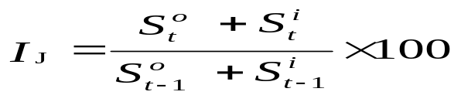 (1)

где I_{J} – индекс физического объема введенных в эксплуатацию жилых зданий (темп) ввода жилых домов;
S_{o} ‒ общая площадь введенных в эксплуатацию жилых зданий, квадратных метров юридическими лицами;
S_{i} ‒ общая площадь введенных в эксплуатацию жилых зданий индивидуальными застройщиками, квадратных метров.
Таким образом, представленный мониторинг за период с 2020 по 2024 годы дает возможность наглядно проследить динамику развития объема жилищного строительства в крупных и малых городах исследуемой территории, что соответственно позволяет более подробно изучить ситуацию и сделать выводы.
В Приложение В приведена информация по статистике жилищного фонда Республики Казахстан. Информация об общей площади жилого фонда (Приложение В), обеспеченности жильем на 1-го проживающего (Приложение В) и вводе в эксплуатацию жилых зданий (Приложение В) по областям Северного Казахстана позволяют сформировать общее видение существующей ситуации, а также проследить динамику развития.
Северо-Казахстанская область состоит из 13 районов, 4 городов районного значения – Булаево, Мамлютка, Тайынша, Сергеевка и 1 города областного значения – г. Петропавловск. Общая численность населения области составляет 554 517 человек или 2,85% от общей численности страны. Плотность населения 5,66 чел./км². Административный центр Северо-Казахстанской области г. Петропавловск имеет на начало 2025 года численность население 221 907 человек, из которых городское население 258 224, сельское 263 947.
Общая площадь жилищного фонда составляет 5 154,6 м², из которых жилая площадь 3 153,7 м². Количество жилых единиц 16 979, из них индивидуальное 14 902, многоквартирное 2 077. Обеспеченность жильем на одного проживающего составляет 23,3 м².
Морфология жилищной архитектуры Петропавловска содержит в себе сегменты исторической архитектуры XIX-XX веков, пласт советского периода и современной многоэтажной и многофункциональной застройки. Как и в любом современном развивающемся городе, в Петропавловске согласно генеральному плану развития, реализуется процесс уплотненной застройки, где доминирует многоэтажное домостроение, расширяются пригородно-периферийные территории [35].

Таблица 1 – Индексы физического объема введенных в эксплуатацию жилых зданий Северо-Казахстанской области (в % к предыдущему году)

Годы | 2020 | 2021 | 2022 | 2023 | 2024
Северо-Казахстанская область | 122,2 | 112,8 | 87,1 | 101,3 | 108,3
г.Петропавловск | 119,4 | 120,1 | 86,2 | 100,8 | 109,1
Айыртауский район | 104,9 | 102,0 | 102,0 | 104,5 | 100,5
Акжарский район | 122,0 | 107,0 | 32,7 | 123,5 | 106,7
район Магжана Жумабаева | 131,3 | 111,0 | 105,3 | 96,1 | 114,5
Есильский район | 143,1 | 77,6 | 108,1 | 110,2 | 102,4
Жамбылский район | 121,7 | 100,4 | 105,8 | 101,7 | 112,8
Кызылжарский район | 119,1 | 98,9 | 108,4 | 103,5 | 101,8
Мамлютский район | 136,2 | 160,1 | 35,5 | 41,1 | 292,7
район Шал акына | 219,4 | 83,4 | 100,1 | 88,4 | 101,3
Аккайынский район | 156,5 | 103,8 | 104,0 | 98,3 | 99,3
Тайыншинский район | 125,2 | 86,5 | 102,0 | 110,4 | 102,7
Тимирязевский район | 139,1 | 119,8 | 26,7 | 115,2 | 103,9
Уалихановский район | 105,8 | 52,8 | 100,7 | 106,7 | 110,5
район им. Габита Мусрепова | 104,2 | 118,2 | 96,2 | 113,3 | 103,1

Согласно указанным данным в таблице 1, в Северо-Казахстанской области наблюдается нестабильная динамика в период 2022-2023 гг., однако заметен умеренный рост в 2024 году. В зависимости от района показатели различаются, чем обуславливается строительная активность.
Костанайская область состоит из 16 районов и 4 областных городов, такие как Костанай, Аркалык, Лисаковск и Рудный. Общая численность населения области 827 142 человек или 4,09% от общей численности страны. Плотность населения 4,2 чел./км². Город Костанай, являющийся административным центром области, имеет на начало 2025 года численность населения 266 319 человек. Общая площадь жилищного фонда составляет 6 721,8 м², из которых жилая площадь 3 956,4 м². Количество жилых единиц 20 689, из них индивидуальное жилище 17 558, многоквартирное 3 131. Обеспеченность жильем на одного проживающего составляет 26,4 м².
Жилой фонд г. Костанай состоит из многоквартирных и индивидуальных жилых объектов, типология которых представлена малоэтажной и среднеэтажной (38,1%), высотной (20%) застройкой. Жилая агломерация развивается по принципу геопространственной интеграции, комбинирования плотности застройки и средствами функционально-пространственных подходов. В соответствие генеральному плану, новое строительство жилыми объектами осуществляется в таких микрорайонах как Юбилейный и Аэропорт, где по прогнозу планируется ввести в эксплуатацию 88 жилых домов с общим количеством 7 666 квартир, а также реализуется жилищное строительство в микрорайонах Кунай – 30 домов средней этажности, в Береке 40 домов общей площадью 313 750 м² и количеством квартир 4 955 единиц [36].

Таблица 2 – Индексы физического объема введенных в эксплуатацию жилых зданий Костанайской области (в % к предыдущему году)

Годы | 2020 | 2021 | 2022 | 2023 | 2024
Костанайская область | 101,9 | 143,7 | 134,8 | 97,6 | 89,3
Аркалык г.а. | 110,9 | 139,8 | 151,6 | 102,3 | 66,5
Лисаковск г.а. | 40,4 | в 2,5 раза | 87,9 | 110,1 | 64,6
Рудный г.а. | 93,8 | 112,5 | 144,4 | 89,8 | 85,9
Алтынсаринский | 114,3 | 125,5 | 120,6 | 105,9 | 100,5
Амангельдинский | 6,2 | в 29,2 раза | 96,4 | 112,0 | 39,2
Аулиекольский | 108,5 | 127,1 | 148,7 | 67,5 | 203,1
Денисовский | 81,0 | 192,3 | 49,2 | в 3,3 раза | 100,0
Джангельдинский | 110,6 | в 2,5 раза | 110,1 | 101,4 | 100,5
Житикаринский | 99,1 | в 2,3 раза | 47,2 | 138,6 | 235,9
Камыстинский | 109,9 | 124,6 | 124,7 | 102,2 | 100,0
Карабалыкский | 64,1 | в 2,4 раза | 117,3 | 110,2 | 103,1
Карасуский | - | в 2,2 раза | 115,5 | 62,9 | 141,5
Костанайский | 95,2 | 150,9 | 132,1 | 98,3 | 97,8
Мендыкаринский | 100,4 | 194,7 | 102,4 | 93,6 | 106,0
Наурзумский | 105,3 | 188,1 | 192,4 | 104,7 | 40,4
Сарыкольский | 104,2 | 142,0 | 100,4 | 92,3 | 108,6
Беимбет Майлина | 117,1 | 124,6 | в 3,1 раза | 103,0 | 115,9
Узункольский | 177,5 | 157,3 | в 3,1 раза | 103,0 | 115,9
Федоровский | 80,8 | 156,4 | 99,3 | в 25 раза | 78,0

В соответствии с таблицей 2, жилищное строительство Костанайской области носит фрагментарный характер, выражается нестабильностью и активным пиком на 2021-2022 гг. с последующим спадом. Устойчивая динамика прослеживается в крупных городах области.
Павлодарская область состоит из 10 районов и 3 городов, таких как Павлодар, Экибастуз и Аксу. Общая численность населения области 756 755 человек или 3,9% от общей численности страны. Плотность населения 6,01 чел./км². Административный центр области г. Павлодар имеет на начало 2025 года численность население 370 405 человек, из которых городское население 534 282, сельское 345 950. Общая площадь жилищного фонда составляет 8 415,9 м², из которых жилая площадь 5 256,7 м². Количество жилых единиц 21 955, из них индивидуальное 15 154, многоквартирное 2 842. Обеспеченность жильем на одного проживающего 23,4 м².
Городская жилая застройка Павлодара развивается путем реновации и реконструкции центральных ветхих кварталов общей площадью около 329,1 тыс. м², исторически сложившиеся в виде усадебной застройки и панельным домостроением, занимающие территорию 433,5 гектар. Согласно утвержденному генеральному плану предусмотрено строительство на свободных территориях общей площадью 1 431,4 м² (1 331 гектар), жилыми объектами общей площадью 2 817,1 м², из которых усадебная застройка – 1 210,4 (42,8%), среднеэтажная (4-5 этажей) застройка – 9 100 м² (0,3%), многоэтажная застройка – 1 608 м² (56,9%) [37].
Жилищное строительство в городе успешно осуществляется за счет государственных и частных инвестиций, реализуются государственные и ипотечные программы, в рамках которых осуществляется строительство арендного и доступного жилья. Жилищный фонд города Павлодар по прогнозу составит: коммерческое жилище – 1 640 м² (58%), доступное жилье по программе «Нұрлы жер» – 763,3 тыс. м² (27%), ипотечное жилье – 424,1 тыс. м² (15%).

Таблица 3 – Индексы физического объема введенных в эксплуатацию жилых зданий Павлодарской области (в % к предыдущему году)

Годы | 2020 | 2021 | 2022 | 2023 | 2024
Павлодарская область | 112,1 | 99,2 | 132,1 | 101,2 | 114,5
Павлодар г.а. | 104,9 | 89,7 | 154,9 | 100,5 | 108,1
Аксу г.а. | 110,9 | 115,7 | 109 | 100,3 | 137
Экибастуз г.а. | 126,2 | 100,9 | 104,7 | 104,4 | 130,4
Актогайский район | 233,6 | 83,8 | 108,4 | 100,2 | 105,1
Баянаульский район | 121,5 | 102,7 | 133,3 | 104,3 | 100,5
Железинский район | 111,5 | 178,9 | 105,8 | 100 | 78,7
Иртышский район | 297 | 106,5 | 100,3 | 100 | 116,6
Тереңкөл район | 110,1 | 113,3 | 106,1 | 100,3 | 109,6
Аққулы район | 100 | 117 | 118,4 | 104,7 | 101,6
Майский район | 111,9 | 169,9 | 106,5 | 100 | 102,3
Павлодарский район | 106,5 | 133,2 | 106,4 | 102,4 | 102,2
Успенский район | 150,6 | 247,6 | 106,1 | 102,3 | 100,5
Щербактинский район | 128,7 | 136 | 104,8 | 100,1 | 101,9

В соответствии с таблицей 3, анализ данных Павлодарской области показывает о цикличности и неравномерности жилищного строительства, с локальными пиками в отдельных районах. В целом по области наблюдается положительная региональная долгосрочная тенденция.
Акмолинская область состоит из 2 городов областного значения – Кокшетау и Степногорск, 8 городов районного значения. Общая численность населения области 787 981 человек или 3,8% от общей численности страны. Плотность населения 5,02 чел./км². Город Кокшетау является административным центром области и имеет на начало 2025 года численность население 197 058 человек. Общая площадь жилищного фонда составляет 4 572,8 м², из которых жилая площадь 2 735,6 м². Количество жилых единиц 14 575, из них индивидуальное жилище 10 671, многоквартирное 2 207. Основная часть жилого фонда содержит усадебную застройку, состоящие из 1-2-х квартирных домов, многоквартирные жилые дома в основном представляют застройку 50-70 годов в виде 4-5 этажной застройки. Обеспеченность жильем на одного проживающего составляет 29,4 м² (таблица 4).
Комплексное развитие города Кокшетау предусматривает развитие жилых районов разнообразной типологией жилой застройки на свободных и реконструируемых территориях, таких как Сары-арка, Кокше, Бейбитшилик, Бостандык, Жайляу, Бирлик, Букпа и т.д. Согласно генеральному плану определены также зоны для развития жилой застройки домами повышенного комфорта, соответствующие современным требованиям и статусу областного центра [38].

Таблица 4 – Индексы физического объема введенных в эксплуатацию жилых зданий Акмолинской области (в % к предыдущему году)

Годы | 2020 | 2021 | 2022 | 2023 | 2024
Акмолинская область | 107,7 | 103,7 | 105,0 | 105,3 | 101,6
г.а.Кокшетау | 118,5 | 102,7 | 117,7 | 102,5 | 94,1
г.а.Косшы | 105,4 | 95,3 | 124,7 | 110,6 | 86,4
г.а.Степногорска | 72,6 | 91,4 | 40,1 | 139,6 | 107,1
Аккольский | 100,9 | 178,0 | 34,5 | 116,9 | 146,4
Аршалынский | 105,0 | 126,8 | 100,4 | 107,4 | 101,5
Астраханский | 110,7 | 112,5 | 109,5 | 102,8 | 138,1
Атбасарский | 80,3 | 88,8 | 84,3 | 55,3 | 953,6
Буландынский | 80,5 | 100,4 | 118,4 | 142,8 | 143,4
Егиндыкольский | 173,4 | 71,6 | 68,2 | 102,4 | 105,4
Биржан сал | 255,7 | 102,9 | 126,4 | 99,9 | 100,3
Ерейментауский | 146,5 | 84,6 | 105,9 | 100,6 | 100,1
Есильский | 103,5 | 269,0 | 43,2 | 52,3 | 331,2
Жаксынский | 255,9 | 53,6 | 43,8 | 100,1 | 160,4
Жаркаинский | 114,2 | 69,4 | 86,4 | 113,9 | 225,8
Зерендинский | 101,5 | 64,9 | 82,3 | 138,2 | 100,8
Коргалжынский | 104,6 | 95,8 | 58,3 | 53,6 | 120,1
Сандыктауский | 102,0 | 154,8 | 101,9 | 19,4 | 149,1
Целиноградский | 105,0 | 338,4 | 207,9 | 111,9 | 82,5
Шортандинский | 99,6 | 100,6 | 97,4 | 109,6 | 100,2
Бурабайский | 94,6 | 168,5 | 80,1 | 118,8 | 141,5

Столица Республики Казахстан, город агломерация Астана граничит с Акмолинской областью и окружена ее тремя районами, но административно не входит в нее. Город состоит из пяти районов. На начало 2025 года имеет численность население 1 544 142 человек. Общая площадь жилищного фонда составляет 36,7 млн. м², из которых жилая площадь 20 522,5 тыс. м². Количество жилых единиц 30 546, из них индивидуальное жилище 24 935, многоквартирное 5 611. Обеспеченность жильем на одного проживающего составляет 32,0 м².
Морфология жилищного фонда Астаны отличается высоким разнообразием, где интегрированы усадебная, индустриальная, многоэтажная, многофункциональная застройка и жилье повышенного класса. Имея исторические корни, город также состоит из исторической части с ветхим жилищным фондом.
В связи со статусом города плотность застройки динамично растет, формируя полифункциональные микрорайоны и компактные жилые образования с замкнутыми дворами, предусматривающие необходимую транспортную, инженерную и социальную инфраструктуры, а пространственно-стилевые аспекты жилых фасадов создают визуальную дифференциацию, способствуя выразительности городского ансамбля.
Согласно генеральному плану развития, площадь селитебной зоны к 2035 году должна увеличиться до 26 тыс. гектара, что в соотношении составит 33% от общей территории города. Для увеличения жилищного фонда предусмотрено осуществление реконструкций территорий, подразумевающее снос аварийного и ветхого жилья, и таким образом, генеральным планом предусмотрены следующие этапы: в 2025 г. – 176,5 га., до 2035 г. – 731,5 га. И до 2050 г. – 350,2 га [39].

Таблица 5 – Индексы физического объема введенных в эксплуатацию жилых зданий г. Астана (в % к предыдущему году)

Годы | 2020 | 2021 | 2022 | 2023 | 2024
г. Астана | 172,6 | 102,1 | 76,6 | 163,3 | 112,7
район Алматы | 241,5 | 64,9 | 133,9 | 153,6 | 128,7
район Есиль | 165,4 | 121,2 | 62,9 | 82,8 | 94,3
район Сарыарка | 170,4 | 82,5 | 106,1 | 84,7 | 156,4
район Байконыр | 84,7 | 23,2 | 168,8 | 111,3 | 40,7
район Нура | – | – | – | – | 104,8

Согласно показателям, приведенным в таблице 5, в Астане наблюдается колебательная динамика, сменяющаяся спадами и ростом, что обуславливается нестабильностью жилищного рынка.
Для формирования обоснованной оценки и рассуждений, исследованием было проанализировано 62 жилых объекта разного класса комфортности, имеющие структурно-параметрические различия, основные из которых представлены:
г. Петропавловск – ЖК «Кызыл Жар», ЖК «Alageum», ЖК «KZ», ЖК «Rivera», ЖК «8 квартал», ЖК «Qazaqstan» (Приложение В).
г. Костанай – ЖК «Park Residence», ЖК «Da Vinci», ЖК «Алпамыс», ЖК «Парк Победы», ЖК «Береке», ЖК «Green Park» (Приложение В).
г. Павлодар – ЖК «Bolashak», ЖК «Европолис», ЖК «Столичный 2», ЖК «Jasybai» (Приложение В).
г. Кокшетау – ЖК «Жаңа дәуір», ЖК «Капитал», ЖК «Sholpan», ЖК «Премьера», ЖК Окжетпес», ЖК «Ривьера» (Приложение В).
г. Астана – ЖК «Британский квартал», ЖК «Da Vinci», ЖК «Меридиан», ЖК «Ботанический», ЖК «Tandau», ЖК «Light house» (Приложение В). Дополнительно проанализированы жилые комплексы «Ален», «Фирдаус», «Istanbul», представленные в Приложение В.
Город Петропавловск:
- возведенный в 2018 году жилой комплекс «Кызыл Жар» относящийся ко II классу, состоит из 12 этажей и 55 квартир, наименьшая площадь которых составляет 45,7 м², а наибольшая 91,5 м². Высота жилого этажа 2,7 м, имеется подземный паркинг, на 1 этаже расположены не жилые помещения, ориентированные на внешний фасад объекта. Жилой комплекс расположен преимущественно в малоэтажной застройке города. Фасад выполнен полностью из желтого кирпича, окна из белого стеклопакета, входные группы решены примитивно. Функциональная структура объекта имеет ограниченный комплект;
- жилой комплекс «8 квартал» построен в 2022 году, относится к III классу. Объект состоит из 9 этажей и 261 квартир, расположенных в 7 секциях. Высота этажа 2,5 м. Отделка фасада решена керамическим кирпичом двух оттенков, имеются витражные окна, закрытый двор. В непосредственной пешеходной доступности располагаются все социально значимые объекты.
Город Костанай:
- жилой комплекс «Park Residence» относится к I классу, был построен в 2006 году. Заявленный класс комфортности объекта подтверждается расположением вблизи набережной зоны, соответствующей архитектурой, планировочными решениями и развитой инфраструктурой;
- возведенный в 2024 год жилой комплекс «Алпамыс» имеет II класс комфортности. Объект имеет 9 этажей, 100 квартир. Квартирография представлена 1,2,3,4 комнатными квартирами, площадью от 44,9 до 130 м². Фасад выполнен из кирпича двух оттенков, окна и витражи изготовлены из коричневого стеклопакета, что поддерживается общей колористикой.
Город Павлодар:
- жилой комплекс «Bolashak» относящийся ко II классу возведен в 2022 г. Высота потолка 2,9 м. Состоит из 10 этажей, 165 квартир, площадью от 50,7 до 142 м². Фасад выполнен из красного кирпича и сплиттерных плиток. На первом этаже расположены коммерческие помещения;
- жилой комплекс «Столичный 2» относится к II классу, был построен в 2023 году. Состоит из 10 этажей, 182 квартир, максимальная площадь которых достигает 132,2 м². Имеется подземный паркинг. Отделка фасада выполнена травертином, керамическим кирпичом и сплиттерными блоками. Заявленный класс комфортности объекта подтверждается расположением вблизи набережной зоны, соответствующей архитектурой, планировочными решениями и развитой инфраструктурой.
Город Кокшетау:
- жилой комплекс «Премьера» построен в 2020 году, относится к IV классу комфортности. Состоит из 9 этажей, 318 квартир 1,2,3 комнатности. Высота потолка 2,7 м. Фасад выполнен из кирпича трех оттенков, витражи из коричневого стеклопакета, поддерживающий общую колористику объекта. Двор закрытый, благоустройство и озеленение не развитое;
- жилой комплекс «Окжетпес» возведен в 2009 году, относится к III классу. Состоит из 6 секций переменной этажности, которые доходят до 12 этажей, высота потолка 2,8 м. Фасад выполнен из желтого кирпича, окна из белого стеклопакета, витражи цветные. Первый уровень отведен под коммерческие помещения. Двор открытый, благоустройство на удовлетворительном уровне.
Город Астана:
- жилой комплекс клубного типа «Da Vinci» был возведен в 2022 году. Относится к I классу комфортности. Состоит из 8 этажей, 70 квартир. Планировки квартир представлены свободными, а их площадь варьируется от 96 до 233 м². Высота потолка 3,6 м. Имеется двухуровневый паркинг на 74 машино-мест. Закрытый двор, дворовое пространство организовано на эксплуатируемой кровле паркинга. Предусмотрена система «умный дом». Заявленный класс комфортности объекта подтверждается расположением в близи благоприятной местности, соответствующей архитектурой, планировочными решениями и развитой инфраструктурой;
- построенный в 2023 году жилой комплекс «Tandau» относится к III классу. Характеризуется 12 этажными секциями, 1,2,3-х комнатными квартирами, площадь которых варьируется от 38 до 86,7 м². Планировочные решение ограничены и однообразны, наблюдается зеркальная их привязка. Фасад выполнен из фиброцементных панелей. Двор закрытый, паркинг отсутствует.
В результате проведенного исследования сформирован общий вывод по жилым объектам исследованных городов, выявлены наиболее повсеместные и системные недостатки, выражающиеся в следующем:
- не соответствие основных определяющих параметров заявленному классу комфортности;
- примитивное фасадное исполнение, не отвечающее требованиям внешней отделки, рекомендованные нормативными регламентами;
- типовые архитектурно-планировочные решения, ограничивающие разнообразие;
- ограниченная вариативность функционально-структурных решений квартир;
- не развитая структура обслуживающих пунктов;
- низкий уровень комплексного благоустройства территории и отсутствие эксклюзивных решений в жилых домах повышенного комфорта;
- ограниченные функциональные зоны дворового пространства;
- не соответствие расположения объекта заявленному классу;
- слаборазвитая инфраструктура.
Наряду с новым жилищным строительством и положительной динамикой ввода в эксплуатацию, учитывая экономическую целесообразность, повсеместно и активно реализуются программы модернизации существующего жилищного фонда, а также реновация аварийного и ветхого жилья, имеющие моральный и физический износ. Как правило эти мероприятия направлены на улучшение жилищных условий граждан, и, в частности относятся к исторически сложившейся индустриальной застройке сформировавшихся частей городов, где преобладает высокий процент морально устаревшего жилья.
В Казахстане, как и в других государствах постсоветского пространства преобладает индустриальная застройка крупнопанельных жилых домов. Панельные дома индустриального периода в нынешних условиях имеют существенные недостатки, которые выражаются типовыми объемно-планировочными решениями, небольшой площадью по современным условиям, конструктивно-техническими ограничениями, которые не позволяют осуществлять какие-либо перепланировочные процессы, низкая высота жилого этажа в 2,55 метра и неудовлетворительный уровень энергоэффективности [40]. Малогабаритность, ограниченные возможности улучшения, внешние характеристики и физический износ в купе понижают уровень ликвидности таких домов. В настоящее время для большинства населения подобное жилище ассоциируется с жильем низшего класса или социального типа.
В соответствие «Об утверждении Программы реновации аварийных и модернизации жилых домов города Астаны» утвержденной Постановлением Правительства Республики Казахстан от 28 декабря 2023 года №1225 разработана и осуществляется в настоящий период Программа реновации жилищного фонда г. Астаны на 2023-2029 годы, утвержденная Акимом г. Астаны от 15.06.2023 года. Программа предусматривает снос 206 жилых единиц, содержащие 4 710 квартир и 37 нежилых помещений. Общая площадь жилища, подлежащая сносу, составляет 152 427,9 м² [41].
В целом, необходимо отметить, что вопросом модернизации и реновации индустриального строительства прошлого столетия, занимаются большинство бывших республик Советского Союза, где его строительство осуществлялось почти в один период. Однако подходы каждой страны в сохранении индустриального жилища кардинально отличаются. Несомненно, что на окончательное решение сохранения или ликвидации такого жилья, влияют множество факторов, одним из которых является надлежащая эксплуатация жилого объекта самими жителями, и поддержка государства в целом.
В странах СНГ подход к модернизации индустриального жилища начинается с оценки его ликвидности, при этом учитывается морально-физический износ, степень аварийности, конструктивное и инженерно-техническое состояние, входящие в техническое обследование жилого объекта. Отечественная модернизация отличается ограниченной номенклатурой мероприятий, которые как правило содержат замену кровли, инженерных систем, благоустройством дворовых зон, ремонтом подъездных групп и фасадов, и обычно обходятся новой покраской. Исходя из этого, очевидно, что перечень рабочих процессов модернизации не затрагивает кардинальные изменения, такие как полная или частичная замена элементов входной группы подъезда, и вопросы, касающиеся планировочных решений квартир и жилых секций. Анализируя мировой опыт развитых стран, очевидно, что технологии и методы модернизации могут быть более обширны, в следствии которых продолжительность эксплуатационного периода может быть увеличена.
Противоположные задачи рассматривают программы модернизации в Федеративной Республики Германия. В ФРГ вопросы о реконструкции панельных домов индустриального периода начали изучать с 1990 года, когда сформировалась программа финансовой поддержки реконструкции жилья. Кроме общепринятых действий по улучшению инженерно-технического оснащения жилого дома, в Германии широко распространены перепланировки квартир; надстройка дополнительного нежилого или жилого этажа; частичный или полный демонтаж жилого этажа или секции; изменение конфигурации жилого дома и прочее. К подобной практике немецкие архитекторы и ряд других специалистов проектно-строительной деятельности подошли с детальным анализом и исследованием, учитывая особенности каждого жилого объекта, мнение жильцов и их потребности.
Учитывая особенности каждой серии жилого дома, зарубежными специалистами было установлено, что максимальная координационная сетка 6х6 метра позволяет повышать функциональность планировочных решений квартир путем перепланировки или объединения двух квартир в одну. Так, компактная четырехкомнатная квартира могла увеличиться и стать просторной трехкомнатной, а две тесные и малогабаритные однокомнатные преобразовывались в полноценную двухкомнатную квартиру, путем их объединения.
Начавшийся в 2015 году второй цикл модернизации и опыт предыдущих этапов открыл новые возможности строительных мероприятий для комплексных проектов реконструкции на территории ФРГ. Одним из показательных примеров служит район Марцан-Хеллерсдорф города Берлин. Здесь имелась индустриальная застройка 1950-1980 годов и при планировании ее модернизации подошли с профессиональным и комплексным подходом. Такие специалисты как архитекторы, дизайнеры и социологи провели ряд исследований, опросив жителей района, выявив их потребности и пожелания, изучив конструктивно-техническое состояние жилых объектов и состояние жилой среды. Заключение было таким, что физически и морально устаревшее жилье по всем показателям ушло под снос, на их местах новое строительство не возводилось, а формировались отсутствующие или дополняющие жилую среды рекреационно-досуговые, спортивные и игровые пространства.
Модернизация жилых домов решалась в разной степени, поскольку главной целью было исключить монотонную однотипную застройку и преобразовать ее в современную и комфортную для всех жителей. Таким образом, в некоторых жилых структурах были снесены целые этажи, переоборудованы первые жилые этажи в нежилые, для создания в них коммерческих зон и развития социальной инфраструктуры. Индивидуально совместно с жильцами решались вопросы оптимизации планировочных решений секций и общих межэтажных пространств, и о возможной перепланировке квартир. Так, в некоторых домах появились наружные лифты, примыкающие к стенам дома, а на крыше надстраивался этаж для расположения в нем кладовых помещений каждой квартиры. В благоустройстве также отмечалось новшество, основным отличием которого стало формирование дополнительных зон для всех возрастных групп жильцов. Создавался искусственный ландшафт, небольшие холмы, появилось разнообразие в озеленении и элементах благоустройства.
В целом, мировой опыт проектирования, строительства и модернизации жилища демонстрирует разнообразие в индивидуальных и типовых приемах трансформации существующего жилищного фонда, которые могут быть разнообразны, в результате которых получаются не типичные и разноструктурные решения, не теряющие свою актуальность и адаптирующиеся к условиям изменяющихся парадигм общества и времени. При этом обязательным условием мероприятия должны осуществляться комплексно, с привлечением высококвалифицированных специалистов, учитывать мнение общества, создавать пространства для всех категорий граждан и применять передовые технологии и методы.
В современном глобальном мире жилищный вопрос затрагивает многообразный спектр жилища, классифицирующийся по форме собственности, сезонности, территориально-пространственной локализации, уровню урбанизации окружающей территории, степени комфортности и т.д. В этой связи существуют основания полагать, что действующая отечественная нормативная система классификации жилья нуждается в расширении структурной типологии жилищного фонда, для стимулирования существующего потенциала проектных организаций, в пересмотре, формировании и развитии новых, инновационных подходов в жилищном проектировании, а также в расширении выбора доступности жилья гражданам.
В условиях современности арендное жилье имеет высокий спрос в обществе с разным доходом и соответственно заслуживает отдельного его изучения и классифицирования. Во многих экономически развитых странах арендный жилищный фонд является неотъемлемой и отличительной атрибутикой общего жилфонда государства, поскольку влияет на экономический рост и решает вопрос обеспеченности жильем [42].
Во многих городах Казахстана, в частности в крупных агломерациях, динамично развивается арендный жилфонд, который имеет спрос среди категорий граждан не имеющее собственное жилище и временные ограничения его приобретения. К целевой аудитории относятся студенты, трудовые мигранты, молодые семьи и социально уязвимые слои населения, которым государство выделяет социальное арендное жилище [43].
По своим структурно-параметрическим характеристикам арендное жилище ничем не отличается от не сдаваемого в аренду, однако в функционально-планировочном аспекте и в ведении домохозяйства есть свои небольшие различия [44].
Квартирография арендного жилища может быть разной, однако чаще всего это 1 и 2-х комнатные квартиры, имеющие обычно совмещенные функциональные зоны. В ведении домохозяйства в арендном жилье также может иметь отличия, поскольку портрет потребителя, т.е. арендатора обширен. Современной практикой является совместное проживание в арендном жилище небольшого сообщества, состоящего из лиц, имеющие разные социальные статусы, интересы и возраст. Такая форма проживания называется коливингом (от англ. coliving) – совместное проживание, как современная интерпретация жизни и ведения быта в коммунальном жилье [45]. С финансово-экономической позиции, преимуществами такой формы проживания является экономия расходов и соответственно низкая стоимость аренды на каждого члена сообщества, с функциональной стороны это обеспеченность каждого проживающего индивидуальной спальней, а также наличие общих зон для труда, отдыха, приготовления и приема пищи и т.д.
Распространенная практика западных стран объединения общей комнаты с кухней, для устройства отдельной спальни и визуального увеличения площади в однокомнатных квартирах, привели к тенденции повсеместно развития данного приема в Казахстане и закреплению такого общественного термина как «евро двух/трехкомнатная квартира», и по нормативно-техническим характеристикам являющиеся полноценными одно/двух/трехкомнатными. Терминологический аппарат отечественных нормативных документов не предусматривает такое понятие, а закрепление его в обществе еще раз подтверждает потребность в увеличении жилой площади, расширении и усложнении функциональной структуры жилья.
Комплектация арендного жилища в первую очередь исходит от предпочтений собственника недвижимости, его финансовых и перспективных интересов.
Под арендным жильем подразумеваются не только квартиры, но и индивидуальные дома, сезонное жилище, переоборудованное в стационарное и т.д. Преобладающая часть таких арендных жилищ как правило приходится на периферийные городские зоны, где преобладает усадебная застройка, что соответственно снижает ее стоимость. В планировочном плане это могут быть общежития с небольшими комнатами и общими санитарными узлами; комнаты с наличием собственной кухни и душевой; комнаты без элементарных удобств. Наличие должной инфраструктуры не всегда присутствует, что сказывается на качестве жизнедеятельности арендаторов и жителей жилых массивов в целом.
Решая в настоящее время проблему обеспеченности городского населения жильем исключительно количественным показателем, допускаются упущения в его планировочно-структурном качестве, морфоструктурном исполнении и разнообразии.
Современные тенденции застройки жилых городских территорий направлены на строительство высокоэтажных жилых домов и комплексов, создающие высокоплотную застройку, которая исполнена по единому принципу в своей планировочной и морфологической структурах [46]. В следствии этого комплексно и неблагоприятно воздействует на жизнедеятельность населения, формирует однообразную композиционную среду. Композиционное и объемно-пространственное разнообразие в силуэте города, создает более комфортные и соразмерные масштабы пространства [47].
Представленная в Приложение В, схема формирования многофункциональных жилых комплексов, содержит этапы структурного развития и новые принципы градостроительной организации современных жилых объектов.
В Приложение В представлена систематизированная эволюция жилища на территории Северного Казахстана, демонстрирующая основные виды жилища и их разновидность.
Проведенный анализ развития жилища конца ХХ и начала ХХI столетия позволил установить следующее:
- функциональное содержание жилища постоянно меняется и усложняется его комплект, что обуславливается развитием общества, технологий и меняющимися взглядами потребителей;
- современное жилье повышает уровень комфорта путем внедрения дополнительных компонентов в функционально-планировочные и пространственно-организующие решения;
- отечественная проектно-строительная индустрия ограничивается типовыми проектами, меняя лишь фасадное решение, что в результате привело к статичной и жесткой вариативности планировочных решений жилых ячеек и классификации жилья в целом.

Выводы по разделу 1
- На основании проведенного исследования выявлено, что в формировании жилища выделяются три основные эволюционно-исторических этапа:
- 1 этап – формирование коллективного жилища, характеризующееся общим проживанием, слаборазвитой функциональной структурой и ограниченной типологией;
- 2 этап – формирование индустриального жилища, характеризующееся индивидуальным поквартирным заселением, повышением качеств жилищных условий, развитой функциональной структурой;
- 3 этап – формирование многофункционального жилища, обуславливающееся развитой типологией и функционально-планировочной организацией.
- В процессе ретроспективного анализа формирования жилища установлено:
- на эволюционный путь жилища, его дальнейшее развитие и совершенствование непрерывно и в разной степени оказывали воздействия социальные, политические, экономические и культурные условия, которые предопределяли уровень комфорта и степень конструктивного, архитектурно-эстетического и градостроительного прогресса;
- структурный переход жилища от круглой к геометрически правильной прямоугольной форме на территории Казахстана продиктован строительно-технологическими особенностями и сознательным переустройством общества, в принципе такой феномен был повсеместно распространен и в других странах;
- трансформационные процессы функционально-планировочных и градостроительных решений жилища базируются на осмысленной временем дифференциации помещений и продуманной системой пространственно-территориального планирования.
- Определены исторически сформировавшиеся традиционные и технологические методы формирования жилья, обусловленные прототипологическими и структурно-функциональными приемами организации жилища и жилой среды, которые свидетельствуют о глубоких изменениях сознания и развитой парадигме общества. Сложившаяся со временем преемственность имеет логически структурированную связь и осуществляется в проектно-строительной деятельности по настоящий период.
- Установлено:
- в основу структурного перехода жилища к геометрически правильной форме и развития его новых форм на территории Северного Казахстана, а также становление отечественного градостроительства были заложены политические события и проводимые реформы;
- индустриальный период наиболее значимо повлиял на процесс увеличения отечественного жилфонда и обеспечения населения жильем;
- сформированная на тот период типология жилища была ограничена в архитектурно-художественном исполнении и обуславливалась исключительно утилитарными функциями.
- Современное состояние жилища в городах Северного Казахстана свидетельствует об идентичности и ограниченной вариативности проектных решений.

2 ФАКТОРЫ, ВЛИЯЮЩИЕ НА ФОРМИРОВАНИЕ СОВРЕМЕННОГО ЖИЛИЩА В РЕГИОНАЛЬНЫХ УСЛОВИЯХ

Жилище представляет собой сложную систему природной и искусственно созданной среды, служащей для воспроизводства физиологической и социально-культурной сущности человека, а также формирования оптимальных условий потребления материальных и духовных благ.
Становление современного жилища является сложным и многогранным процессом, который формирует естественно-природную и антропогенно-искусственную среду обитания человека и реагирует на внешние системные факторы. На эти действия в различной мере оказывает влияние комплекс региональных условий, определяющий климатические, экологические, архитектурно-градостроительные требования, содержащие разноаспектные критерии, которые относятся к внутренней функционально-планировочной и внешней пространственно-организационной структуре жилища.
Учет корректных природно-климатических условий способствует повышению качества жилой архитектуры, формированию уникальной региональной выразительной объемно-планировочной и пространственной формы. Взаимосвязь архитектурной формы и природно-климатических условий неизменна, в то время как функционально-конструктивные решения со временем могут подвергаться изменениям.

2.1 Природно-климатические и экологические факторы, влияющие на формирование жилища
Природно-климатические факторы. Природно-климатические условия географического пространства являются важнейшими факторами, определяющие региональную среду и функционально-пространственную организацию жилища, а также по основным своим климатическим элементам и параметрам составляют характеристику определенной территории [48].
Основным образом природно-климатические условия оказывают влияние на формирование региональной объемно-пространственной структуры жилья, расположения, его ограждающих конструкций и выбора материала, предопределяет наличие и объем открытых или закрытых пространств [49]. Совокупность характеристик и свойств природно-климатических условий наиболее характерно атрибутируют региональную архитектуру и ее идентичность, местные особенности проектирования и строительства, используя потенциал окружающей среды [50].
В целом, для более точных исследований в вопросах влияния климата на жилую архитектуру, необходимо подробно проанализировать климатическую типологию жилища, являющаяся направлением в изучении их взаимосвязи [51]. Проблема взаимосвязи климата и жилья давно беспокоила архитекторов и ряд других специалистов, занимающихся вопросами жилищного проектирования и строительства. Такими исследованиями занимались специалисты НИИ жилища Академии архитектуры СССР, а также ЦНИИЭП жилища. В 1940-1950 годы Н.П. Былинкина заложила основы архитектурно-строительной климатологии и районирования, а позже, в 1950 году В.Е. Кореньковой были разработаны основы типизации и нормирования жилья в разных климатических районах СССР, предложены расчеты оценки микроклимата помещений. Позже, совместно с Б.Я. Улиничем и специалистами проектных институтов разных республик, были введены требования по ориентации, инсоляции, аэрации и высоты помещений жилища, отразившиеся в СНиП [52].
Качество жилья определяется функциональными, конструктивными, архитектурно-эстетическими и санитарно-гигиеническими параметрами, которые организуют эффективность комфорта проживания как в самом жилище, так и в жилой среде.
Анализ природно-климатических условий основывается на методе «от общего к частному», от показателей фоновых закономерностей климата района к конкретным локальным данным участка строительства. Таким образом, на локальном уровне формируются экосоциальные модули, которые являются комплексом климатообразующих факторов, непосредственно оказывающие влияние на благоприятную жизнедеятельность населения [53].
Климатические вопросы в архитектурно-градостроительном аспекте могут быть определены по четырем уровням: макро, мезо, мето и микро уровни, которые в разной степени раскрывают проявление климатических характеристик в каждом из упомянутых уровней.
Макроуровень – обобщает районы и регионы на значительной площади со схожими показателями климатических характеристик, в данном случае это регион Северного Казахстана. Согласно СП РК 2.04-01-2017 «Строительная климатология», территория Северного Казахстана относится к 1В климатическому району и имеет резко континентальный климат, а Павлодарская область располагаясь восточнее, относится к подрайону A, III района.
Климатический район 1В характеризуется со среднемесячной температурой января ниже минус 14С°, коротким световым годом, большой продолжительностью отопительного периода, низкими средними температурами воздуха наиболее холодных пятидневок и суток, обуславливающими максимальную теплозащиту зданий и необходимость защиты зданий и сооружений от продувания сильными ветрами и повышенной влажности [54].
Исследуемый регион характеризуется жаркими летними и суровыми зимними периодами, сопровождающимися динамичными ветрами в течении года, а также степными, лесостепными, полупустынными и пустынными ландшафтами. Таким образом, каждая область Северного Казахстана имеет идентичные природно-климатические характеристики, однако отмечаются и небольшие отличия, требующие уточнения [55].
Северо-Казахстанская область занимает площадь 97 993 км², что составляет 3,6% от общей площади республики. В области засушливое с преобладающими ясными днями короткое лето, и продолжительная холодная зима. Средняя температура зимой достигает отметки -18С°, летом +19С°. В регионе 125 дней со среднесуточными температурами выше 0С°. Природа характеризуется степными и лесостепными зонами, рельеф преимущественно равнинный. Все реки области относятся к бассейну реки Обь.
Костанайская область имеет площадь 196 001 км², что составляет 7,2% от общей площади республики. Характеризуется равнинным рельефом, и относится к степной, лесостепной и полупустынной зонам. Гидрография области состоит из крупной реки Тобол и более 5 тысяч озер. Средняя температура зимой достигает отметки -19С°, летом +21С°. В среднем продолжительность теплого периода с температурой воздуха выше 0С° составляет 200-205 дней.
Павлодарская область имеет площадь 124 926 км², что составляет 4,6% от общей площади республики. Характеристиками климата являются засушливость, а также высокая разница температуры воздуха не только в межсезонном, но и в среднесуточном проявлении. Разница между дневной и ночной температурами может достигать 15С°, и обуславливается это отсутствием защищенности с севера и юга, в следствии чего свободно осуществляется воздухообмен, что и способствует резкому изменению показателя температуры. Средняя температура зимой достигает отметки -19С°, летом +22С°. В среднем продолжительность теплого периода с температурой воздуха выше 0С° составляет 203-207 дней. Гидрография области состоит из более 1200 озер и 140 рек, самой крупной из которых является судоходная река Иртыш.
Акмолинская область имеет площадь 146 219 км², что составляет 5,4% от общей площади республики. Климат области характеризуется высокой изменчивостью температуры воздуха в суточном и годовом показателях. Преобладают степные и полупустынные зоны, рельеф преимущественно равнинный. Гидрографические показатели ограничены мелкими реками, питающиеся в основном талыми водами. Самой крупной рекой является Есиль. Средняя температура зимой достигает отметки -18С°, летом +21,5С°. В среднем продолжительность теплого периода с температурой воздуха выше 0С° составляет 200 дней.
Мезоуровень – рассматривает города и агломерации, объединяющиеся едиными климатическими характеристиками, но отличающиеся ландшафтными, географическими и гидрографическими показателями. Установлено, что вне зависимо какой показатель среднегодовой и среднесуточной температуры, в городах он всегда будет выше, чем в сельских местностях. Данный фактор оказывает влияние на номенклатуру строительных материалов.
Площадь столицы города агломерации Астаны составляет 797 330 км². Среднегодовая температура +1,8С°, а количество осадков составляет 312 мм. Наиболее теплый период содержит в среднем 80% годовой суммы осадков. Среднегодовая толщина снежного покрова равна 25 см. Среднегодовая относительная влажность воздуха составляет 69%, а в течение года она колеблется в пределах от 82% зимой до 43% летом.
Ветровой режим характеризируется преобладанием в течение года юго-западного направления. Наибольшие скорости приходятся на зимний период и совпадают с направлением ветров юго-западного направления. В январе средняя скорость ветра составляет 5,6 м/с, в июле - 4,5 м/с. Число дней с сильным (> 15 м/с) с ветром равно в среднем 40, максимально - 87 за год. Число дней с метелью колеблется в среднем от 5-9 дней в месяц. В наиболее ветреные и многоснежные зимы их число возрастает до 18-25 дней. Глубина промерзания грунтов для суглинков и глин равна 2,1 м.
Метауровень – анализирует детальные отличия различных локальных зон единого населенного пункта. Поскольку городская среда неоднородна во всех ее аспектах, в данном уровне учитываются природно-ландшафтные и почво-растительные особенности, рельеф, тип и плотность застройки, которые оказывают влияние на внутренние климатические изменения определенных городских территорий. Микроклиматическое формирование локальных зон формируется от характера застройки, который предопределяет инсоляцию, аэрацию, движение воздушных масс, перегрев зданий и внутренних дворовых пространств, а также от типа покрытия открытых участков, которые в разной степени нагреваются и отражают солнечную радиацию на окружающую среду [56].
Длительное повышение средней температуры климатической системы Земли, то есть глобальное потепление, приводит к биоклиматическому дискомфорту, который отображается в виде повышения тепловых нагрузок и контрастности ветров [57].
Городская застройка, в виду своей неоднородности способна создавать благоприятные условия и менять внутреннее климатическое состояние. Однако высокоплотная многоэтажная городская застройка в силу своих объемно-пространственных характеристик оказывает влияние на местный климат, преобразовывает аэродинамику и меняет тепло-ветровой ритм. Также известно, что под влиянием солнечной радиации на фасадах жилых объектов организовываются вертикальные потоки, обусловленные конвекцией, которые в результате оказывают воздействие на аэродинамику города в целом. В результате из-за поглощения и последующего излучения радиации, в ходе испарения и теплообмена, происходящих на различных поверхностях жилой среды, в пределах одного локального климатического типа возникают разнообразные микроклиматы [58]. Таким образом, в результате концентрации населения в городах, возрастанием высокоэтажной и высокоплотной застройки температура воздуха в наиболее плотных зонах города является более повышенной, что отражается на самочувствии и жизнедеятельности людей в общем.
Микроуровень – внутреннее микроклиматическое состояние помещений и комнат архитектурных объектов разного функционального назначения. На микроклимат жилья главным образом оказывают внутренние функционально-бытовые воздействия, такие как приготовление пищи, электропотребление и процесс эксплуатации электротехники, стирка и сушка белья и т.д. Также неотъемлемой частью являются главные климатопреобразующие характеристики жилой ячейки – планировочные решения, тип ограждающих конструкций, компоненты инженерного оборудования, отопления и вентиляции. Человек как главный объект климатических колебаний, перемещаясь из одного уровня в следующий, переносит незначительные микроизменения.
Основными задачами жилищного проектирования и строительства является формирование комфортного жилья, пригодное для проживания и осуществления основных биологических и социальных функций жизнедеятельности людей [59]. В нормативных документах СН РК 3.02-01-2023 «Здания жилые многоквартирные» и СН РК 3.02-09-2023 «Многофункциональные здания и комплексы» приведены оптимальные мероприятия и рекомендации по достижению комфортной, безопасной и благоприятной жилой обстановки в жилище.
В совокупности значения таких климатообразующих элементов, как температура, влажность и движение воздуха, ветер, солнечная радиация и осадки, комплексно воздействуют на формирование благоприятной биоклиматической архитектуры жилища и взаимосвязаны между собой функционально [60]. Перечисленные климатообразующие элементы оказывают влияние на архитектурную форму жилого объекта, его планировочную и пространственно-организационную структуру.
Экологические факторы. С середины 60-х годов ХХ столетия, экологические проблемы оказались наиболее ощутимыми для многих индустриально развитых стран и на современном этапе особо воспринимается нарастающее неудовлетворение от экологической обстановки, складывающейся с каждым годом все серьезно. Загрязнение окружающей среды, дефицит питьевой пресной воды, полезных ископаемых и основных традиционных ресурсов, а также техногенные катастрофы, обостряют проблему дальнейшего взаимодействия человечества с природой.
Современная строительная индустрия как одна из лидирующих отраслей производства, решающим образом оказывает влияние на окружающую среду, здоровье населения и его продуктивность в целом. Передовые научно-технические и инновационные процессы находятся в постоянном поиске и разработке наилучшего алгоритма, который минимизировал или решил бы комплексно сложившиеся экологические проблемы [61].
Основными элементами экологической структуры города является представления об охране природных и историко-архитектурных ресурсов, обеспечении безопасности человека, установлении гармоничных отношений между природой, архитектурой и обществом, создании благоприятных условий для воспроизводства всех компонентов среды [62].
В связи с этим особое внимание уделяется формированию экологичности жилища, однако в настоящее время такое понятие в отечественной проектно-строительной отрасли не закрепилось, поскольку имеет недостаточную конкретику и определенность, и требует особого внимания и исследования. Наряду с этим общемировая практика доказывает актуальность развития новой биоклиматической архитектуры, как разновидность экологически устойчивых объектов [63].
Жилище является многообразной экологической системой, в которой происходят процессы взаимовлияния человека и микроклимата. Степень интенсивности влияния экологии на человека существенно отличается от других факторов биосферы. Экологический аспект имеет внешнее и внутреннее влияние на жилище, и на формирование комфортного микроклимата необходимо учитывать многие факторы, такие как количество проживающих, санитарно-гигиенические нормы, рассматривающие температуру, аэрацию, инсоляцию и т.д. [64].
Поскольку экологичность жилища понятие обширное и распространяется на все его структурные аспекты, экологические принципы можно подразделить на локальные и комплексные:
- локальные принципы нацелены на формирование благоприятной и комфортной микросреды в жилище, учитывающие местные природно-климатические особенности. Применение экологичных строительных материалов или материалы, содержащие минимальное количество вредных веществ, обеспечивающие безопасность для людей и окружающей среды в целом и т.д.;
- комплексные принципы сосредоточены на всестороннем подходе, который предусматривает сохранность застраиваемых территорий, обеспечение целостности природного ландшафта, восстановление поврежденных зон в процессе возведения жилья, формирование зеленых зон, предотвращение загрязнений и несанкционированных зон отходов и т.д.
Таким образом, экологичность жилища в современной проектно-строительной практике не должна ограничиваться исключительно озеленением и применением экологических материалов, поскольку является по сути комплексной системой, охватывающая все аспекты экологического формирования жилья. Экологические аспекты формирования современного жилища должны учитывать в настоящее время внедрение гибких технологий индустриального строительства, новых технических средств и методов проектирования [65].
В настоящее время в мировой практике особое внимание в проектах уделяется воздействию будущего объекта на окружающую среду и его прогнозируемое влияние в дальнейшем. Таким образом, в проектных решениях наряду со стандартными экологическими нормативными требованиями закладываются стандарты экологической и энергетической сертификации зданий. Эти стандарты направлены на оценку функциональных параметров и определение уровня его экологической и энергетической эффективности. Наличие большого количества стандартов экологической сертификации во всем мире объединены только одной целью – минимизировать влияние объектов на окружающую среду, путем повышения зеленого строительства [66].
В Республике Казахстан деятельность по оценке экологичности жилых и общественных зданий, их экологическую сертификацию, аккредитация специалистов по зеленому строительству осуществляет отечественное ОЮЛ «KazGBC». В разработке их систем стандартов привлекались профессионалы отечественной строительной индустрии, специалисты по зеленому строительству международного уровня, содействовали Всемирный совет по зеленому строительству WorldGBC и Проект развития ООН в Казахстане.
В стандарте «ӨМІР – многоквартирные жилые здания» (версия 04-2025) ОЮЛ «KazGBC» изложены основные положения, требования и индикаторы оценки экологичности жилых объектов. На основании обязательных требований, их соответствия и выполнения присуждаются баллы, по которым определяется уровень сертификации [67]. Стандартом предусмотрены четыре уровня и соответствующие им баллы:
- бронзовый уровень 40-49;
- серебряный уровень 50-59;
- золотой уровень 60-79;
- платиновый уровень 80-100.
В настоящий период ряд общественных и жилых объектов г. Астана прошли экологическую сертификацию и получили определенный уровень, что свидетельствует об их вовлеченности и заинтересованности в развитии экологичности строительных объектов.
Прохождение сертификации по экологичности жилья в настоящее время в Казахстане является добровольным. Строительные компании, девелоперы, и все специалисты, задействованные в проектно-строительном процессе, имеют право выбора учитывать условия и принципы формирования зеленых объектов и повышения его экологического качества, или нет. Однако в ближайшей перспективе высока вероятность того, что данная сертификация станет обязательной, утвердится на законодательном уровне и экологическое качество всех новых жилых объектов улучшится, что соответственно скажется положительно на здоровье населения и окружающей среде в целом.
В макроуровне, т.е. в пространственно-территориальном масштабе экологические принципы основываются в организации локальных зеленых городских зон, рекреационных и парковых территорий. Таким образом вокруг Астаны с 1997 года формировались масштабные мероприятия по лесонасаждению «зеленого пояса» вдоль периметра города. Лесополоса занимает около 78 тыс. гектаров и включает 26 видов древесно-кустарников насаждений, пригодных для местного климата и служащие защитой города от динамичных ветров.
Динамика городского озеленения имеет положительные показатели, которые увеличились с 12 853 тыс.м² до 17 347 тыс.м², однако показатель на душу населения вырос всего на 1 м², с 15 до 16.
Экологические принципы могут также достигаться на микроуровнях, т.е. в дворовых и внешних зонах жилых структур. Они в свою очередь способны осуществляться за счет увеличение устоявшихся 20% озеленения, повышения показателей разнообразного озеленения, применения экологических материалов для благоустройства и оборудования детских игровых зон, предотвращение распространения пыли с открытых грунтовых участков, расположения в дали от неблагоприятных природно-ландшафтных зон, воздействующие негативно на здоровье населения, от источников радиаций и устройств, излучающие сильные электромагнитные волны и т.д.
Безусловно, что ограниченная номенклатура древесно-кустарниковых пород в контрастных природно-климатических условиях исследуемого региона не позволяет формировать интересные и разнообразные решения в озеленении и ограничивается многолетними примитивными и шаблонными решениями. Однако, устоявшаяся методика повсеместной высадки хвойных видов насаждений и однолетних растений вызывает у населения утомительный отклик, и требует кардинального пересмотра как в городском масштабе, так и в локальном.
Поскольку к вопросу озеленения территорий жилых объектов строительные компании и местные исполнительные органы подходят посредственно, вариативность чаще всего примитивна и ограничена. Следует также учитывать и технологию посадки, которая не всегда правильная, что в результате сказывается на адаптации саженцев. В купе все это требует законодательного и нормативного контроля в вопросе качественного и разнообразного исполнения.
Современные научно-технические возможности позволяют применять более обширную номенклатуру древесно-кустарниковых пород, которые должны положительно повлиять на благоустройство и экологию не только территорий жилых структур, но и всего города в целом.
Энергоэффективность жилища. Жилищно-коммунальный сектор является объемной отраслью экономики страны, от показателей которой зависят условия комфорта жизни населения. В условиях экономических и рыночных реформ, модернизаций, механизмы жилищно-коммунального сектора постоянно работают, даже в период кризисных ситуаций. Энергопотребление жилищно-коммунального сектора во все времена всегда было высоким, поскольку отсутствует комплексная система контроля [68].
Повышение тарифов коммунальных услуг, качество предоставляемого сервиса и слабый уровень модернизации по-прежнему являются актуальными проблемами для большинства населения Казахстана, особенно это ощутимо в городах. Существующие мероприятия по снижению энергозатрат жилищно-коммунального сектора едва ощутимы в общей ситуации города и страны в целом.
Жилищный сектор считается вторым по объему энергопотребления, после промышленной отрасли, что соответственно повышает потребность на уровне государства, в развитии энергоэффективного проектирования и строительства, а также энергетической модернизации существующего жилфонда [69].
Существуют несколько способов экономии энергии при проектировании жилых зданий:
- учет положительных факторов энергии окружающей среды, когда имеется возможность ее накопления и применения;
- учет отрицательных факторов энергии окружающей среды, когда следует ограничить и защитить население от ее воздействия;
- способ сохранения энергии, снижение ее потребления в окружающую среду.
В общемировой практике наряду с экологической сертификацией существует также и энергетическая, которая направлена на эффективное потребление энергоресурсов, энергоемкость жилищно-коммунального сектора и жилого объекта, в частности. Основными целями энергетической сертификации являются снижение энергопотребления на душу населения, уменьшение энергозатратных площадей, соблюдение нормативных положений энергетического потребления.
Cогласно Приказа Министра по инвестициям и развитию Республики Казахстан от 31 марта 2015 года №387 «Об утверждении Правил формирования и ведения Государственного энергетического реестра» сформирован АИС государственный энергетический реестр. В настоящее время АИС ГЭР содержит информацию по субъектам, прошедшие регистрацию в госреестре, их энергопотребление, ежегодные мероприятия по снижению энергоресурсов, результаты энергоаудита и т.д.
В этой связи особо актуальным считается вопрос энергетической сертификации и энергоэффективной маркировки всех строительных объектов. Таким образом, в настоящее время существуют следующие классы энергоэффективности: А, B, C, D, E, F и G, где А обозначается зеленым цветом и считается наиболее эффективным, а G красным цветом и соответственно менее эффективным. Установленная таким образом общемировая классификация, определяет каждый класс в отдельности исходя из следующего:
- при выполнении проектно-сметной документации (ПСД) нового или реконструируемого строительного объекта, потребление энергоресурсов которого равнозначны 500 и более тоннам условного топлива в течение одного календарного года;
- при выполнении ПСД нового или реконструируемого строительного объекта, потребление энергоресурсов которого равнозначны менее 500 тоннам условного топлива в течение одного календарного года по инициативе заказчика ПСД;
- определение и присуждение класса энергоэффективности существующего строительного объекта производится по результатам энергоаудита.
Принятый Закон Республики Казахстан от 13 января 2012 года №541-IV «Об энергосбережении и повышении энергоэффективности» является основным документом, регулирующий и обеспечивающий энергоэффективность зданий [70].
Энергоэффективные решения как альтернативный способ снижения энергопотребления и развития нового «зеленого» строительства, ростa интенсификации экологических и экономических показателей проекта, а также масштабная трансформация отечественной строительной индустрии на пути к устойчивому развитию [71].
Исходя из вышеперечисленного, необходимо отметить, что все меры направлены на улучшение экологичности, снижение потребления ресурсов, их рациональное использование и применение альтернативных ее источников. Данные мероприятия соответствуют концепции Республики Казахстана по переходу к зеленой экономике и устойчивому использования ресурсов, которая была утверждена Указом Президента Республики Казахстан от 30 мая 2013 года №577. В рамках концепции также предусмотрена стратегия низкоуглеродного развития г. Астаны до 2030 года, поскольку в городе наблюдается высокий уровень загрязнения атмосферы по ИЗА₅ и высокий показатель загрязнения по СИ и НП. Основными источниками загрязнения являются функционирующие ТЭЦ-1 и ТЭЦ-2, на долю которых приходится около 60% выбросов. Однако в ежегодный мониторинг загрязнения не входят выбросы автотранспорта и усадебной застройки, которая имеет низкий показатель газификации, также не учитываются мелкие предприятия производственно-промышленного направления, которые при этом являются такими же источниками загрязнения. Соответственно, необходимо производить всесторонний мониторинг с учетом всех стационарных источников загрязнения, с разработкой методического и нормативного инструментария (таблица 6).

Таблица 6 – Выбросы в атмосферу загрязняющих веществ, исходящих от стационарных источников, тыс. тонн

Регион | 2020 год | 2021 год | 2022 год | 2023 год | 2024 год
Северо-Казахстанская область | 76,0 | 61,2 | 52,7 | 59,0 | 59,5
Костанайская область | 123,4 | 137,9 | 121,4 | 118,3 | 111,6
Павлодарская область | 723,0 | 736,1 | 724,2 | 694,2 | 687,8
Акмолинская область | 77,2 | 77,3 | 69,5 | 69,8 | 68,4
г. Астана | 62,4 | 62,2 | 57,7 | 46,4 | 49,1
Итого по Северному Казахстану: | 1 062 | 1 074,7 | 1 025,5 | 987,7 | 976,4

Природно-климатические и экологические условия Северного Казахстана позволили установить следующее:
- геопространственное расположение исследуемой зоны характеризуется жесткими колебаниями температуры, что обуславливает причины формирования и развития региональной жилой архитектуры;
- климатические особенности главнейшим образом оказывают влияние на формообразование, функционально-планировочную структуру и пространственную организацию жилища.
Анализ локальных природно-климатических условий и региональных особенностей исследуемой территории, позволяют осуществить максимально благоприятные условия при эксплуатации городского жилища и для достижения комфортного уровня в макро и микроклиматических уровнях.
Исходя из вышеизложенного и в соответствии с (Приложением В), в современной модели формирования комфортного городского жилища, для достижения благоприятного микроклиматического уровня необходимо предусмотреть следующие природно-климатические и экологические аспекты:
- дополнить отечественную нормативную базу правилами по повышению требований к экологичности жилья, а также внедрить поэтапную экологическую сертификацию всех жилых объектов;
- поэтапное внедрение компонентов зеленого строительства;
- повышение действующих нормативных требований, указанные в регламентирующих документах;
- обязательное интегрирование в жилищное проектирование и строительство альтернативных источников энергии.
В пространственной организации задачи по улучшению климатических и экологических условий могут достигаться следующими путями:
- повторное использование дождевой воды для хозяйственных нужд объектов и комплексов. Организация местной ливневой канализации с фильтрацией дождевой воды для полива газона, который является альтернативным, экологичным и эстетичным источником сокращения перегрева поверхностей;
- располагать участки газона ниже пешеходно-транспортных путей, не допускать участки с открытом грунтом, поскольку он является основным источником загрязнения и пыли в городах.

2.2 Социальные и экономические факторы, влияющие на формирование жилища
Вопросы имеющие отношения к жилищной проблеме неразрывно связаны с социальным фактором, так как имеют социально-функциональную основу, что характерно для большинства стран [72].
На современном этапе, во времена экономического и социального развития, во всем мире жилищный вопрос всё ещё является острой проблемой и занимает наиболее важную позицию в обществе. На протяжении многих лет главной задачей любого государства является обеспечение жильем и улучшение жилищных условий своих граждан. Особую актуальность данный вопрос имеет сейчас, когда социально-экономические взаимодействия корректируют проектно-строительную деятельность, а условия рыночной экономики предъявляют новые правила к возведению и эксплуатации жилья.
Социальные и экономические аспекты вынуждены адаптироваться под современные условия, тем самым оказывая достаточное влияние на процесс развития жилищной сферы и являясь ее основой формирования, регулярного развития и поиска новых решений в вопросах объема строительства, эксплуатации и обеспечения жильем [73].
Социальное содержание жилищной проблемы охватывает вопросы разного масштаба и уровня, объединяя актуальные цели и задачи как на местных исполнительных органах управления, так и на стратегически государственном уровне [74]. Социальный фактор рассматривается как комплекс таких аспектов, как политические, экономические, демографические и культурные, каждый из которых взаимосвязан между собой и в разной степени влияет на уровень формирования и развития жилья.
Социально-политический аспект содержит государственную доктрину развития жилищного фонда, его объемы, распределение доли жилья по пространственно-территориальному уровню, и формирует нормативные стандарты к проектированию и строительству жилых объектов. Как прогрессирующее государство Казахстан стремится к увеличению показателя обеспеченности жильем на одного проживающего и достижения стандарта ООН – 30 м² на человека, что подразумевает увеличения общей площади жилфонда страны.
Принятые и подписанные в недавнем времени главой государства поправки в Закон о реформировании жилищной политики свидетельствуют о необходимости принятии срочных мер в комплексном регулировании вопросов качества проектирования и строительства, получения, приватизации жилья, ранжировании бюджетных средств и т.д. Данные реформы имеют социальную основу и направлены на улучшение жилищных условий граждан.
Общая площадь жилого фонда страны динамично растет и за последние годы наблюдается активное строительство нового жилья, особенно в крупных городах, таких как Астана, Алматы и Шымкент. Общая площадь жилфонда страны увеличилась с 356,4 млн. кв.м в 2018 году, до 405,2 млн. кв.м в 2022 году. При этом доля аварийного жилья снизилась с 1 441,2 млн. кв.м. в 2018 году, до 540,6 тыс. кв.м. в 2022 году. В 2024 году в Казахстане было осуществлено строительство 18,96 млн. м² жилья, возведено населением самостоятельно 5,4 млн. м², сдано в эксплуатацию 172 089 единиц жилища, из которых 39 064 индивидуальные жилые дома. Основные темпы строительства приходятся на города Шымкент, Павлодар, Туркестанскую и Кызылординскую область, тем временем по областям и городам Северного Казахстана наблюдаются следующие показатели:
- Северо-Казахстанская область 135 985 м², из них населением самостоятельно 78 571 м2, количество единиц 1 173;
- в Костанайской области введено в эксплуатацию 395 484 м², из них населением самостоятельно 157 277 м², количество единиц 3 458;
- в Павлодарской области введено в эксплуатацию 223 803 м², из них населением самостоятельно 116 700 м², количество единиц 1 627;
- в Акмолинской области введено в эксплуатацию 539 932 м², из них населением самостоятельно 292,8 тыс.м², количество единиц 4 675;
- в г.Астана введено в эксплуатацию 1,9 млн.м², из них населением самостоятельно 69 615 м², количество единиц 22 098.
Подробный анализ жилищного фонда городов Петропавловск, Костанай, Павлодар, Кокшетау и Астана представлены в Приложение В.
На сегодняшний период жилищный фонд Северного Казахстана состоит из городских и сельских, многоквартирных и индивидуальных типов жилья, включая морально устаревшее жилье и жилище аварийного состояния. Согласно официальным статистическим данным Бюро Национальной статистики Агентства по стратегическому планированию и реформам Республики Казахстан общая площадь жилищного фонда городов и областей Северного Казахстана составляет около 61,5 млн. м².
Социально-экономический аспект регулирует вопросы развития и доступности жилья, формы приобретения, потребительский спрос, степень благоустройства и износа, ценообразование, и взаимозависимы с жилищной политикой государства [75]. Кроме того, данный аспект анализирует благосостояние и экономический потенциал социально-классовой стратификации населения.
На сегодняшний день в Казахстане реализуются ряд государственных жилищных программ, направленные на улучшение жилищных условий граждан, развитие жилищного фонда, а также повышение доступности жилья для различных категорий населения. Основные задачи программ – помощь в приобретении собственного жилья на достойных условиях или аренда жилья у государства на специальных условиях.
Экономический рост и социальная ориентированность государства стали базой для становления системы жилищных строительных сбережений (ЖСС), которая регламентирована Законом РК «О жилищных строительных сбережений в РК» от 7 декабря 2000 г. АО «Отбасы Банк» является единственным банком в стране, реализующим систему жилищных строительных сбережений. Система ЖСС направлена на улучшение жилищных условий населения через привлечение денежных средств вкладчиков в жилищные строительные депозиты и предоставления им жилищных займов. В настоящий период участие АО «Отбасы Банк» в государственных и отраслевых программах значительно расширился и банк приступил к сотрудничеству с частными застройщиками по реализации жилья через систему жилищных строительных сбережений.
На современном этапе АО «Отбасы Банк» осуществляет реализацию таких ипотечных программ как «С дипломом в село», «Шанырак» (5-10-20), «Свой дом», «Жаңа баспана», женская ипотека «Ұмай», субсидирование арендного жилья. Депозиты, вклад ЖСС в которых заключается по тарифным программам «Баспана», «Жас отбасы», детский депозит «Арнау». Каждая из указанных программ жилищных строительных сбережений нацелена на приобретение собственного жилья по гибким и выгодным условиям, и направлена на разные категории граждан, имеющие потребность в жилье с учетом их финансового и социального статуса.
Кроме того, для жителей города Астаны представлены дополнительные жилищные программы – «Елорда жастары», «Арендное жилье без права выкупа», «Арендное жилье без права выкупа для работающей молодежи», «Еңбек», «Жилищный сертификат», «Переселение в другие регионы», «Наурыз», «Отау» и «Зеленая ипотека».
Государственные жилищные программы Казахстана значительно способствуют улучшению условий жизни населения, особенно для социально уязвимых категорий граждан и молодых семей. Эти программы направлены на повышение доступности жилья и стимулирование жилищного строительства в стране. Государственные программы по обеспечению населения доступным жильем способствуют модернизации и расширению жилищного фонда.
Социально-демографические характеристики рассматривают вопросы масштаба и потребности жилья, учитывая существующую и прогнозную численность населения, миграционные процессы страны и региона, расселение, возрастной и количественный состав семей и т.д. [76]. Основываясь на статистических данных, анализ социально-демографического состояния региона непосредственно влияет на количественные и планировочные характеристики квартир, это служит основой формирования потребности в определенном жилом объекте с соответствующим составом жилых ячеек, и сопутствующей инфраструктурой в целом. Колебания демографической ситуации в городах и населенных пунктах регулируются государством, поскольку человеческий капитал является ведущим фактором формирования национальной экономики, образовательного и трудового потенциала, и благосостояния общества в принципе. Анализ демографической ситуации, а также возрастные категории населения исследуемой территории представлены в таблице 7.

Таблица 7 – Численность населения по возрастным группам городов Северного Казахстана

Возрастная группа | Годы
Возрастная группа | 2021 | 2022 | 2023 | 2024 | 2025
г. Петропавловск
0-14 лет | 46 324 | 46 856 | 46 644 | 46 085 | 45 222
15-59 лет | 130 192 | 127 855 | 126 958 | 126 859 | 105 085
60 и более лет | 43 546 | 47 424 | 48 484 | 49 744 | 50 418
Всего | 220 062 | 222 135 | 222 086 | 222 688 | 200 725
г. Костанай
0-14 лет | 56 179 | 59 258 | 59 700 | 60 009 | 60 681
15-59 лет | 153 810 | 155 126 | 155 628 | 157 000 | 158 913
60 и более лет | 41 899 | 46 984 | 49 146 | 51 155 | 53 152
Всего | 251 888 | 261 368 | 264 474 | 268 164 | 272 746
г. Павлодар
0-14 лет | 75 278 | 72 994 | 72 716 | 71 790 | 70 990
15-59 лет | 208 030 | 204 887 | 203 490 | 202 999 | 203 514
60 и более лет | 61 243 | 65 134 | 67 295 | 69 426 | 71 446
Всего | 344 551 | 343 015 | 343 501 | 344 215 | 345 950
г. Кокшетау
0-14 лет | 40 110 | 43 485 | 44 166 | 44 463 | 44 731
15-59 лет | 88 740 | 102 531 | 102 891 | 103 733 | 105 085
60 и более лет | 21 594 | 29 000 | 30 212 | 31 318 | 32 553
Всего | 150 444 | 175 016 | 177 269 | 179 514 | 182 369
г. Астана
0-14 лет | 351 162 | 372 182 | 387 284 | 413 782 | 442 080
15-59 лет | 710 589 | 755 496 | 813 329 | 851 776 | 931 129
60 и более лет | 97 638 | 108 031 | 121 181 | 141 168 | 155 494
Всего | 1 159 389 | 1 235 709 | 1 321 794 | 1 406 726 | 1 528 703

Социокультурный аспект жилища раскрывается в совокупности таких значений как уклад жизни, культура и национально-бытовые традиции населения, отношение и требования к функциональной организации жилого пространства с учетом материальных возможностей и социального положения. Являясь благосостоянием общества, жилище рассматривается в качестве индивидуального компонента жилой структуры, и в контекст социокультурных процессов исследуются его функции, как мировоззрение и взгляды определенной социальной модели [77]. В данном аспекте значимо выдвигаются четкие условия потребителей к функционально-структурной организации жилья, его принадлежность к определенному классу комфортности, следовательно, обостряется актуальным вопрос о необходимости увеличения планировочного разнообразия квартир и жилищной классификации.
Результаты проведенного социологического опроса среди различных категорий населения наиболее характерно отображают современные требования городского населения к жилищу и его пространственно-территориальной организации, а также демонстрируют заинтересованность общества в вопросах образования его новых моделей и жилой среды в принципе (Приложение В). Опросом установлены наиболее популярные типы планировочных решений квартир и жилых секций, а также предпочтительная этажность, функционально-структурный комплект общественных зон жилого дома.
Учитывая вышеперечисленное, считается необходимым увеличить существующую вариативность планировочных, архитектурно-выразительных (художественных) и градостроительных решений, которые позволят современному потребителю совершать свободный выбор взаимодействовать в проектировании и вносить коррективы в собственное жилье, подстраивая его под свои индивидуальные потребности.
Исходя из вышеизложенного, очевидно, что комплекс аспектов, имеющие социальной основу решающим образом оказывают воздействие на функционально-планировочную структуру жилья, и в результате чего происходит зонирование комнат и помещений, меняются взгляды общества и требования проектировщиков, вносятся изменения и дополнения в нормативные документы, и в настоящее время это не является исключением.
Историография эволюционного процесса жилища, на всех этапах своего развития содержит социальную, экономическую, демографическую и национально-культурную основу, которые являлись движущей силой дальнейшего его развития и совершенствования. Это наглядно отображено в период первой дифференциации помещений, в основе которых были семейно-бытовой уклад и развитие общества, а также в последующем горизонтальном и вертикальном развитием функционально-планировочных решений, ставшие наиболее значимым периодом становления современного жилья.
Морфология жилища с индустриального периода и времен массового домостроения по типовым проектам перенесла значительные изменения, и сегодня, в эпоху рыночных отношений, проектирование и строительство жилья в первую очередь должно основываться на актуальных и современных тенденциях, индивидуальных и общих запросах потребителей. В настоящий период организация жилого пространства основывается на предпочтенческих особенностях жильцов, современном обустройстве бытовой техникой и мебелью, зонированием, что в принципе отражает индивидуальное восприятие комфорта потребителей [78].
Со временем восприятие жилья претерпели некоторые изменения и период пандемии COVID-19 послужил одним из этапов переосмысления его основных функций [79]. Человек теперь воспринимает свое жилье не только как место ночлега и семейного очага, а как многофункциональное пространство, где он может реализовывать все свои творческие интересы и идеи, проводить свободное время, работать, заниматься самообразованием и повышением квалификации, удовлетворять все свои потребности. Привычное для большинства населения домашнее пространство сегодня адаптируется под современные условия жизни и уже не является устоявшимся статичным и исключительно жилым, в виду того, что организация дополнительных нежилых функций, такие как рабочая, является общепринятой нормой и допустимым условиями рынка труда [80].
С другой стороны - с течением времени в жизни человека происходят необратимые процессы, которые также непосредственно влияют на архитектурно-планировочные требования к организации жилого пространства. Таким образом происходит непрерывная трансформация жилого пространства, социальная, а затем и физическая, которая может быть цикличная и сезонная. Трансформация жилого пространства может рассматриваться как способ реагирования среднестатистического жителя на меняющиеся условия общества и его жизни в целом.
Наблюдается разобщенность современных городских обитателей жилых объектов, причиной которой является не только их социально-обособленная автономность и отстраненность, но и отсутствие общедомовых пространств, которые объединяли бы жильцов в единое сообщество. В настоящее время социальная коммуникация осуществляется выборочно и предпочтительно в жилых объектах повышенного комфорта, в то время как социальное напряжение и высокая потребность распространена на всех этапах классификационной шкалы жилища. В климатических условиях исследуемого региона возрастает необходимость в крытых общественных пространствах для жителей, которые выполняли бы буферную и дополнительные функции. Такие зоны необходимо предусматривать во всех жилых объектах вне зависимости от их классовой принадлежности.
На фоне наличия разнообразных жилищных ипотечных программ, положительной динамика жилищного строительства и ввода в эксплуатацию, а также увеличения жилищного фонда в общем, необходимо учитывать тот факт, что возможность приобретения жилья является труднодоступной для определенной категории населения по ряду общеизвестных причин [81]. Финансово-экономическая нестабильность страны, повышение цен на все виды услуг, стагнация и разный уровень дохода, вынуждают граждан обращаться к эксплуатации арендного жилья, цены которого как правило никак не регулируется государством и уполномоченными органами. Существующие государственные программы приобретения или проживания в арендном жилье, имеют ряд обязательных условий, под которые соответствуют не все граждане. В этой связи актуальным считаются исследования мирового опыта государственного арендного жилфонда, доля которого осуществляется на основе государственно-частного партнерства.
Крупные города постоянно являются центром притяжения внутренней и внешней миграции, подвижности населения для совершения трудовой или образовательной деятельности, и поиска лучших условий жизни. Существующий городской жилфонд как правило не всегда отвечает высокому спросу, и в результате провоцирует развитие нестандартных видов жилья [82].
Острый жилищный дефицит в городах отразился и на эволюции садоводческого жилища, которое становится стационарным и постоянным местом проживания для граждан не имеющие возможность приобретения или аренды полноценного жилья. Действовавшие законодательные послабления до 2024 года породили формирование массовой смены целевого назначения садоводческих участков, хаотичное строительство и формирование стихийной усадебной застройки, в результате чего образовались большие периферийные жилые массивы без соответствующего инфраструктурного обеспечения. Отсутствие должной социальной, инженерной и транспортной инфраструктур, создает социальное напряжение, повышает риск криминальности данных мест, и вынуждает проживающих ежедневно совершать маятниковые перемещения на большие расстояния для удовлетворения первичных социальных нужд.
Разрастание хаотичной периферийной застройки и регулирование ее на удовлетворительном уровне формирует в градостроительном аспекте развитие четкой дифференциации жилых зон по социально-статусным критериям. Такая тенденция задает темп формирования жилых структур определенного класса комфортности, в следствии которого понижается или наоборот возвышается спрос на те или иные локальные городские зоны.
В связи с этим, учитывая вышеперечисленное, предлагается увеличение социального арендного жилищного фонда государства, преимуществами развития которого может быть в следующем:
- увеличение общего жилищного фонда города и страны в целом;
- решение жилищных проблем на локальном уровне, снижение социальных волнений и стабилизация в обществе;
- при содействии государственно-частного предпринимательства, арендное жилище в последующем своем жизненном цикле может эксплуатироваться как общежитие, хостел, гостиницы и т.д., не теряя свою актуальность и функциональность;
- минимальные экономические формирование достойных жилищных условий гражданам в развитых территориях города;
- снижение уровня социального напряжения. Согласно статистике, одной из причин разводов семей в Казахстане является отсутствие собственного жилья и высокая стоимость аренды;
- арендное жилье послужит основой базовых жилищных накоплений граждан для приобретения собственного жилья;
- стимулирование строительных компаний в строительстве высококачественного и конкурентоспособного на рынке недвижимости жилища.
Наряду с этим возникает вопрос жилищной стратификации, которая ежегодно возрастает в связи с высокими темпами строительства. Жилищное неравенство характеризуется социальной дифференциацией, расположением жилого объекта в определенном районе городской структуры, годом его постройки и принадлежности к определенному классу комфортности жилья и прочими показателями [83]. В этой связи градостроительными регламентами должны приниматься меры по формированию смешанной, разнотипной по объемно-пространственным, комфортным показателям жилые зоны. Динамика развития интегрируемой смешанной застройки в долгосрочной перспективе окажет положительное влияние и предотвратит формирование обособленных районов и кварталов исключительно одного класса комфортности.
В Приложение В представлен анализ социально-экономических условий, который установил следующее:
- комплекс политических, экономических, демографических и культурных аспектов, имеющие социальную основу, решающим образом оказывают влияние на формирование жилища и охватывая его разноуровневые масштабы развития;
- государственная политика, ориентированная на социальные приоритеты, регулирует объемы жилищного строительства, однако безучастна в формировании его типологического и классификационного разнообразия;
- социально-экономический аспект, рассматривает финансовый потенциал населения, однако недостаточно взаимосвязан с программами развития арендного жилфонда страны;
- анализ демографического состояния город Северного Казахстан показывает увеличение численности населения, что напрямую влияет на существующий жилфонд и позволяет спрогнозировать перспективные объемы строительства;
- опрос населения демонстрирует вовлеченность общества в вопросах касающиеся жилищных реформ и новшеств.

2.3 Архитектурно-градостроительные, научно-технические и нормативные факторы, влияющие на формирование жилища
Архитектурные факторы. Психо-физиологические особенности устройства человека, его социальное положение в обществе и восприятие в принципе, во многом определяют пространственную организацию жилища. На образ жизни современного индивидуума влияет множество факторов, которые в свою очередь отражаются на архитектуре жилья в целом.
Современная социальная модель жизни городского жителя многообразна, она постоянно трансформируется, поскольку разноплановые общемировые тенденции все больше возрастают, видоизменяются и формируются гибкие условия труда и жизненные процессы в общем. В результате этого, жилище уже перестает быть местом реализации исключительно бытовых нужд, оно обретает новые амбивалентные функции [84].
В виду того, что на жилище главным образом оказывает влияние социальная модель потребителя и его ресурсообеспеченность, формируются разные функционально-организующие решения [85]. Однако современное массовое жилищное строительство по-прежнему осуществляется на основании применения типовых и однообразных проектных решений, находящие свое отражение во всех жилых объектах различного класса комфортности. В виду того, что типизация проектов экономически целесообразна и продиктована инженерными, техническими и другими определенными условиями, это упрощает задачу проектно-строительным компаниям и отрасли в общем, что в итоге напрямую влияет на конечное ценообразование жилья.
Во многом, возведение распространенного и типизированного жилища осуществляется с соблюдением установленных нормативных требований и рядом других регламентирующих правил, в совокупности не допускающие дополнительные излишки в проектах. Зависимость проектных организаций от жесткой и статичной отечественной нормативной базы, обусловленные экономической рациональностью строительные компании в совокупности предопределяют развитие посредственных проектных решений и ограничивают номенклатуру строительных материалов, качества исполнения, упрощают возможные показатели архитектурно-художественной ценности и функционально-планировочных компонентов. Нередко это формирует однотипность, ахроматичность, монотонность и архитектурную тривиальность жилых объектов, и сегодня считается допустимой нормой для современного массового домостроительства.
Необратимый процесс расслоения общества усиливается путем кардинально отличающихся друг от друга жилых структур, которые ускорили темпы развития жилищной и социальной стратификации, подразумевающие качественный и количественный показатель жилья, соответствие определенной нормируемой классификации, форме владение и т.д. [86]. Предлагаемые некоторыми исследователями гипотезы о концепции единого жилого комплекса с определенной долей квартир и блоков разного класса комфортности в свете современных социокультурных и урбанистических процессов является не реализуемой утопией. Социальная стратификация напрямую отражается на качественном исполнении и художественной выразительности жилища, и в градостроительном аспекте проявляется посредством формирования элитарности жилых образований. Принимая во внимание вышеуказанное, а также учитывая климатические особенности исследуемого региона, необходимо организовывать социальное единство жителей, посредством формирования жилых структур по критериям идентичности существующих классов и предлагаемых подклассов комфортности жилья, а также усилить функции социальной коммуникации средствами архитектурно-планировочных решений [87].
Классификационные показатели жилища являются основополагающими условиями и предопределяют его функционально-структурную плотность, которая характеризуется следующими компонентами:
- функциональное зонирование – горизонтальный, вертикальный, комбинированный, а также степень их развитости;
- этажность и количество секций – основные параметрические показатели, обозначающие масштаб объекта;
- количество квартир и их площадь – предопределяет регламентирующее количество жителей;
- нормативный показатель количества жильцов – предопределяет пространственно-территориальное развитие жилого объекта.
Таким образом, нормируемая плотность жилого объекта существенно различается в жилых домах разного класса, в которых функционально-структурная градация возрастает с понижением уровня комфорта. Классификационные признаки жилого объекта определяют нормативное количество жителей, что обуславливается их потребностью в общественных структурах. Также необходимо отметить тот факт, что в жилых объектах повышенного класса комфорта, нежилые помещения имеют большие площади, что сокращает количество предприятий, находящихся в них.
Поскольку имущественный показатель общества дифференцировал рынок жилищного строительства, наряду с массовым типовым строительством осуществляется реализация жилых объектов повышенного уровня комфорта по индивидуальным и эксклюзивным проектам. В подобных объектах учитывается множество факторов, в совокупности повышающие уровень комфорта, такие как расположение в близи благоприятных и безопасных зон, высокий уровень транспортно-пешеходной связи и инфраструктуры, эксклюзивные планировочные решения, высокое качество строительства [88]. Квартирография разнообразна и как правило имеет современные архитектурно-планировочные решения, предусматривающие широкий состав основных и вспомогательных помещений и комнат. Наличие двухуровневых квартир пентхаусов, ограниченное количество квартир, увеличенная жилая и общая площади, обслуживание по принципу клубного типа являются характерными классификационными признаками, обозначающие принадлежность жилья к высокому классу комфортности. Общественная часть подобного жилого дома в большинстве случаев имеет принцип закрытого типа и предназначена исключительно для проживающих [89].
Однако наряду с этим, в настоящее время классификационные признаки существующих классов отечественного жилья имеют размытый характер, которые как правило значительно заметны в планировочных решениях жилых уровней, и отличаются лишь во внешнем исполнении объектов. Данная тенденция обрела устойчивый характер в проектной сфере и сегодня, архитектурно-планировочные решения квартир и секций в целом, выполняются на основании устоявшихся и распространенных шаблонных вариантов, которые в некоторых случаях применяются в жилых зданиях разного класса комфорта. Однако при этом, фасадное исполнение имеет отличия и, в частности, соответствует показателям классификации.
В этой связи обостряется необходимость пересмотра действующей нормативной базы, внесения изменений и дополнений, которые только улучшат текущую ситуацию отечественного жилищного строительства. В виду отсутствия конкретных классификационных отличий в архитектурно-планировочных решениях жилых ячеек и секций разного класса комфортности, необходимо сформировать и регламентировать номенклатуру допустимых их вариаций. Данная мера заложит положительную долгосрочную перспективу, а также станет фундаментом развития новых вариативных решений жилища.
Архитектурный облик города формируется за счет визуального разнообразия, основным фактором восприятия которого являются форма, высота и этажность, а также пластика и колористическое решение фасадов. В виду глобальной тенденции идентификации архитектуры, в том числе и жилой, интернациональное и региональное его выражение в настоящее время формируется без учета национально-культурных особенностей.
Как правило в жилых объектах разного класса комфортности качество фасадного исполнения отличается, что во многом сказывается на общем восприятии жилых структур как отдельного жилого комплекса, так и квартала целиком. Подобные решения требуют незамедлительного вмешательства, поскольку повсеместно в городских территориях формируются целые группы и кварталы монотонной застройки, которые образуют в долгосрочной перспективе кардинальные процессы модернизации.
Необходимо также отметить, что городская жилая среда и горожане, в частности, нуждаются в типологическом разнообразии морфологии жилой застройки, художественной выразительности во всех её аспектах.
В настоящее время на поиск и формирование новых типологических и архитектурно-планировочных решений жилища оказывают влияние следующие условия:
- отток сельского населения и его концентрация в городах, активная внутренняя и внешняя миграция, в следствии высокая потребность в жилище;
- разнообразие социальных моделей общества, требующие более обширную вариативность жилища;
- глобальное развитие гибких условий труда и самозанятого населения, возможность работать удаленно, что влияет на функциональное сценарии жилья;
- изменения сознания общества и предъявление высоких требований к жилью и его многообразию;
- совершенствование конструктивно-технических условий жилища для возможности осуществления безопасных трансформаций функционально-планировочных решений;
- высокая рыночная стоимость жилища, не соответствующая его качеству, функционально-структурному и художественно-пластическим параметрам;
- стимулирование индивидуальных строительных компаний на рынке недвижимости формировать новые проектные решения для здоровой конкуренции;
- государственные жилищные программы по обеспечению качественным и доступным жильем граждан.
Таким образом, комплекс вышеперечисленных условий обуславливает необходимость пересмотра существующей практики проектирования жилья, а также внедрения новых типологических и архитектурно-планировочных решений и принципов, соответствующие современным требованиям жизни общества.
Являясь приоритетным объектом проектирования, городское жилище в общих структурах можно подразделить на три основных вида, которые в виду своей планировочно-пространственной структуры подразделяется:
- ограниченный вид – жилище небольшой площади, где все функциональные процессы сосредоточены и происходят путем наложения друг на друга.
- развитый вид – жилище с развитой площадью, в котором функциональные процессы рассредоточены в обособленных помещениях и комнатах.
- неограниченный вид – жилище, с неограниченной площадью, имеющее кроме основных функциональных зон вспомогательные, дополняющие функциональные связи [90].
Вышеуказанные виды жилища в общих чертах описывают основные типы существующей отечественной квартирографии. Структурно-планировочные решения квартир в основном определены перечнем условий, в том числе регламентирующими, такие как санитарно-гигиенические, инженерно-технические и конструктивные. Устоявшиеся функционально-планировочные решения ограничены конструктивными особенностями, которые определяют конструктивный шаг несущих стен, а те в свою очередь не позволяют совершать какие-либо внутренние изменения. Необходимо отметить, что данные ограничения больше относятся к сборной технологии строительства из, при том, что сборно-монолитная технология в виду своих особенностей позволяет увеличивать конструктивный шаг в допустимых пределах и с применением усиливающих конструкций. Вопрос также касается и инженерных коммуникаций, поскольку рациональным и экономически целесообразным считается смежное расположение санитарных узлов с кухней. Однако, учитывая оказываемое влияние на ограниченность решений предлагается дополнительно предусматривать системы инженерных коммуникаций, которые будут резервными и в случае перепланирования, обозначаться в техкарте квартир.
Предусмотреть резервные инженерные коммуникации предлагается в связи с нарастающей тенденцией внутренних трансформаций квартир, которые не всегда выполняются достаточно достоверно с позиций нормативных, эстетических и функциональных аспектов.
На современном этапе в крупных городах страны, где спрос на жилье достаточно высок, успешно практикуются изменения планировочных решений квартир, особенно это актуально среди однокомнатных и двухкомнатных квартир. Основная цель таких решений, это увеличение жилой площади и её внутренней конфигурации, посредством объединения некоторых комнат для удовлетворения потребности всех членов семьи в личном и в обеспечении изолированного пространства. Таким образом, наиболее популярными решениями считаются совмещение кухни с общей комнатой, оборудование полноценной спальней комнаты, объединение лоджии с комнатой для увеличения жилой площади.
Вторым по актуальности и противоположным первому методу, является деление одной квартиры на две и более, в зависимости от площади делимой жилой ячейки и её технических характеристик. Как правило планировочные решения исходят от устройства инженерных сетей, конструктивной составляющей. Основная задача заключается в получении малогабаритных комнат с индивидуальным санитарным узлом и входной группой. Вариативность окончательных решений исходит непосредственно от желаний собственника недвижимости, но при обязательном соблюдении всех нормативно-правовых условий.
Все вышеуказанные методы объемно-пространственной трансформации доказывают, что в современных условиях потребители принимают активное участие в рационализации собственного жилища, адаптируя его под свои индивидуальные предпочтения и нужды.
Градостроительные факторы. Интенсификация развития городов в контексте глобализации на локальном и мировом уровне, приводит к уплотнению застройки, что естественным образом отражается на составной их части – жилых территориях [91]. Городские жилые зоны формируют группы жилых образований, которые в свою очередь в зависимости от административных и территориальных параметров города, а также масштаба занимаемой пространственно-планировочной организации подразделяются на районы, массивы и кварталы, жилые комплексы и дома [92].
В современных условиях высокой урбанизации жилые зоны формируются преимущественно высокоплотной застройкой, и совершенно очевидно, что этот необратимый динамичный процесс существенно сказывается на развитии общей структурной композиции существующих и осваиваемых жилых территорий и, в частности, самого жилища. Вопрос плотности застройки является актуальным для большинства крупных городов, что обусловлено в основном высокими показателями внутренней миграции населения и социально-экономической обстановкой в целом.
На плотность жилой застройки оказывают воздействия комплекс взаимосвязанных факторов, основными из которых являются:
- нормативные – регламентируют предельные нормы плотности в зависимости от расположения зоны (центр, периферия) в структуре города;
- проектно-стратегические – рациональное использование территориальных ресурсов предотвращает разростание городских зон, тем самым формируя компактные застроенные территории с развитым комплексом инфраструктур;
- функционально-территориальные – обуславливаются зонированием территорий, которые по своему функциональному назначению предопределяют этажность и тип застройки;
- экономические – ограниченные территориальные ресурсы и высокая стоимость земельных участков приводит к их предельной эксплуатации, повышенному развитию коммерческих структур и их максимизации;
- социально-демографические – обуславливаются высокой жилищной потребностью и в следствии застройке большого объема жилых объектов;
- инженерно-технические – обосновываются условиями рационального и компактного развития инженерных сетей и коммуникаций.
Таким образом, плотность застройки обуславливается обозначенным комплексом основополагающих факторов, однако учитывая повсеместную и возрастающую тенденцию увеличения высокоплотной жилой застройки, в условиях современности необходимо пересмотреть действующие проектные и нормативные правила, формировать новые взгляды при градостроении, проектировании и строительстве объектов, а также учитывать ряд условий, касающихся как общих, так и частных аспектов развития жилых структур [93].
Жилые образования занимают большую часть территорий городов, и современная строительство осуществляется по принципу квартальной застройки, что только положительно сказывается на дальнейшей динамике развития жилых зон и города в целом. Однако необходимо отметить тот факт, что в условиях высокой урбанизации и повышении плотности застройки, кварталы застраиваются однотипными объектами, точечным строительством, игнорируются специфические условия территории, такие как живописные зоны, требующие тщательного анализа и индивидуального подхода [94].
Развитие любого современного города непрерывно связано с формированием оптимальной жилой среды [95]. Одним из важных компонентов в проектно-строительной сфере является этап прогнозирования, основывающееся на допустимых теоретических и практических возможностях, т.к. необходимо предвидеть будущее структурное развитие объекта или территории, создать алгоритм и поэтапный сценарий в видоизменяющихся условиях, оперируя достоверными понятиями, соответствующие современным реалиям [96]. В этой связи пространственно-территориальное развитие населенных мест рассматривается основным градостроительным документом – генеральным планом, содержащий проектные периоды комплексного перспективного и функционального формирования зон.
В настоящее время на территории Республики Казахстан действуют нормативные документы, регулирующие архитектурную, градостроительную и строительную сферу деятельности, рассматривающие различные вопросы пространственно-территориального развития населенных мест, а также направленные на формирование комфортного и безопасного местообитания и жизнедеятельности человека через проектно-строительную деятельность.
Существует установленная иерархия градостроительных документов, охватывающая основные четыре гео-территориальные масштабы и уровни:
- республиканский – генеральная схема организации и развития территории страны, рассматривающая территориальную схему размещения регионов, комплексную оценку, расселение населения республики, функционально-планировочную организацию и т.д.;
- областной – межрегиональные схемы территориального развития регионов, предусматривающие согласно генеральной схеме организации и развития, комплексное территориальное развитие нескольких областей и агломераций, а также их отраслевые социально-экономический, функционально-структурный, инфраструктурный потенциал в настоящем и прогнозируемом периоде;
- районный – комплексные схемы градостроительного планирования территорий областей, определяют положения в соответствие генеральной и межрегиональной схемам территориальные границы населенных мест в регионе, а также комплексное развитие и ресурсный потенциал;
- базовый – генеральные планы населенных пунктов, градостроительный документ, содержащий комплексное развитие населенного пункта, функционально-планировочную и инженерно-транспортную организацию.
Таким образом, сформированная единая иерархическая система градостроительных проектов позволяет рассматривать и отслеживать неразрывность и последовательность реализации проектов на каждом их уровне.
Генеральным планом населенных пунктов определяются:
1) основные направления развития территории населенного пункта, включая социальную, рекреационную, производственную, транспортную и инженерную инфраструктуры, с учетом природно-климатических, сложившихся и прогнозируемых демографических и социально-экономических условий;
2) функциональное зонирование и ограничение на использование территорий этих зон;
3) соотношение застроенной и незастроенной территорий населенного пункта;
4) зоны преимущественного отчуждения и приобретения земель, резервные территории;
5) меры по защите территории от опасных (вредных) воздействий природных и техногенных явлений и процессов, улучшению экологической обстановки;
6) основные направления по разработке транспортного раздела генерального плана, включающего комплексную транспортную схему, генеральную схему улично-дорожной сети и комплексную схему организации дорожного движения;
7) иные меры по обеспечению устойчивого развития населенного пункта [97].
Относящийся к базовому уровню генеральный план населенного пункта содержит в себе основные положения комплексного планирования, перспективного развития планировки и застройки территорий, а отдельные зоны населенного пункта предусматриваются проектом детальной планировки (ПДП).
В функциональной структуре селитебная зона преобладает и занимает половину всей территории населенного пункта. При этом, располагающаяся в пределах красной линии жилая застройка, является функциональной зоной селитьбы и предусматривает все типы застройки, характеризующиеся по морфологическим и типологическим признакам, и занимает равную долю селитебной зоны.
Жилая среда является основной зоной местообитания населения, в то время как все остальные подструктуры направлены обеспечить комфортные условия для проживания в ней [98]. Следует также учитывать, что жилая среда состоит из компонентов, формирующие первоочередные и повседневные социальные потребности населения. Обособленные жилые дома и группы жилых зданий и комплексов формируют основные формообразующие объемы города, являясь доминирующей структурой селитебной зоны они создают композиционное единство и целостность жилой застройки, ансамбль уличной сети. Кварталы и микрорайоны сочетают в себе элементы необходимого социальной, инженерной и транспортной инфраструктур, направленные на оптимально благоприятные условия организации жизнедеятельности граждан.
Первостепенной задачей градостроительного аспекта и архитектурно-проектной деятельности является формирование среды планировочной организации для ее более рационального освоения. Среда обитания человека, т.е. внешняя жилая среда – это сочетания сложных систем и связей, где пересекаются множество процессов жизни.
В современной отечественной и зарубежной градостроительной теории и практике накоплен большой опыт проектирования и застройки территорий объектами различного функционального назначения, масштаба и объема [99]. Однако динамично и чаще всего ситуативно развивающиеся городские зоны, поставленные государством цели по обеспечению жилищем и увеличение жилплощади, в следствии современные условия развития жилищного строительства, в совокупности привели к интенсификации городских территорий и ресурсов. Таким образом допускаются значительные повсеместные упущения, результатами которых являются сформировавшиеся в непредвиденных направлениях и объемах объекты застройки, имеющие нарушения в архитектурно-градостроительном аспекте. Противоречие архитектурно-градостроительном аспектам означает не соответствие утвержденным и действующим градостроительным проектам, к которым относятся генеральный план, проект детальной планировки и проект земельно-хозяйственного устройства территории.
Обусловленные регламентирующими ограничениями утвержденных и действующих градостроительных документов, городские территории имеют лишь два основных пространственно-территориальных развития – горизонтальное и вертикальное. Таким образом, повышается спрос на свободные внутригородские территории, где в последствии происходит уплотненная высокоэтажная застройка. Естественно, что для регулирования пределов плотности застройки в настоящее время существуют ряд регламентирующих документов, однако действительность не всегда соответствует им.
Сопоставляя мировой опыт формирования и развития городов стран СНГ и западных государств, можно определить существенные различия. На территории Казахстана городское жилище застраивалось по принципу высокоэтажных и в следствии высокоплотных объемов, в то время как США активно формировал малоэтажную высокоплотную застройку, которая по своим технико-экономическим и социальным показателям никак не уступает многоэтажной [100]. Следует также учитывать не столько территориальные объемы затрат, а сколько финансовые, поскольку малоэтажное жилище по стоимости обходится гораздо дороже квартиры в многоэтажном доме.
Конечно, учитывая различия социально-экономического развития, нормативно-регламентирующих положений проектирования и строительства, подходы и методы градостроительного планирования, локальные особенности территорий разных стран, а также финансовые возможности граждан можно утверждать, что такой принцип мог изначально развиваться в Казахстане повсеместно. Однако необходимо брать во внимание тот факт, что отечественная градостроительная теория и практика закладывалась по опыту России, и большинство территорий Северного Казахстана формировались исторически по преемственности.
Учитывая высокий рост урбанизации городов, стремительное увеличение городского населения и динамичное жилищное строительство, повышаются риски возникновения непредвиденной и хаотичной застройки, формирование жилых групп, нарушающих или не соответствующих градостроительным регламентам, перегруженность социальной, инженерной и транспортной инфраструктур.
Таким образом, особое внимание необходимо уделить градостроительному планированию, новым территориям жилой застройки, где повышаются возможности возникновения ее деградации. В следствии этого высока возможность формирования зон с нерегулируемой хаотичной застройкой, упадком всех видов инфраструктур, повышением уровня криминализации общества и т.д., что в совокупности отрицательно сказываются на уровне комфорта и жизнедеятельность населения данной территории и города в целом.
Основной задачей градостроительного планирования является формирование объемно-пространственной организации территориального развития населенного пункта, пространственное наполнение которого имеет средовое разнообразие, то есть застройка территорий элементами разного морфологического типа.
Сложившаяся конъюктура высокой урбанизации и динамично застраиваемых городских территорий порождают следующие проблемы, которые являются особо актуальными для г. Астаны и других крупных городов Республики Казахстан в целом:
- точечная застройка;
- застройка, не соответствующая градостроительным регламентам;
- высокоплотная и высокоэтажная застройка;
- принципы градостроительных регламентов;
- не развитая инфраструктура;
- отсутствие объемно-пространственной модели.
Исходя из вышеперечисленного, следует подробно рассмотреть каждое положение.
Точечная застройка, не вписывающаяся и нарушающая устоявшийся архитектурный ансамбль по этажному, колористическому и формообразующему признакам. Точечная застройка – наиболее распространенный и практикующийся вид застройки в крупных городах и агломерациях, который характеризуется чаще всего уплотненным строительством многоэтажными блоками в стесненных условиях и имеет следующие положительные решения:
- освоения пустующих свободных городских территорий;
- возможности реализации проекта в условиях ограниченной территории застройки;
- строительства на частично сносимой территории аварийного жилья или садовых обществ, формируя новый облик современной архитектуры и жилых образований;
- успешная интеграция в существующую застройку, которая не нарушает устоявшееся композиционно-художественное единство и целостность территории строительства.
Однако следует отметить и о наличии отрицательных (негативных) последствиях точечной застройки, к которым относятся дисгармония между новой и устоявшейся застройкой; застройка территории объектом, не соответствующий окружающей среде этажностью, масштабом, архитектурным обликом и т.д., которые нарушают визуальное единство существующей среды.
Квартальная застройка в настоящее время широко практикуется во многих странах и всё больше вызывает интерес у строительных компаний и потребителей. В отличии от вышеупомянутых видах застройки, квартальная застройка имеет следующие объемно-пространственные характеристики:
- ощущения безопасности жителей, за счет периметральной и замкнутой застройки. Разграничение частного и общего дает возможность минимизировать формирования сквозных пешеходных и проезжих путей;
- четкое определение границы жилой и общественной зоны;
- визуальная связь и контроль, т.е. жильцы данного квартала, а также горожане визуально понимают и определяют границы квартала, что способствует конкретному разграничению общегородского и приватного пространства.
Застройка, не соответствующая установленным градостроительным проектам города и нарушающая градостроительный регламент – это распространенное явление городской застройки. Регулирование установленных правил градостроительных регламентов местами имеет формальный характер, а строительные компании в целях извлечения максимальной выгоды надстраивают дополнительные этажи, меняют конфигурацию объектов, увеличивая их площадь.
Высокоплотная и высокоэтажная застройка, повышающая риски социального напряжения и однотипности формируемой местности. Высокоплотная и высокоэтажная застройка, повышающая риски социального напряжения и однотипности формируемой местности. Новообразовавшиеся и продолжающие формироваться по такому же принципу новые городские зоны Астаны, наглядно иллюстрируют градостроительные упущения, которые пораждают ряд негативных последствий. В виду того, что высокоэтажная высокоплотная застройка характерна для крупных агломераций, ее применение должно сопровождаться прогностическими мерами, которые рассматривали бы перспективное влияние на окружающую структуру, особенно это касается вопроса однотипности застройки.
Не соблюдение или формальное исполнение принципов установленных градостроительных регламентов и дизайн кода города. Каждый город в виду своих особенностей имеет собственный утвержденный градостроительный регламент, который предусматривает допустимые и ограничивающие меры и сервитуты по землепользованию. В соответствии государственным нормативам, градостроительные регламенты определяются архитектурно-градостроительной документацией. Таким образом, устанавливается проектное зонирование территорий, с его градостроительными, экологическими и строительными регламентами, и функциональным использованием [97].
Установленный дизайн код города является комплексной системой правил и требований формирования единой архитектурно-художественной городской среды и визуального языка города. Документом предусмотрены рекомендации и ограничения по визуальной целостности пространства, а также регулируются процессы, направленные на создание единой системы стилистического образа города и его взаимосвязанной среды. В настоящее время действуют дизайн коды в трех крупных городах-агломерациях Казахстана, таких как Астана, Алматы и Шымкент, где каждый документ разрабатывался индивидуально и учитывал культурные, исторические, природно-климатические особенности.
Необходимость в подобном документе назревала давно, поскольку предпринимательский бум создал высокую конкуренцию, и привлечение клиентов решалось разным образом. В следствии вышеуказанных процессов жилые объекты со встроенно-пристроенными помещениями, находившиеся как правило на первых этажах, подвергались чрезмерной визуальной нагрузке, обусловленные размещением разноформатных рекламно-информационных конструкций, различающиеся между собой по масштабу, объемно-пространственным и колористическим решениям. Оказываемые на внешний облик фасадов визуально-дестабилизирующие воздействия имели различные градации архитектурно-художественной организации.
Таким образом, при застройке территорий, оформлении наружных информационно-рекламных конструкций на фасадах объектов, частично или полностью не учитываются, а также формально исполняются нормативные регламенты и рекомендации. Отсутствует также единая типология наружного оформления коммерческих помещений, что в купе создает хаотичность в визуальном восприятии городской среды у горожан. Рекомендуется на этапе проекта закладывать специальные ниши и места на стеновых плоскостях или на парапетах единой модульной системой, учитывать и придерживаться единой цветовой гаммы для последующего размещения в них наружной информационно-рекламных вывесок [101]. Подобные меры внешне улучшат облик архитектуры жилого объекта, а также сформируют принципы учета фасадного единства.
Не в полной мере развит уровень социальной, инженерной и транспортной инфраструктуры на новых территориях, а также недостаточен их показатель модернизации в исторических частях города. Динамичное жилищное строительство на новых городских территориях, что особенно характерно для Астаны, опережает развитое благоустройство, которое обосновывается продолжающимся строительством других объектов на соседних территориях.
Полное отсутствие единой объемно-пространственной модели развития города. Действующие документы в сфере архитектуры и градостроительства не в полной мере охватывают масштаб развития городских структур, а лишь предопределяют регламент их зонирования и этажности, но этого в современных условиях развития комфортной среды недостаточно. В мировой практике существует «объемно-пространственный код» (form-based code) который регламентирует развитие городской среды не только по функциональному зонированию, а учитывает также этажность, формы, конфигурации взаимосвязь с существующей застройкой, формирую будущую композицию города.
В связи с вышеперечисленным, предлагается введение нового понятия «диверсифицированная жилая застройка», которое обозначает концентрацию разнообразного типологического и морфологического жилого объема на территории одного квартала. Главным отличием является соблюдение единого стилистического образа, для формирования цельной композиции.
Воздействие градостроительного фактора на пространственно-территориальное формирование и развитие жилище заключается в следующем:
- необратимый процесс развития уплотнения городской застройки необходимо регулировать, применяя морфологически разнообразный и смешанный тип застройки;
- формирование новых жилых структур должно развиваться по принципу целостного модуля, содержащий в себе необходимую инфраструктуру и четко обозначающий границы застройки;
- тщательное регулирование застраиваемых жилых территорий, соответствие градостроительным регламентам: функциональному зонированию, этажности, а также композиционно-стилистическому решению локальной зоны;
- соблюдение принципов действующего дизайн-кода при формировании свето-цветового, объемно-пластического решения.
Научно-технические факторы. Научно-технические условия в контексте трансформации и формирования современного жилища предусматривают большой диапазон современных и альтернативных решений, повышающие уровень комфортной жизнедеятельности.
Как и в любой другой развивающейся сфере, строительная индустрия в условиях современности применяет новые технологии и методы проектирования и строительства. Усовершенствованы механические процессы строительства, занимающие ранее тяжелый и монотонный человеческий труд. Наряду с этим также упрощена работа архитекторов и других специалистов в сфере проектирования, которые используют улучшенные версии программного обеспечения и системы автоматизированного проектирования, такие как САПР и BIM. Весь процесс проектирования теперь автоматизирован, что дает возможность применяя программные инструменты управлять проектами, выполнять быстрые расчеты и в кратчайшие сроки корректировать их.
Автоматизированный подход имеет государственный масштаб, поскольку проектным организациям необходимо предоставить технико-экономическое обоснование (ТЭО) и проектно-сметную документацию (ПСД) в цифровом формате в экспертные организации. Данное условие относится также к градостроительным проектам всех уровней Республики Казахстан, которые сегодня проходят единую градостроительную экспертизу, осуществляющаяся через электронный портал. Данное условие обуславливает развитие государственной цифровизации на каждом ее уровне.
Глобальная автоматизация производственных процессов в настоящее время распространилась на все сферы жизнедеятельности общества, и на бытовые процессы в том числе. Системы автоматизированных оповещений и высокотехнологичных устройств в настоящее время закрепились в Республике Казахстан нормативно, и подтверждены СП РК 3.02-145-2023 Общие требования к зданиям с домашней автоматизацией «Умный дом».
Информационные технологии обеспечили жизнедеятельность горожан продуктивными и эффективными условиями, которые на основе алгоритмов контролируют бесперебойное обеспечивание всех бытовых процессов как в самой квартире, так и во всем многоквартирном жилом доме.
В основе единой системы заложена сложная структура управления домом, куда входят обращения жильцов и собственников нежилых помещений, быстрые оповещения и решения вопросов, эксплуатация, и обеспечение комфортными, безопасными и энергоэффективными условиями. Таким образом, жильцы могут управлять системами отопления, регулировать температуру квартиры или отдельных комнат; обеспечить безопасность и круглосуточный контроль, управляя умным замком; получать уведомления из дома и удаленно управлять и контролировать все процессы. Совершенствование системы позволяет дополнять ее, тем самым охватывать большие радиусы и уровни обслуживания [102].
Однако следует отметить, что существующее техническое положение в вопросе обеспечения комфортной жизнедеятельности населения в настоящее время все также ограничена весьма заурядными решениями, постепенно теряющие свою актуальность. В частности, это относится к техническим решениям, совокупно обеспечивающие корректное функционирование всех процессов инженерных систем. Современное жилье нуждается в пересмотре устоявшихся приемов инженерного обеспечения, в виду того, что сочетание множества факторов, таких как развитие новых технологий и систем, обострение городской экологии, требуют более рациональных и передовых решений. Такие компоненты жилого микроклимата как воздушная среда, температура помещений, освещение и шумо-звукоизоляция, в настоящее время имеют альтернативные решения в эксплуатации. К примеру, текущая и повсеместная тенденция увеличенных панорамных и витражных окон в жилых зданиях приводит к перегреву жилых помещений и объекта в общем, что требует постоянный воздухообмен, а ограниченное устройство вентиляционных шахт в определенных комнатах квартиры лишь повышают необходимость пересмотра действующих систем вентиляции.
Устоявшаяся система проветривания комнат открыванием окон имеет несколько неблагоприятные последствия, такие как понижение температуры в зимний период с последующей теплопотерей, проникновение знойного и пыльного ветра в летний, а оборудование для кондиционирования имеет свойства сезонности, переохлаждает помещение и нуждается в постоянной настройке. Особое значение комфортного жилья является тепловой аспект и температурный режим. Учитывая перечисленные факторы, предпочтительным считается установка специального оборудования на этапе строительства, которое фильтрует воздух и обеспечивает постоянный приток свежего воздуха, а также скорость движения воздушных масс, не меняя при этом температуру помещения. В этой связи система рекуперации сегодня считается достойной альтернативой, не нарушающей температурный режим и воздухообмен в жилище.
В связи со спецификой функционального назначения и высокими требованиями предъявляемые к жилым зданиям, их конструктивно-техническая составляющая имеет определенные ограничения. В условиях современности существуют наиболее распространенные способы возведения жилых зданий, к которым относятся монолитное, панельное и сборное строительство. В Республике Казахстан наиболее распространенным видом строительства многоэтажных жилых зданий является монолитно-каркасный тип, который наиболее применим в г. Астана, и обуславливается геологическими особенностями новых территорий города, а также быстротой процесса. Наряду с этим локально осуществляются сборное и модульное строительство, отечественная строительная индустрия постоянно совершенствуется и использует прогрессивные методы и технологии, апробируя инновационные методы. Так, в заводских условиях изготавливаются готовые железобетонные элементы, панели и модули жилых зданий, которые собираются непосредственно на строительной площадке.
Преимущества такой технологии заключается в следующем:
- сокращение сроков строительства за счет быстроты изготовления элементов, а также мультисезонность, позволяющая осуществлять непрерывность строительного процесса;
- автоматизация всех производственных работ позволяет изготовлять готовые модули с необходимыми внутренними санитарно-техническими элементами в чистовой отделке;
- применение безопасных и экологичных материалов, таких как керамзитобетон;
- высокий уровень шумоизоляции, поскольку каждый модуль имеет замкнутую форму, удваивается толщина стен, потолка и пола.
К основному недостатку можно отнести ограничения возможностей собственниками жилых квартир, производить перепланировку. Поскольку все стены модульных квартир монолитны, допускаются незначительные изменения исключительно с согласованием по исполнительной схеме, которая предусматривает варианты минимально допустимых трансформаций.
В целом, научно-технический аспект в развитии жилища занимает важную роль, т.к. его совершенствование напрямую влияет на жизнедеятельность общества, их качества жизни, что в итоге отражается на организации жилища [103]. Мировая история эволюции жилища свидетельствует о передовых строительных технологиях, применяемые еще до ХХI века, что обуславливает формирование новой современной жилой архитектуры.
Исходя из вышеперечисленного, установлено влияние научно-технических факторов на жилище, которое обусловлено в следующем:
- современные научные и технические решения как ключевой фактор развития, расширяют комплектацию, инженерно-технические и функциональные возможности жилища, улучшая качество объекта и весь период его эксплуатации;
- устоявшаяся традиционная система инженерного оснащения нуждается в модернизации, а применение альтернативных систем положительно скажется на качестве жизнедеятельности жильцов;
- строительная технология массового домостроения регрессирует, применяя индустриальный метод, что приведет к стагнации развития архитектурно-планировочных решений.
Нормативные факторы. К жилым зданиям, как и к другим объектам предъявляются высокие нормативные требования, которых необходимо придерживаться для успешной реализации проекта, безопасной и благоприятной его эксплуатации в последующем периоде. На территории Республики Казахстан в настоящее время действуют руководящие нормативные документы в сфере архитектурно-строительной деятельности, представленные в строительных нормах (СН) и своде правилах (СП), регламентирующие основные положения технических, экономических, конструктивных и инженерных решений. Основной задачей нормативно-технических документов является регулирование соответствий и соблюдений необходимых положений, прогнозирование, совершенствование и разработка дополнительных норм при необходимости.
Для проектирования жилых зданий в целом, в Казахстане руководствуются такими основными нормативными документами как СН РК 3.02-01-2023 Здания жилые многоквартирные и СН РК 3.02-09-2023 Многофункциональные здания и комплексы. В указанных нормативах содержатся регламентирующие и приемлемые решения для проектирования и строительства новых, а также реконструируемых жилых многоквартирных зданий и комплексов. Также, для реализации рабочих проектов используется перечень других документов нормативной базы, смежно предусматривающие основные положения проектирования жилых зданий и комплексов [104].
В настоящее время в Республике Казахстан в соответствии с СП РК 3.02-101-2012* «Здания жилые многоквартирные» установлена нормативная классификация жилых зданий, согласно которой определены следующие классы жилья: I, II, III, IV классы и малогабаритное жилье, а также установлены основные показатели их определения и различия:
- высота жилых помещений;
- жилая площадь на одного человека;
- количество жилых комнат;
- наличие парковочных мест;
- количество санитарно-гигиенических комнат.
Кроме этого, необходимо подчеркнуть, что некоторые показатели в нормативе предусматриваются заданием на проектирование, то есть, не регламентируются, что в не всегда положительно влияет на жизненные циклы объекта и соответствие его современным и классификационным условиям комфорта. Определяемые заданием на проектирования условия чаще всего ориентированы на коммерческую максимизацию объекта, а не на увеличение его качества и повышение комфорта.
Следует также отметить, что на современном этапе наряду с нормативной классификацией распространена устоявшаяся среди населения неофициальная общественная, которая рассматривает более широкие классы и подклассы жилых зданий и имеют иные показатели определения класса комфортности. Такая тенденция была навязана строительными компаниями, которые предлагают потребителям жилье, с собственно сформулированными наименованиями классов жилища, тем самым искажая восприятие в обществе. Принимая во внимание высокую востребованность среди населения жилья, имеющее общественную классификацию, отличия в его основных параметрических показателях, ценообразовании и распространенный характер, следует урегулировать данный вопрос на нормативном уровне.
Проведенные социологические исследования позволили установить иерархию наиболее распространенных классификационных признаков общественной классификации, определяющие класс комфортности жилья:
- расположение – для большинства респондентов показатель местоположения жилого дома в структуре города является наиболее важным, так как, по их мнению, некоторые районы города считаются наиболее престижными и перспективными, что повышает статус жилья. Немаловажным критерием также является близость к основным центрам притяжения города;
- площадь – считается однозначно важнейшим показателем комфортности жилья, однако при выборе квартиры большая часть респондентов не обращает внимание на величину жилой площади, учитывая лишь общий показатель квартиры;
- архитектура и благоустройство. Современный потребитель уже достаточно разборчив и имеет свои предпочтения в исполнении фасадных решений, его цветовой гаммы, организации подъездных групп, а также предметной полноте благоустройства жилой территории;
- высота этажа и наличие панорамных окон. Данные показатели также влияют на выбор, поскольку в обществе сложилось мнение, что современное комфортное жилье обязательно должно иметь высоту потолка не менее 3 метра, увеличенные или панорамные окна;
- наличие крытого автопаркинга и закрытого двора. Пребывание в безопасной среде, а также дефицит парковочных мест на территории жилого дома из-за высокой плотности застройки беспокоит многих горожан и является важным критерием при выборе жилья;
- в планировочной структуре предпочтения отдается квартирам с гибкими условиями, в которых имеются возможности совершать перепланировочные мероприятия.
Таким образом, основываясь на мнение опрошенных, которые представляют основные предпочтения и требования к жилью большинства населения, очевидно, что нормативные классификационные и общественные условия имеют некоторые схожие требования к определению категории комфортности (таблица 8). Подробные результаты анкетирования представлены в (Приложение Б).

Таблица 8 – Характеристики нормативной и общественной классификации

Установленная и действующая классификация жилья в РК | Распространенная общественная  (не официальная) классификация | Классификационные характеристики
1 | 2 | 3
I класс | премиум;  люкс;  элит. | - эксклюзивные проекты и выразительная архитектура;  - расположение в низкоплотной застройке и малоэтажность дома;  - ограниченное количество квартир;  - широкая вариативность планировочных решений;  - большие площади и увеличенная высота потолка;  - развитая функциональная структура;  - обслуживание закрытого типа, по принципу клубного дома;  - высококачественные строительные материалы;  - развитая инфраструктура;
II класс | бизнес-элит;  бизнес. | - улучшенные проектные решения и выразительная архитектура;  - расположение в среднеплотной застройке перспективного района, многоэтажность дома;  - среднее количество квартир;  - широкая вариативность планировочных решений;
Продолжение таблицы 8

1 | 2 | 3
- просторные площади и высота потолка;
- развитая функциональная структура;
- обслуживание полузакрытого и открытого типа;
- высококачественные строительные материалы;
- развитая инфраструктура;
III класс | с элементами бизнеса;  стандарт. | - типовые проектные решения улучшенного варианта;  - расположение в развитых районах и повышенная этажность дома;  - большое количество квартир;  - ограниченная вариативность планировочных решений;  - средние площади и высота потолка;  - ограниченная функциональная структура;  - обслуживание открытого типа;  - строительные материалы среднего качества;  - допускается технология индустриального строительства;  - развитая инфраструктура;
IV класс | комфорт плюс;  эконом;  комфорт. | - типовые проектные решения распространенная архитектура;  - расположение в развитых и периферийных районах;  - повышенная этажность дома;  - большое количество квартир;  - ограниченная вариативность планировочных решений;  - средние и ограниченные площади и высота потолка;  - ограниченная функциональная структура;  - обслуживание открытого типа;  - строительные материалы среднего качества;  - допускается технология индустриального строительства;  - неразвитая инфраструктура;
Малогабаритное жилье | социальное жилье, государственное жилье для малоимущих | - типовые проектные решения и примитивная архитектура;  - расположение в развитых и периферийных районах;  - повышенная этажность дома;  - большое количество квартир;  - ограниченная вариативность планировочных решений;  - ограниченные площади и высота потолка;  - ограниченная функциональная структура;  - обслуживание открытого типа;  - строительные материалы среднего и низкого качества;  - допускается технология индустриального строительства;  неразвитая инфраструктура;
Необходимо также отметить, что в настоящее время границы между этими установленными нормативными классами имеют размытый характер, так как в соответствие общественной классификации современные строительные компании предлагают потребителям жилые объекты определенного класса, но с так называемыми элементами класса повыше, что соответственно сказывается на цене самой недвижимости. Высокий спрос среди населения на жилые дома усредненного класса и их динамичное распространение, а также дальнейшее развитие общественной классификации требуют вмешательства и принятия долгосрочных перспективных решений.
На основании вышеперечисленного, считается необходимым пересмотреть существующую классификацию, дополнить ее и сформировать новую, с целью регулирования этих неконтролируемых процессов.
Предполагается, что подобные меры положительно скажутся:
- на динамике строительства жилых групп новых классов и подклассов комфортности, отвечающие возможностям различных социальных групп. Поскольку разнообразный состав жилищного фонда способствует решению жилищных проблем, такие изменения положительно окажут влияние на существующее положение;
- на регулировании ценообразования недвижимости и ее доступности, поскольку будут определены конкретные классовые различия;
- на формирование гибких жилищных программ, нацеленные на социальные группы;
- на законодательном и нормативном уровне установятся четкие границы определения каждого класса и его подкласса, что минимизирует навязывания потребителям не установленной классификации.
В условиях повсеместных упущений, потери актуальности действующих норм и с целью повышения уровня комфортного проживания, появляется необходимость конкретизации в нормативных документах. Так, предлагается внести следующие дополнения и изменения в действующие государственные нормативы:
- учитывая высокий темп урбанизации и интенсификации населения в городах, в следствии увеличения личного автотранспорта горожан, а также климатические условия региона исследования, следует обеспечивать жилые объекты крытыми автопаркингами вне зависимости от его классификационной принадлежности. Тенденция формирования жилых объектов по принципу «закрытый двор» приводит к дефициту открытых паркомест и создает хаотичное их расположение, что затрудняет передвижение пешеходов и нередко служит препятствием для движения специализированной техники. Исходя из этого, а также учитывая существующий расчет предлагаемых показателей парковочных мест на одну квартиру определенного класса жилья, считается необходимым наличие крытого автопаркинга в каждом многоквартирном жилом доме, который также в условиях нынешних глобальных военно-политических событий будет выполнять функцию защитного сооружения для укрытия населения в чрезвычайных ситуациях. Необходимо также учесть, что наличие паркинга увеличивает плотность застройки, что соответственно требует достоверности при учете его этажности, объема, наличия эксплуатируемой кровли и т.д.;
- в виду высоких показателей шума, исходящих от магистральных улиц и проездов, вопросы безопасности и приватности жильцов, проживающих в квартирах первых этажей многоквартирных жилых домов, предлагается установить ограничения на проектирование жилых квартир на первых этажах, окна которых ориентированы на проезжие улицы. Данное решение также положительно отразится на динамике понижения или полного искоренения тенденции переоборудования жилых квартир в нежилые помещения, которые приводят к визуальному разрушению целостности архитектурного объема. Организованные отдельные входные группы формируют не связанные между собой хаотичные решения, при которых в связи со сменой функционального назначения меняются вывески и информационно-рекламные конструкции, нередко увеличивается площадь за счет пристроек. Все это в купе неблагоприятно сказывается на жизнедеятельности жильцов, а также разрушает целостность жилого объекта и ансамбль уличного профиля;
- указанное примечание в СП РК 3.02-101-2012* «Здания жилые многоквартирные», таблица - 1, гласит, что отделка должна производится из высококачественных материалов. Однако из-за такой обтекаемой редакции, качество применяемых материалов не всегда соответствуют требованиям. В этой связи, считается необходимым дополнить данный пункт номенклатурой обязательных отделочных материалов с указанием применения для конкретных классов жилья. Это предотвратит разные толкования, что также отразится на итоговом качестве жилья;
- в многоэтажных жилых домах и комплексах пожарные лестницы и проходы к ним часто заставляются личными средствами и инвентарем жильцов, что в случае эвакуации может повлечь к серьезным последствиям. Предлагается на законодательном уровне установить регламент, обязывающий ежегодный технический осмотр путей эвакуации, что только усилит уровень безопасности жилых объектов;
- действующий дизайн-код городов дополнить пунктами о стилистических, колористических и световых решениях фасадов;
- обязательное наличие скрытых блоков, ниш или корзин для кондиционеров в жилых зданиях всех классов. Проблема нарушения архитектурного стиля и целостного восприятия облика объекта на сегодняшний день является актуальной для большинства городов, однако нормативно это не регулируется. Согласно п. 27 главы 2 «Правил формирования архитектурного облика и градостроительного планирования г. Астаны» размещение кондиционеров в случае отсутствия отведенных для этого мест, должно осуществляться с согласия управляющей компании жилого объекта [105]. Однако такое положение в настоящее время распространено исключительно в городах республиканского значения. Учитывая распространенный характер и масштаб данной ситуации, предлагается сформировать единые требования для всех городов, не учитывая их административно-территориальные особенности;
- общемировая тенденция направлена на снижения влияния строительства на окружающую среду, основным сегментом этого является экологическая сертификация объектов и материалов. В этой связи, для улучшения и повышения качества экологизации отечественного жилищного строительства, предлагается нормативно обязать поэтапную экологическую сертификацию всех жилых объектов, вводимых в эксплуатацию. Данная мера положительно отразится на качестве строительства, повысит конкурентоспособность и ответственность строительных компаний и производителей строительных материалов, улучшит ситуацию экологической сертификации Казахстана на мировой арене. Поэтапный переход создаст необходимые временные условия для формирования единого норматива.
Исследованием также рассматриваются внесения дополнений и изменений в нормативы, предусматривающие благоустройство жилых территорий и пространственно-организационное формирование городских зон.
Всесторонний анализ существующего положения благоустройства жилых объектов требует внесения следующих дополнений в нормативные документы:
- устоявшаяся общепринятая практика организации дворового пространства на стилобате в многоквартирных жилых домах и комплексах, которое, является, в частности, эксплуатируемой крышей нижерасположенного крытого паркинга, в недостаточной мере отвечает проценту озеленения. Поскольку толщина пирога кровли составляет в среднем около 1 метра, высадка полноценных деревьев с развитой корневой системой невозможна. В этой связи применяются кустарниковые породы, с менее развитой кроной, не создающая тень. Необходимо также учесть, что, сопоставляя масштаб и объем крупных деревьев и кустарников, процент нормируемого озеленения достигается не в полной мере. Следует также учитывать структуру сложных и замкнутых дворов жилых объектов, в которых аэрация (проветривание) осуществляется на низком уровне;
- в благоустройстве дворов и территорий не допускать участки с открытым грунтом, который является основным источником пыли и загрязнения окружающей среды, и фасадов, в частности. Необходимо покрывать участки гравием, щебнем, стабилизированным песком, древесной корой, щепой и т.д.;
- пересмотреть качество покрытия детских игровых и спортивных площадок;
- в озеленении применять почвопокровные виды, которые покрывали бы все участки с открытым грунтом, предотвращая его расползание в процессе технического обслуживания и во время осадков.
В градостроительном формировании жилых зон также необходима реформа, в связи с тем, что повсеместно вскрываются случаи освоение определенной зоны, не соответствующей своему функциональному или целевому назначению. Подобная тенденция пагубно оказывает воздействия на комплексное и перспективное развитие населенного пункта.
Учитывая вышеперечисленное, предпочтительным считается применение секторного проектирования городских территорий, что даст возможность комплексно регулировать пространственно-территориальное развитие отдельных частей населенного пункта.
Представленное в Приложение В совокупное воздействие архитектурно-градостроительных, научно-технических и нормативных факторов на формирование жилища, структурируют функционально-планировочную, пространственную и технологическую основу, и считается многоуровневой системой устойчивого развития.
В результате анализа и исследования влияющих условий на формирование жилища, сформирована модель воздействующих факторов, представленная в (Приложение В).

Выводы по разделу 2
- В результате проведенного исследования были определены и раскрыты наиболее принципиальные и значимые условия, оказывающие воздействия на формирование жилища в региональных условиях Северного Казахстана. Установленные факторы систематизированы по критериям обеспечения влияния на модель жилища, к которым относятся:
- стационарные – природно-климатические условия;
- трансформирующиеся – социально-экономические и демографические, экологические, научно-технические и архитектурно-градостроительные условия.
- Установлены факторы, влияющие на функционально-структурную и пространственно-территориальную организацию жилища и определены их воздействия, это:
- природно-климатические и экологические условия – основополагающий комплекс, обуславливающий ключевые требования формирования жилища по критериям благоприятной обстановки замкнутой и открытой, естественной и антропогенной среды обитания человека;
- социально-экономические – базируются на внутренних и внешних, макро и микро пространственно-планировочных потребностях населения, что определяет дальнейшее социокультурное и структурно-экономическое развитие города и региона в целом;
- архитектурно-градостроительные и научно-технические условия – выступают как ключевой сегмент развития разномасштабной объемно-пространственной модели жилища, с учетом современных проектно-технических направлений;
- нормативные условия – определяют соответствия проектно-концептуальных предложений действующим регламентам.
3. Выявлено отсутствие гибкости в установленной системе классификации жилья, что в реальности имеет размытые границы понимания у общества.
4. Установлено, что в условиях современности возрастает концентрация населения в городах, что вызывает высокий спрос и жилищный дефицит. В этой связи обостряется актуальный вопрос формирования новых форм жилища.
5. Проведенные социологические исследования позволили выявить комплекс основных показателей удовлетворенности населения жильем и ее средой по различным компонентам.
6. В процессе исследования выявлен комплекс аспектов социального содержания, оказывающие доминирующее влияние на становление и развитие жилища.

3 УНИВЕРСАЛЬНАЯ КОНЦЕПТУАЛЬНО-ТЕОРЕТИЧЕСКАЯ МОДЕЛЬ ФОРМИРОВАНИЯ ЖИЛИЩА В РЕГИОНАЛЬНЫХ УСЛОВИЯХ СЕВЕРНОГО КАЗАХСТАНА

Современные требования уровня комфортности проживания и возрастающая динамика жизни предъявляют все новые и новые требования к функционально-планировочным, архитектурно-образным и градостроительным решениям городского жилища.
Устоявшийся типовой подход к проектированию жилья с ориентацией на общепринятые условия жизни населения и усредненного потребителя сегодня уже не является актуальным.
Многообразие социальных групп общества, контрастные различия их потребностей, отсутствие гибкости в устоявшейся классификации жилища, ограниченная типовая вариативность планировочных решений, точечная и высокоплотная жилая застройка, а также ее морфотипное однообразие, приводят к необходимости комплексного пересмотра сложившихся ситуаций и формированию новой модели жилья и ее пространственно-территориальной организации.

3.1 Стадии, принципы и методы архитектурно-градостроительной трансформации современного жилища
Процессы оптимизации и видоизменения искусственной среды созданной человеком и ее предметного наполнения, являются одним из наиболее распространенных феноменов, поскольку мышление общества является постоянно перестраивающейся субстанцией, и человеку свойственно искать более совершенствованные и рациональные по современным условиям пути решения поставленных задач [106].
До недавних пор считалось, что качественный показатель архитектурного объекта является его устойчивость к видоизменяющимся условиям времени и окружающей среде. Однако в настоящее время это понятие кардинально изменилось и теперь каждый объект архитектуры должен соответствовать текущим тенденциям времени и потребностям социума, быть гибким и адаптивным в сложившихся условиях, реагировать на процессы развития общества [107].
Таким образом, статичные объекты, не поддающиеся никаким формам трансформации, с позиций архитектурно-образных, функционально-планировочных, конструктивно-технических и технологических аспектов, теряют свою актуальность.
В мировой истории архитектуры феномен изменчивости или трансформации не является чем-то новым, поскольку с первобытного периода и до настоящего времени, человечество обустраивало и продолжает формировать и адаптировать конкретную модель жилища, в соответствии с потребностями того или иного времени, под свою среду обитания и меняющиеся социально-хозяйственные условия.
Трансформация жилища может достигаться разными средствами и путями, наиболее распространенными из которых являются изменение внутренней функционально-планировочной составляющей и присоединение новых объемов для увеличения площади и расширения функционально-структурной составляющей.
Историко-хронологический анализ развития жилища свидетельствует о достаточном количестве примеров, когда общепринятая и традиционная на определенный период форма жилья подвергалась изменениям, основой которой были переосмысление и новые взгляды архитекторов, текущие тенденции, изменяющиеся потребности общества, идеология государства, прогрессивные научно-технические средства. Жилье как неотъемлемая форма материальной культуры во все времена отображает уровень развития общества и интерпретируется выразительностью архитектурной композиции и ее тектоническими особенностями, новаторскими решениями функционально-структурной организации и принятием во внимание прогностических условий.
Общеизвестные объекты мировой архитектуры жилья, такие как: - модульная башня Накагин (Nakagin Capsule Tower, 1972) Кисе Курокавы; - Хабитат 67 (Habitat 67, 1967) Моше Сафди;- Марсельская жилая единица (Unité d'Habitation, 1940) Ле Корбюзье: - дом Наркомфина (1928) М. Гинзбурга; - Kahrizak Rezidential Project (Тегеран, 2015) и многие другие жилые структуры, подтверждают на практике воплощение концепции гибкости и адаптивности к изменяющимся условиям общества и окружающей среды.
В архитектурной практике трансформация подразумевает локально-частичные или комплексные преобразования, такие как изменение формы, конфигурации, фасадной пластики объекта, его функционального и планировочного решения, основных параметров, конструктивно-технического каркаса.
Понятие «трансформация жилища» в данном исследовании, используется как отождествление его внутренних и внешних преобразований в различных его параметрах, на протяжении всего жизненного цикла жилого объекта, от этапа проектирования и в период эксплуатации. В то время как структурно-динамическая трансформация, широко применимая в архитектурной теории и практике, подразумевает применение монтируемых, видоизменяющихся, сборно-разборных, модульных элементов и систем.
Стадии архитектурно-градостроительной трансформации. Жилищная трансформация применяется как комплексная мера, которая распространяется на мероприятия по усовершенствованию существующей и перспективной функционально-планировочной, объемно-пространственной и структурной организации жилища с учетом текущих тенденций и потребностей общества. Жилище, имеющее гибкие возможности и условия для комплексной трансформации, воспринимается и будет считаться в будущем более рентабельным, поскольку имеет возможность соответствовать видоизменяющимся условиям, тем самым прогнозируя сценарий приспособлений на весь свой жизненный цикл.
Таким образом, комплекс архитектурно-градостроительных трансформаций жилища можно подразделить на следующие основные стадии по иерархии их сложности:
- концептуально-проектная стадия;
- функционально-эксплуатационная стадия;
- морфотипологическая стадия;
- градостроительно-трансформируемая стадия.
Концептуально-проектная стадия обуславливается комплексным подходом при проектировании, когда при разработке проекта предусматриваются необходимые конструктивно-технические, инженерные, функционально-планировочные решения, оказывающие оптимальное влияние при вводе объекта в эксплуатацию, а также при дальнейшем его функционировании. Данная стадия отличается четким прогнозированием и учитывает перспективные алгоритмы развития жилого объекта, который в перспективный период будет подвергаться функционально-планировочным и пространственным изменениям. В свою очередь, концептуально-проектная стадия рассматривает несколько обязательных этапов разработки, необходимые для получения оптимального результата.
Первый этап – концепция проекта и его прогнозный алгоритм изменений. На начальной стадии, помимо определения стандартных и основных технико-экономических показателей жилого объекта, следует предусматривать комбинации допустимых трансформаций, которые непосредственно зависят от определенных условий начальной структуры будущего жилого дома. Трансформационные комбинации в свою очередь предусматривают возможные функционально-пространственные решения, которые в той или иной степени предопределяют будущие изменения площадей с их увеличением или уменьшением, смену функционально-планировочной структуры помещения, жилой ячейки, этажа, и в исключительных случаях секции или жилого объекта в целом. Гибкость пространственно-планировочных комбинаций в контексте данной стадии определяется путем разработки прогнозируемых вариантов решений на основе исходной модели. Вариативность планировочных комбинаций зависит не только от конструктивно-технических характеристик, но и от других характеристик: социальных, экономических, технологических.
Второй этап – обуславливается выбором наиболее оптимальной конструктивно-технической схемы. Конструктивная схема жилища как основной технический и функционально-пространственный каркас развития трансформационных сценариев, главнейшим образом предопределяет возможные и допустимые варианты перспективных изменений.
Таким образом, работа на данном этапе начинается с выбора наиболее соответствующей конструктивной схемы, определения предельного конструктивного шага и конструктивных элементов, рассмотрение наиболее рациональных технологий, резервирование конструктивных и инженерно-технических ресурсов, которые в совокупности допускают возможность осуществления будущих изменений и достижения поставленных задач.
Для достижения более эффективных трансформационных результатов, наиболее подходящей конструктивной системой считается каркасная, в виду своих отличительных особенностей, позволяющих удовлетворить прогнозные цели. При осуществлении изменений в каркасно-стеновой схеме, возрастают ограничения, не позволяющие совершать какие-либо значительные трансформационные мероприятия. Таким образом, данный этап определяет конструктивную схему и адаптирует ее к будущим изменениям, дает возможность рассматривать альтернативные комбинации жилых ячеек. Последующий этап заключается в осуществлении инженерно-технических решений и связанных с ними регламентирующих мероприятий.
Исходя из изложенного, необходимо понимать, что этапы данной стадии не всегда нуждаются в подробных сопровождающих пояснениях и отображении их в исходном проекте, поскольку перспективные изменения застрагивают индивидуальные решения жильцов, а более значительные мероприятия решаются путем проведения ряда действующих законодательных процедур.
Так, концептуально-проектная стадия трансформации лишь определяет возможные перспективные изменения, которые могут корректироваться и адаптироваться под текущие динамично меняющихся условия жизни.
Функционально-эксплуатационная стадия распространяется на все жилые объекты, находящиеся в эксплуатации и не имеющие предварительно предусмотренные в них мероприятия концептуально-проектной стадии. Жизненный цикл жилого объекта с учетом его амортизационного срока, с течением времени нуждается в улучшении своих физических свойств, которые могут предусматривать разнообразный спектр видоизменений.
На данной стадии процессы трансформации осуществляются путем индивидуальных или общих решений. Индивидуальные – предусматривают персональные решения жильцов одной квартиры, подразумевающие функционально-пространственные изменения, к которым относятся мероприятия по пересмотру и переустройству планировки, связанные как правило, с социально-бытовыми изменениями и личными предпочтениями. Общие – предполагают мероприятия, затрагивающие общественные и нежилые пространства, общедомовое имущество, структурные и инженерные элементы дома. К таким изменениям относятся переоборудование помещения, смена его функционального назначения и в виду этого изменение площади, целостности фасада, модернизация конструкций.
Во всех случаях, учитываются исходные конструктивно-технические, инженерные и пространственно-территориальные данные, которые имеют определенные условия и формируют ограничения.
Морфотипологическая стадия – характеризуется масштабными и многоплановыми процессами морфологической и типологической структуры жилого объекта, которые достигаются путем изменения объемно-пространственной структуры жилого объекта, такими как: надстройка этажа, пристройкой жилого или нежилого блока, изменение дворового пространства. Морфо-типологическая трансформация жилого объекта оказывает прямое влияние на окружающую среду и застройку, в структуре которой она находится, т.к. как влияет на плотность застройки. Перечисленные действия комплексно воздействует на окружающую пространственную среду по следующим аспектам:
- композиционно-пространственный – учитывает гармонизацию с окружающей застройкой, ансамбль объектов, или композицию улицы, поддерживающей общий силуэт и метро-ритмическую композицию локальной зоны;
- функционально-организационный – учитывает расположение и взаимосвязь объекта с существующей транспортной и социальной инфраструктурой;
- социально-психологический – учитывает воздействие архитектурных объектов на психо-эмоциональное восприятие человеком комфортных и гармоничных объемно-пространственных формирований, свето-цветовую привлекательность и развитую функциональную организацию.
Градостроительно-трансформируемая стадия – в отличие от предыдущих стадий, рассматривающих локально ограниченные объемно-пространственные вопросы, включает масштабные преобразования жилой среды, которые обусловлены экономической целесообразностью и эффективностью технико-экономических показателей городского каркаса. Основополагающими задачами градостроительной трансформации являются повышение уровня средового комфорта, улучшение санитарно-гигиенических условий, рациональное и интенсивное использование пространственно-территориальных ресурсов.
В условиях современности, градостроительная трансформация может осуществляться различными путями, однако ее методологической и стратегической основой являются нормативно-правовые акты, регулирующие вопросы механизмов и принципов допустимых пространственно-территориальных преобразований города. В Республике Казахстан подобным основополагающим документом считается №505 приказ «Об утверждении правил разработки, согласования и утверждения градостроительных проектов (генеральных планов населенных пунктов, проектов детальной планировки и проектов застройки)», а также СН РК 3.01-00-2011 «Инструкция о порядке разработки, согласования и утверждения градостроительных проектов», содержащий комплексный подход в формировании, системном планировании и развитии градостроительных проектов в их иерархическом порядке. Инструкцией предусмотрены стадии выполнения проектов и регламентирующие единые положения их корректирования, обозначены актуальные вопросы устойчивого и комплексного территориального развития населенных мест, стилистические концепции формирования крупных городов республиканского и областного значения и т.д. [108].
Дифференциация стадий и содержание градостроительных проектов зависит от численного показателя населения. Так, выполнение проектов населенных пунктов численностью свыше 100 тыс. чел. осуществляется в две стадии:
- концепция – разрабатывается с перспективным прогнозом развития населенного пункта на ближайшие 25-30 лет и предусматривает концептуальные основы;
- генеральный план – разрабатывается в два этапа (начальный 5-7 лет, прогнозируемый - 15-20 лет) и предусматривает детализацию концепции.
Исходя их этого определено, что градостроительные проекты исследуемых крупных городов Северного Казахстана разрабатываются в две стадии.
Таким образом, базовые градостроительные преобразования формируются на этапе предложений по усовершенствованию существующей градостроительной ситуации, и потребности в пересмотре, дополнении и изменении, в рамках краткосрочных и стратегических перспектив развития городов. Кроме стратегических стадий, указанные в нормативно-правовых актах, градостроительная трансформация осуществляется этапами последовательного организационного планирования, которые содержат следующие стадии:
- предпроектная стадия – заключается в исследовании существующей ситуации, всестороннем анализе опорного плана населенного пункта, изучением территориально-пространственного потенциала и комплекса инженерных, транспортных, социальных инфраструктур и производительных сил. На данной стадии осуществляется сбор, обработка и формирование предложений, которые могут разрабатываться в несколько этапов;
- планировочно-проектная стадия – осуществляется на основании ранее разработанных концептуальных решений. На данном этапе реализуется наиболее рациональные проектные решения, учитывающие все особенности проектируемой территории.
Таким образом, трансформационные инструменты обеспечивают устойчивое развитие жилища, его адаптацию и интеграцию в динамично меняющихся социально-экономических и социокультурных условиях.
Принципы архитектурно-градостроительной трансформации. Комплексный подход, принимающий в расчет региональные, экологические, социально-экономические, функциональные, пространственно-территориальные особенности в планировании и формировании комфортной жилой среды заключают в себе комплексные архитектурно-градостроительной трансформации. На основе проведенного всестороннего анализа, и принимая во внимание условия архитектурно-градостроительного формирования современной модели жилища, исследованием определены три основополагающих принципа трансформации жилища:
- принцип социально-функциональной трансформации;
- принцип архитектурно-планировочной трансформации;
- принцип градостроительной трансформации.
Принцип социально-функциональной трансформации. Высокие темпы развития технологий, гибкие и меняющиеся условия сферы деятельности ведут к изменениям в социальном образе жизни человека. В настоящий период контрастные различия социума требуют многообразия и вариативности групп жилища, отвечающие потребностям различной деятельности городского населения, что подводит к необходимости расширения спектра трансформации жилого пространства в зависимости от уровня жизни, уклада и стиля жизни, уровня комфортности и экологичности жилья.
Одним из основополагающих условий, воздействующих на трансформационные процессы жилища, является социальный статус человека, его интересы и потребности к организации жилого пространства. Это продиктовано социальными явлениями в обществе, а также с меняющимся с течением времени составом семьи и внутрисемейными взаимодействиями.
Требования к видоизменению функциональной структуры жилища можно систематизировать по следующим аспектам:
- обеспечение биологических потребностей;
- удовлетворение личных духовных потребностей;
- поддержание семейных уз.
Необходимо также отметить, что компоненты, определяющие социальную идентичность человека, такие как: половозрастная роль, этническая, профессиональная принадлежность, вероисповедание, гражданская позиция в социуме, авторитетность в семье, демонстрируют конкретные представления о личности, и непосредственно отражается на алгоритме организации его жилья.
В процессе проведения социологических исследований было установлено, что жизнь каждого человека предопределена периодизацией жизненных циклов, так как она находится в социальном пространственно-временном контексте. В течении всей жизни человека происходят значительные изменения возрастного, предпочтенческого и социального статуса, которые можно классифицировать в циклы. Опрос различных половозрастных групп населения и его анализ позволил выделить следующие жизненные циклы человека и ступени развития его семьи:
- добрачный период;
- вступление в брак;
- рождение ребенка;
- семья с детьми;
- процесс сепарации;
- старчество и распад семьи.
Добрачный период – время формирования социальной и финансово-экономической самостоятельности человека. В это время человек может жить отдельно в арендном или собственном жилье, площадь которой напрямую связана с его финансовыми возможностями; предпочтительно иметь жилье в центральных районах города, с доступностью к торгово-развлекательным центрам и другим досуговым объектам; обустройство жилья идет по индивидуальным предпочтенческим условиям.
Вступление в брак – формирование семьи. Закладываются совместные представления об организации жилища, учитываются предпочтения и потребности обеих супругов. Возможен пересмотр существующего планировочного решения, или смена места жительства и типа жилья, с целью повышения комфорта, увеличения жилой площади и т.д. Рассматриваются критерии близкого расположения всей социальной и развлекательной инфраструктуры.
Рождение ребенка (детей) – изменение структурно-функционального строения жилища; возможен пересмотр существующего планировочного решения, или смена места жительства и вида жилья, с целью повышения комфорта, увеличения жилой площади и т.д. Увеличиваются требования к безопасности места проживания, пешеходной и транспортной доступности, наличия паркинга; рассматриваются критерии близкого расположения рекреационных зон, поликлиник, аптек, магазинов, детских садов и школ.
Семья с детьми школьниками или студентами – изменение структурно-функционального строения жилища, дифференциация спальных комнат в зависимости планировочного решения. Проявление предпочтений детей, возможен пересмотр существующего планировочного решения, или смена места жительства и вида жилья, с целью повышения комфорта, увеличения жилой площади и т.д. Требования к безопасности места проживания, пешеходной и транспортной доступности, наличия паркинга. Рассматриваются критерии близкого расположения рекреационных зон, поликлиник, аптек, магазинов, торговых центров или рынков, школ, спортивных комплексов; возможно появление сезонного жилища (дачи).
Процесс сепарации – происходят существенные и разнообразные формы связи между родителями и детьми, совместное проживание с родителями или чаще всего переезд детей в отдельное, арендуемое или собственное жилье по причине обучения, трудоустройства, создания собственной семьи и т.д. Устанавливается абсолютная автономия детей. Корректировка структурно-функционального строения жилища – спальни детей могут быть переоборудованы под другие нужды родителей, возможна перепланировка с целью увеличения общей комнаты (учитываются национальные особенности семьи).
Старчество и распад семьи – выход супругов на пенсию, сокращение финансовых доходов. Возможна смена места жительства на более комфортное, индивидуальное городское или сельское жилище, либо в жилье малой и средней этажности меньшей площади. Предпочитаются тихие спальные районы с ближайшим расположением садово-парковых и прибрежных зон. Рассматриваются критерии близкого расположения поликлиник, аптек, магазинов, рынков, религиозно-культовых сооружений; смерть одного или двух супругов, продажа или полное обнуление устоявшейся организации жилища.
Следует также подчеркнуть, что представленные жизненные циклы распространяются на более классические системные периоды развития семьи и домохозяйств, и не охватывают современное многообразие социальных групп, которые предусматривают циклы жизни одиноких людей, семей состоящих в гражданском браке, семей без детей, неполноценных семей, и людей, сдающих часть своего жилища в аренду и т.д. [109]. Подобные жизненные модели также распространены, и являются дополнениями к общей классификации жизненных циклов.
Таким образом данный принцип является очевидным фактором, влияющим на эволюцию жилища через приемы ее трансформации.
Принцип архитектурно-планировочной трансформации. Данный принцип отражает функционально-планировочные и архитектурно-пластические решения. Также необходимо учитывать регламентированные функционально-структурные связи жилья, которые предопределяют допустимые взаимодействия всех помещений жилой ячейки. Так, согласно (Приложению Б), учитывая классификационные особенности жилища, представляются категории обязательных, допустимых и не допустимых элементы определенной функциональной зоны. В соответствии с Приложением Б, представлена номенклатура наиболее распространенных функциональных связей квартир.
В зависимости от объема вносимых изменений, архитектурно-планировочную трансформацию можно классифицировать на следующие категории:
- общеструктурная трансформация;
- архитектурно-образная трансформация;
- индивидуальная трансформация.
Общеструктурная трансформация – затрагивает целостную или частичную часть жилого объекта. Например, переоборудование первых жилых этажей в нежилые помещения для коммерческой деятельности; пристройка с целью увеличения площади нежилого помещения; ремонтно-восстановительные и монтажные работы, реконструкция, меняющие технико-экономические показатели объекта и т.д. В целом, внесение существенных изменений в конструктивные, инженерно-технические и пространственно-планировочные особенности жилого дома.
Архитектурно-образная трансформация – затрагивает все преобразования, касающиеся фасада жилого дома. Сюда можно отнести изменения материала наружной отделки; его колористическое решение, приведение в соответствие окружающей застройке и дизайн коду города в целом; установка технологического оборудования предназначенное для улучшения физических характеристик объектов.
Индивидуальная трансформация – все аспекты затрагивающие внутренние преобразования квартиры. Как правило наиболее распространенная категория трансформации, поскольку потребители напрямую и без препятствий имеют возможность воздействовать на изменения. Трансформационная вариативность зависит от технических условий, которые предопределяют допустимые изменения. Так, в Приложение Б представлено шесть вариантов трансформации малогабаритной квартиры, каждый из которых имеет свойственные различия.
Для полноценного проявления и реализации личных потребностей всех членов семьи, современные потребители предъявляют высокие требования и условия к функционально-планировочной организации квартиры в целом и отдельных помещений квартиры в частности. Обусловлено это тем, что на определенную социальную модель потребителей воздействует дополнительные требования современных условий жизни индивидуума. К ним можно отнести требования монофункциональности и локальности личных пространств, обеспечение индивидуальной трудовой деятельностью, максимальное приближение к жилищу сервисно-бытовой инфраструктуры, удовлетворение индивидуальных духовных потребностей. Отсутствие возможности структурного изменения жилья, ограничивает развитие внутренних гуманных пространств, в которых нуждаются члены семьи. Ввиду ограниченной и устоявшейся квартирографии, потребители адаптируют планировочное решение своего жилища под требуемые условия, что является наиболее распространенной причиной внутренней трансформации [110].
Исследованием установлено, что основополагающей причиной внутриквартирных преобразований является социальная трансформация и многообразие социальных моделей. В настоящее время, конструктивно-технические особенности современных жилых домов, которые, в частности, возводятся монолитно-каркасным путем, позволяют производить демонтаж внутриквартирных перегородок, которые как правило не имеют несущую способность и доступны к изменениям. Естественно, для осуществления любых изменений в квартире необходимо учесть ее конструктивные и инженерно-технические особенности.
Трансформационные вопросы в перепланировке жилья затрагивают не только конструктивно-техническую сторону, но по большей части являются общеизвестным методом пространственного преобразования. Таким образом, предлагаются варианты допустимых трансформаций по модели исходного прототипа и последующего прототипирования на его основе. В результате по принципу индивидуальной трансформации жилища можно определить следующие допустимые варианты:
- видоизменяемость пространства;
- универсальность пространства;
- цикличность пространства;
- адаптивность пространства.
Видоизменяемость пространства. Особенностью данного приема трансформации является изменение внутреннего жилого пространства в повседневном или эпизодическом цикле, посредством переоборудования и перепланировки, которое можно вернуть в прежнее положение. Инструментами для такой трансформации служат раздвижные перегородки, временное переоборудование помещения, трансформируемая мебель. Подобные решения как правило связаны с функциональными процессами, изменением количественного состава семьи, переоборудованием помещения под жилую комнату или рабочее пространство, которые с течением времени могут продолжать меняться в зависимости от пожеланий потребителей (Приложение Б).
Универсальность пространства. Объединение разных функциональных процессов в одной зоне за счет трансформационных процессов, достигающиеся путем зонирования мебели и трансформируемых элементов. Жильцы исходя из своих предпочтений допускают совмещение жилой и не жилой зоны и преобразуют её в универсальное и гибкое пространство. Таким образом, интимная зона может быть совмещена с рабочей, учебной или творческой зоной. Наиболее подходящими средствами трансформации для данного варианта подойдет трансформируемая мебель. Данное решение актуально для малогабаритного жилища или жилья, в котором необходимо учесть потребности каждого члена семьи в ограниченном пространстве (Приложение Б).
Цикличность пространства. Основной концепцией данного варианта пространственной трансформации является зависимость от времени года, сезона, временного периода, что создает некую систему цикличности. Жители исходя из своих предпочтений, имеют возможность менять как внутреннее пространство, так и внешнее. Особенно актуальным решением является ориентация трансформируемых блок-секций в летний и зимний период, когда уровень инсоляции может быть контролируемым жильцами подобных жилых ячеек. Такое решение наиболее подходит для малоэтажного или средне-этажного жилья, и подразумевает дополнительные мероприятия в конструктивно-технологической организации, и финансовых вложений (Приложение Б).
Адаптивность пространства. Смысловое содержание данного варианта трансформации является адаптация жилого пространства под все функциональные и необходимые процессы потребностей проживающих. Для таких решений предпочтительно использовать современные инновационные технологии (Приложение Б). Процесс трансформации здесь может иметь постоянное и временное содержание. Этот метод наиболее приемлем для маломобильных групп населения [111].
При формировании современного жилища, вышеуказанные аспекты проявляется в следующем:
- отечественная проектно-строительная индустрия придерживается устоявшейся системы, основанная на типовых решениях, которые снижают архитектурно-планировочное разнообразие, и ограничивают их возможности адаптироваться и трансформироваться;
- разнообразные модели уклада жизни современного социума требуют вариативного подхода при проектировании жилища;
- жесткость и статичность нормативной базы ограничивает и препятствует развитию дополнительных и новых классификационных и типологических типов жилища.
Принцип градостроительной трансформации. Городские территории постоянно развиваются, реагируя на происходящие процессы глобализации и индустриализации в обществе. Анализ градостроительных тенденций позволил установить, что в процессе организации жилой среды и развития модели городского жилища отмечаются как положительные, так и отрицательные тенденции. В градостроительной практике исторически сложилось, что жилая застройка представляется второстепенным фоном для общественных структур, хотя жилая среда по своим масштабам занимает большую часть городской территории. Динамично развивающиеся функционально-планировочные структуры города в условиях сложившейся, застройки территорий, испытывает постоянную потребность в модернизации жилищного фонда и социальной инфраструктуры. Любые изменения в градостроительном аспекте предусматривают ряд задач, которые базируются на повышении комфортности городской среды. Приведение в соответствие предметно-пространственных и объемных структур современным условиям, благоприятно скажутся на взаимодействиях между человеком и окружающей средой.
В данный момент, на каждом этапе градостроительного проектирования имеются существенные упущения, которые охватывают актуальные разномасштабные городские объемы, и требуют корректирования.
До недавнего времени считалось, что жилые городские зоны являются статичными и менее подвижными к трансформационным процессам, а рекреационные транспортно-логистические наиболее подверженными [112]. Однако существующие условия и возможности современности позволяют производить комплекс мер по модернизации на разных уровнях и масштабах.
Таким образом, градостроительная трансформация включает следующие принципы:
- принцип частичной реконструкции и модернизации сложившихся локальных жилых зон с учетом комплексной и градостроительной оценки территории (баланса территории, оценки существующих общественной и жилой застройки, инженерной, транспортной и социальной инфраструктур, ландшафта, памятников архитектуры, зеленых насаждений, учет потребностей населения и т.д.);
- принцип комплексной подхода масштабной реконструкции и модернизации (оценка морального и физического износа объектов, инженерной, транспортной и социальной инфраструктур, снос ветхого и аварийного жилья и других общественных объектов, точечная застройка освободившихся территорий новыми объектами с учетом потребности данной зоны).
Выявленные принципы ведут к преобразованию территориального планирования, секторного зонирования жилых зон для формирования целостной объемно-пространственной модели жилой среды, основанной не только на индивидуальных предпочтениях потребителей, но и эволюционной тенденции развития структуры жилья.
Методы архитектурно-градостроительной трансформации.
Основываясь на вышеизложенных стадиях и принципах архитектурно-градостроительной трансформации, а также опираясь на совокупность приемов и процессов можно разработать конкретные инструменты для разработки возможных путей видоизменений жилой среды.
Архитектурная трансформация главным образом основывается на переосмыслении существующей организации жилого пространства, используя средства функционально-планировочной и технологического преобразования образует методы, которые можно систематизировать:
- функционально-пространственный метод – изменение функционального назначения и планировочной структуры помещения, комнаты или пространства большей площади; наиболее характерным является модульное строительство, позволяющее формировать систему комбинаций из модулей;
- конструктивно-технологический метод – подразумевает использование новых конструктивных элементов, материалов и технологий, в т.ч. ремонтно-реставрационные мероприятия, программы модернизаций и т.д., улучшающие существующее положение объекта и продлевающие его эксплуатационный срок;
- метод интеграции – внедрение новых инновационных технологий в жилые объекты, в т.ч. комплекс зеленых технологий, экологизации энергоэффективной адаптации, повышающий уровень комфорта жилья и жизнедеятельности жильцов в целом.
Градостроительная трансформация нацелена на улучшение комплексного планирования и рационального использования пространственно-территориальных ресурсов города. Градостроительная трансформация выделяет следующе методы:
- метод джентрификации – это общеизвестный метод, процессы которого нацелены на улучшения существующей системы инфраструктур, ее обновления и расширения, модернизации жилой зоны определенного жилищного фонда. Каждый город имеет свои исторические территории, которые с течением времени нуждаются в тщательном обновлении. В связи с этим метод джентрификации является актуальным во всех территориальных уровнях городской среды, поскольку охватывает широкий спектр мероприятий, в совокупности повышающие условия жизнедеятельности;
- метод секторного проектирования – обуславливается формированием функциональных секторов определенной территории населенной местности. В масштабе городской среды сектора могут подразделяться на группы крупных, средних, мелких или вовсе обособленных единых кварталов, которые по своим функциональным компонентам будут более детально содержать информацию о локальной территории.
Данные методы обладают дополнительными свойствами:
- детализация градостроительного планирования сектора на этапе формирования генерального плана и проекта детальной планировки, создаст возможность учесть необходимые компоненты планируемой территории;
- конкретное зонирование секторов и предусмотренные в них типологические группы объектов создадут возможность искоренить освоение территорий не по целевому назначению, что только благоприятно скажется на общем развитии города;
- секторное проектирование может рассматриваться частью или отдельным градостроительный проектом, что при внесении изменений сократит сроки рассмотрения и согласования уполномоченными органами.
Исходя из вышеизложенного, сформирована комплексная модель архитектурно-градостроительной трансформации, представленная в (Приложение Б). Модель концентрирует в себе основные этапы трансформации и содержит поясняющие ее компоненты.

3.2 Перспективные тенденции архитектурно-градостроительной организации жилища
Проведенные исследования демонстрируют, что общество и окружающее их пространство являются связанными и постоянно видоизменяющимися элементами урбанизированной среды. Поскольку приоритеты и условия различных потребительских групп социальной стратификации имеют свойство модифицироваться, планировочная и пластическая структуры жилых объектов должны быть адаптивны к ним.
Переход в рыночные условия экономики в значительной степени оказали влияние на отечественную и общемировую проектно-строительную индустрию, а также на жизненный цикл архитектурных объектов. В существующих реалиях статичность и устойчивость к изменениям, а также традиционный подход функционирования и отсутствие реакций отдельных зданий и комплексов на происходящие социокультурные перемены являются не актуальными и не имеют эффективных подходов.
Для рациональной эксплуатации объекты общественной и жилой архитектуры вынуждены интегрироваться и формировать коммуникативные функции с динамичными темпами времени. В связи с этим, возрастает необходимость увеличения их трансформационно-адаптивных свойств. Эти свойства в разной степени отображаются и достигаются результатами научно-технического прогресса, заложением на этапе проектирования необходимых перспективных архитектурно-планировочных и конструктивных решений, для последующей трансформации.
Современные условия требуют незамедлительных решений, как в вопросе увеличения жилищного фонда и его объемов, так и в строительстве жилых объектов. Постоянно осуществляется поиск наиболее рационального алгоритма, удовлетворяющий заинтересованные стороны, которыми выступают строительные компании и потребители. Современное массовое домостроительство по всему миру возобновляет индустриальную технологию, которая в сравнении с методами ХХ века стала более усовершенствована, экологична и эстетична с позиции художественного образа. На сегодняшний период отечественные компании Северного региона осуществляют строительство жилья методом модульной сборки, это значительно сокращает сроки строительства, но не влияет на качественные показатели.
В контексте трансформации жилища и учитывая тенденцию современного жилищного строительства, целесообразно обратить внимание на модульное возведение жилых многоквартирных домов. Изготовление модулей является быстровозводимым автоматизированным процессом, а особые условия их параметрических показателей позволяет сформировать систему комбинаций, со сборкой модулей разной площади и разной функция, что позволяет формировать вариантные решения квартир. Такой метод позволяет создавать наиболее сложные комбинации как в планировочных вариациях квартир, так и в общеструктурном формообразовании жилого объекта.
Вышеприведенный анализ архитектурной среды жилища с точки зрения градостроительного и биоклиматического равновесия, функционально-пространственной средоорганизации и устойчивого функционирования, позволяет определить инфраструктурный каркас жилища к элементам которого относятся:
- тип жилья;
- расположение (местоположение) жилья;
- рационализация площади;
- приватность общедомовых зон;
- фасадные архитектурные решения;
- развитая внутренняя структура обслуживания;
- паркинг;
- технологическая оснащенность;
- экологичность;
- градостроительные решения.
Тип жилья определяется по следующим индикаторам:
- физические характеристики: стоимость жилья, метраж жилья, его местоположение;
- уклад жизни: загородное, городское;
- стиль жизни: форма собственности, степень урбанизации, постоянное или временное;
- качество жизни: уровень комфортности, безопасность, экологичность.
Расположение (местоположение) жилья относительно городской инфраструктуры имеет следующие опции: - центр; - спальные районы; - пригород; - за городом.
Рационализация площади - планировочные решения жилья, со всеми необходимыми общественной, приватной, хозяйственно-бытовой зонами. В зависимости от класса комфортности, в структуру жилья включаются дополнительные помещения: встроенные гардеробные, кухня-ниша, столовая, хозяйственный блок, сауна, рабочая кухня, кабинет, игровая и т.д. Нередко минимизируются коммуникативные зоны (коридоры, прихожие, холлы), отдавая предпочтения полезной площади функциональных помещений. Также в нежилых уровнях цокольных этажей или крытых паркингах располагают дополнительные помещения для хранения.
В наше время становится актуальным понятие приватности территорий и пространств общего пользования, устанавливающие границы общего и частного владения. К ним прежде всего относятся помещения общего пользования в многоквартирных жилых домах. Наличие подобных помещений на первых этажах жилых домов, выполняющие функции меж соседского общения, общего досуга всех жильцов и т.д., в общем позволяют учитывать национально-культурные особенности населения. Климатические условия исследуемого региона, безопасность пребывания детей и комфорт в эксплуатации, привели к формированию игровых помещений в жилых домах и комплексах. Подобная тенденция наиболее распространена в жилых домах повышенного комфорта (I, II классы). Подобные решения вводятся не так давно, и как показывает опыт эксплуатации жильцами, это является положительной особенностью дома.
Фасадные решения жилых домов также приобретают значение для жильцов дома. Выраженные акценты, детализация, установка внутренней навигации, указателей, экранов для кондиционеров и прочие элементы, использующиеся в пластике фасадов жилого дома, в настоящее время вызывает большое внимание не только для рекламных акций у заказчиков и строителей, но и в последующем у самих жителей жилых комплексов.
Развитая внутренняя структура обслуживания дома подразумевает наличие хорошо оборудованных специализированных помещений для технологического оборудования и хранения общедомового имущества. Одновременно с этим актуальным является наличие в структуре дома предприятий первичного бытового обслуживания жителей самого дома (мастерские, аптеки, домовые кухни, коворкинги, игровые, компьютерные клубы).
Все большее значение приобретает для жильцов многоквартирных комплексов наличие крытого паркинга для хранения личного автотранспорта и обеспечение наикратчайших доступов и выездов.
Технологическая оснащенность жилых комплексов обеспечивает потребности «умного дома», что становится с каждым годом все более актуальной характеристикой качества жилья.
Экологичность жилья, на ряду с устоявшимися экологическими компонентами такими как качество воздуха, воды, влажность, комфортная температура воздуха, в наше время учитываются и такие показатели, как использование в строительстве натуральных строительных материалов, химических веществ, взаимосвязь жилой среды с флорой и фауной, использование альтернативных источников энергии, ландшафтное благоустройство, наличие специализированных дворовых площадок.
Градостроительные решения отражают вопросы организации жилых образований и формирование комфортной жилой среды, и тесно связаны с комплексным развитием инфраструктуры города. В масштабе генерального плана и проекта детальной планировки района, решаются вопросы перспективного развития объемно-структурной, транспортной и инженерной систем, непосредственно воздействующие на качество формирования жилых территорий.
Таким образом, анализ показывает, что наряду с традиционными социальными характеристиками жилья, которые можно назвать индикаторами, появляются новые, которые расширяют спектр трансформации жилища. А трансформационные процессы в свою очередь, оказывают влияние на планировочную структуру, архитектурный облик жилого дома, а через них, на градостроительную ситуацию в целом.
Для достижения наиболее достоверных и результативных показателей, при разработке концептуально-теоретических предложений учитывалось мнение общества и экспертов соответствующей области, для объективной оценки существующего положения и тенденции перспективного развития. Так, предусмотренные исследованием социологические опросы позволили установить наиболее характерные особенности и проблемы современного жилища, требования потребителей к организации жилой среды, экспертное мнение о направлениях развития и т.д. Полученные результаты послужили отправной точкой исследуемой проблемы.
Изучив отечественный и мировой опыт классификации жилых объектов, а также принимая во внимание существующее жилищное положение в стране, возрастает необходимость в пересмотре действующей системы, с целью комплексного улучшения ситуации, повышения общего качества жилища и развития его новых классификационных групп. Предлагается внести изменения и дополнения в действующую нормативную классификацию, с целью увеличения и оптимизации классификационных групп. Таким образом, предлагаемая новая классификация комфортности жилья, предусматривает гибкие параметры и соответственно разнообразит вариативность жилых структур, дополнит отечественный жилфонд новой типологией жилья (таблица 9).
Основные задачи новой классификационной системы:
- комплексное воздействие, которое положительно скажется на развитии жилищного фонда страны и города в целом;
- новые подклассы, способствующие уменьшению контрастной градостроительной стратификации жилых образований;
- совокупно формирующася новая типология жилища в градостроительном аспекте создаст сегментацию территорий, что скажется на плотности застройки;
- сформируется дифференциация качественных показателей жилья в пределах общего и конкретно определенного класса;
- детализированная классификационная градация повысит общее качество и привлекательность всех классов и подклассов;
- формирование широкой классификационной и соответственно структурно-параметрической вариативности;
- на законодательном и нормативном уровне закрепятся новые классы жилья, что положительно скажется на потребителях;
- новые показатели определения комфортности образуют конкуренцию в проектно-строительной отрасли и повысят качество жилища в целом.

Таблица 9 – Предлагаемая новая классификация классов жилья

Класс комфортности | Показатели определения:
Класс комфортности | размер жил. площади на 1 человека | высота жилых  помеще ний | количество жилых  комнат | минимальная  площадь  кухонных помеще ний | наличие парковоч ных мест на одну  квартиру в  автопаркинге, жилом  комплексе или доме | наличие летних помещений (балконов, лоджий, террас, веранд) | планиро вочный коэффи циент к1 | уровень эколо гично сти  (в баллах) | уровень разви тия внутренней структуры обслуживания | уровень наруж ной рекреационной структуры | степень технологической оснащенности
1 | 2 | 3 | 4 | 5 | 6 | 7 | 8 | 9 | 10 | 11 | 12
I | более 25м² | 3,3 и более | 1-7 | не менее 16, кух ня-столо вая не ме нее 18м² | 2 | при кол-е жилых комнат 4-7, включая кухонные помещения не менее 3 | 0.90 | 100 | много уровне вый | урбанизированный | эксклюзивная
I А | не менее 23м² | 3,0 м и более | 1-7 | 16м² | 2 |  | 0.85 | 95 | много уровне вый | урбанизированный | эксклюзивная
II | до 25м² | 3,0 м и более | 1-6 | 15м² | 2 | при кол-е жилых комнат 4-6, включая кухонные помещения не менее 3 | 0.80 | 90 | комплексный | интегрирован ный | усовершенствован ная
II А | не менее 20м² | 3,0 м | 1-5 | не менее  12м² | 2 |  | 0.75 | 85 | комплексный | интегрирован ный | усовершенствован ная
II B | не менее 18м² | 3,0 м | 1-5 | не менее  12м² | 1 |  | 0.70 | 80 | комплексный | интегрирован ный | усовершенствован ная
III | до 18м² | до 3,0 м | 1-4 | не менее 12м² | 1 | при кол-е жилых комнат 3-4 не менее 2 | 0.65 | 79 | сред ний | органи зован ный | развитая
III А | не менее 16м² | не менее 2,7м | 1-4 | не менее 9м² | 1 | при кол-е жилых комнат 3-4 не менее 2 | 0.60 | 65 | сред ний | органи зован ный | развитая
III B | не менее 15м² | не менее 2,7м | 1-4 | не менее 9м² | 1 | при кол-е жилых комнат 3-4 не менее 2 | 0.60 | 60 | сред ний | органи зован ный | развитая
Продолжение таблицы 9

1 | 2 | 3 | 4 | 5 | 6 | 7 | 8 | 9 | 10 | 11 | 12
IV | 16 м² | 2,7 м | 1-4 | не менее 9м² | 0,5 | при кол-е жилых комнат 3-4 не менее 2 | 0.55 | 55 | базовый | элементарный | локальная
IV А | не менее 15м2 | 2,5 м | 1-4 | не менее 9м², кухня-ниша не менее 6м². при жил.комнат 3,4 не более 12м² | 0,5 | не менее 1 | 0.50 | 50 | базовый | элементарный | локальная
IV B | не менее 14м² | 2,5 м | 1-4 |  | 0,5 | не менее 1 | 0.50 | 45 | базовый | элементарный | локальная
Малогабарит ное жилье А | не менее 13 м² | 2,5м | 1-4 | не менее 8 м², | 0,5 | не менее 1 | 0.50 | 40 | минимизированный | не органи зованн ый | не организо ванная
Малогабарит ное жилье | не менее 12м² | 2,5м | 1-4 | кухня-ниша не менее 6м²
- внесенные изменения в существующие положения; - предлагаемые новые положения

3.3 Универсальная концептуально-теоретическая модель формирования жилища
Тенденции динамично развивающейся урбанизации на всей территории Республики Казахстан, наглядно демонстрируют увеличение городского населения, что напрямую сказывается на потребности в жилье, и его планировочных, архитектурных и территориальных объемах проектирования и строительства. Города Северного Казахстана, в частности столица Казахстана город Астана, фактически опережает свои прогнозные показатели по всем аспектам. Глобальные тенденции и интенсивно видоизменяющиеся процессы жизни общества обуславливают иные требования к организации современного жилья.
В этой связи обозначаются проблемы массового жилищного проектирования и эксплуатации по типовым проектам, альтернативные алгоритмы модернизации существующей типологии городского жилищного фонда и ее классификации, его качественные, эстетические, архитектурные, конструктивно-технические и градостроительные показатели, наряду с пространственно-территориальным формированием и развитием.
Всесторонний анализ позволил установить, что жилая среда подразумевает жилище как таковое, которое содержит в себе жилые ячейки и сложное функционально-структурное содержание в целом, а также пространственно-организационную среду, в которой находится само жилье. В связи с чем исследование одного без другого считалось бы не полноценном. Исходя из этого, концептуально-теоретическая модель распространяется на все объемно-пространственные и территориальные структурные элементы жилой среды.
Таким образом, возникает необходимость разработки новой, усовершенствованной и гибкой архитектурно-градостроительной модели современного городского жилища учитывающая региональные условия и тенденции общества.
При этом предлагается универсальная концептуально-теоретическая модель формирования жилища в региональных условиях Северного Казахстана, которая опирается на комплекс факторов, оказывающие воздействия на принципы и методы ее структурирования, а также имеющая потенциал применения ее в других региональных зонах страны. Задачами концептуально-теоретической модели являются:
- пересмотр устоявшихся систем застройки жилых территорий путем комплектации прогностических моделей сформировавшихся зон;
- формирование новых и альтернативных проектных решений застройки жилых территорий, на основе разработанных объемно-пространственных комбинаций макроуровней (кварталов);
- концептуальные предложения с применением определенной модели морфотипологической группы и организацией в пределах территории проектируемого квартала, с учетом плотности застройки;
- разработка систем комбинаций жилых ячеек, имеющие возможность адаптироваться и трансформироваться в определенных условиях, не нарушая конструктивную целостность жилого объекта;
- дополнение действующей классификации комфортности жилья, с целью увеличение ее гибкости и вариативности.
В связи с вышеперечисленным, следует, что концептуально-теоретическая модель охватывает разноуровневые масштабы формирования жилища, определяет алгоритмы дальнейшего развития, и тем самым содействует возможному улучшению существующей ситуации (Приложение Б).
Исследованием предлагаются векторы основных двух структурных систем концептуально-теоретической модели:
- объемно-планировочная система;
- пространственно-территориальная система.
Каждая из двух систем состоит из комбинаций макро и микро объемных элементов, формирующих объемные, функциональные, планировочные, пластичные решения и предметно-пространственную организацию жилища и жилой среды.
Объемно-планировочная система – содержит комплекс основных принципов трансформирующихся структур и нацелена на разработку усовершенствованных, адаптивных и гибких функционально-планировочных решений жилища, введения дополнительных классов жилья, что способствует стимулированию проектирования жилых объемов по новым принципам.
Так, на основе распространенных планировочных решений представлены комбинации жилых ячеек, которые учитывают конструктивные, инженерно-технические, объемно-планировочные условия отдельных жилых секций и жилого дома в целом. Разработанные комбинации имеют универсальные свойства применения в различной региональной типологии жилья, и учитывают на ряду с основополагающими индикаторами жилья, такими как ориентация, инсоляция, система возведения, классификационная принадлежность, этажность дома и новые особенности инфраструктурного каркаса жилья.
Учитывая повсеместное формирование монотонной и идентичной архитектуры жилья, с низким уровнем художественного значения, а также условия динамично развивающейся тенденции в отечественном строительстве жилых объектов посредством использования индустриальной технологии, является актуальным разработка комплекса положений, качественно улучшающие архитектурно-эстетические, функционально-планировочные и территориально-пространственные условия жилища.
В рамках исследования была предусмотрена апробация основных научных результатов, которая производилась путем выполнения экспериментального проекта многоквартирного жилого дома. В рамках полученного задания на проектирования, выполнен автором эскизный проект жилого дома средней этажности, концентрирующий в себе основные принципы трансформации, которые рассматриваются концептуально-теоретической моделью исследования.
Проектом предусмотрены основные четыре типа жилых модуля различной площади, соответствующие существующим параметрам аналогичных модулей, производимые отечественными домостроительными комбинатами. При этом, каждый из модулей может эксплуатироваться в своем обособленном виде как малогабаритное жилище, что нередко встречается в жилых домах традиционной технологии строительства. Жилой модуль может также комбинироваться с другими, формируя полноценную квартиру с несколькими комнатами, в соответствие с заданием на проектирование и определением возможностей планировочной и объемной трансформации, для увеличения вариативности типов жилых ячеек, учитывающих индивидуальные требования конкретной семьи.
Выполнение экспериментального проекта, основывается на разработанном модуле стенового каркаса. Поскольку одной из актуальных проблем в жилищной архитектуре является ее монотонность, однотипность и отсутствие фасадной пластики, были сформированы варианты фасадных панелей, основанные на модульной технологии, с разработкой нескольких подвидов, комбинация которых позволяет создавать оригинальные фасадные решения, с использованием композиционного ритма, метра, доминанты. Система основана на технологии изготовления модульных серий, которые в совокупности могут исполняться по идентичным параметрам или иметь отличия, и таким образом отойти от архитектурного облика характерного для индустриального домостроительства.
Разработанное концептуальное предложение демонстрирует возможности комбинаторики планировочных модульных элементов жилого объекта и их возможности планировочного и объемного разнообразия.
Пространственно-территориальная система – предлагает комбинации жилой застройки типологическими группами в пределах одного квартала, а также ряд вариантов по секторному зонированию городского жилья. Зонирование происходит за счет деления территорий на сектора, соразмерные масштабу небольшого микрорайона или квартала, имеющие различия территориального расположения в городской структуре.
Таким образом, пространственно-территориальная система определяет зонирование как по территориальному расположению, так и по плотности застройки, которая будет сопровождаться допустимыми комбинациями морфотипологическими жилыми группами и необходимыми элементами социальной инфраструктуры, и в перспективе будет четко дифференцировать и регламентировать застройку жилых структур. Результатом такого структуирования жилых кластеров, становится тенденция разработки поквартальных жилых комплексов, концентрирующих в себе развитую функциональную структуру, высокую степень вариативности планировочных решений, обособленность дворового пространства, упорядоченность парковочных зон, оптимальное использование и эксплуатация кровли на различных уровнях.
Проведенные исследования позволили установить, что пространственно-территориальная система как механизм, окажет положительное влияние и стимулирование к развитию жилой застройки по новым принципам.
Применяя сценарный подход в исследовании современной архитектуры жилья, были сформулированы и разработаны основные принципы трансформаций жилых структур. Учитывая устоявшиеся планировочно-пластические решения и происходящие в них функциональные процессы, определена значимость происходящих эволюционных изменений в жилище.
Концептуальной моделью предусмотрено развитие жилых территорий по принципу «город в городе», который будет осуществляться по следующим показателям:
- формировать единый жилой комплекс в пределах одного квартала, этажность и конфигурация которого будут регламентироваться функциональным зонированием, нормативными документами и градостроительными концепциями;
- располагаясь в пределах одного квартала, жилой комплекс будет содержать в себе принцип единства, в котором будут предусмотрены жилая, общественная, социальная, рекреационная и прочие виды функциональных зон и инфраструктур;
- в градостроительном аспекте подобное решение создаст сектора, в которых заложены объекты первичной социальной инфраструктуры и места приложения труда, что снизит нагрузку на городской трафик и социальные объекты в целом;
- формирование единого жилого комплекса в пределах одного квартала искоренит развитие точечной застройки, и формирование контрастирующей противоречащей жилой архитектуры, что является в данное время актуальной проблемой;
- в пространственно-территориальном восприятии, жильцы и горожане в общем, будут четко понимать установленные границы общей и приватной зоны, которая принадлежит только жильцам кондоминимума. При схожести с микрорайонной застройкой, преимущества секторно-квартальной в установлении конкретных обозначенных границах, дифференциации функциональных зон, приватности и безопасности;
- принцип «город в городе» положительно скажется на сфере услуг, развитии малого и среднего бизнеса, которые будут располагаться на первых линиях и уровнях жилых комплексов;
- в объемно-планировочном аспекте позволит создать ансамблевость, привлекательность и индивидуальность в градостроительном облике, и повысить уровень функциональности и востребованности жилого объекта, и несомненно, улучшит качество жизни населения.
Предлагаемая универсальная концептуально-теоретическая модель направлена на формирование оптимального прототипа современного городского жилища, предусматривающее в себе адаптивно-гибкие, вариативные, функционально-планировочные и структурно-образные решения.

Выводы по разделу 3
- Комплексный подход в исследовании позволил определить современные принципы и методы архитектурной и градостроительной трансформации жилища и жилой среды на основе теоретических закономерностей и с учетом ранее выявленных основных условий, оказывающие воздействия в региональном контексте;
- С учетом теоретических и практических основ сформированы перспективные тенденции организации и развития жилища. Представленные прогностические предложения концентрируют в себе современные проектные решения.
- Разработана универсальная концептуально-теоретическая модель формирования жилища в региональных условиях Северного Казахстана, заключающая в себе принципы современных методов проектирования и развития жилища и жилой среды новейшего образца. Предлагаемая универсальная концептуально-теоретическая модель может быть адаптирована к разнообразным региональным условиям, а также предусматривает вариативность функционально-структурных, архитектурно-планировочных и пространственно-территориальных решений организации жилых групп.
- Предложена новая система классификации жилища, предусматривающая гибкость и характеристику его компонентов. Новейшая классификация разработана с целью увеличения разнообразия структуры жилищного фонда, а также направлена на развитие новых планировочных, функциональных и архитектурных приемов;
- Предлагаемая градостроительная трансформация заключается в пересмотре методов территориального планирования, секторного зонирования жилых зон для формирования целостной объемно-пространственной модели городской среды.
- Исследования позволяют сформировать ряд предложений, дополняющие и улучшающие нормативно-техническую документацию в области проектирования жилья, основными из которых являются:
- пересмотр устоявшейся нормативной классификации жилища и формирование более гибкой системы, содержащая новые подклассы и повышающие объективную оценку жилищного комфорта;
- сформированы конкретные действия, по повышению качества жилья, посредством применения инструментов экологической и энергетической сертификации, благоустройства жилых территорий;
- разработаны концептуальные предложения по архитектурной трансформации жилища, рассматривающие варианты видоизменения пространства, а также комбинации объемно-пространственных преобразований;
- разработаны предложения по градостроительной трансформации жилища, обусловленные необходимостью формировать жилую застройку нового принципа.
- Разработаны теоретические и практические рекомендации для академического и реального проектирования жилища и жилой среды. Данные рекомендации имеют гибкие и универсальные свойства применения. Которые могут быть использованы как в учебном процессе при подготовке архитекторов и градостроителей, так и в проектной практике и научного сообщества.

ЗАКЛЮЧЕНИЕ

Вопросы, касающиеся исследований городского жилища нераздельны с пространственными параметрами и темпами развития города. Проведенное исследование позволило выявить закономерности формирования и эволюции жилища, определив ключевые факторы, влияющие на его развитие в исторической, региональной и современной перспективе.
Ретроспективный анализ показал, что развитие жилища неразрывно связано с социальными, экономическими и культурными процессами, формируя устойчивые традиции и технологии проектирования, которые оказывают влияние на градостроительную застройку и формирование городской среды. Эволюция жилища способствует оценивать достоинства и недостатки формирования жилья прошлых эпох, но и смоделировать тенденции развития жилища будущего.
В исследовании были систематизированы региональные факторы, влияющие на формирование жилищной среды, включая природно-климатические, социально-экономические, архитектурно-градостроительные и нормативные условия. Выявленные аспекты позволили уточнить модель пространственной организации жилья, определить уровень удовлетворенности населения существующими жилищными условиями определить векторы развития, а также основные аспекты, которые необходимо учитывать в создании современного городского жилища, предполагая его амортизационный срок:
1. На основе анализа многоквартирных жилых домов доиндустриального, постиндустриального периода и эпохи глобализации, определены тенденции трансформации современного жилища. В исследовании определены основные принципы трансформации, к которым относятся: общеструктурная, архитектурно-образная, и индивидуальная трансформация.
2. Наряду с традиционными функциями жилища такими как обеспечение биологических потребностей, защита от климатических воздействий, поддержания семейных уз, в настоящее время предъявляются к жилищу новые требования, к ним относятся:
- жесткая монофункциональность и локальность личных интимных помещений;
- широкий спектр общественных помещений как в индивидуальной квартире, так и в общедомовой структуре;
- удовлетворение личных духовных потребностей;
- обеспечение индивидуальной трудовой деятельностью;
- новые требования к экологичности и энергоэффективности жилища;
- максимально приближенная сервисная инфраструктура.
3. Установлено, что многообразие возможностей современного мира и научно-технический прогресс способствуют расширению спектра типизации жилища по следующим признакам:
- по уровню жизни: стоимость жилища (элитное, комфортное, типовое, вторичное), местоположение жилища (центр города, спальный район, периферия города, пригород), метраж или площадь жилища (до 40 м², от 40 до 100 м², свыше 100 м²);
- по укладу жизни: форма собственности (частное, арендное, муниципальное), степень урбанизации окружающей территории (городское, загородное, сельское), предназначение (постоянное или временное), по функции (основное или специфическое);
- по стилю жизни: загородное (фермерское хозяйство, вахтовый поселок, сезонный дом), городское (квартира, студия, пентхауз, апартаменты);
- по уровню комфортности (элитное, типовое, сезонное), по уровню безопасности (клубный поселок, закрытый комплекс, «умный дом»);
- по уровню экологичности (использование экологичных материалов, снижение выбросов и эмиссий, сохранение экосистемы, создание искусственной среды).
4. Исследования показали, что тенденцией развития городского жилого кластера является многофункциональные жилые комплексы, концентрирующие в себе развитую функциональную структуру, высокую степень вариативности планировочных решений;
5. Разработанная новая классификационная шкала предусматривает гибкость и разнообразие жилища, которые рассматривают дополнительные классификационные компоненты;
6. Новая шкала классификации многоквартирных жилых комплексов позволит упорядочить нормативную документацию на проектирование, и конкретизировать требования при разработке проектов.
7. Комплексный подход в исследовании позволил разработать универсальная концептуально-теоретическая модель формирования жилища, которая может быть использована как для региональных условий Северного Казахстана, учитывающую современные проектные принципы и тенденции, так и для различных других территориальных условий.
8. Разработанная система классификации жилья направлена на расширение структуры жилищного фонда, стимулируя инновации в проектировании жилых пространств.
9. В рамках исследования были сформированы теоретические и практические рекомендации, предназначенные для академического и профессионального использования. Они способствуют совершенствованию проектирования и градостроительного развития, обеспечивая комфортные условия проживания с учетом современных требований и перспективных направлений архитектурной среды.

СПИСОК ИСПОЛЬЗОВАННЫХ ИСТОЧНИКОВ

1 Куспангалиев Б.У. Развитие архитектуры городского жилища Казахстана в ХХ веке. Автореферат диссертации на соискание ученой степени доктора архитектуры. – Бишкек, 2000. – 52 с.
2 Культура и быт казахского аула / под. ред. А.Х. Маргулана, В.В. Вострова. – Алма-Ата: Наука, 1967. – 304 с.
3 Абсадыков А.А. Развитие жилищного строительства в Казахстане. – Алма-Ата, Казахстан, 1980. – 184 с.
4 Воронина В.П. Жилище народов Средней Азии и климат // Жилище народов Средней Азии и Казахстана: сб. – М., 1982. – С. 48-69.
5 Лазарев А.Г., Лазарев А.А., Кудинова Е.О. Справочник архитектора. – Р-на-Д.: Феникс, 2005. – 352 с.
6 Меерович М. типология массового жилища соцгородов новостроек 1920-х-1930-х гг. – Иркутск: Изд-во ИГУ, 2014. –263 с.
7 Меерович М., Булгакова Е. Бараки как наиболее массовый тип жилищ в советских индустриальных городах-новостройках первых пятилеток // Проект Байкал. – 2019. – №60. – С. 76-89.
8 Тойшиева А.А. Архитектура жилых зданий Астаны 30-х – 50-х годов ХХ века // Вестник КазГАСА. – 2024. – №1(91). – С. 34-49.
9 Глаудинов Б.А. История архитектуры Казахстана. – Алматы: Атамура, 1999. – 295 с.
10 Кастанье А., Глаудинов Б. Архитектура Казахстана. – Алматы, 2012. – 190 с.
11 Басенов Т.К. и др. Градостроительство Казахстана. – Алма-Ата: Казахстан, 1973. – 180 с.
12 Корнилова А.А. Теоретические основы трансформации архитектурно- планировочной структуры сел Северного Казахстана: дис. … док. архит: 18.00.01. – Астана, 2003. – 382 с.
13 Шасс Ю. Архитектура жилого дома. – М., 1951. – 197 с.
14 Toishiyeva A.A., Toishiyeva A.D., Mamedov S.E. et al. Development of the Architecture of Residential Buildings from the Beginning of XX to XXI Century (By the Example of Astana) // Civil Engineering and Architecture. – 2023. – Vol. 11, Issue 3. – P. 1220-1233.
15 Кравчук Я.Т. Формирование новых городов. – М., 1973. – 112 с.
16 Иконников А.В. Архитектура города. Эстетические проблемы композиции. – М., 1972. – 215 с.
17 Архитектура Астаны / сост. Б. Мамырбаев. – Астана: Фолиант, 2018. – 304.
18 Иванова О.А. Особенности формирования архитектурного образа Астаны - новой столицы Казахстана // Вестник БГТУ имени В.Г. Шухова. – 2017. – №2. – С. 97-105.
19 Ольхова А.П. Новые серии типовых проектов жилых домов для массового строительства: архитектурно-планировочные решения: обзор. – М., 1972. – 137 с.
20 Феоктистова Е.А. Эволюция градостроительной культуры на территории современного Казахстана (XVIII до н.э. – начало XXI в. н.э.): автореф. … канд. архит.: 05.23.20. – Екатеринбург, 2011. – 27 с.
21 Чекаева Р.У., Ревтова В.В. Региональные особенности архитектуры Северного Казахстана: учеб. пос. – Астана, 2017. – 87 с.
22 Жилищное строительство в СССР: Научные основы, современное состояние и ближайшие задачи / под ред. Б. Рубаненко, М. Вайнберга, Б. Гладакова и др. – М.: Стройиздат, 1976. – 280 с.
23 Селиванова А.Н. Творческие поиски в теории и практике советской архитектуры 1930-х годов: дис. … канд. архит.:18.00.01. – М.,2009. – 253 с.
24 Гинзбург М.Я. Жилище: опыт пятилетней работы над проблемой жилища. – М., 1934. – 197 с.
25 Ле К. Архитектура ХХ века / пер. с фр. – М., 1977. – 307 с.
26 Лемуан Б. Шедевры мировой архитектуры / пер. с фр. – М., 2008. – 186 с.
27 Грэхем У. Dream Cities: 7 урбанистических идей, которые сформировали гражданское строительство / пер. с англ. – М., 2018. – 288 с.
28 Постановление Верховного Совета Казахской ССР. О Декларации о государственном суверенитете Казахской Советской Социалистической Республики: утв. 25 октября 1990 года, №307 // https://adilet.zan.kz. 10.11.2025.
29 Самойлов К.И., Архитектура Казахстана ХХ века. – М., 2004. – 930 с.
30 Государственная программа новой жилищной политики и механизмы ее реализации // Казахстанская правда. – 1993, сентябрь – 8.
31 Юнусов А.М.. Типологические особенности формирования массового жилища городов Северного Казахстана: дис. ... канд. архит.: 18.00.02. – М., 1993. – 146 с.
32 Указ Президента Республики Казахстан. О новой жилищной политике: утв. 6 сентября 1993 года, №1344 // https://adilet.zan.kz/rus/docs. 10.10.2025.
33 Аужанов Н.Г. Астана – прыжок в ХХI век. – Астана, 2000. – 136 с.
34 Сарсембаева Д.Е. Архитектура социальной инфраструктуры городов Северного Казахстана: дис. … док. PhD: 6D042000. – Астана, 2023. – 130 с.
35 Постановление Правительства Республики Казахстан. О Генеральном плане города Петропавловска Северо-Казахстанской области (включая основные положения): утв. 22 сентября 2022 года, №722 // https://adilet.zan.kz/rus/docs/P2200000722. 10.11.2025.
36 Постановление Правительства Республики Казахстан. О Генеральном плане города Костаная Костанайской области (включая основные положения): утв. 13 ноября 2020 года, №762 // https://adilet.zan.kz/rus/docs. 10.11.2025.
37 Постановление Правительства Республики Казахстан. О Генеральном плане города Павлодара Павлодарской области (включая основные положения): утв. 12 июня 2018 года, №337 // https://adilet.zan.kz/rus/docs/. 10.11.2025.
38 Постановление Правительства Республики Казахстан. О генеральном плане города Кокшетау Акмолинской области: утв. 24 октября 2008 года, №986 // https://adilet.zan.kz/rus/docs/P080000986_. 10.11.2025.
39 Постановление Правительства Республики Казахстан. О Генеральном плане города Астаны (включая основные положения): утв. 25 января 2024 года, №33 // https://adilet.zan.kz/rus/docs/P2400000033. 10.11.2025.
40 Лазовская Н.А. Трансформация архитектурных решений жилых зданий из сборного железобетона (опыт Беларуси) // Budownictwo. Zeszyty Naukowe Politechniki Czestowskiej. – 2019. – №25. – S. 151-156.
41 Постановление Правительства Республики Казахстан. Об утверждении Программы реновации аварийных и модернизации жилых домов города Астаны: утв. 28 декабря 2023 года, №1225 // https://adilet.zan.kz/rus. 10.11.2025.
42 Гареев И. Ф., Матвеева Е.С., Шастина Е.С. Арендное жилье как объект исследования: дифференциация авторов и эволюция проблематики // Российское предпринимательство. – 2016. – Т. 17, №21. – С. 3049-3060.
43 Гареев И.Ф., Нафикова Л.Р., Ланцова Т.Е. Создание организованного рынка арендного жилья: выбор места застройки и определение целевой аудитории // Российское предпринимат. – 2017. – Т. 18, №23. – С. 3925-3938.
44 Родимов А.О. Формирование архитектурно-планировочных решений сдаваемого внаем жилища для молодой семьи: на примере города Москвы: дис. … канд. архит.: 05.23.21. – М., 2013. – 176 с.
45 Долинская И.М., Яковенко Е.М. Коливинг: исторический обзор // Universum: технические науки. – 2021. – №8-1(89). – С. 62-64.
46 Федченко И.Г. Формирование жилых планировочных единиц в середине ХХ – начале ХХI века: дис. … канд. архит.: 05.23.22. – М., 2016. – 275 с
47 Губернский Ю.Д., Лицкевич В.К. Жилище для человека. – М.: Стройиздат, 1991. – 227 с.
48 Абдрасилова Г.С. Основы региональной архитектуры Казахстана: монография. – Алматы, 2018. – 265 с.
49 Лицкевич В.К. Учет климатических условий при проектировании жилых зданий в разных районах СССР. – М., 1975. – 114 с.
50 Мурзагалиева Э.Т., Абдрасилова Г.С. Влияние природно-климатических условий на формирование архитектуры в условиях Казахстана // Вестник КазГАСА. – 2018. – №3(69). – С. 73-78.
51 Крундышев Б.Л. Архитектурное проектирование жилых зданий, адаптированных к специфическим потребностям маломобильной группы населения: учеб. пос. – СПб., 2017. – 208 с.
52 Лицкевич В.К. Жилище и климат. – М.: Стройиздат, 1984, – 288 с.
53 Утешев А.С. Климат Казахстана. – Л.: Гидрометеоиздат, 1959. – 360 с.
54 СП РК 2.04-01-2017. Строительная климатология. – Введ. 2017-12-20. – Астана, 2017. – 47 с.
55 Манн А.В. Взаимодействие природных и функциональных факторов архитектурно-планировочного развития городов Центрального Казахстана: дис. … канд. архит.: 18.00.04. – Алма-Ата, 1978. – 154 с.
56 Серебровский Ф.Л. Аэрация жилой застройки. – М., 1971. – 112 с.
57 Мягков М.С., Губернский Ю.Д., Конова Л.И. и др. Город, архитектура, человек и климат. – М., 2007. – 344 с.
58 Гиясов Б.И. Влияние современной городской застройки на энергоэффективность зданий // Инженерный вестник Дона. – 2019. – №8(59). – С. 38-51.
59 Казаков Ю.Н., Захаров В.П. Современное малоэтажное домостроение: монография. – Изд. 3-е, стер. – СПб.: Лань, 2022. – 272 с.
60 Лицкевич В.К., Конова Л.И. Учет природно-климатических условий местности в архитектурном проектировании: учеб.-метод. указ. – М., 2011. – 44 с.
61 Маслов Н.В. Градостроительная экология. – М., 2002. – 283 с. С. – 240
62 Колясников В.А. Экологически подход к формированию композиции города: учеб. пос. – Екатеринбург, 1993. – 147 с.
63 Усов Я.Ю. Формирование архитектурно-планировочной структуры биоклиматических жилых зданий: автореф. … канд. архит.: 05.23.21. – М., 2013. – 31 с.
64 Купцова Е.В. Принципы формирования архитектуры экологически чистого жилища: на примере Средней полосы России: дис. ... канд. архит.: 05.23.21. – Нижний Новгород, 2014. – 238 с.
65 Черешнев И.В. Экологические аспекты формирования малоэтажных жилых зданий для городской застройки повышенной плотности. – Изд. 2-е, доп. – СПб., 2022. – 256 с.
66 Астафьева О.Е., Потапова И.Ю. Снижение негативного воздействия строительства на экосистемы за счет сертификации по «зеленым стандартам» // Архитектура и строительство России. – 2015. – №2. – С. 15-18.
67 04-2025. ӨМІР – многоквартирные жилые здания: стандарт / Консорциум участников индустрии «зеленого» строительства Казахстана по экологической сертификации зданий. – Астана, 2025. – 127 с.
68 Анохина Е.Е. Архитектурно-планировочные решения энергоэффективных зданий // Инновационные методы проектирования строительных конструкций зданий и сооружений: сб. науч. тр. 2-й всерос. науч.-практ. конф. – Курск, 2020. – С. 40-43.
69 Цопа Н.В. Анализ основных способов проведения энергетической санации в жилых зданиях // Строительство и техногенная безопасность. – 2018. №11(63). – С. 67-78.
70 Закон Республики Казахстан. Об энергосбережении и повышении энергоэффективности: принят 13 января 2012 года, №541-IV // https://adilet.zan.kz/rus/docs/Z1200000541. 10.11.2025.
71 Тиняева Н.В. Параметры жилой среды // Архитектура и современные информационные технологии. – 2013. – №1(22). – С. 17-29.
72 Есенбаев А.М. Социальное жилье в современных условиях (на примере г. Астана) // Вестник КазГАСА. – 2023. – №3(89). – С. 22-30.
73 Абилов А.Ж. Социологические исследования в архитектуре и градостроительстве: учеб. – Алматы, 2020. – 124 с.
74 Адебайо А.К. Принципы формирования жилой застройки для сельских мигрантов в крупных городах Нигерии: на примере г. Лагос: автореф. … канд. архит.: 18.00.02. – М., 1997. – 27 с.
75 Белоусова Л.С. Социально-экономические аспекты формирования рынка жилья и регулирования жилищного строительства в регионе // Экономический анализ: теория и практика. – 2006. – №10(67). – С. 58-65.
76 Давыденко В.В. Принцип формирования архитектуры жилого дома в зависимости от демографии и потребительского спроса на тип квартир // AMIT. – 2016. – №4(37). – С. 127-135.
77 Ярмош Т.С. Социокультурные функции жилой среды // Вестник БГТУ имени В.Г. Шухова. – 2014. – №4. – С. 23-27.
78 Волов В.Г. Формирование типов городских квартир на основе жизнедеятельности семей: автореф. … канд. архит.:18.00.02. – М., 1994. – 20 с.
79 Багина Е.Ю., Григорьева Е. Диалог о пандемии и переменах // Проект Байкал. – 2022. – Т. 19, №71. – С. 120-123.
80 Есаулов Г.В. Городская среда: тенденции трансформации времени пандемии // Academia. Архитектура и строительство. – 2021. – №1. – С. 5-12.
81 Гребенщиков К.Н. Функционально-планировочная организация многоквартирного жилища для семей с разным уровнем дохода: дис. … канд. архит.: 05.23.21. – Екатеринбург, 2012. – 347 с.
82 Потиенко Н.Д. Архитектурно-типологические особенности проектирования жилых домов для социально незащищённой категории городского населения: на примере г. Самары: дис. … канд. архит.: 18.00.02. – Самара, 2002. – 317 с.
83 Старикова М.М. Жилищное неравенство в городах как форма социального расслоения: критерии выделения жилищных классов и страт // Урбанистика. – 2018. – №3. – С. 71-98.
84 Халед А.Х. Особенности формирования традиционного жилища Йемена: автореф. … канд. архит. – Алматы, 2002. – 25 с.
85 Асафова Т.Г. Модели архитектурно-планировочной индивидуализации квартир в массовом сегменте жилищного рынка: дис. … канд. архит.: 05.23.21. – М., 2010. – 196 с.
86 Бушкова-Шиклина Э.В. Проблема жилищной стратификации: основные понятия и направления исследований // Вестник экономики, права и социологии. – 2018. – №3. – С. 149-153.
87 Петрова Л.В. Архитектурно-планировочные приемы совершенствования жилой среды в многоэтажных домах: автореф. … канд. архит.: 18.00.02. – М., 1994. – 23 с
88 Шамаева Т.В. Функционально-планировочные решения для квартир повышенного комфорта в коммерческих многоквартирных жилых домах: на примере г. Москвы: дис. … канд. архит.: 18.00.02. – М., 2007. – 235 с.
89 Курманкулов Н.Ж. Развитие архитектуры элитного жилища г. Алматы: за период 1950-2005 гг.: автореф. … канд. архит.: 18.00.01. – Алматы, 2009. – 24 с.
90 Ахмедова А.Т. Пространственная организация архитектурной среды современного городского жилища юга-востока Казахстана: автореф. … канд. архит.: 18.00.01. – Алматы, 2009. – 41 с.
91 Глазычев В.Л. Урбанистика. – Москва: Европа, 2008. – 219с..
92 Вашкевич В.В., Потаев Г.А., Сысоева В.А. Жилое градостроительное образование: учеб.-метод. пос. – Минск: БНТУ, 2017. – 95 с.
93 Almukasheva D., Maulenova G., Nazarova D. (2025). Colour Plan of Residential Area of Almaty City on the Basis of Architectural Design Code // Civil Engineering and Architecture. – 2025. – 2025. – Vol. 13, Issue 2. – Р. 918-930.
94 Филанова, Т.В. Формирование локальных социально территориальных образований в крупнейшем сложившемся городе: на примере города Самары: дис. … канд. архит.: 18.00.04. – СПб., 2008. – 137 с.
95 Хорев Б.С. Проблемы городов: урбанизация и единая система расселения в СССР). – Изд. 2-е, перер. и доп. – М.: Мысль, 1975. – 428 с.
96 Кияненко К.В. Кияненко К.В. Социальные основы архитектурного формирования жилой среды: учеб. пос. – Вологда: ВоГТУ, 1999. – 210 с.
97 Закон Республики Казахстан. Об архитектурной, градостроительной и строительной деятельности в Республике Казахстан: утв. 16 июля 2001 года, №242 // https://adilet.zan.kz/rus/docs/Z010000242_. 10.11.2025.
98 Аникин В.И. Архитектурное проектирование жилых районов: учеб. пос. – Минск, 1987. – 208 с.
99 Орлова Л.Н. Основы формирования световой среды городской застройки: теоретико-методологическая концепция: дис. … док. техн. наук: 18.00.04. – Нижний Новгород, 2006. – 432 с.
100 Закиров Р.С., Прокофьева Т.Г. К вопросу о развитии высокоплотной малоэтажной жилой застройки в г. Казани // Известия КазГАСУ. – 2009. – №2(12). – С. 57-61.
101 Щепетков Н.И. Формирование световой среды вечернего города: дис. … док. архит.: 18.00.01. – М., 2004. – 303 с.
102 Пахаев Х.Х., Айгумов Т.Г., Абдулмукминова Э.М. Анализ технологий построения автоматизированной системы «Умный дом» // Инженерный вестник Дона. – 2023. – №2(98). – С. 1-11.
103 Хоровецкая Е.М. Кабжалелов С.С. Концепция формирования домов - адаптоидов // Вестник КазГАСА. – 2016. – №4(62). – С. 47-52.
104 Мамедов С.Э. Принципы архитектурно-планировочного формирования жилых комплексов в изменяющейся социальной структуре города: дис. … док. PhD: 6D042000. – Нур-Султан, 2020. – 260 с.
105 Решение маслихата города Астаны. Об утверждении Правил формирования архитектурного облика и градостроительного планирования города Астаны: утв. 27 августа 2024 года, №212/26-VIII // https://adilet.zan.kz/rus/docs/V24AAZ13930. 10.10.2025.
106 Груздева Е.А., Рыбалкина В.И. Трансформируемые фасады в архитектуре общественных зданий на примере зарубежного опыта // Творчество и современность. – 2019. – №3-4(11). – С. 46-52.
107 Сапрыкина Н.А. Основы динамического формообразования в архитектуре. – М.: Архитектура-С, 2005. – 312 с.
108 Приказ Министра индустрии и инфраструктурного развития Республики Казахстан. Об утверждении Правил разработки, согласования и утверждения градостроительных проектов (генеральных планов населенных пунктов, проектов детальной планировки и проектов застройки): утв. 30 сентября 2020 года, №505 // https://adilet.zan.kz/rus/docs. 10.10.2025.
109 Анисимов Л.Ю. Принципы формирования архитектуры адаптируемого жилища: автореф. … канд. архит.: 18.00.02. – М., 2009. – 30 с.
110 Кияненко К.В. Социальная иерархия потребностей и структура массовой квартиры. // Социальные проблемы архитектуры жилой среды: матер. совещ. – М., 1984. – С. 46-48.
111 Yessenbayev A., Akhmetshin E., Kurikov V. et al. Application of the Adaptive Approach for Forming the Concept of an Inclusive Residential Environment in the Context of Regional Differences // Civil Engineering and Architecture. – 2024. – Vol. 12, Issue 5. – P. 3480-3499.
112 Виленский М.Ю., Агенеров Г. Градостроительная трансформация модели город-порт в зарубежном опыте // https://archyort.ru/article/. 10.10.2025.

ПРИЛОЖЕНИЕ А

Акты внедрения
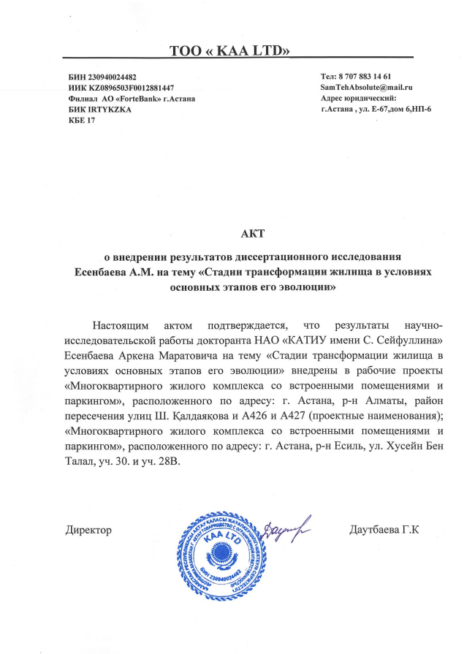


Приложение В
Внедрение результатов исследования в учебный процесс
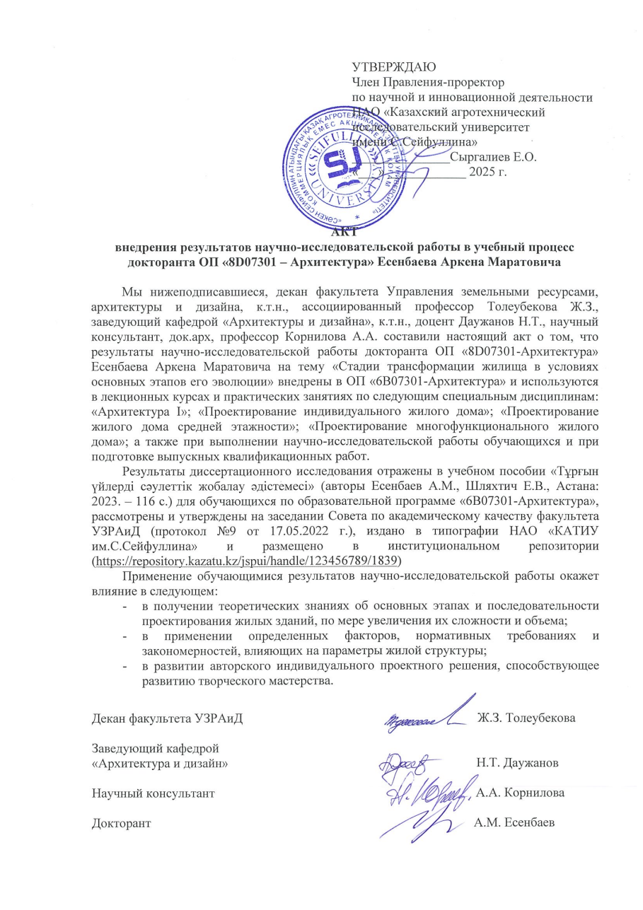

ПРИЛОЖЕНИЕ Б

НАО «Казахский агротехнический исследовательский
университет имени С. Сейфуллина»
Факультет Управления земельными ресурсами, архитектуры и дизайна
кафедра «Архитектуры и Дизайна»

Место проведения ________________ Дата «___» ________ 202__г.

Анкета

Целью настоящей анкеты является выявление основных факторов, оказывающих влияние на формирование модели современного городского жилища и его пространственно-территориальной организации. Опрос проводится среди населения городов Северного Казахстана, таких как Астана, Кокшетау, Костанай, Павлодар и Петропавловск.
Участие в опросе добровольное, конфиденциальность соблюдается. Все данные будут использоваться в обобщенном виде и только в рамках данного исследования.
К каждому вопросу даются возможные варианты ответа. Обведите пожалуйста кружком вариант, соответствующий Вашему ответу. Если при прохождении анкетирования возникнут пожелания, укажите их пожалуйста в конце анкеты. Благодарим за участие!

Общие данные

Укажите Ваш пол:  а) мужской;  б) женский. | Укажите Ваше образование:  а) среднее;  б) среднее-специальное;  в) высшее;  г) имеется ученная степень.
Укажите Ваш возраст:  а) 18-25 лет;  б) 26-35 лет;  в) 36-50 лет;  г) 51 и более лет. | Укажите Вашу профессиональную сферу деятельности:  а) научно-образовательная;  б) государственная служба;  в) производственная;  г) обучающийся.

Основная часть
1. Укажите пожалуйста, в каком городе Вы живете?
а) Астана;
б) Павлодар;
в) Костанай;
г) Петропавловск;
д) Кокшетау.

2. Укажите пожалуйста, в какой части города Вы проживаете?
а) административно-деловой район;
б) спальный район;
в) рекреационный район;
г) пригородный жилой массив;

3. Имеете ли Вы собственное жилье?
а) да;
б) не имею, живу у родителей;
в) арендую;
г) имею собственное и сдаю его в аренду.

4. Пожалуйста, укажите в каком типе жилья Вы проживаете?
а) малоэтажный дом (1-2 этажа);
б) квартира в жилом доме до 5 этажей;
в) квартира в жилом доме до 12 этажей;
г) квартира в жилом доме свыше 12 этажей.

5. Пожалуйста, укажите площадь Вашего жилья?
а) до 40 м²;
б) 40-70 м²;
в) 70-100 м²;
г) свыше 100м².

6. Пожалуйста, укажите количество жилых комнат Вашего жилья?
а) 1;
б) 2;
в) 3-4;
г) 5 и более.

7. Укажите к какой социальной модели Вы относитесь:
а) холост/не замужем живу один;
б) женат/замужем, есть ребенок/дети;
в) в разводе, есть ребенок/дети;
г) проживаю с родителями.

8. Укажите пожалуйста, сколько человек проживает с вами?
а) 1;
б) 2;
в) 3;
г) 4 и более.

9. Какие проблемы испытывает городское жилье в настоящее время?
а) низкая тепло и звукоизоляция;
б) типовые архитектурно-планировочные решения;
в) качество жилища на удовлетворительном уровне;
г) ограниченное количество парковочных мест.

10. Удовлетворены ли Вы своими жилищными условиями?
а) да, полностью;
б) скорее да, чем нет;
в) удовлетворен;
г) не доволен.

11. Укажите основные причины, ухудшающие условия Вашего жилья и проживания в нем?
а) моральный и физический износ;
б) устаревшая инфраструктура;
в) не удовлетворяют планировочные решения, отсутствие возможности перепланирования;
г) неразвитая социальная инфраструктура.

12. Укажите какую инфраструктуру Вы бы хотели видеть в своем доме/жилом комплексе?
а) все необходимые социальные объекты;
б) наличие собственной рекреационной инфраструктуры;
в) разнообразные решения в благоустройстве;
г) вариативность архитектурно-планировочных решений.

13. Какие видоизменяющие решения в жилье Вы считаете более актуальными?
а) возможность увеличения площади квартиры;
б) применение современных инновационных систем;
в) повышение экологического качества жилья;
г) современные инженерно-технические решения.

14. В условиях современности, какие из указанных общедомовых пространств необходимо предусматривать?
а) закрытые игровые комнаты;
б) коворкинг зоны;
в) собственный спортивный зал;
г) лобби зоны.

15. Как Вы считаете, жилищная политика вашего города должна развиваться по какому приоритетному направлению?
а) строительство доступного жилья;
б) модернизация существующего жил.фонда;
в) строительство среднеэтажного многофункционального жилья;
г) строительство высокоэтажного многофункционального жилья.

16. Меняли ли Вы свое жилье за последние 10 лет, если да, то по какой причине?
а) да, менял, нуждались в увеличении жилой площади;
б) да, не стал удовлетворять район проживания;
в) да, изменились общие взгляды и требования к жилью;
г) не менял.

17. Какие современные решения для жилья на Ваш взгляд являются более востребованы в современных условиях?
а) энергоэффективность и экологичность;
б) гибкость планировочных решений;
в) трансформируемые элементы в квартире;
г) модульное строительство.

18. Хотели бы Вы жить в жилье с адаптивными функциями, которые могут приспосабливаться к определенным условиям жизни жильцов?
а) да;
б) нет;
в) возможно;
г) затрудняюсь ответить.

19. Считаете ли Вы что установленная классификация жилья нуждается в пересмотре?
а) да;
б) нет;
в) возможно;
г) затрудняюсь ответить.

20. Какие из представленных вариантов на Ваш взгляд, наиболее положительно скажутся в вопросе решения плотности застройки?
а) жесткие регламенты и контроль;
б) комбинированная застройка (в зависимости от этажности);
в) пересмотр нормативных требований;
г) исключительно применять среднеэтажную застройку.

21. Считаете ли Вы что действующие градостроительные приемы проектирования жилых зон нуждаются в изменении и дополнении?
а) да;
б) нет;
в) возможно;
г) затрудняюсь ответить.

22. По Вашему мнению, в каких градостроительных корректировках нуждается район вашего проживания?
а) в снижении плотности застройки;
б) модернизации дворовых и придомовых территорий;
в) в развитии рекреационных зон;
г) улучшении инженерно-транспортной инфраструктуры

23. Как Вы считаете, насколько рационально организован район вашего проживания и какие основные вопросы нуждаются в решении?
а) стилистическое и колористическое не сочетание;
б) однотипность жилой архитектуры;
в) низкий уровень социальной, транспортной и рекреационной инфраструктур;
г) затрудняюсь ответить.

Благодарим за участие!

Для предложений и рекомендаций ______________________________________
____________________________________________________________________________________________________________________________________________________________________________________________________________________________________________________________________________________________________________________________________________________________________________________________________________________________________________________________________________________________

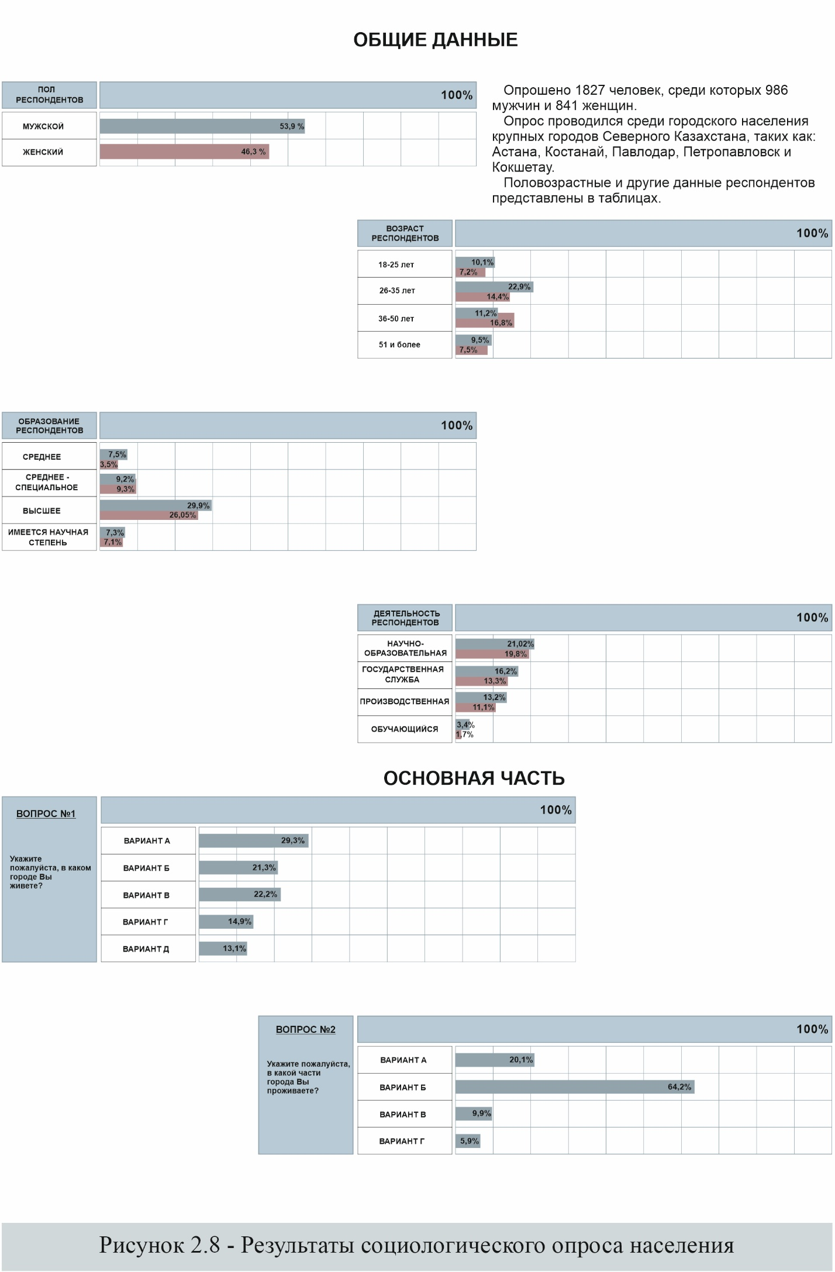

Рисунок Б.1 – Результаты социологического опроса населения, лист 1

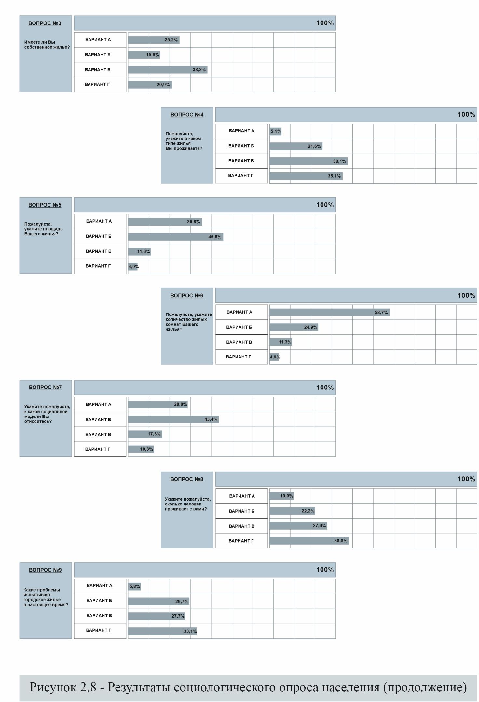

Рисунок Б.1, лист 2

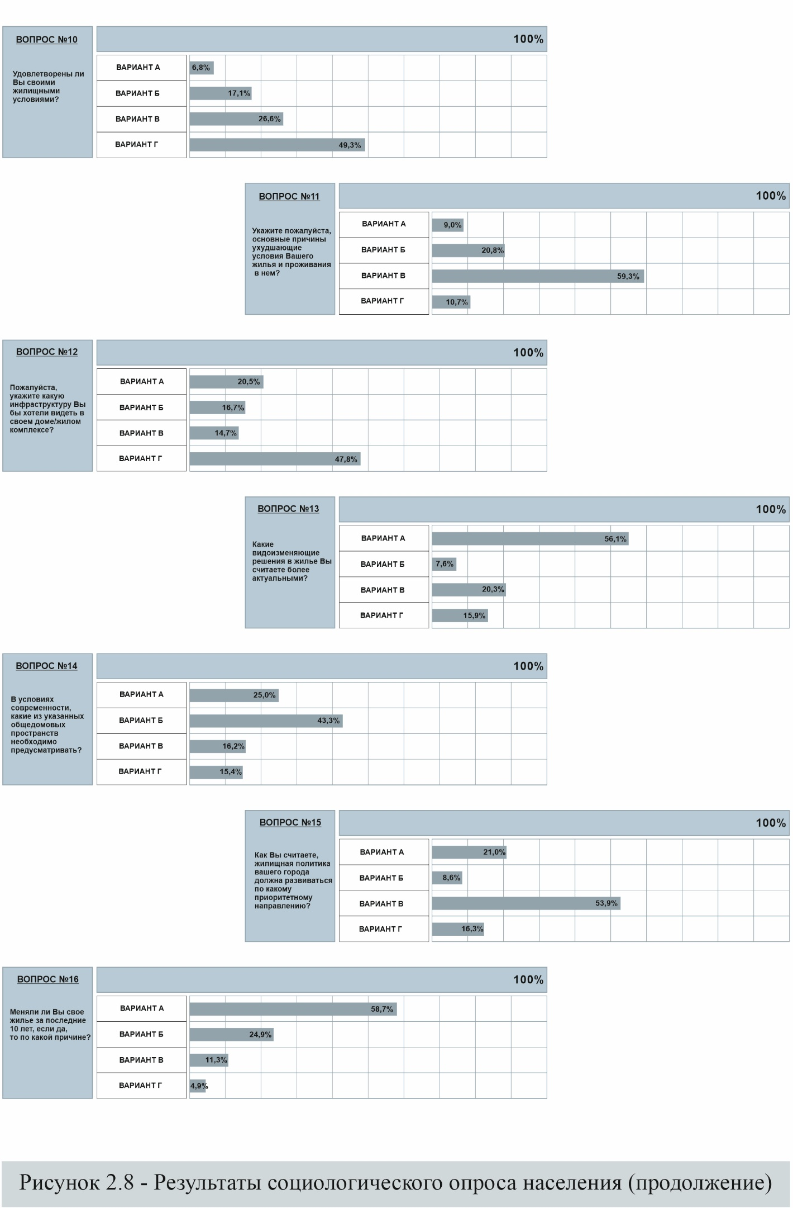

Рисунок Б.1, лист 3
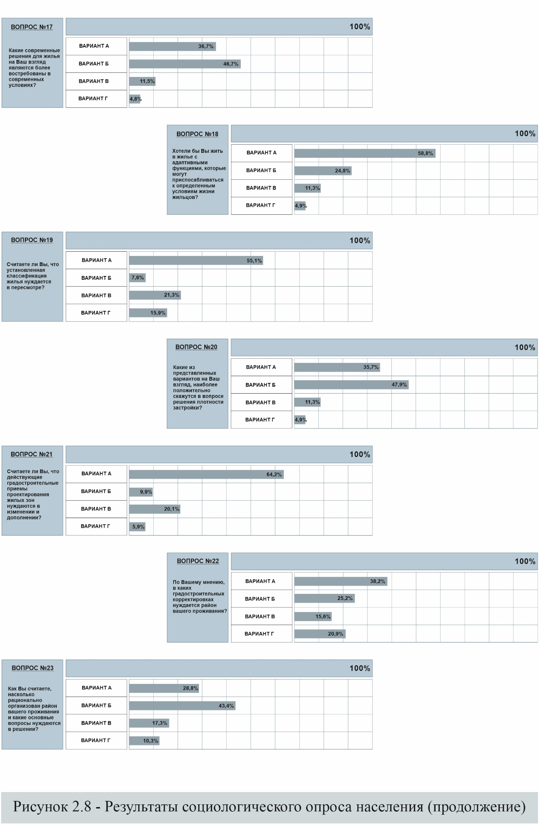

Рисунок Б.1, лист 4
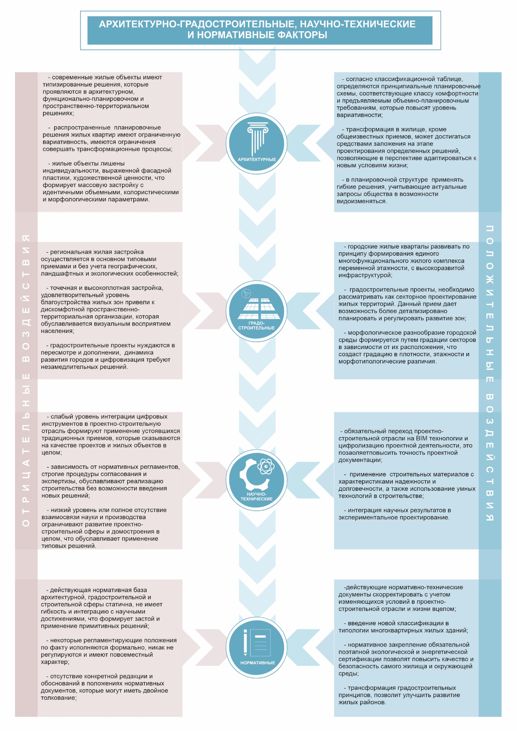

Рисунок Б.2 – Архитектурно-градостроительные, научно-технические и нормативные факторы
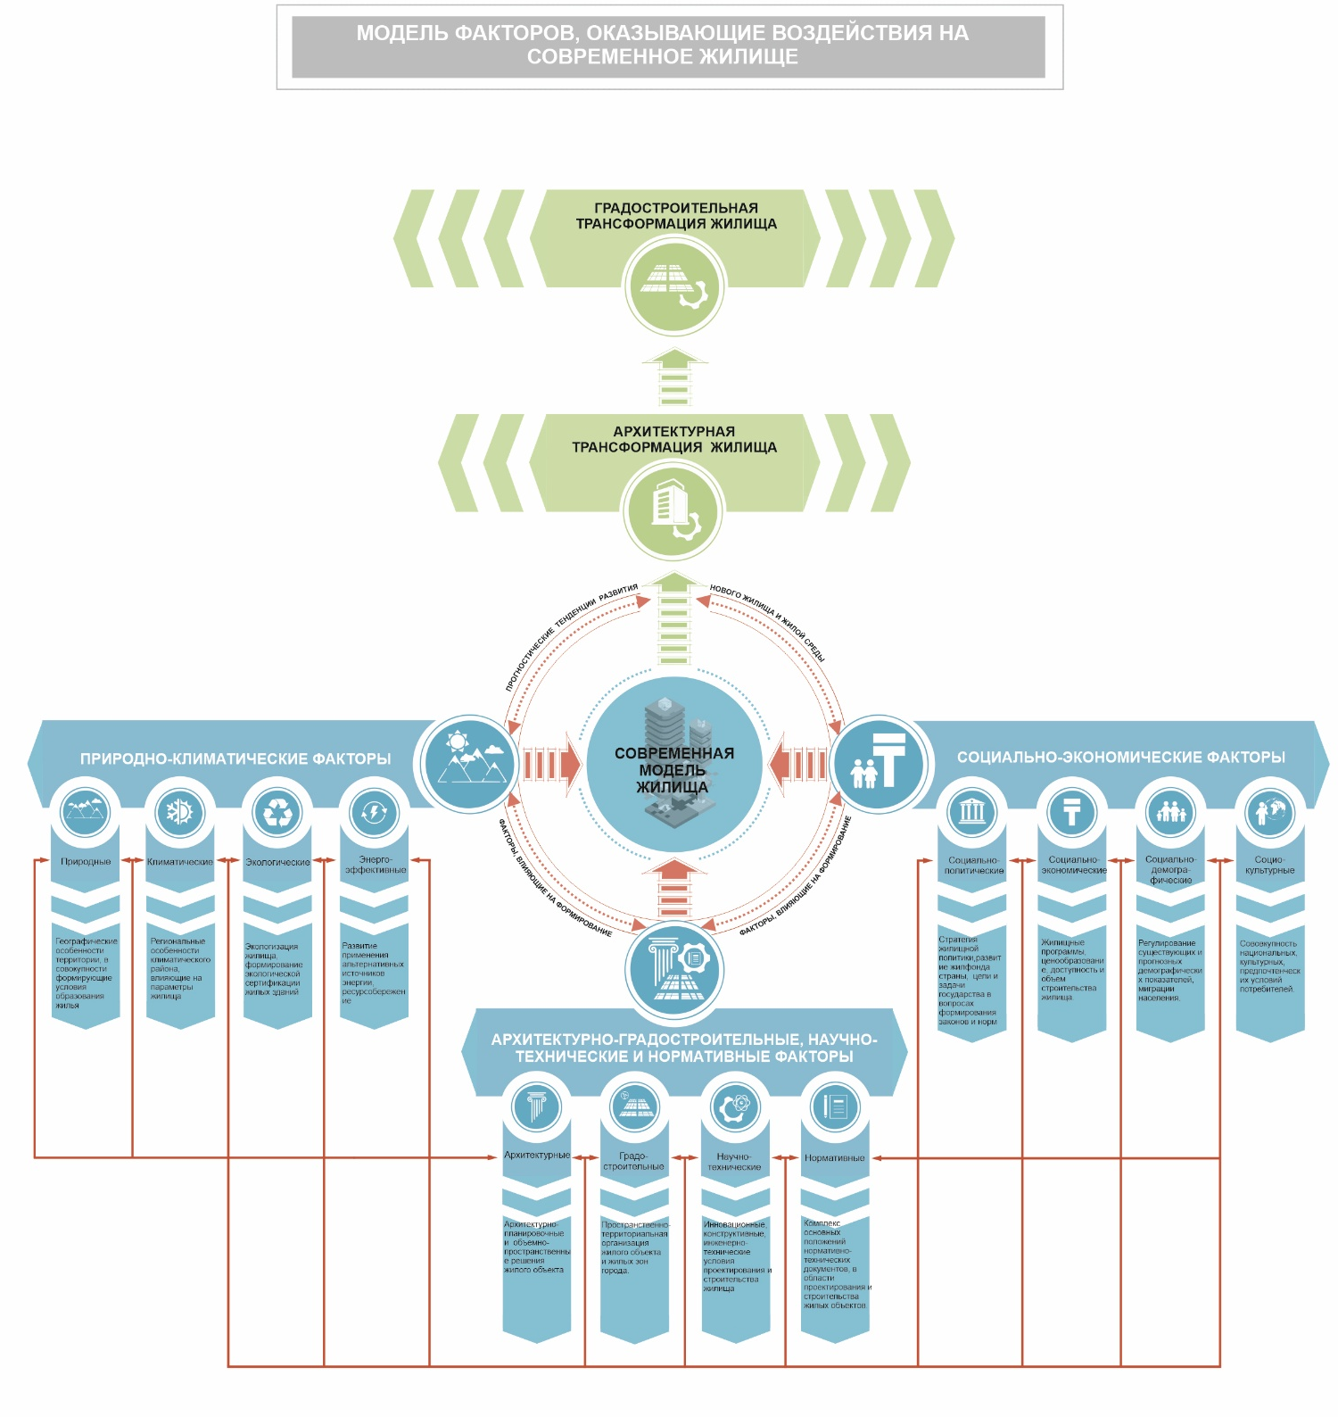

Рисунок Б.3 – Модель воздействующих факторов на жилище
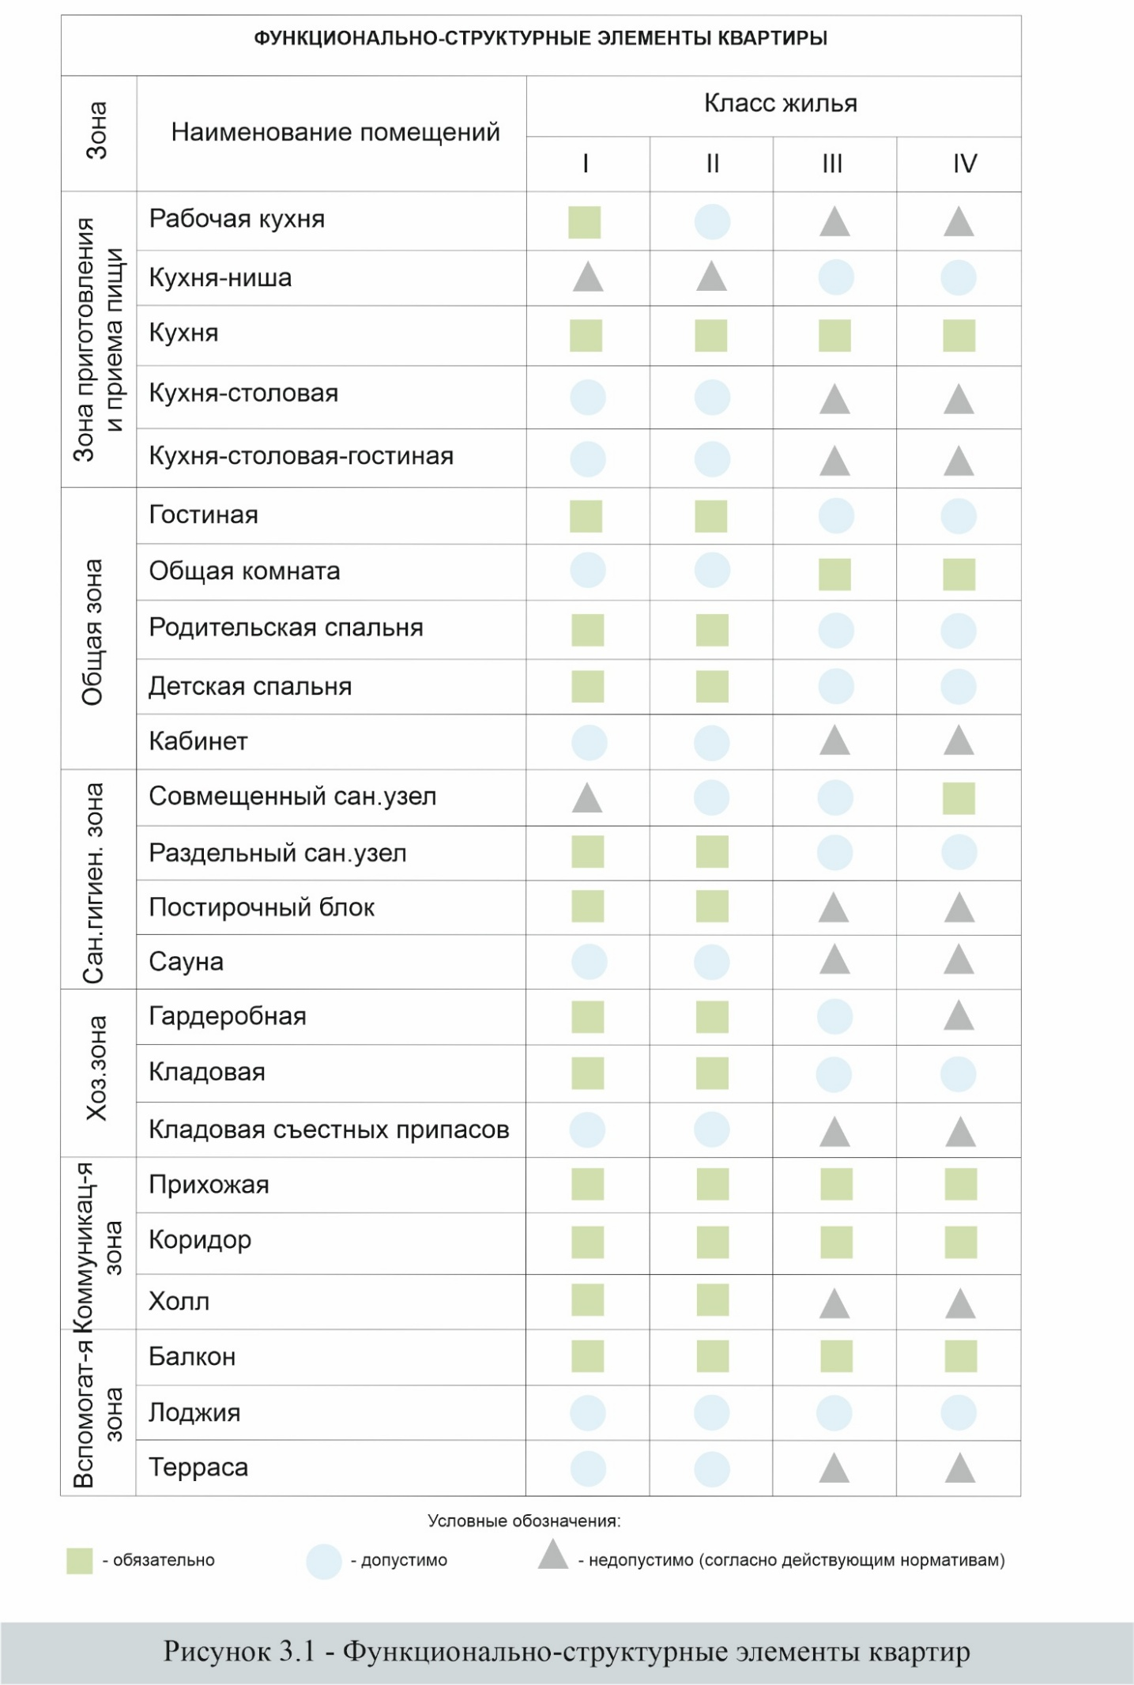

Рисунок Б.4 – Функционально-структурные элементы квартир
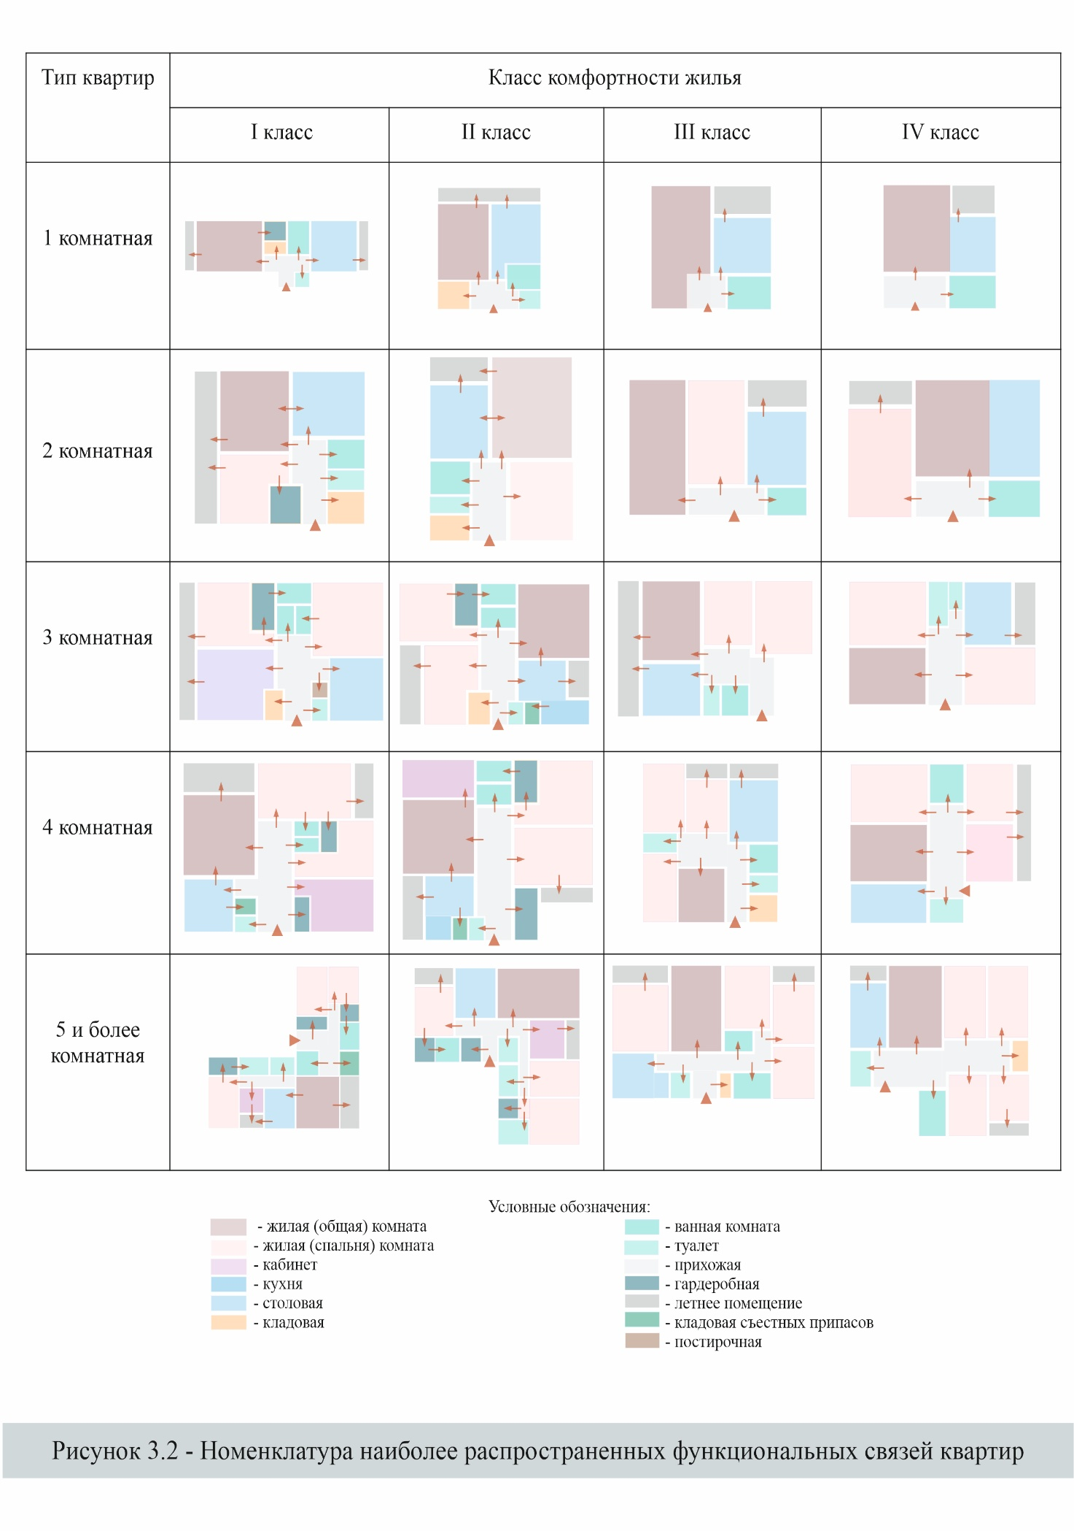

Рисунок Б.5 – Номенклатура наиболее распространенных функциональных связей квартир
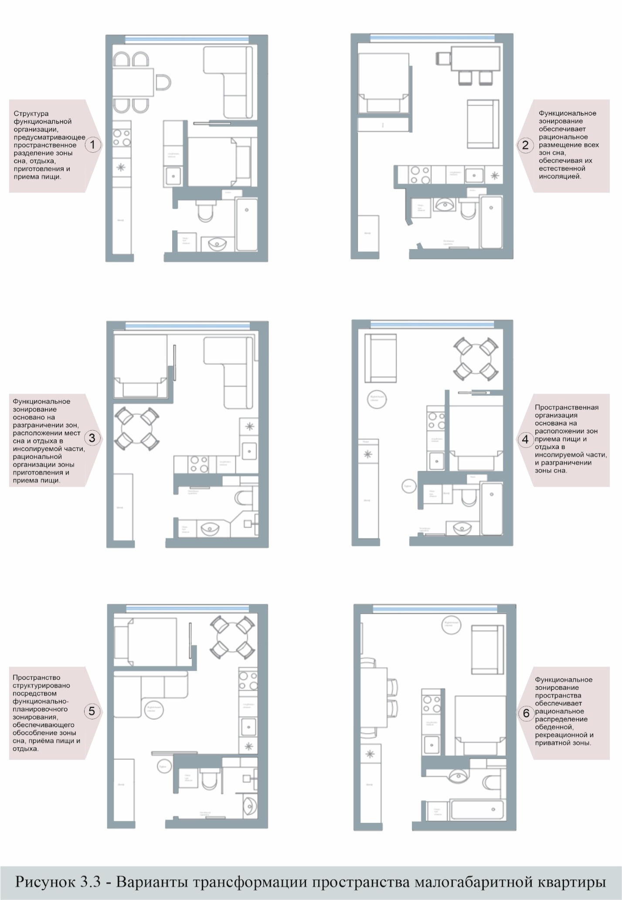

Рисунок Б.6 – Варианты трансформации пространства малогабаритной квартиры
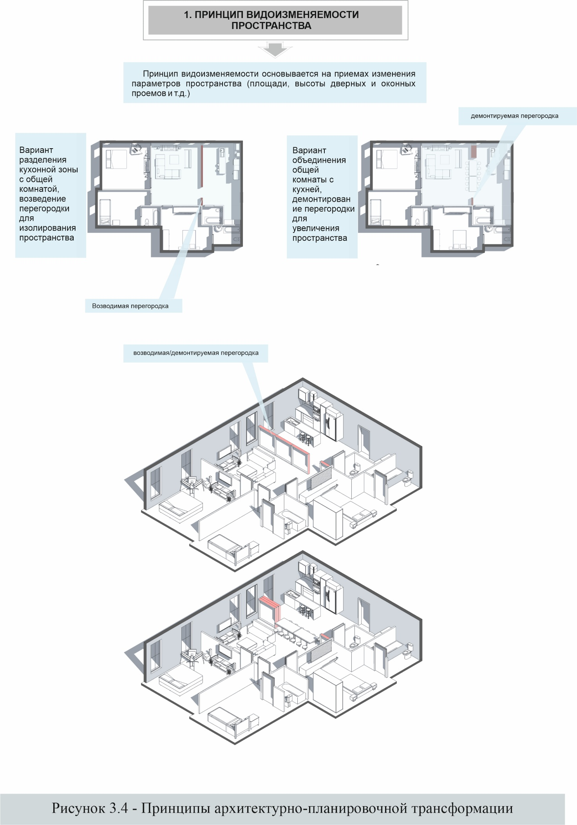

Рисунок Б.7 – Принципы архитектурно-планировочной трансформации, лист 1
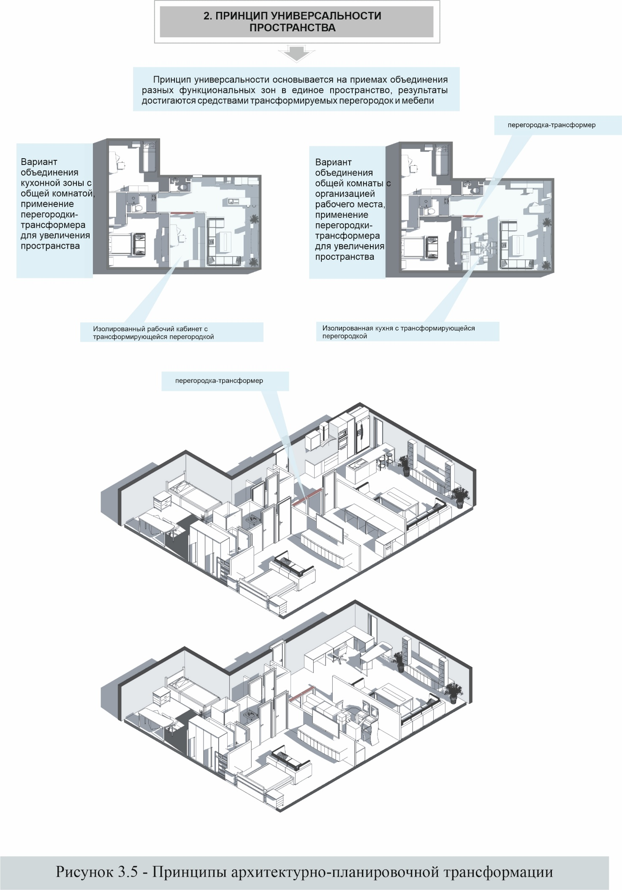

Рисунок Б.7, лист 2
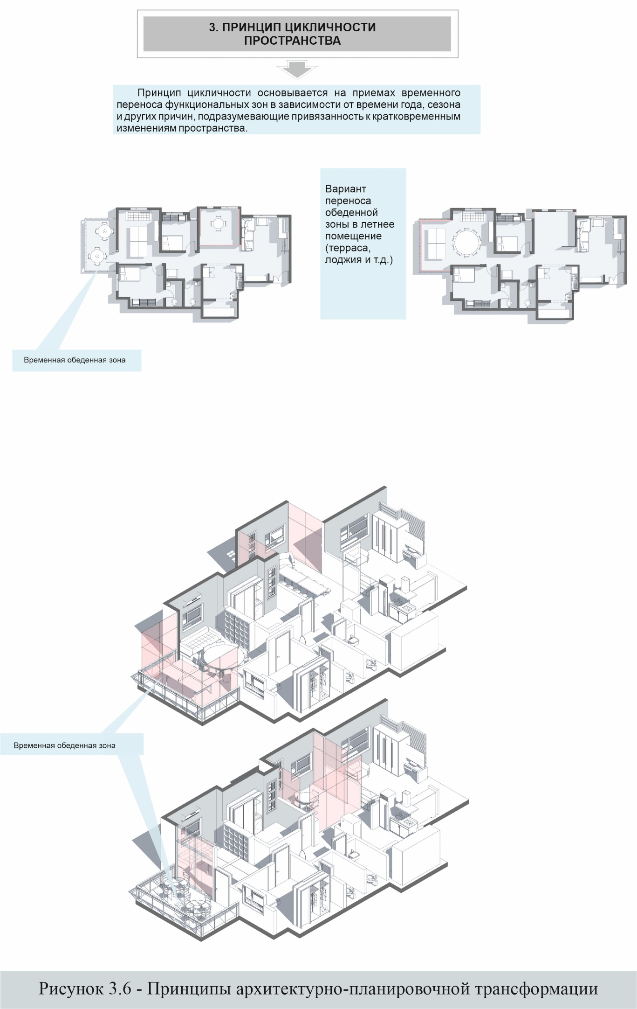

Рисунок Б.7, лист 3
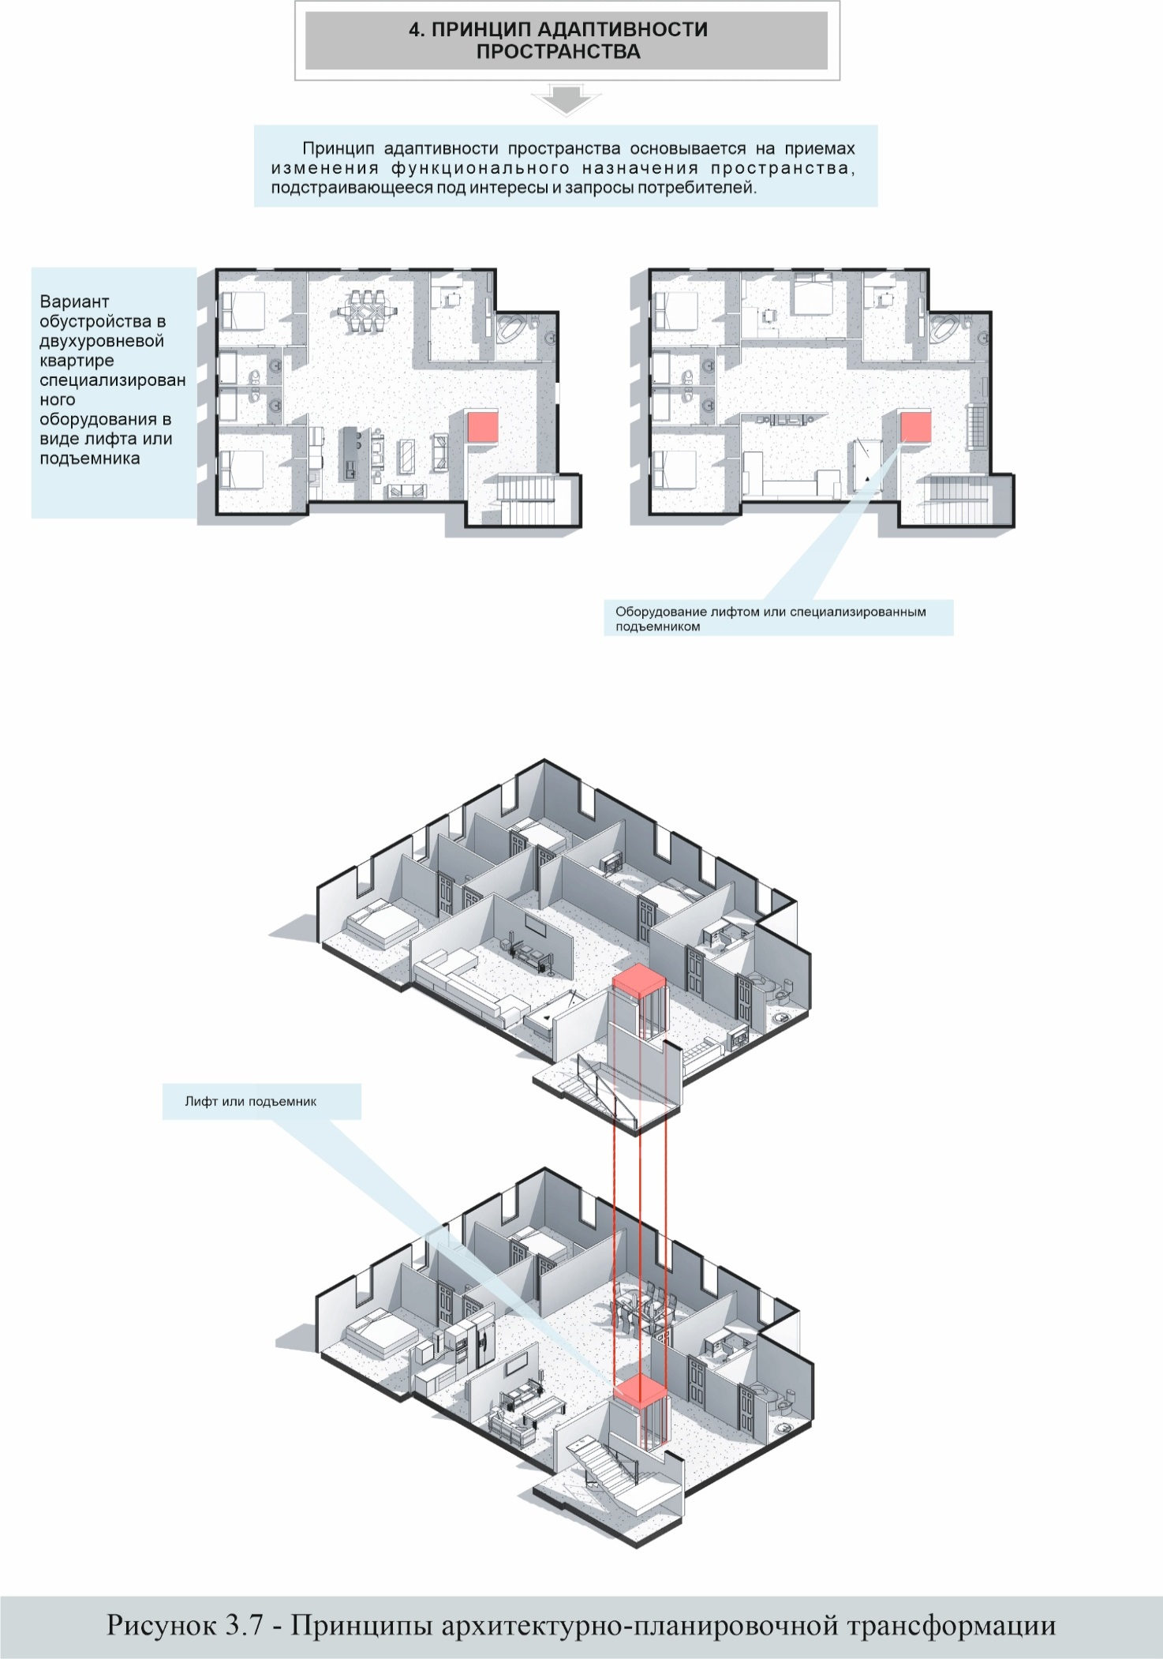

Рисунок Б.7, лист 4

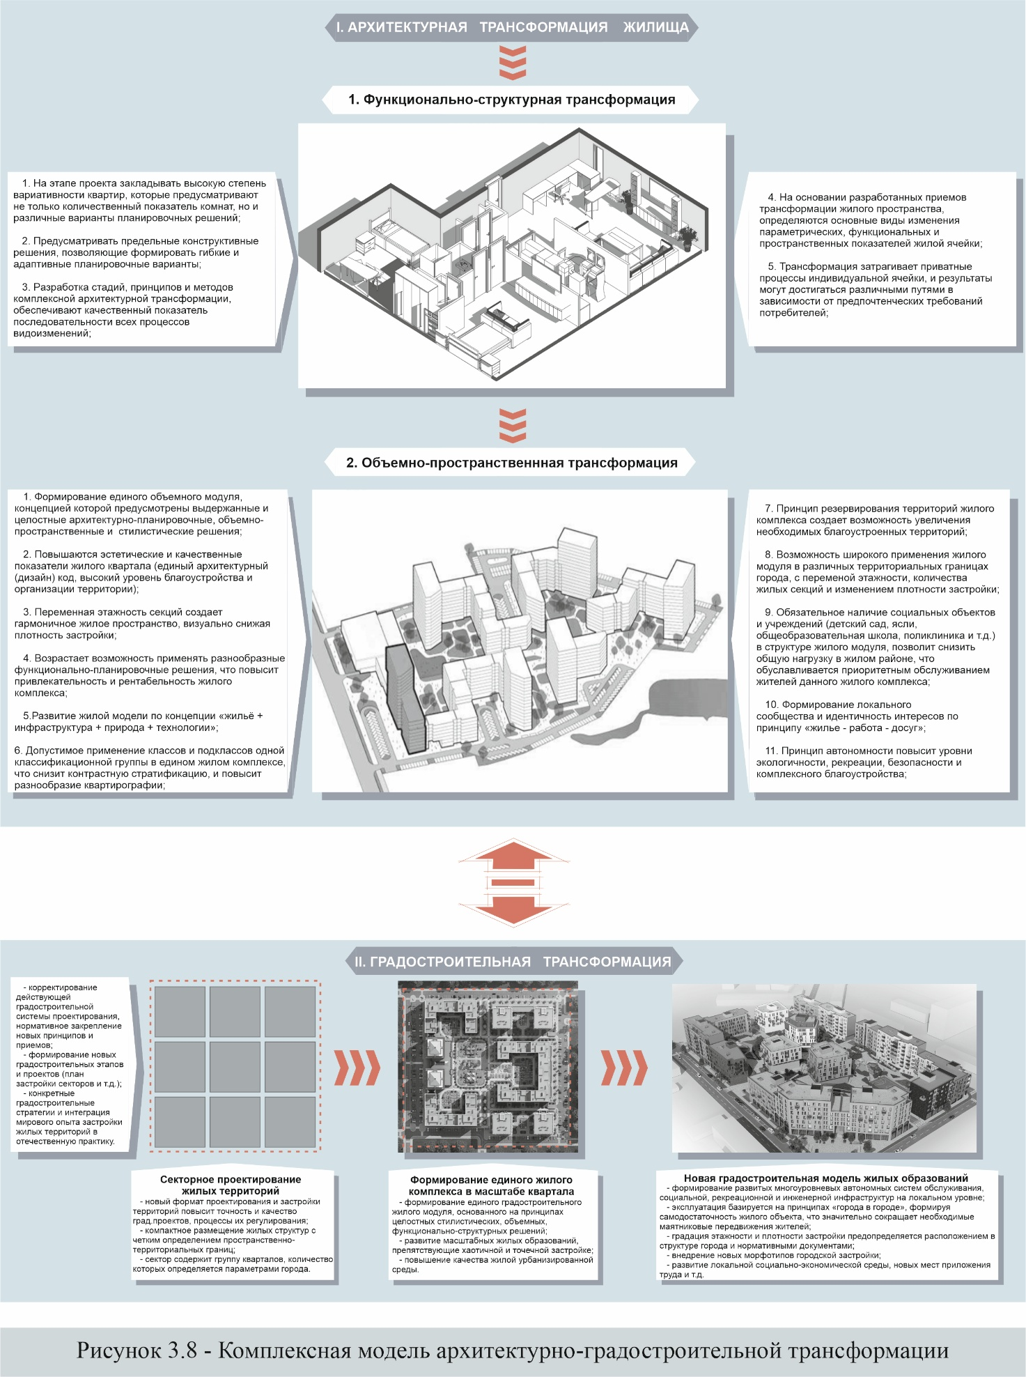

Рисунок Б.8 – Комплексная модель архитектурно-градостроительной трансформации
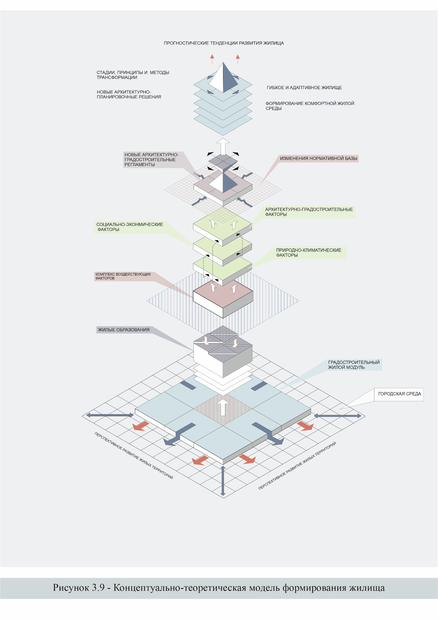

Рисунок Б.9 – Концептуально-теоретическая модель формирования жилища

ПРИЛОЖЕНИЕ В

Таблицы и рисунки

Таблица В.1 – Темпы жилищного строительства СССР, 1918-1960 гг.

Период строительства | Всего построено и введено (млн.м²)
1918-1928 гг. | 44,0
Первая пятилетка (1929-1937 гг.) | 40,0
Вторая пятилетка (1933-1937 гг.) | 46,6
Третья пятилетка (1938-1941 гг.) | 49,4
Военные годы (1941-1945 гг.) | 57,8
Четвертая пятилетка (1946-1950 гг.) | 115,2
Пятая пятилетка (1951-1955 гг.) | 151,8
Шестая пятилетка (1956-1960 гг.) | 327,7
Всего: | 832,5

Таблица В.2 – Показатели возведенного жилья в период 1961-1985 гг.

Периоды | Число построенных квартир государственными и коопертивными предприятиями и организациями и жилкооперацией, колхозами и населением – всего, тыс. | Средняя площадь квар тиры, м² | Численность лиц, получивших жилую площадь или построивших себе собственное жилье | из них:
 |  |  |  | получивших жилую площадь или построив ших себе собственное жилье в новых домах | получивших или расши ривших свою жилую площадь, в ране построенных домах
Седьмая пятилетка (1961-1965) | 758,9 | 44,5 | 4 120 | 3 112 | 1 008
Восьмая пятилетка (1966-1970) | 653,8 | 46,3 | 3 567 | 2 680 | 887
Девятая пятилетка (1971-1975) | 615,9 | 49,6 | 688 | 512 | 176
Десятая пятилетка (1976-1980) | 549,0 | 54,6 | 3 193 | 2 319 | 874
Одиннадцатая пятилетка (1981-1985) | 536,0 | 58,8 | 3 133 | 2 198 | 935
Примечание – Число построенных квартир, их общая (полезная) площадь и численность лиц, улучшивших жилищные условия

Рисунок В.1 – Ввод в действие жилых домов 9-11 пятилеток, тыс.кв.м.

Таблица В.3 – Общий жилищный фонд Казахской ССР в период 1965-1986 гг., тыс. кв. м.

Города | 1965 год | 1975 год | 1980 год | 1985 год | 1986 год
Петропавловск | 1 145 | 2 229 | 2 656 | 2 927 | 3 038
Кустанай | 865 | 1 794 | 2 140 | 2 628 | 2 673
Павлодар | 1 379 | 3 183 | 3 710 | 4 614 | 4 724
Целиноград | 1 353 | 2 154 | 2 193 | 3 187 | 3 385

Таблица В.4 – Городской жилищный фонд Казахской ССР по областям, тыс. кв. м.

Области | 1965 год | 1970 год | 1975 год | 1980 год | 1985 год | 1986 год
Казахская ССР | 51 493 | 67 269 | 82 404 | 97 261,3 | 113 662,7 | 115 603,6
Северо-Казахстанская | 1 371 | 2 192 | 2 714 | 3 136,2 | 3 465,9 | 3 516,2
Кустанайская | 2 766 | 4 149 | 5 296 | 6 247,6 | 7 205,9 | 7 272,2
Павлодарская | 2 463 | 4 179 | 5 287 | 6 670,6 | 8 175,7 | 8 288,8
Кокчетавская | 1 460 | 1 749 | 2 160 | 2 695,6 | 3 098,3 | 3 182,5
Целиноградская | 3 203 | 3 445 | 3 950 | 4 566,8 | 5 284,7 | 5 422,4

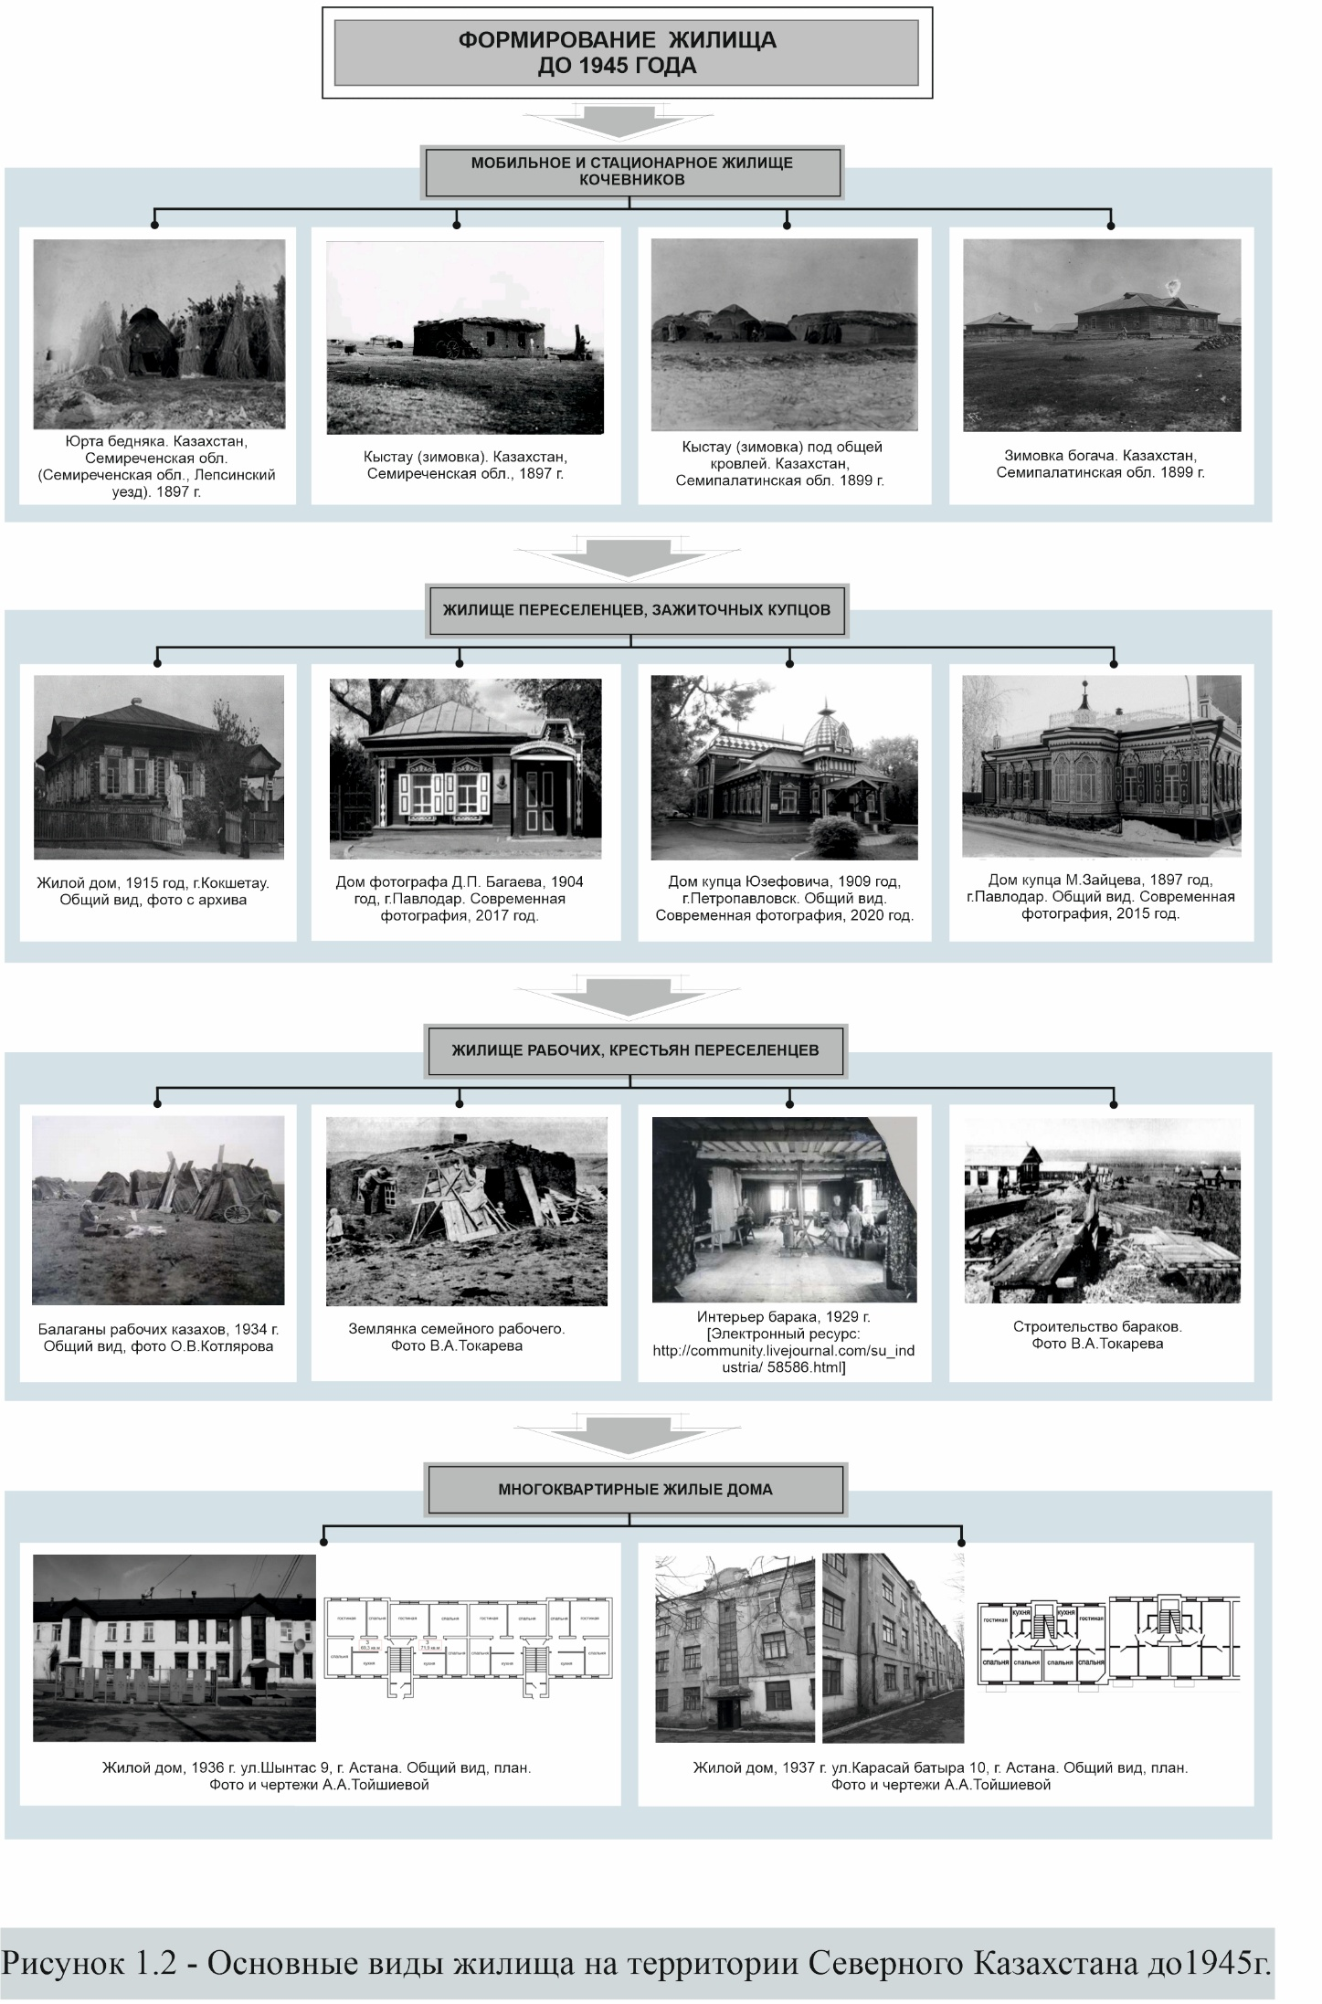

Рисунок В.2 – Основные виды жилища на территории Северного Казахстана до 1945 года
Таблица В.5 – Ввод в действие жилых домов по областям Казахской ССР, тыс. кв. м.

Области | Седьмая пятилетка | Восьмая пятилетка | Девятая пятилетка | Десятая пятилетка | Одиннадцатая пятилетка | В том числе 1985 | 1986
Казахская ССР | 33 785 | 30 238 | 30 546 | 30 002 | 31 524 | 6 627 | 6 700
Северо-Казахстанская | 1 497 | 1 233 | 1 299 | 1 518 | 1 601 | 300 | 319
Кустанайская | 3 100 | 2 427 | 2 195 | 2 247 | 2 920 | 613 | 580
Павлодарская | 2 372 | 2 167 | 2 114 | 2 163 | 2 466 | 524 | 488
Кокчетавская | 1 755 | 1 083 | 971 | 1 089 | 1 493 | 347 | 368
Целиноградская | 2 393 | 1 529 | 1 187 | 1 378 | 1 615 | 340 | 375

Рисунок В.3 – Средняя обеспеченность населения жильем в расчете на одного жителя по областям

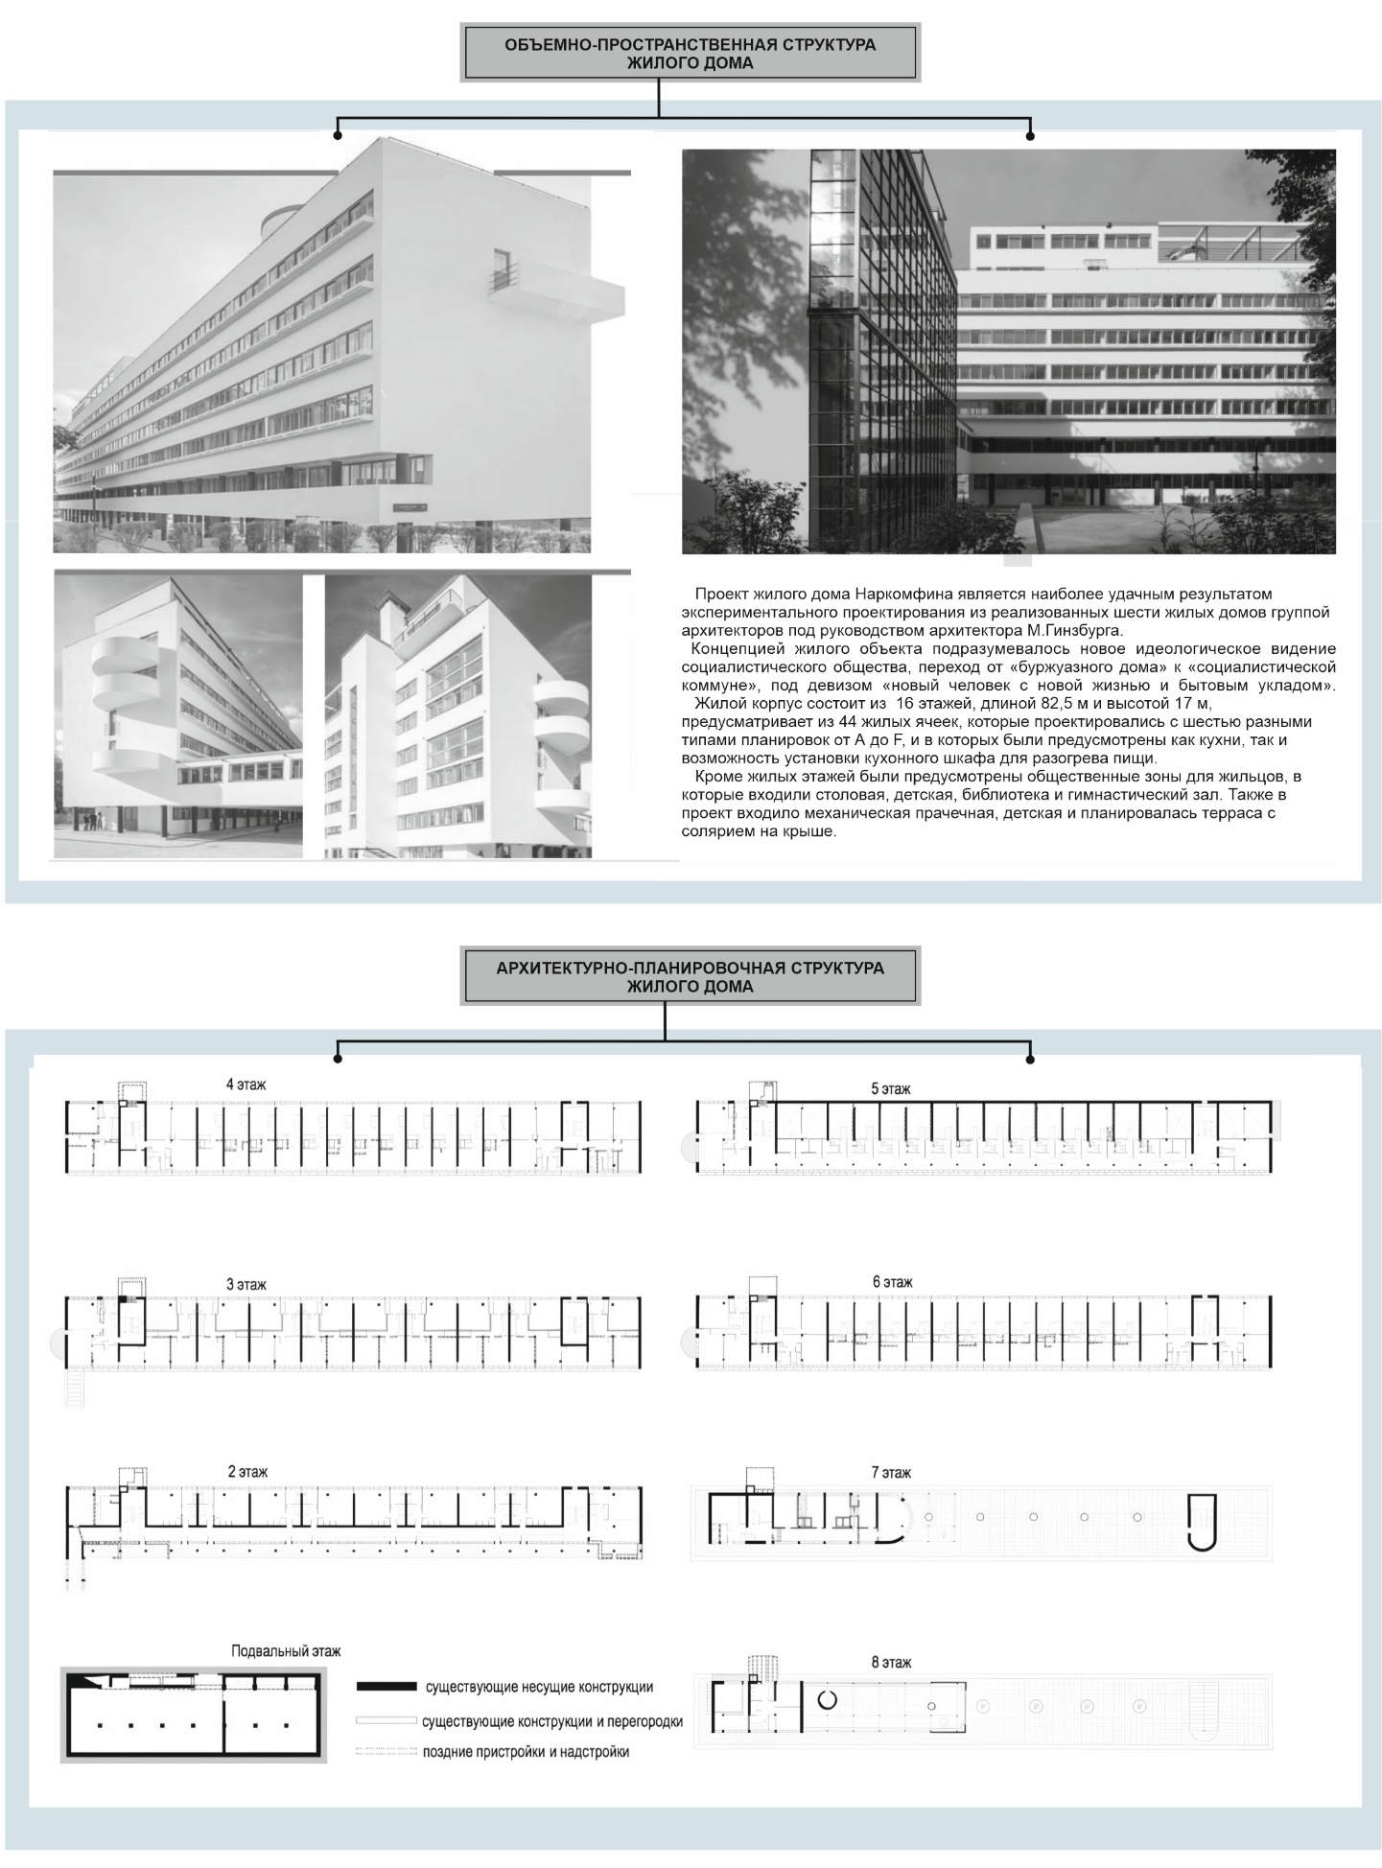

Рисунок В.4 – Новые модели жилой архитектуры ХХ в. на территории СССР
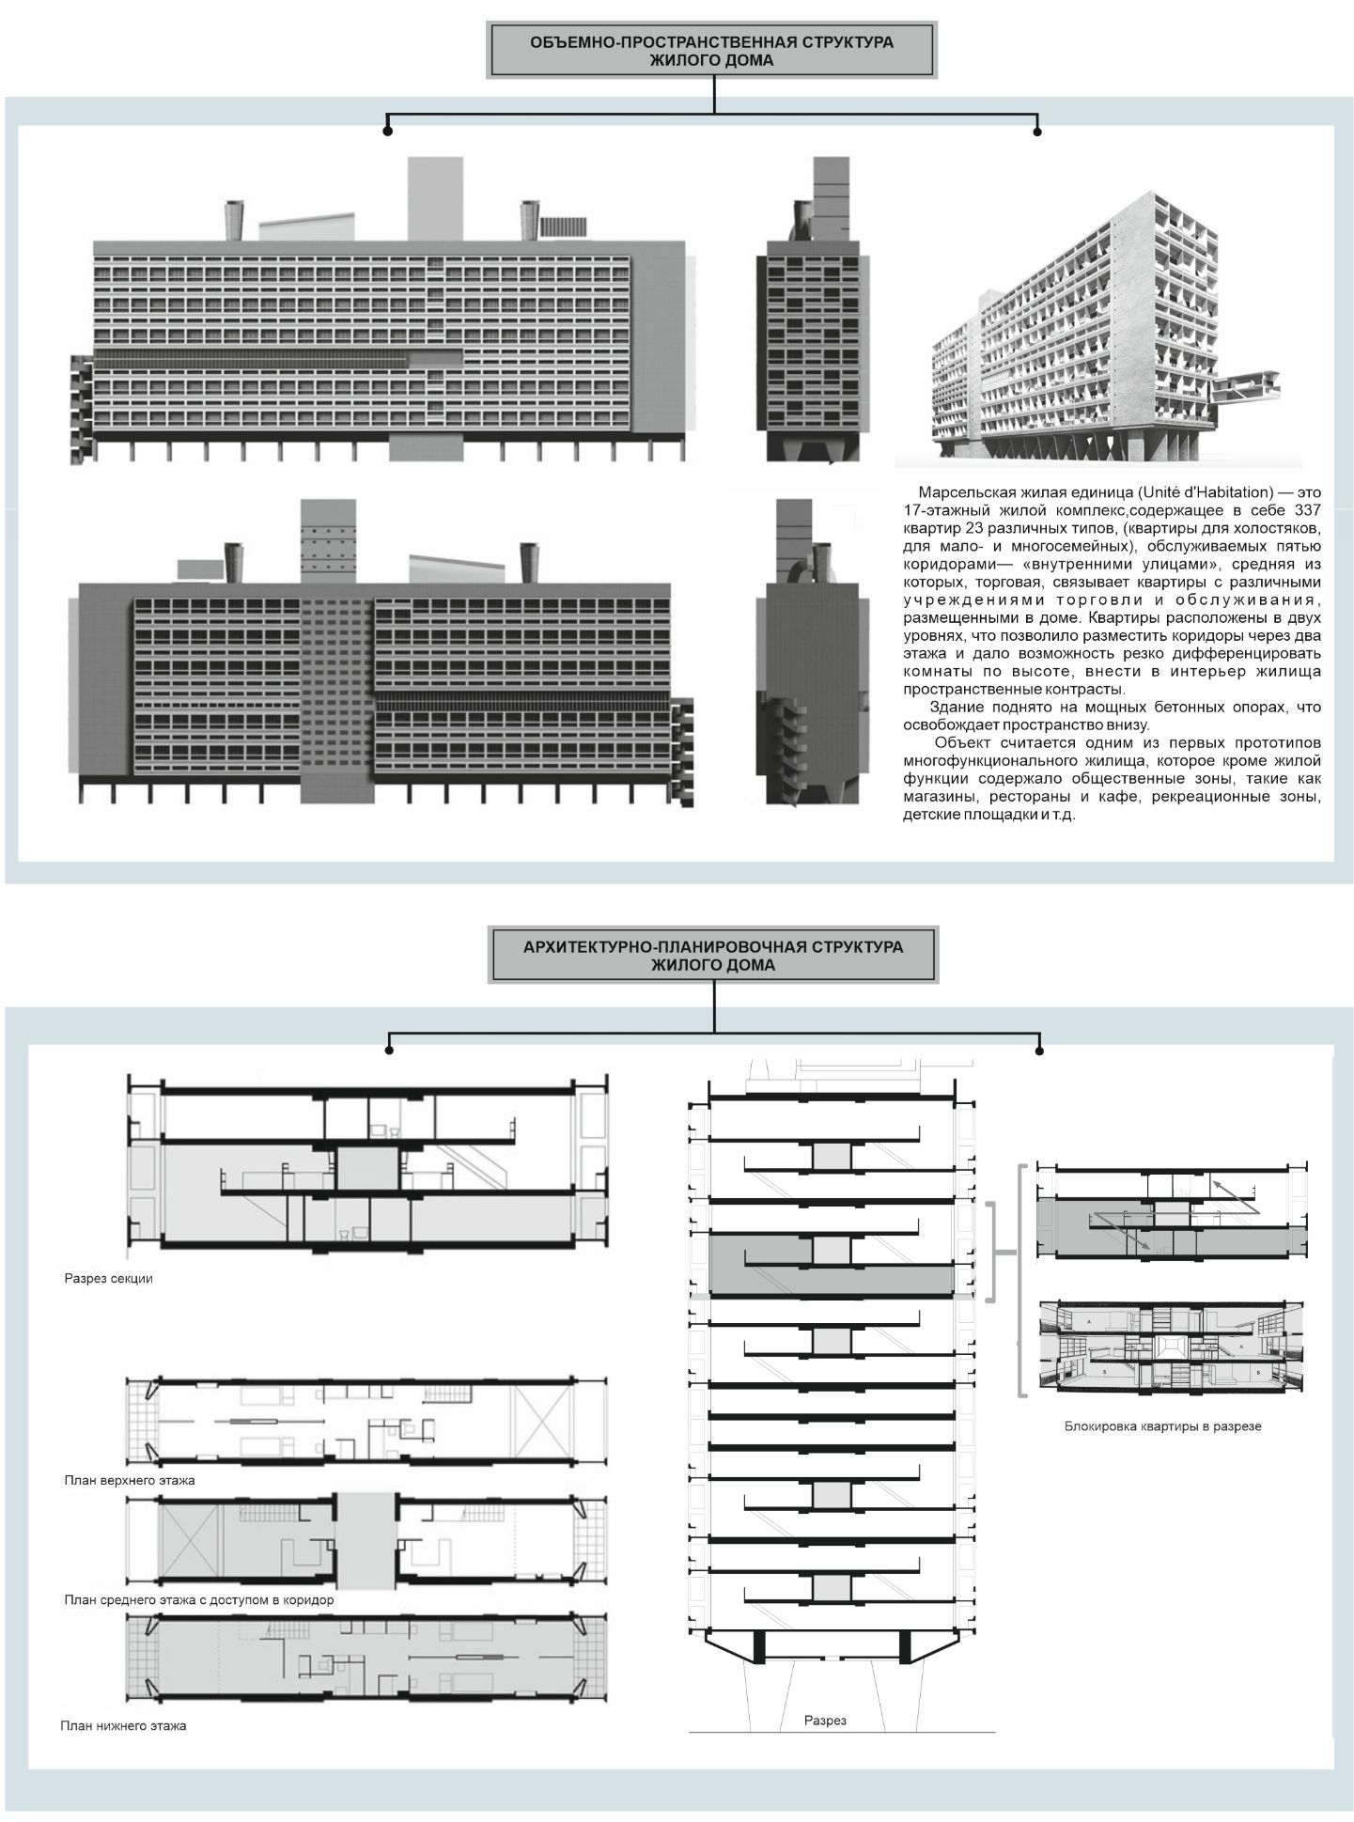
а

Рисунок В.5 – Новые модели жилой архитектуры ХХ в. за рубежом, лист 1
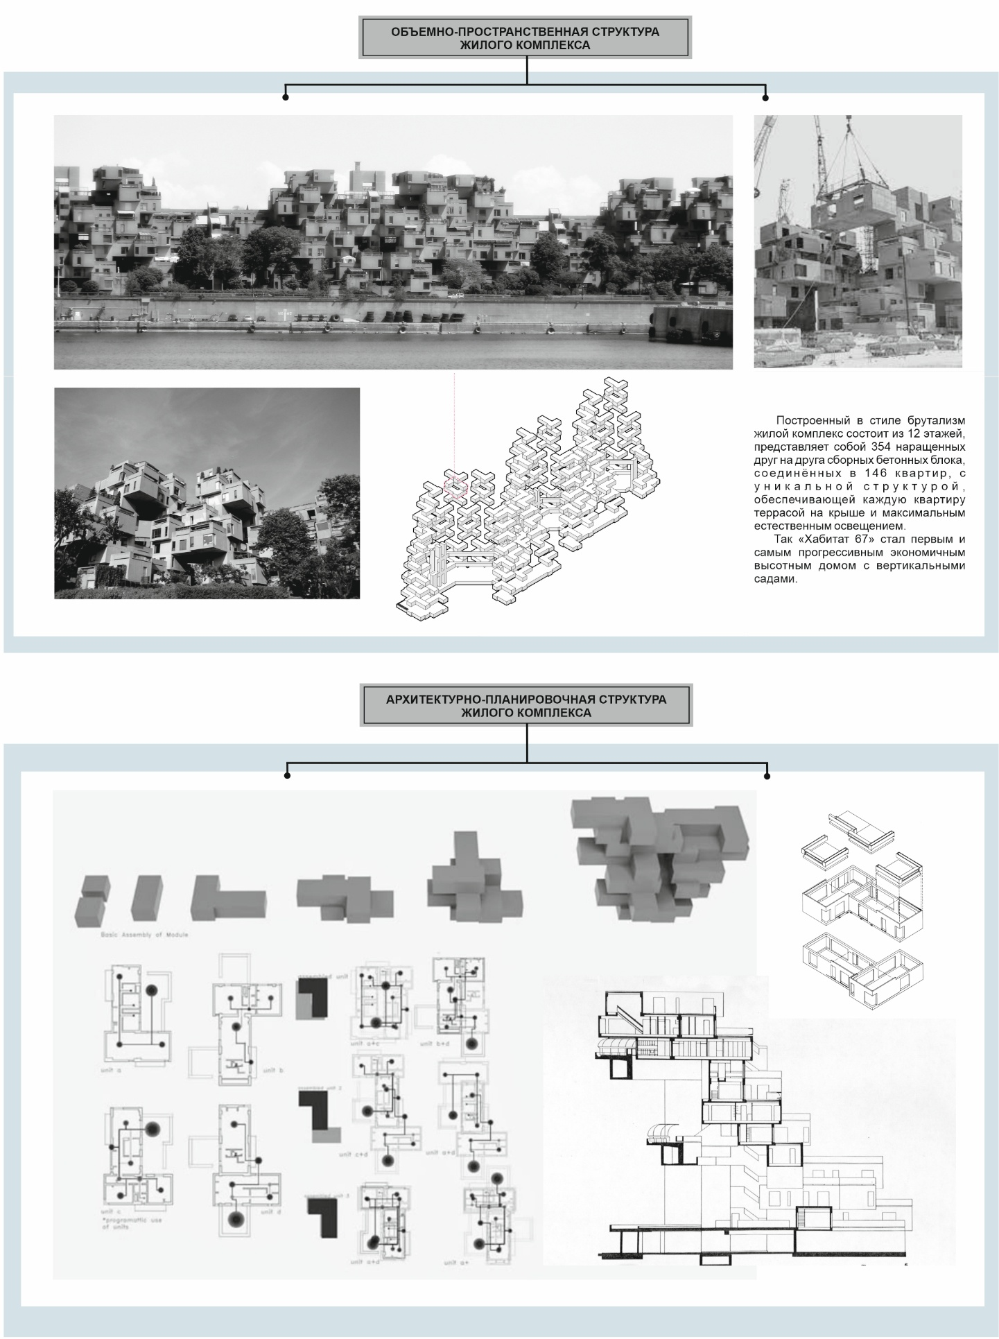
б

Рисунок В.5, лист 2
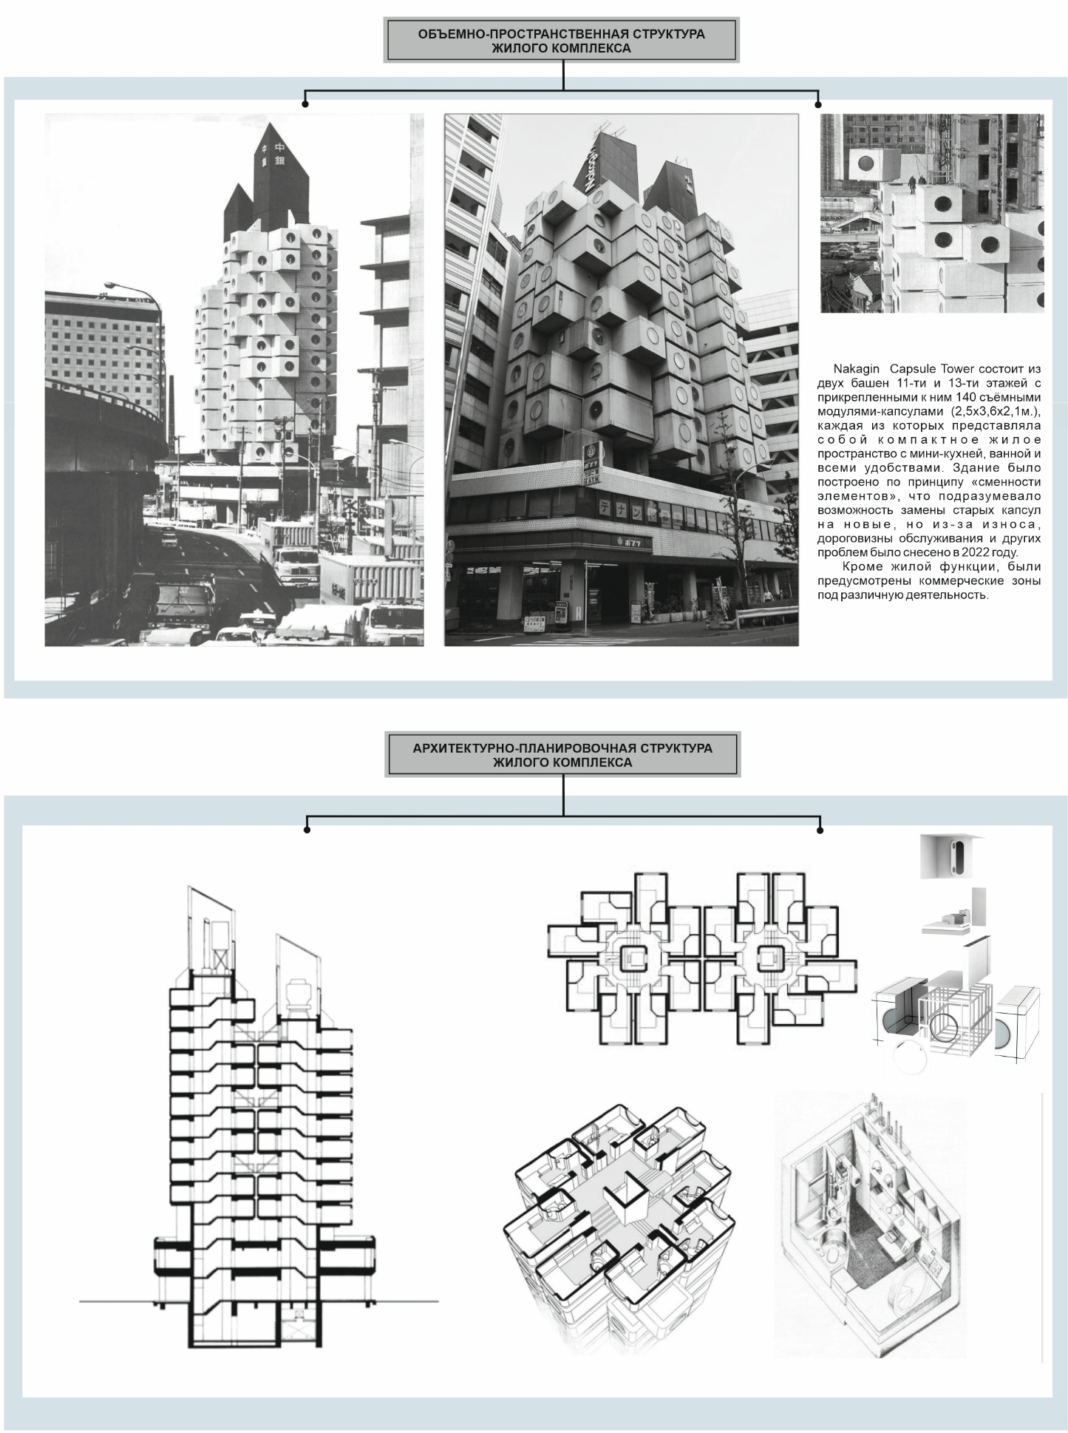
в

Рисунок В.5, лист 3
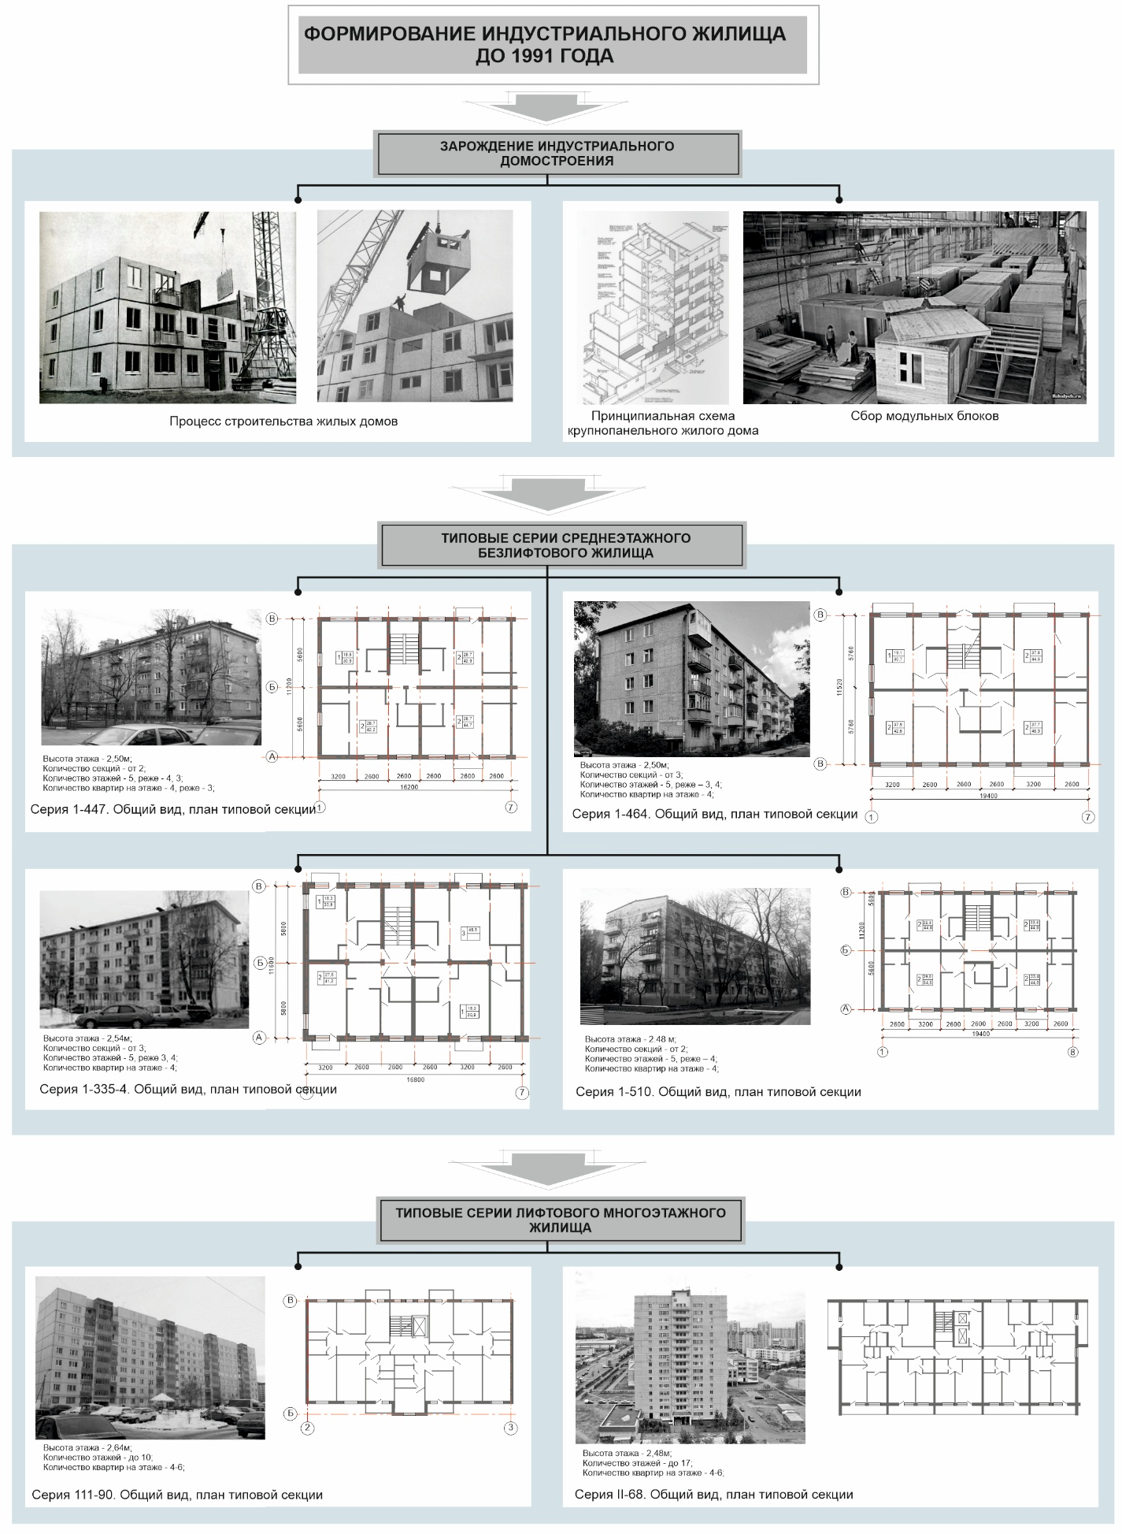

Рисунок В.6 – Серии основных жилых домов индустриального периода

Рисунок В.7 – Динамика жилищного фонда Республики Казахстан

Таблица В.6 – Статистика жилищного фонда, млн. кв. м.

Годы | 2019 | 2020 | 2021 | 2022 | 2023
Жилищный фонд – всего | 364,3 | 373,3 | 387,7 | 405,2 | 419,1
в том числе:
государственная | 7,9 | 7,9 | 8,3 | 9,3 | 9,6
частная | 356,4 | 365,4 | 379,4 | 395,9 | 4049,5
Обеспеченность жильем на одного проживающего, кв.м. | 22,2 | 22,6 | 23,2 | 23,4 | 23,9
Городской жилищный фонд | 231,4 | 238,8 | 250,3 | 263,9 | 274,5
в том числе:
государственная | 6,3 | 6,3 | 6,6 | 7,4 | 7,6
частная | 225,1 | 232,5 | 243,7 | 256,5 | 267,0
Обеспеченность жильем на одного проживающего, кв.м. | 24,7 | 25,0 | 25,5 | 25,8 | 26,4

Таблица В.7 – Общая площадь жилищного фонда, тыс. кв. м.

Регионы | 2019 год | 2020 год | 2021 год | 2022 год | 2023 год
Северо-Казахстанская область | 12.141,9 | 12.244,3 | 12.365,5 | 12.537,6 | 12.712,4
Костанайская область | 18.088,5 | 18.144,4 | 18.319,1 | 18.660,3 | 18.927,6
Павлодарская область | 16.396,5 | 16.537,0 | 16.718,9 | 16.923,4 | 17.067,4
Акмолинская область | 16.968,5 | 17.464,0 | 17.913,1 | 18.506,1 | 19.129,8
г. Астана | 22.716,3 | 24.300,7 | 27.052,6 | 31.044,3 | 33.896,3
Всего: | 86.310 | 88.690 | 92.370 | 266.670 | 101.732

Таблица В.8 – Обеспеченность жильем на 1-го проживающего, тыс. кв. м.

Регионы | 2019 год | 2020 год | 2021 год | 2022 год | 2023 год
Северо-Казахстанская область | 21,7 | 21,9 | 22,2 | 22,4 | 22,7
Костанайская область | 22,0 | 22,2 | 22,5 | 22,7 | 23,2
Павлодарская область | 22,3 | 22,5 | 22,6 | 22,8 | 23,0
Акмолинская область | 22,7 | 23,2 | 23,6 | 24,1 | 24,6
г. Астана | - | - | - | - | -
Всего: | - | - | - | - | -

Таблица В.9 – Ввод в эксплуатацию жилых зданий за 2024 год, кв.м.

Регион | Введено в эксплуатацию жилых зданий, кв.м. общей площади | Из них: |  | Количество квартир, единиц | в % к 2023 году
Регион | Введено в эксплуатацию жилых зданий, кв.м. общей площади | введено населением | в % к 2023 году | Количество квартир, единиц | в % к 2023 году
Северо-Казахстанская область | 329 862 | 158 757 | 113,3 | 2 584 | 112,5
Костанайская область | 497 880 | 136 604 | 86,3 | 5 119 | 122,2
Павлодарская область | 566 312 | 167 139 | 83,1 | 3 407 | 133,2
Акмолинская область | 661 389 | 300 944 | 90,9 | 6 316 | 99,5
г. Астана | 4 435 016 | 48 792 | 97,7 | 51 579 | 108,5
Всего: | 5 829 731 | 812 236 | 471,3 | 69 005 | 575,9

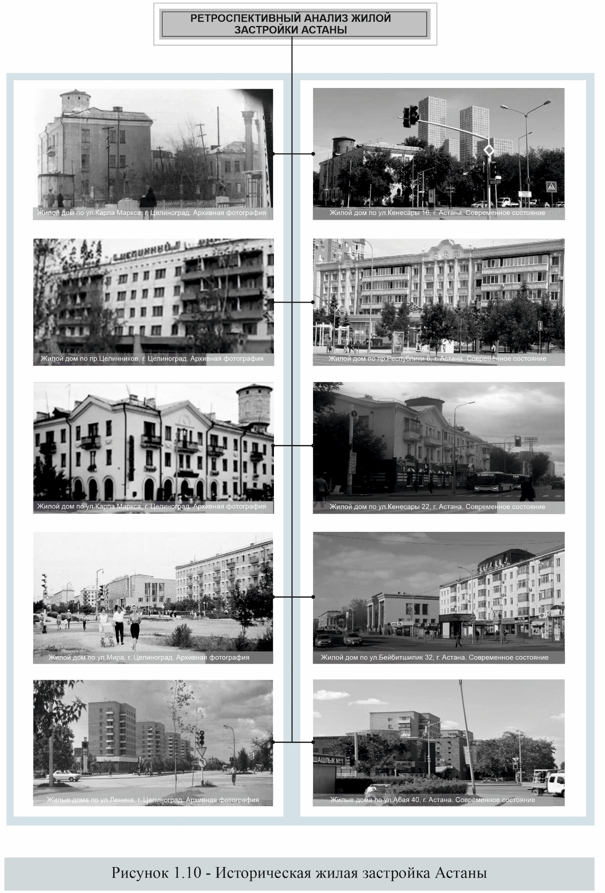

Рисунок В.8 – Историческая жилая застройка Астаны
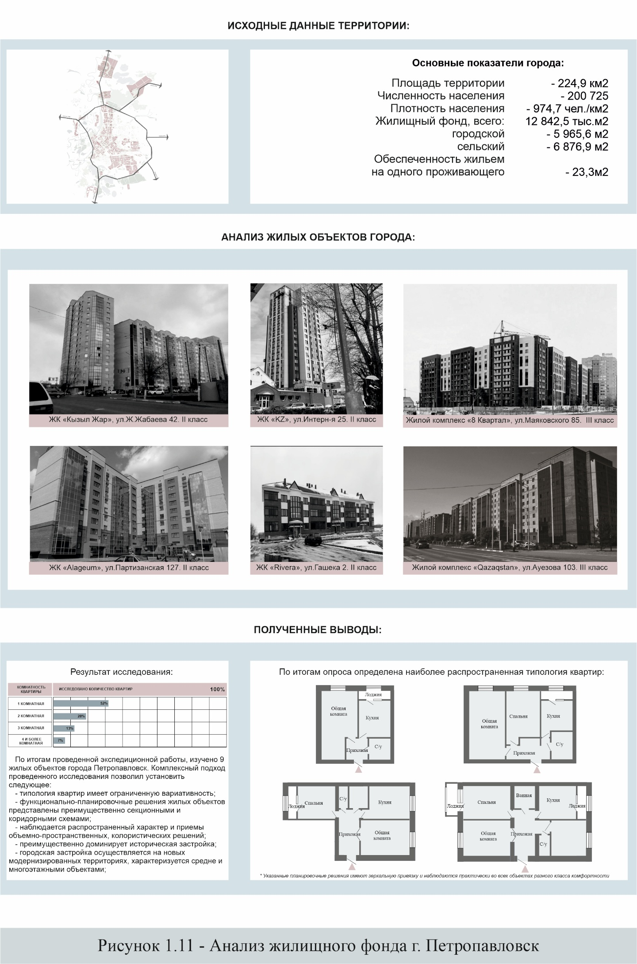

Рисунок В.9 – Анализ жилищного фонда г. Петропавловск
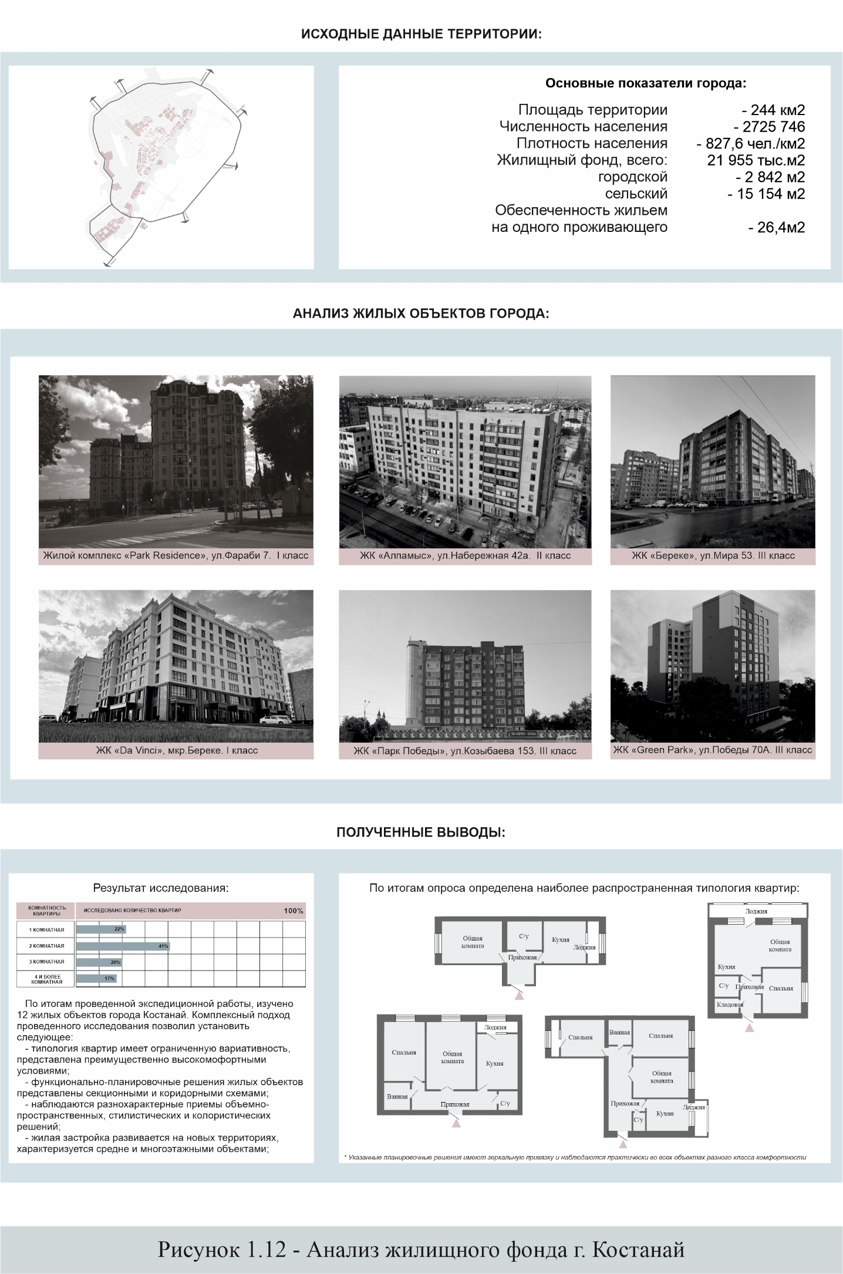

Рисунок В.10 – Анализ жилищного фонда г. Костанай
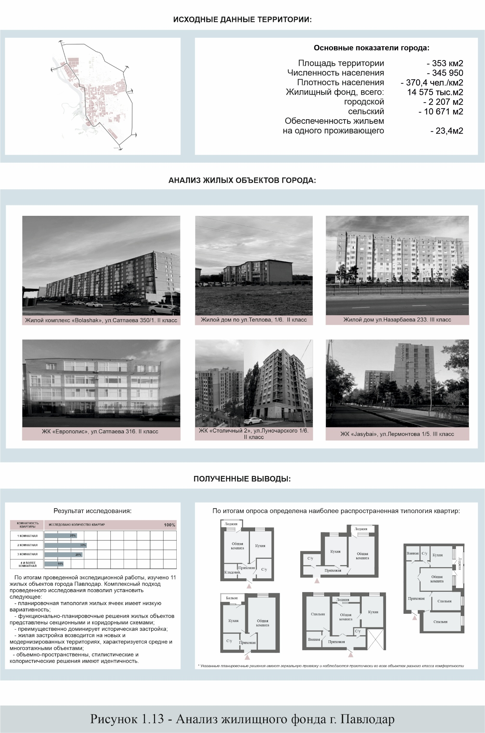

Рисунок В.11 – Анализ жилищного фонда г. Павлодар

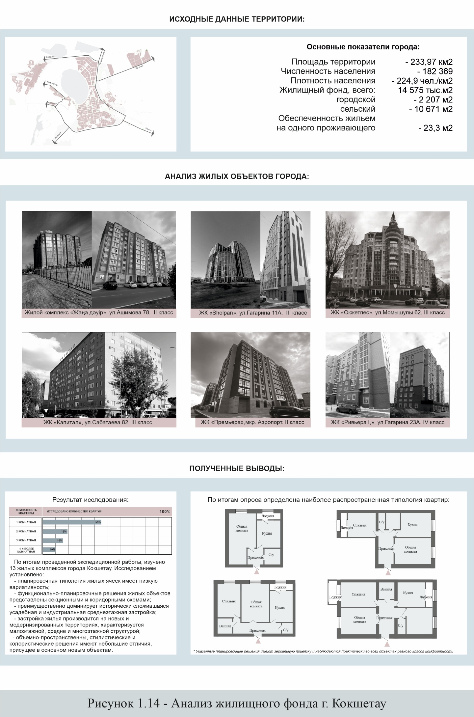

Рисунок В.12 – Анализ жилищного фонда г. Кокшетуа
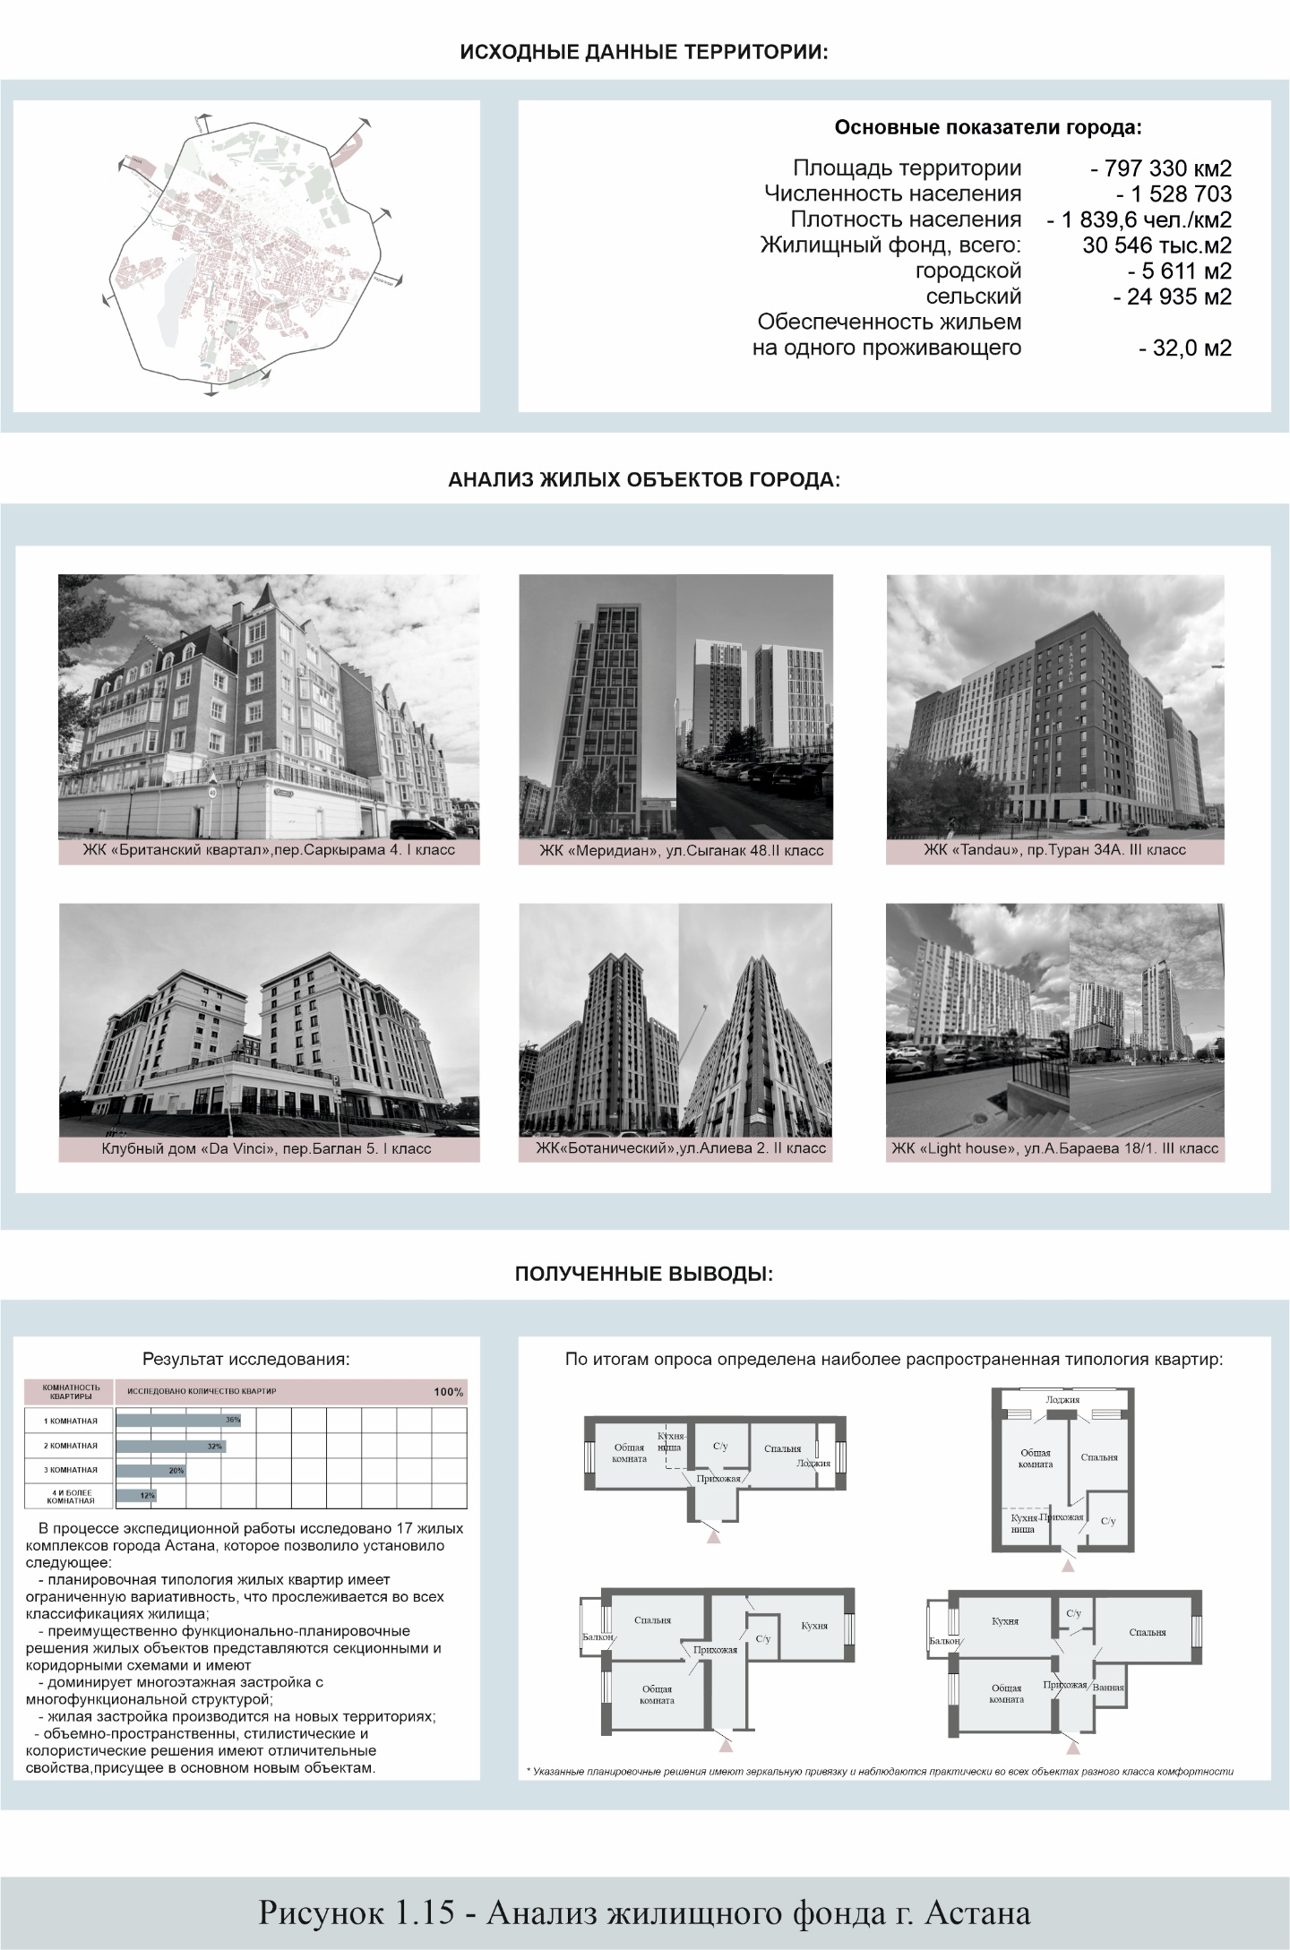

Рисунок В.13 – Анализ жилищного фонда г. Астана
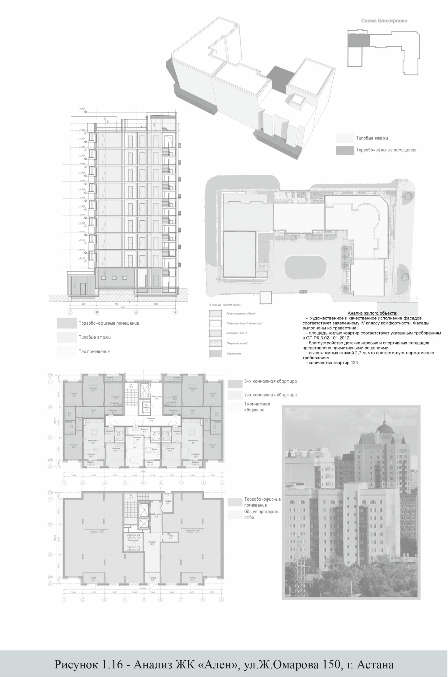

Рисунок В.14 – Анализ ЖК «Ален», ул. Ж. Омарова, 150, г. Астана
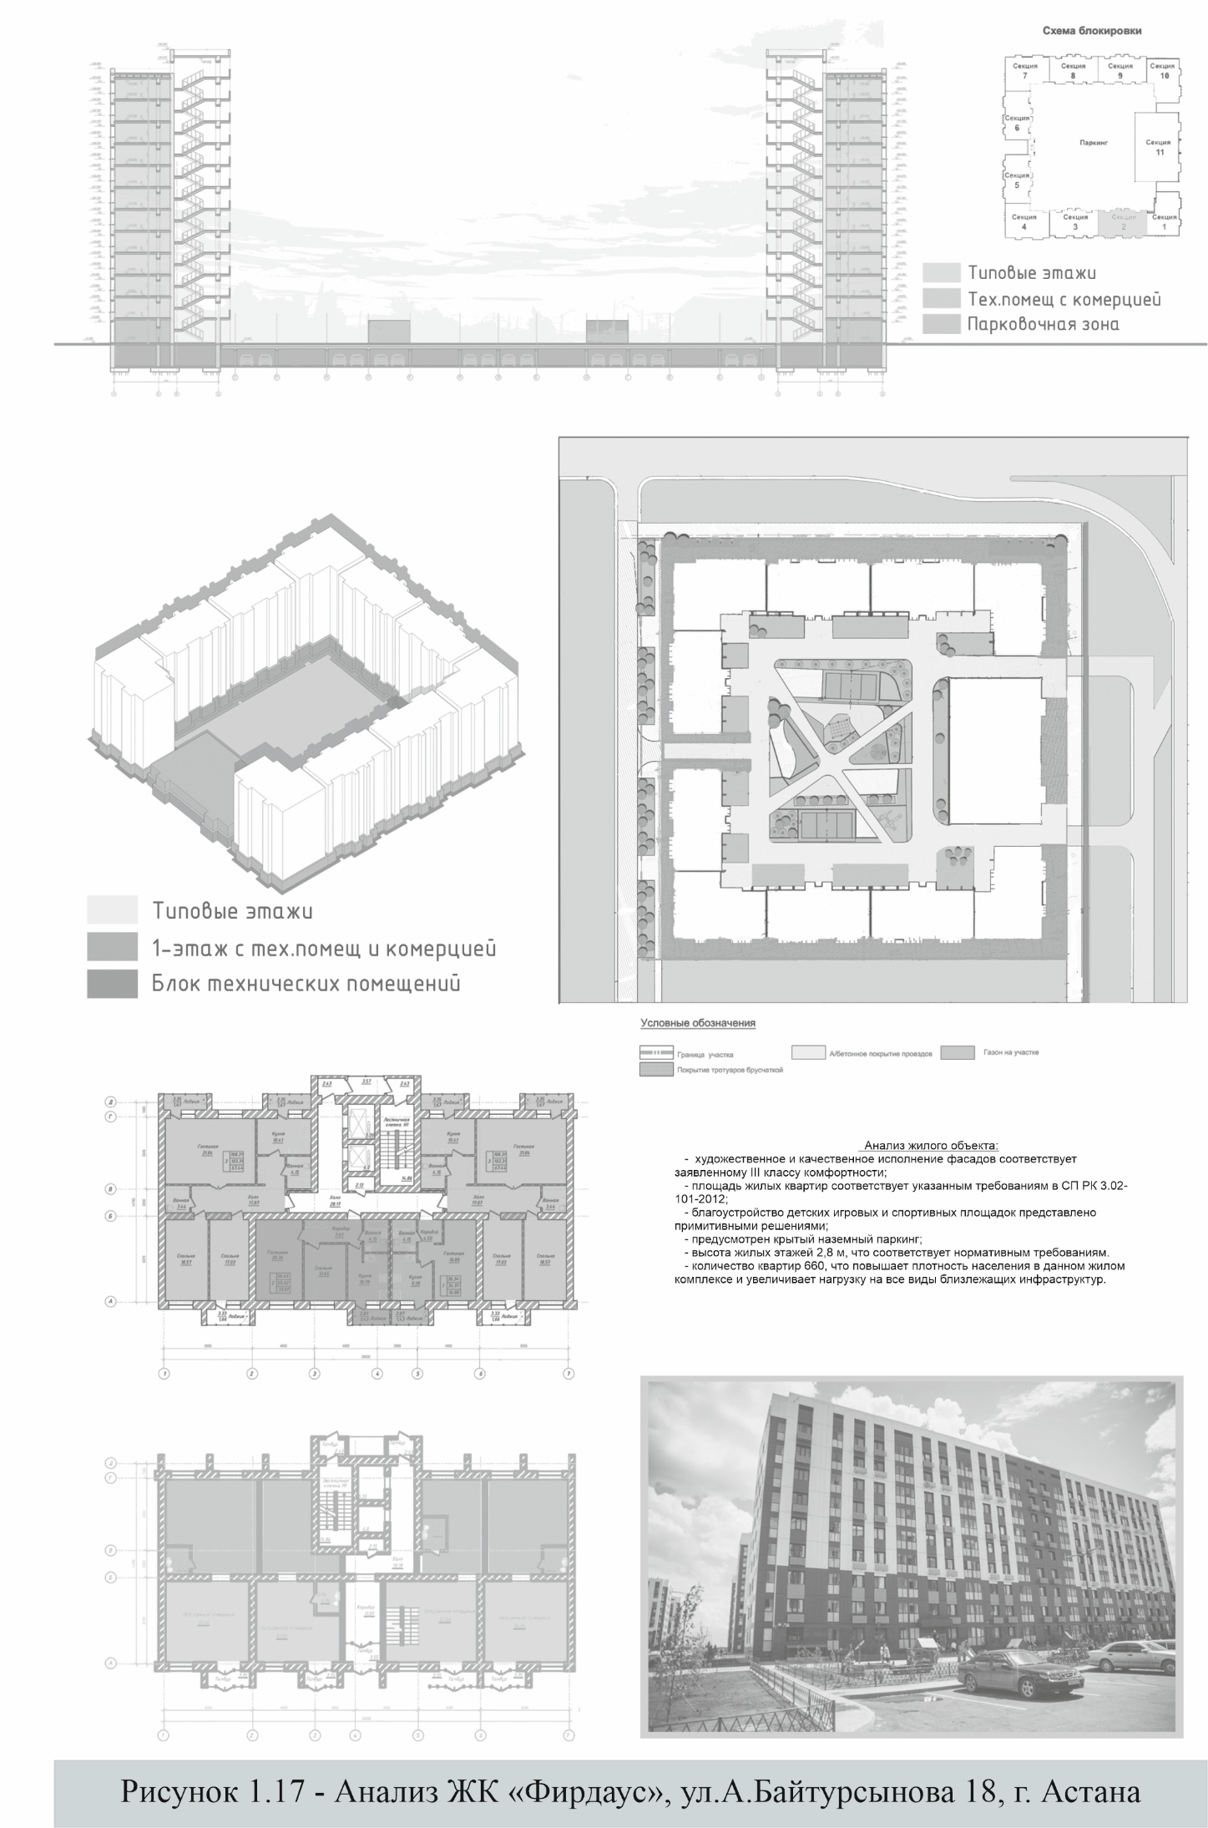

Рисунок В.15 – Анализ ЖК «Фирдаус», ул. А. Байтурсынова, 18, г. Астана
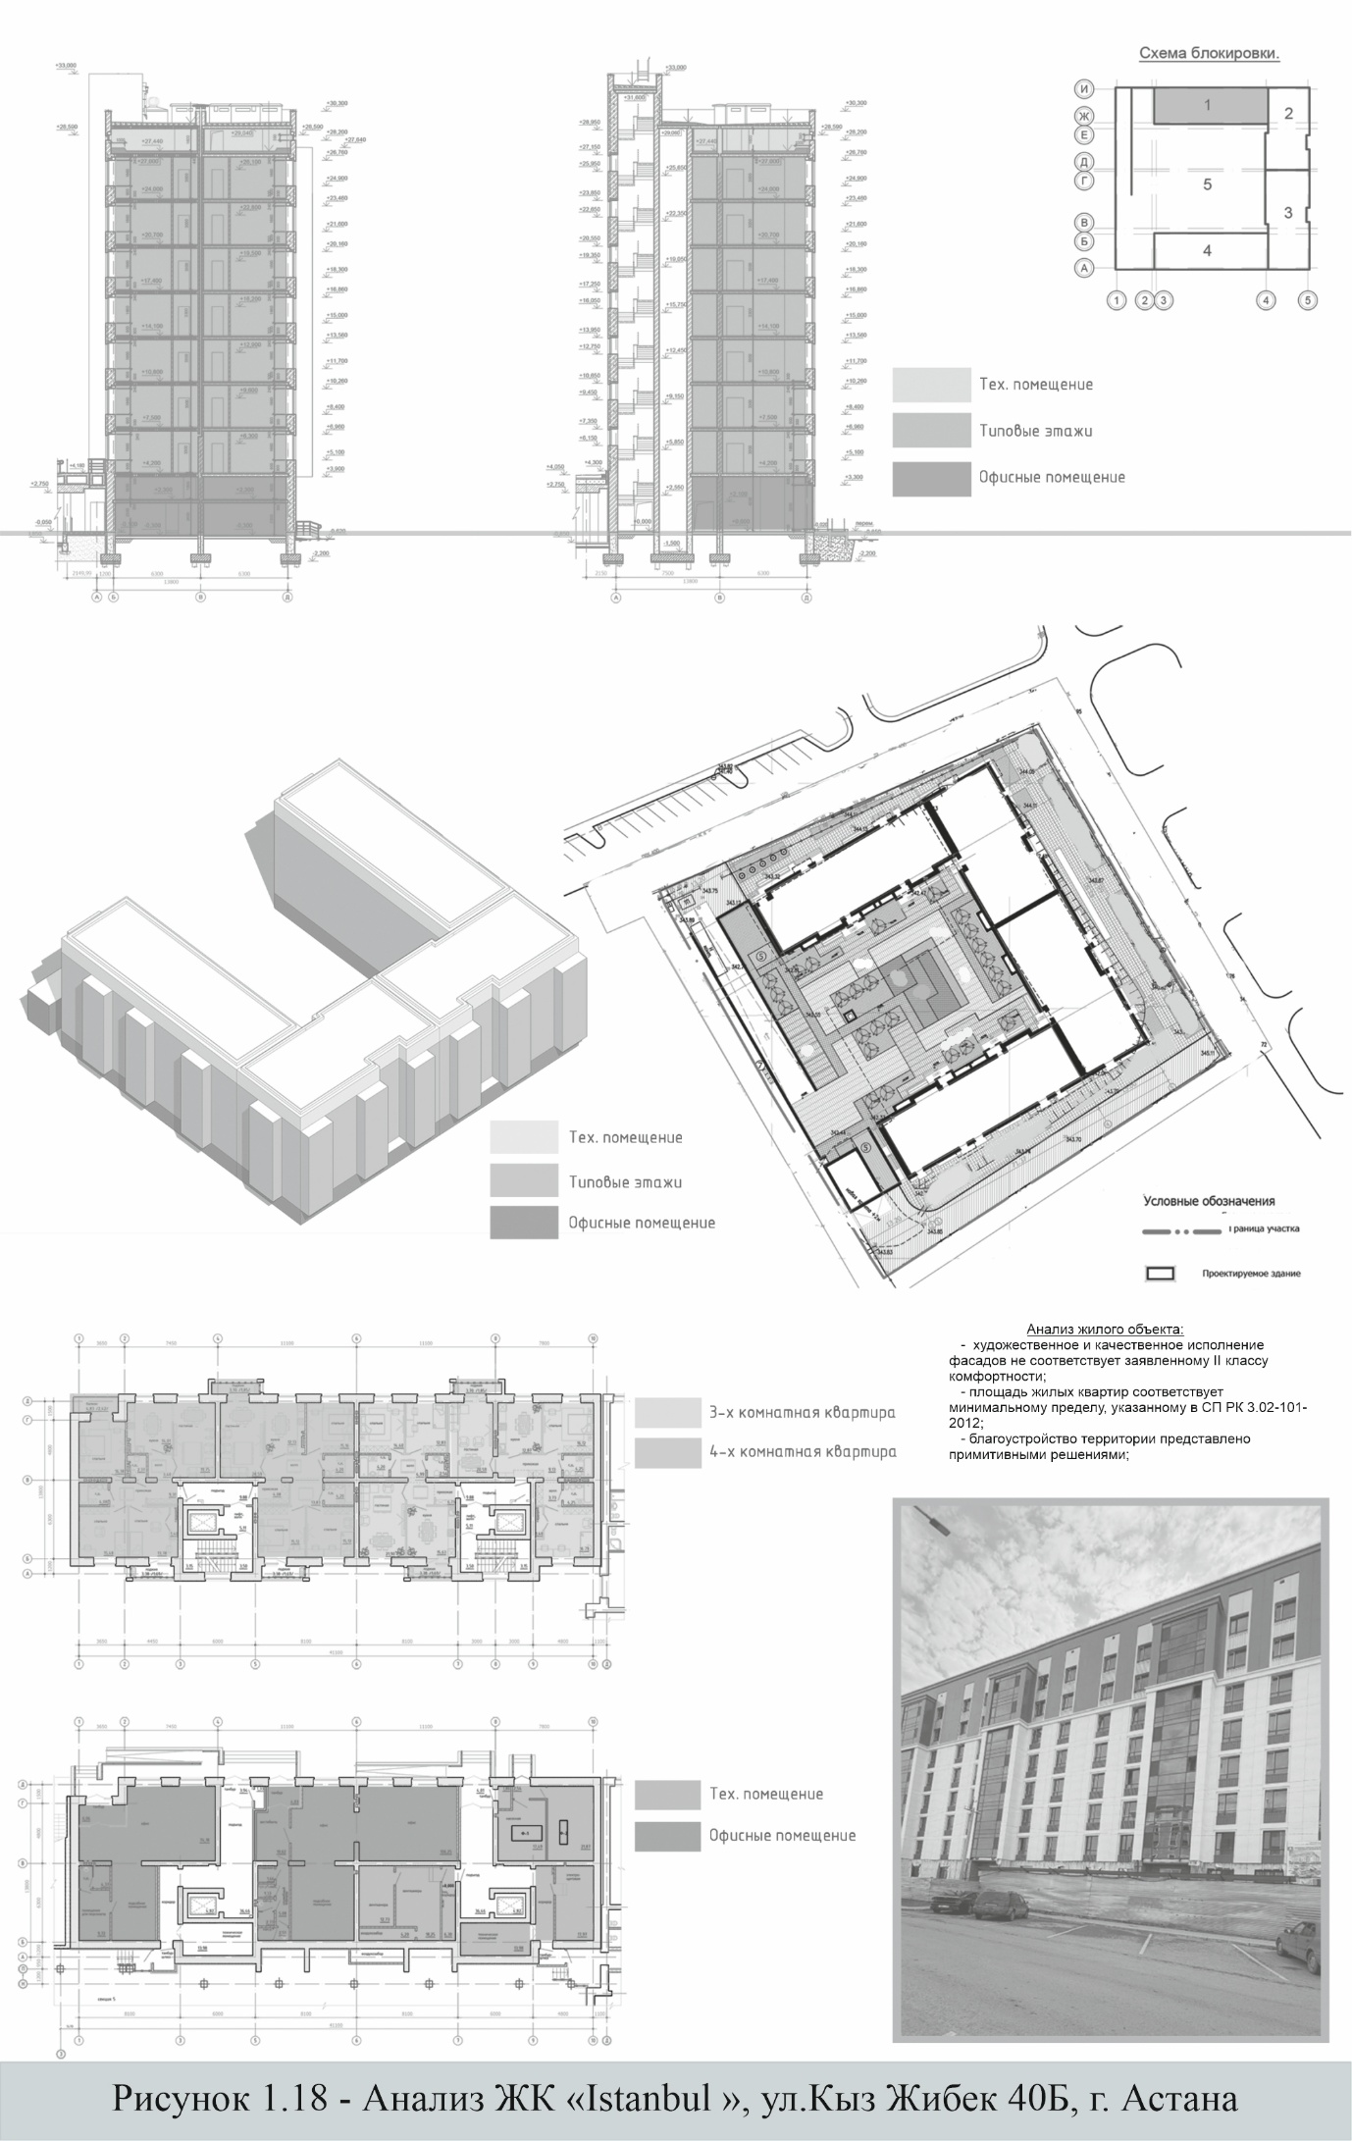

Рисунок В.16 – Анализ ЖК «Istanbul», ул. Кыз Жибек, 40Б, г. Астана
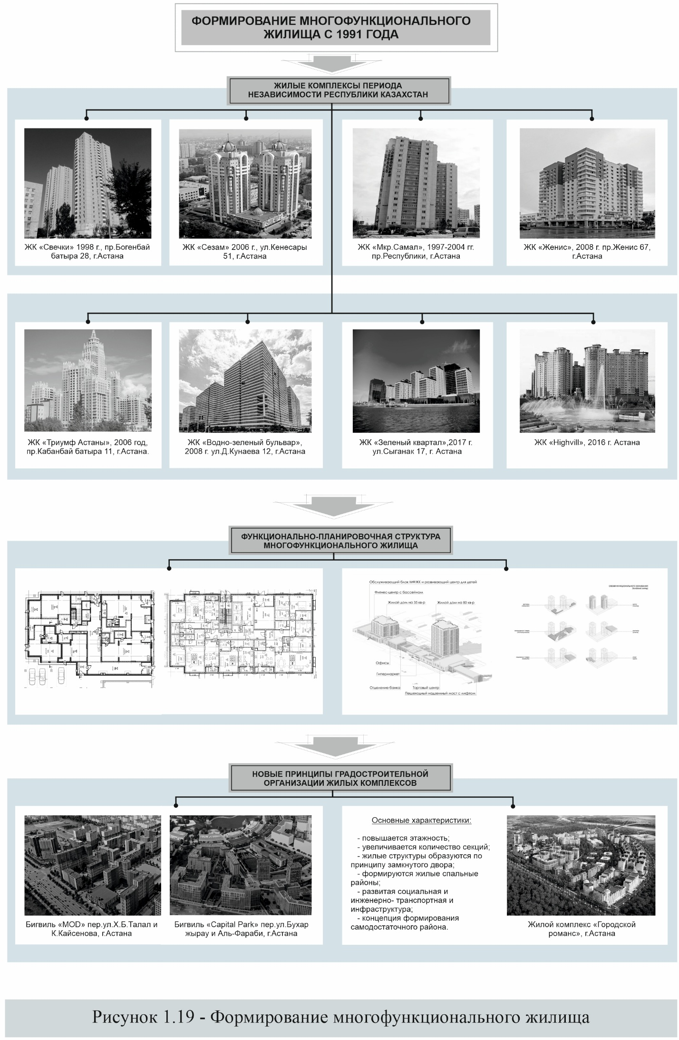

Рисунок В.17 – Формирование многофункционального жилища

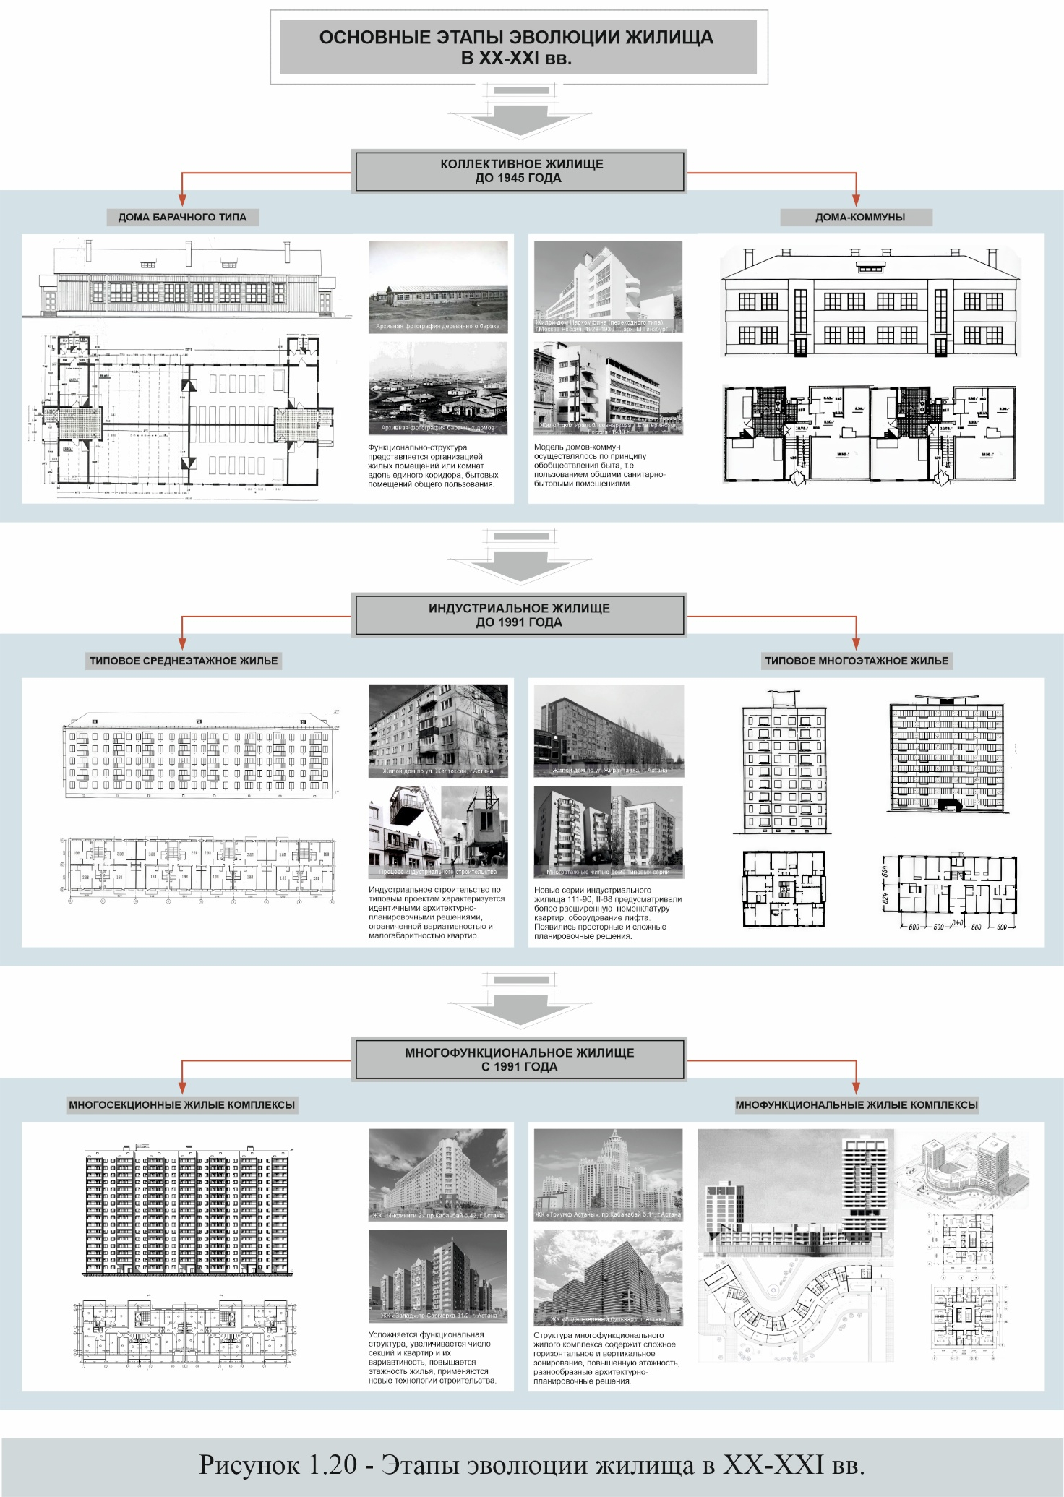

Рисунок В.18 – Этапы эволюции жилища в ХХ-ХХІ вв.
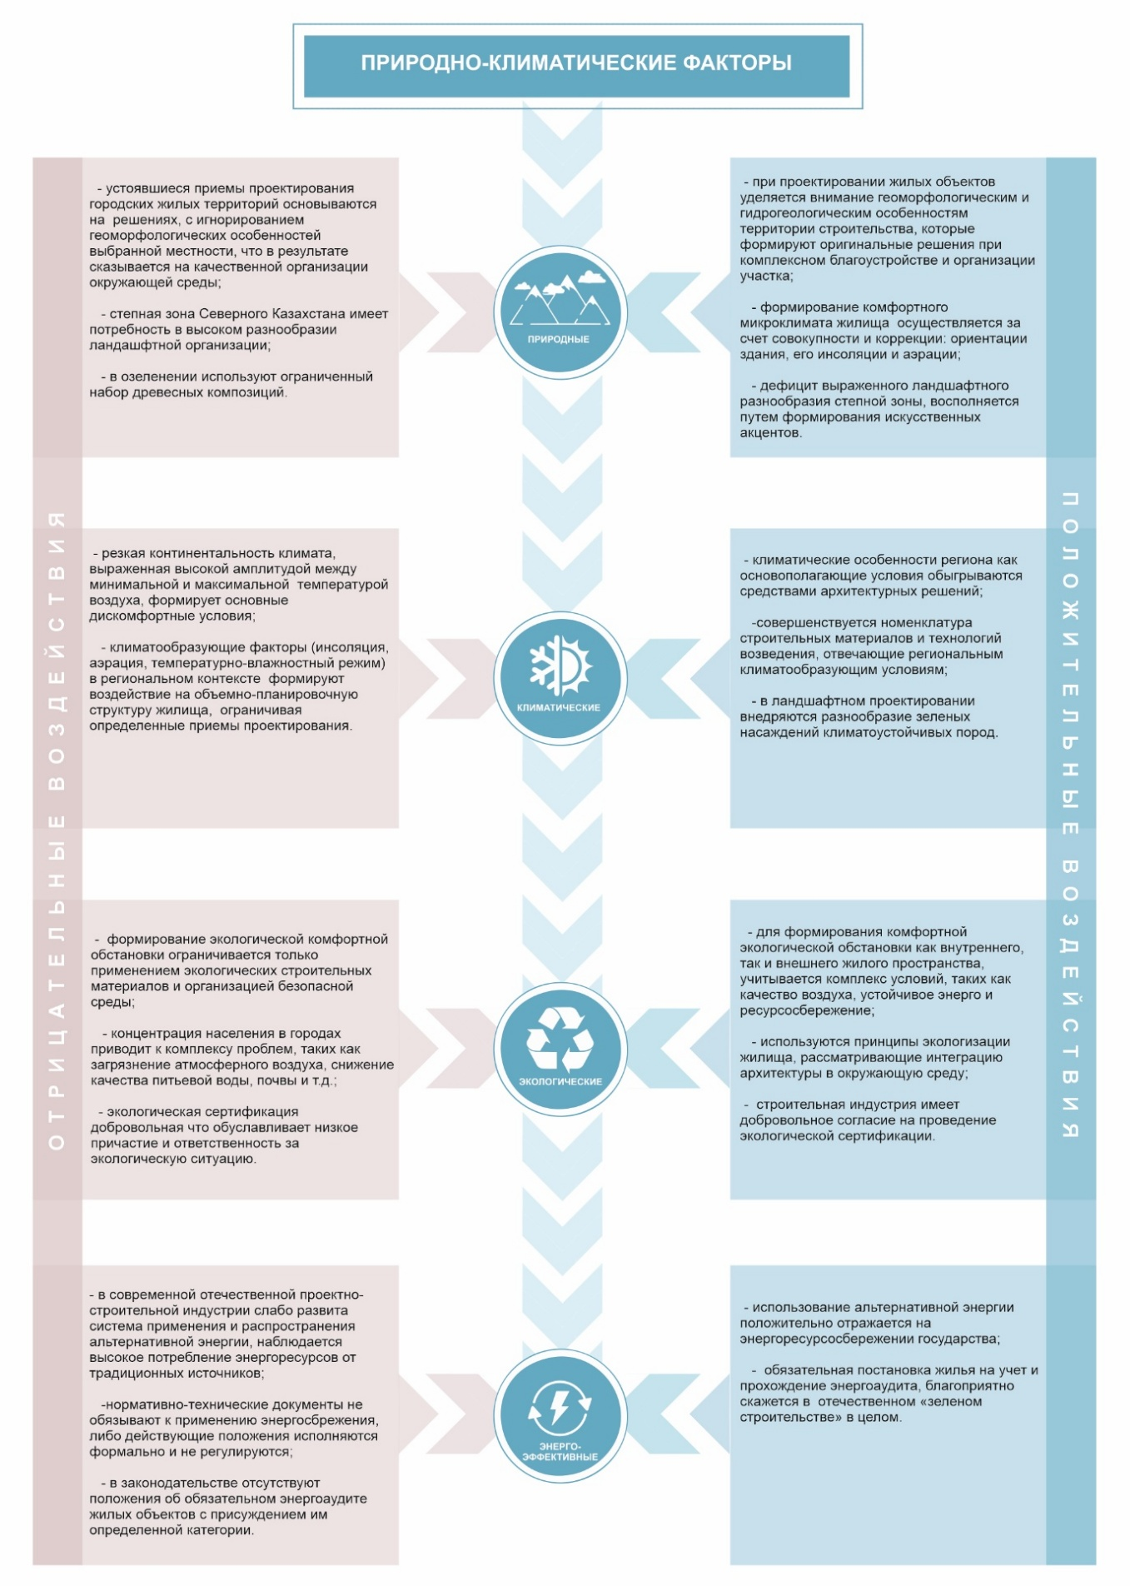

Рисунок В.19 – Природно-климатические факторы
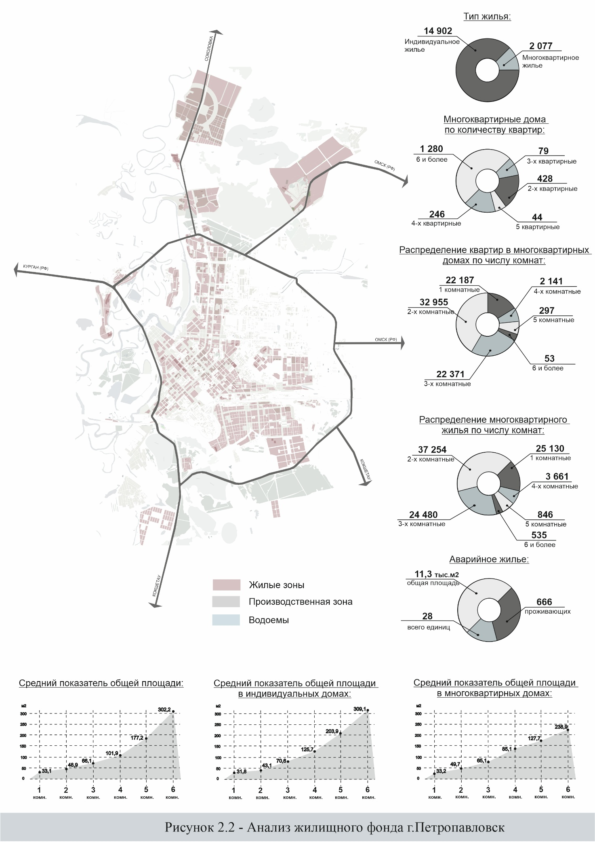

Рисунок В.20 – Анализ жилищного фонда г. Петропавловск

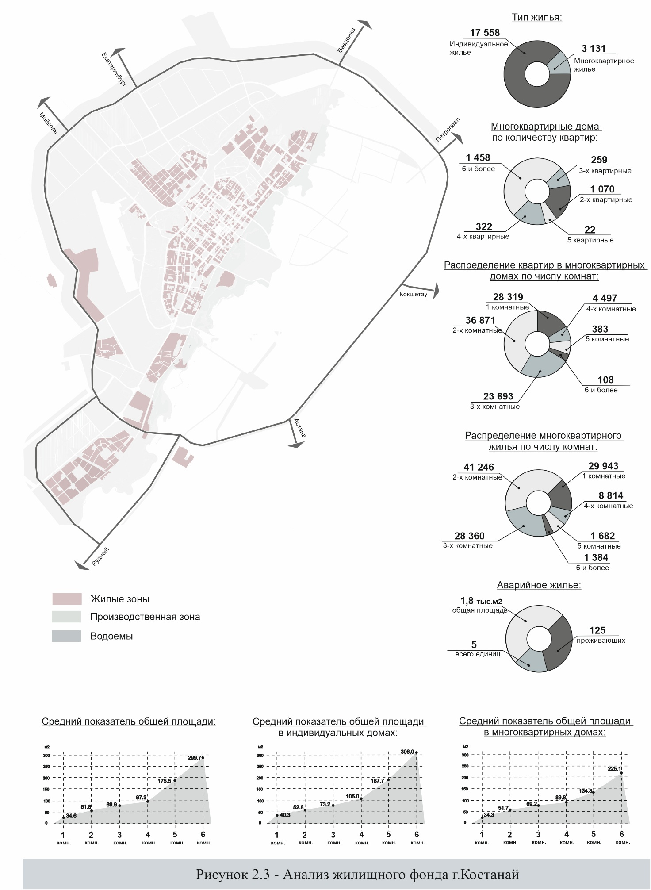

Рисунок В.21 – Анализ жилищного фонда г. Костанай
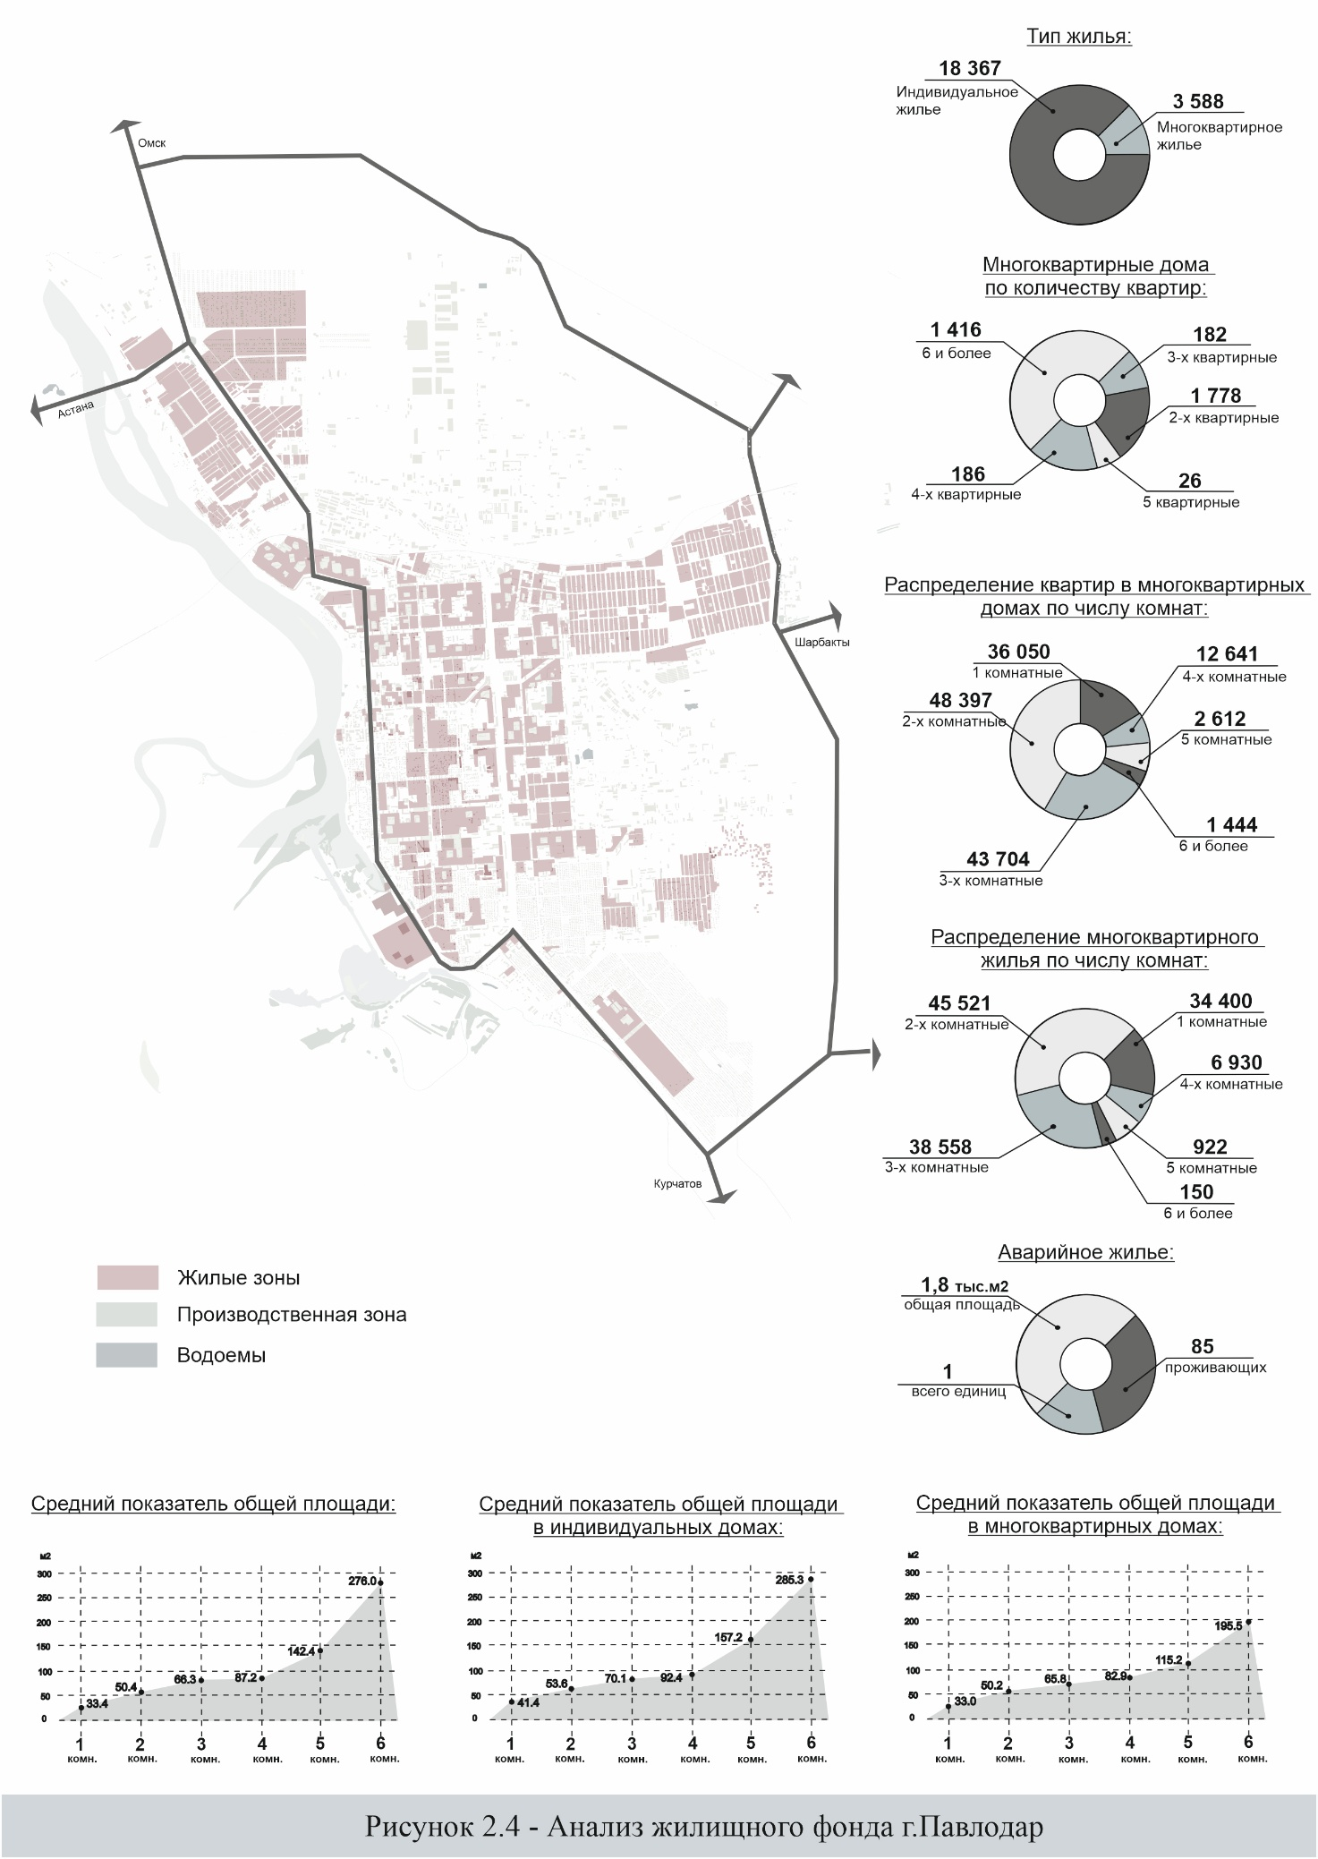

Рисунок В.22 – Анализ жилищного фонда г. Павлодар

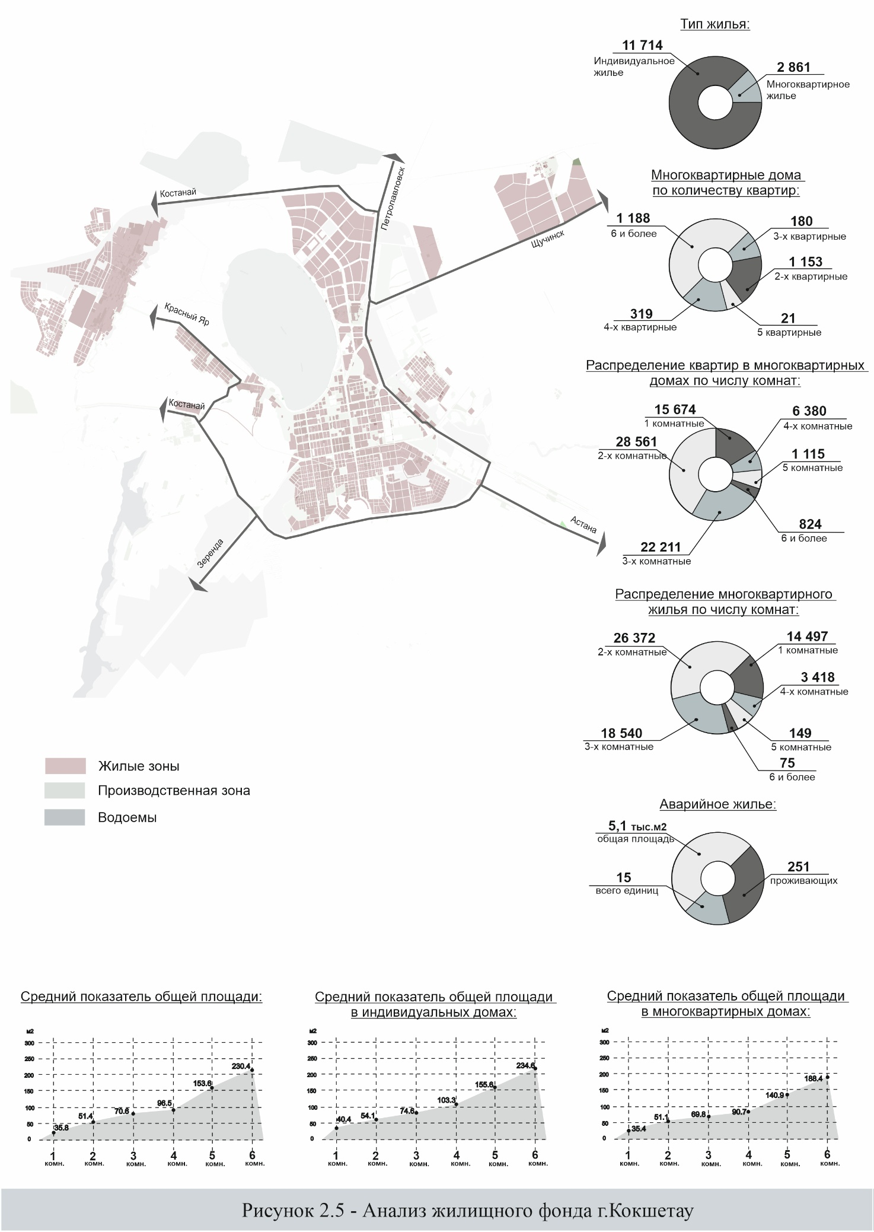

Рисунок В.23 – Анализ жилищного фонда г. Кокшетау

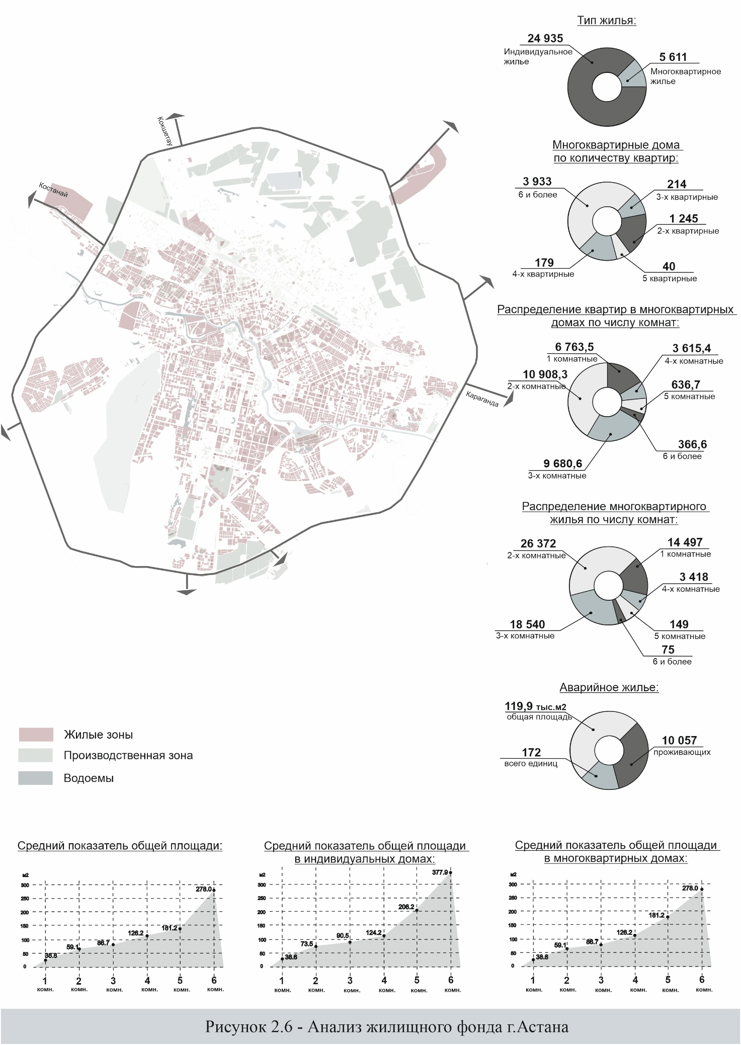

Рисунок В.24 – Анализ жилищного фонда г. Астана

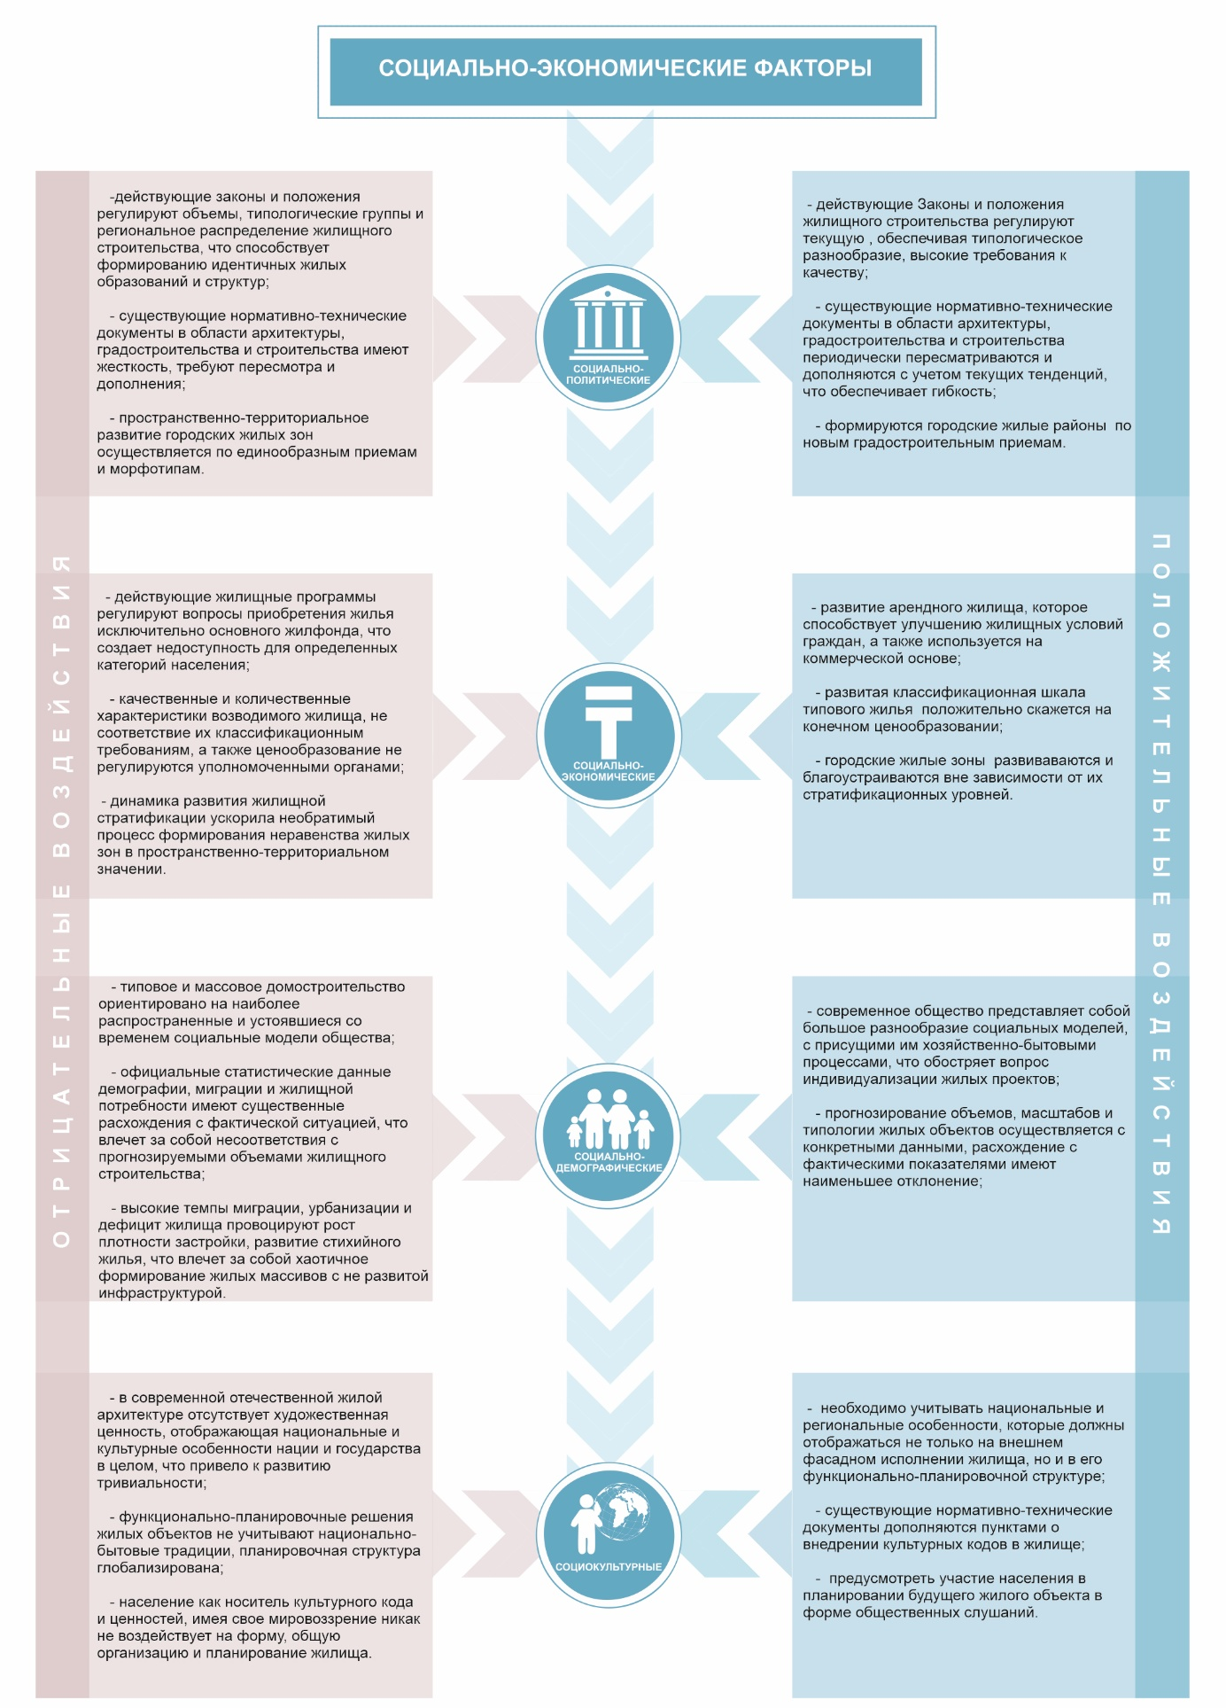

Рисунок В.25 – Социально-экономические факторы

